ROMÂNIA
CONSILIUL SUPERIOR AL MAGISTRATURII
RAPORT PRIVIND STAREA JUSTIŢIEI
2019

˝Consiliul Superior al Magistraturii este garantul independenței justiției˝
(art. 133 alin. (1) din Constituția României, republicată)

CUPRINS

CAPITOLUl I Date statistice privind activitatea instanţelor judecătoreşti 3
I.1. Volumul de activitate la nivelul instanţelor judecătoreşti 3
I.1.1. Volumul de activitatea la nivelul Înaltei Curţi de Casație și Justiție 5
I.1.2. Volumul de activitate la nivelul curților de apel 11
I.1.3. Volumul de activitate la nivelul tribunalelor 18
I.1.4. Volumul de activitate la nivelul judecătoriilor 27
I.2. Încărcătură pe judecător și încărcătura pe schemă la nivelul instanţelor de judecată 32
I.2.1. Încărcătura la nivelul Înaltei Curţi de Casație și Justiție 32
I.2.2. Încărcătura la nivelul curților de apel 33
I.2.3. Încărcătura la nivelul tribunalelor 35
I.2.4. Încărcătura la nivelul judecătoriilor 36
I.3. Operativitatea în soluționarea cauzelor 38
I.3.1. Operativitatea la nivelul ICCJ 39
I.3.2. Operativitatea la curțile de apel 40
I.3.3. Operativitatea la tribunale 42
I.3.4. Operativitatea la nivelul judecătoriilor 43
I.4. Analiza activităţii instanţelor din perspectiva indicatorilor de eficienţă 44
I.5. Indicii de atacabilitate şi desfiinţare a hotărârilor judecătoreşti 61
CAPITOLUL II Date statistice privind activitatea parchetelor 63
II.1. Volumul de activitate la nivelul parchetelor 63
II.1.1. Activitatea la nivelul Parchetului de pe lângă Înalta Curte de Casaţie şi Justiţie 64
II.1.2. Activitatea la nivelul parchetelor de pe lângă curţile de apel 65
II.1.3. Activitatea la nivelul parchetelor de pe lângă tribunale 67
II.1.4. Activitatea la nivelul parchetelor de pe lângă judecătorii 69
II.2. Încărcătura pe procuror 72
II.2.1. Încărcătura de dosare pe procuror la nivelul Parchetului de pe lângă Înalta Curte de Casaţie şi Justiţie 72
II.2.2. Încărcătura la nivelul parchetelor de pe lângă curţile de apel 73
II.2.3. Încărcătura la nivelul parchetelor de pe lângă tribunale 74
II.2.4. Încărcătura la nivelul parchetelor de pe lângă judecătorii 75
II.3. Operativitatea soluţionării cauzelor 76
II.3.1. Operativitatea la nivelul Parchetului de pe lângă Înalta Curte de Casaţie şi Justiţie 77
II.3.2. Operativitatea la nivelul parchetelor de pe lângă curţile de apel 77
II.3.3. Operativitatea la nivelul parchetelor de pe lângă tribunale 77
II.3.4. Operativitatea la nivelul parchetelor de pe lângă judecătorii 78
II.4. Ponderea achitărilor la nivelul tuturor parchetelor 78
II.5. Ponderea cauzelor restituite de către instanţele de judecată în vederea refacerii urmăririi penale 79
II.6. Plângerile împotriva măsurilor procurorului de netrimitere în judecată 80
II.7. Date statistice relevante privind starea infracţională prin prisma activităţii Parchetelor 81
II.8. Alţi indicatori statistici relevanţi pentru activitatea procurorilor 89
II.8.1. Activitatea judiciară în materie penală 89
II.8.2. Activitatea judiciară în materie civilă 89
II.8.3 Activitatea de rezolvare a plângerilor, cererilor, memoriilor şi sesizărilor cetăţenilor 89
CAPITOLUL III Date statistice referitoare la resursele umane la nivelul instanţelor 90
III.1. Situaţia posturilor (de judecător, magistrat asistent, personal auxiliar) 90
III.2. Situația sancțiunilor disciplinare și penale aplicate în cursul anului 2019 pe fiecare categorie de personal 97
CAPITOLUL IV Date statistice referitoare la resursele umane la nivelul parchetelor 101
IV.1. Situaţia posturilor (de procuror, personal auxiliar) 101
IV.2. Situaţia sancţiunilor disciplinare şi penale aplicate în cursul anului 2019 pe fiecare categorie de personal 109
CAPITOLUL V Formarea profesională a personalului 112
CAPITOLUL VI Infrastructura instanţelor 123
CAPITOLUL VII Infrastructura parchetelor 128
CAPITOLUL VIII Relaţia cu societatea civilă şi justiţiabilii, cu efect asupra activităţii administrative a instanţelor/parchetelor 131
CAPITOLUL IX Apărarea independenţei şi imparţialităţii sistemului judiciar 134
CAPITOLUL X Proiecte finanţate din fonduri externe nerambursabile 141
CAPITOLUL XI Propunerile instanţelor şi parchetelor în vederea îmbunătăţirii activităţii 146

CAPITOLUl I
Date statistice privind activitatea instanţelor judecătoreşti

I.1. Volumul de activitate la nivelul instanţelor judecătoreşti
Volumul total de activitate
În perioada de referință, la nivel național s-a înregistrat un volum total de activitate de 2.919.548 dosare (2.946.106 dosare în anul 2018), ceea ce corespunde unei scăderi cu 0,9 % comparativ cu perioada anterioară.
Din totalitatea dosarelor înregistrate pe rolul instanţelor naționale, au fost soluționate 2.109.715 cauze în anul 2019 (2.144.313 cauze în anul 2018), ceea ce reprezintă un procent de soluţionare de 72,26 % (72,78 % în perioada anterioară).
Din punct de vedere grafic, situaţia stocurilor și a cauzelor nou intrate pe ultimii 5 ani se prezintă după cum urmează:

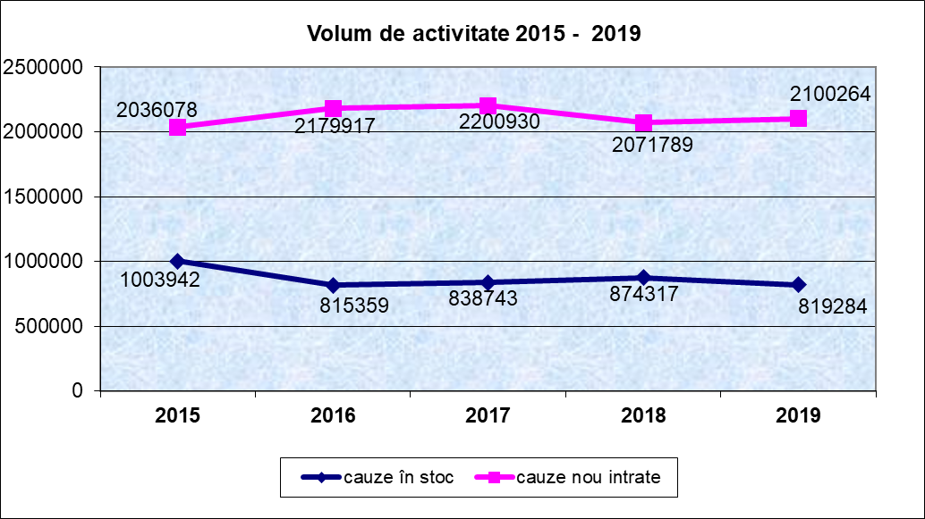

După cum se poate observa, nivelul stocurilor în anul 2019 a scăzut față de anul 2018 cu 55.033 dosare, ceea ce reprezintă o scădere cu 6,29 %, iar comparativ cu anul 2015 a scăzut cu 184.658 dosare ceea ce reprezintă o scădere cu 18,39 %.
Nivelul cauzelor nou intrate în anul 2019 a crescut față de anul 2018 cu 28.475 dosare ceea ce corespunde unei creșteri cu 1,37 %, în timp ce față de anul 2015 a crescut cu 64.186 dosare ceea ce corespunde unei creșteri cu 3,15 %.
Distribuția cauzelor nou intrate pe tipuri de instanţă se prezintă astfel:

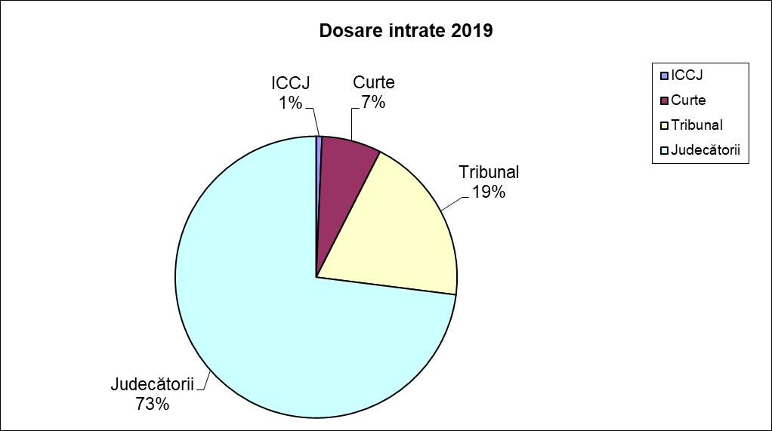
De asemenea, sub aspectul stadiilor procesuale, situaţia la nivel național se prezintă astfel:
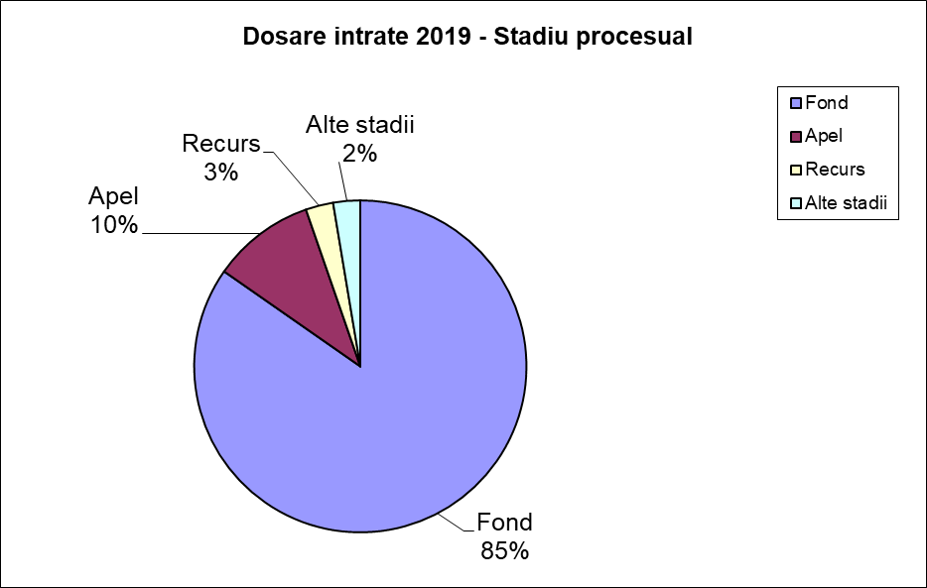

În ceea ce privește numărul dosarelor soluționate, evoluția ultimilor ani se prezintă conform graficului:

Din punctul de vedere al circumscripțiilor jurisdicţionale, însumând curţile de apel, tribunalele și judecătoriile arondate, cele mai multe dosare nou create în anul 2019 au fost înregistrate în următoarele raze teritoriale:

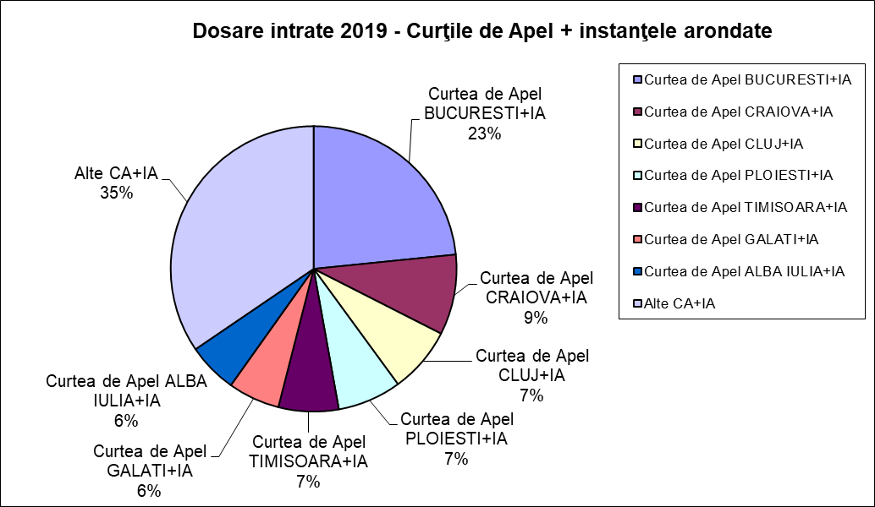

I.1.1. Volumul de activitatea la nivelul Înaltei Curţi de Casație și Justiție
La nivelul instanţei supreme, conform evidențelor, a fost înregistrat la nivelul anului 2019 un număr de 33.956 dosare de soluționat (36.911 dosare de soluționat în anul 2018).
Sub aspect grafic, evoluția volumului de activitate în cadrul ultimilor 5 ani la instanţă supremă, se prezintă astfel:
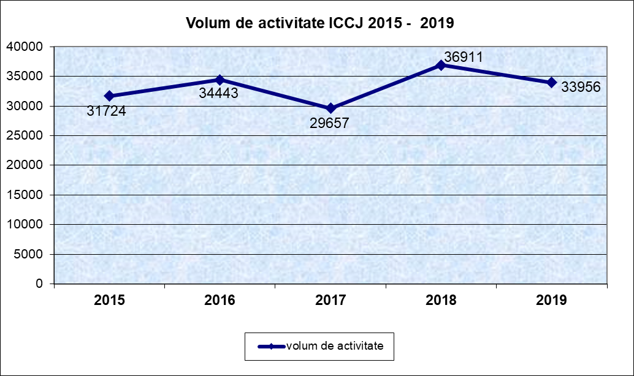

Din punctul de vedere al stocurilor, precum și al cauzelor nou intrate în toată această perioadă, situaţia se prezintă conform graficului:

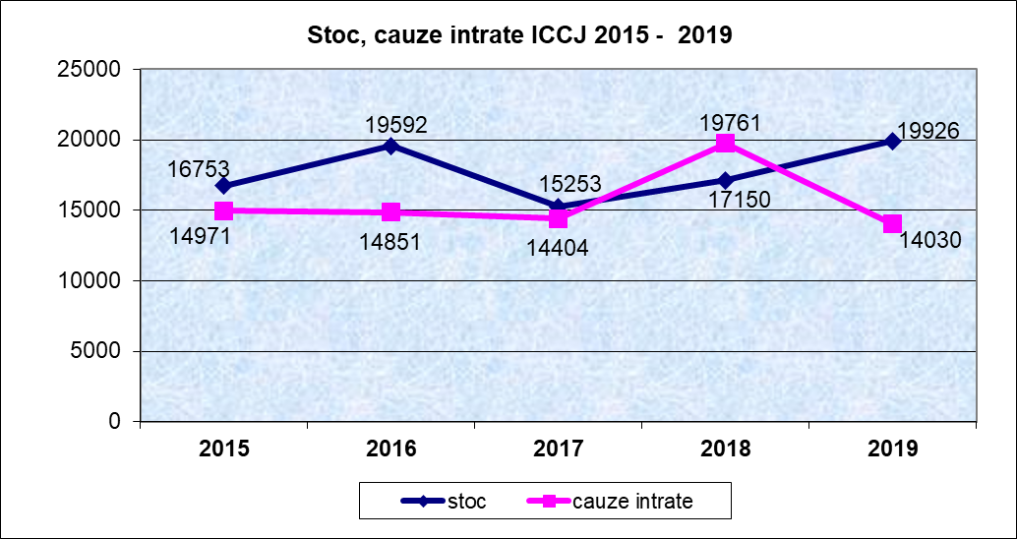

În ceea ce privește numărului de cauze nou înregistrate în anul 2019, Înalta Curte de Casație și Justiție a fost învestită pe materii după cum urmează (pe toate stadiile procesuale):
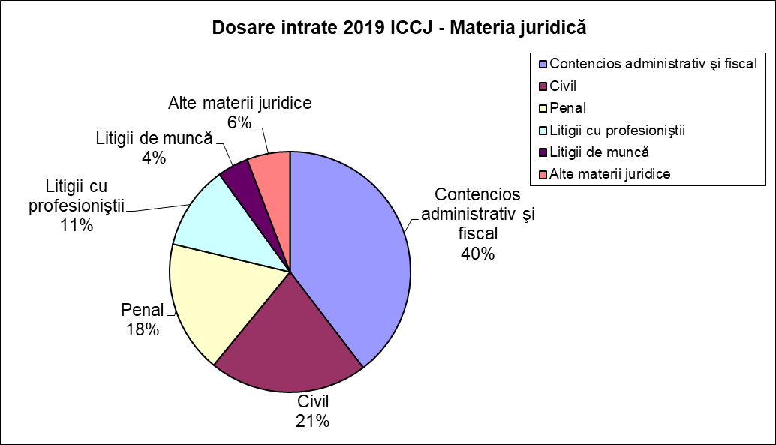
De asemenea, distribuția dosarelor nou create în anul de referință pe stadii procesuale indiferent de materie, se prezintă astfel:

Sub aspectul repartizării volumului de activitate pe secţii, la nivelul anului 2019 cel mai mare volum l-a înregistrat Secția de contencios administrativ și fiscal cu 18.733 cauze (17.858 cauze în 2018), urmată de Secția a II-a Civilă cu 6.154 cauze (7.851 cauze în 2018), Secția penală, cu 3.920 cauze (4.695 cauze în 2018) și Secția a I-a Civilă cu 3.881 dosare (5.315 cauze în 2018).
Completul de 5 judecători a avut de soluționat în anul 2019 un volum de 766 cauze (710 cauze în 2018).
Completul pentru dezlegarea unor chestiuni de drept a înregistrat spre soluţionare conform evidențelor un volum de 405 cauze (390 cauze în 2018).
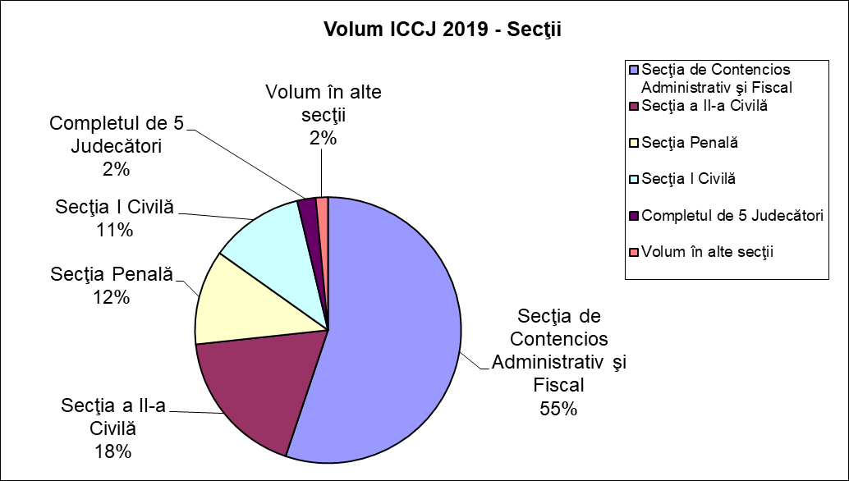

Din punctul de vedere al cauzelor nou intrate, comparativ cu anul 2018, Secția de contencios administrativ și fiscal a înregistrat în anul 2019 5.468 dosare (6.178 dosare în 2018), Secția a II-a Civilă a înregistrat 2.874 dosare (5.985 dosare în 2018), Secția a I-a Civilă a înregistrat 2.829 dosare (4.366 dosare în 2018) iar Secția penală a înregistrat 2.192 dosare (2.626 dosare în 2018).
Completul de 5 Judecători a înregistrat 516 dosare intrate în anul 2019 (481 dosare în 2018).

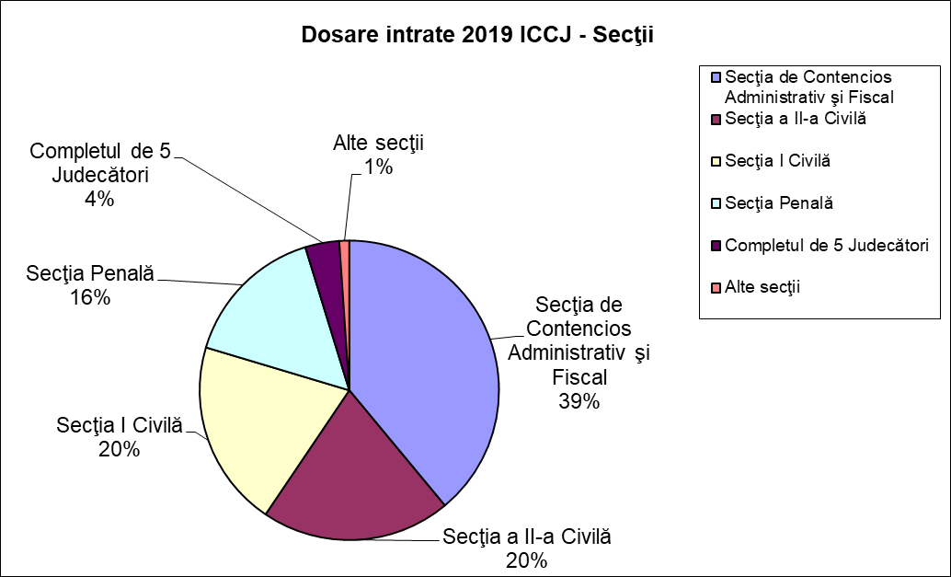

Sub aspectul stocurilor inițiale, comparativ cu anul 2018, Secția de contencios administrativ și fiscal a înregistrat 13.265 dosare (11.680 dosare în 2018), Secția a II-a Civilă a înregistrat 3.280 dosare (1.866 dosare în 2018), Secția penală a înregistrat 1.728 dosare (2.069 dosare în 2018) iar Secția a I-a Civilă a înregistrat 1.052 dosare (949 dosare în 2018).
În cadrul Secţiilor Contencios Administrativ și Fiscal, Secția a II-a Civilă și Secția a I-a Civilă la nivelul anului 2019 s-a înregistrat o creștere a stocurilor de dosare față de anul 2018, în timp ce la secția penală se constată o scădere a stocului de dosare.
Așadar, din cele 33.956 dosare de soluționat, au fost soluționate 13.943 dosare, ceea ce reprezintă un procent de 41,06 %.
Sub aspectul numărului cauzelor soluționate, în ultimii 5 ani, dinamica se prezintă astfel:
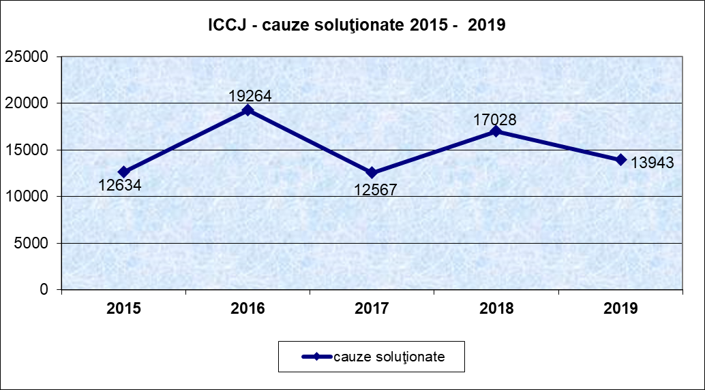

În ceea ce privește situaţia celor mai frecvente tipuri de cauze pe rolul I.C.C.J, evidențiem câteva materii:
- penal – recurs in casație
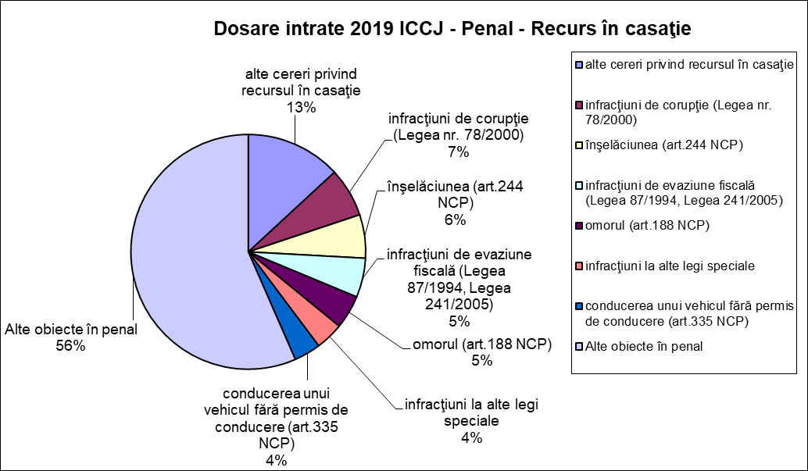
- penal – fond

- civil – recurs

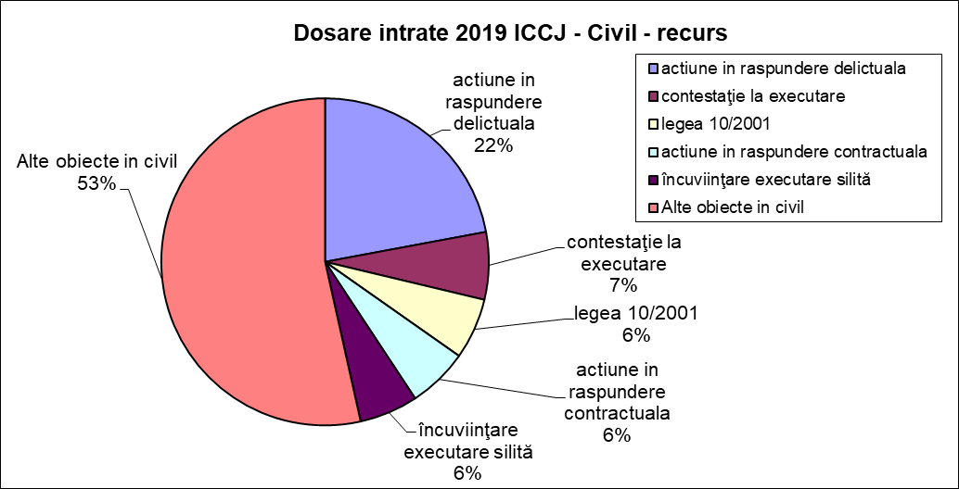

- contencios administrativ și fiscal – recurs

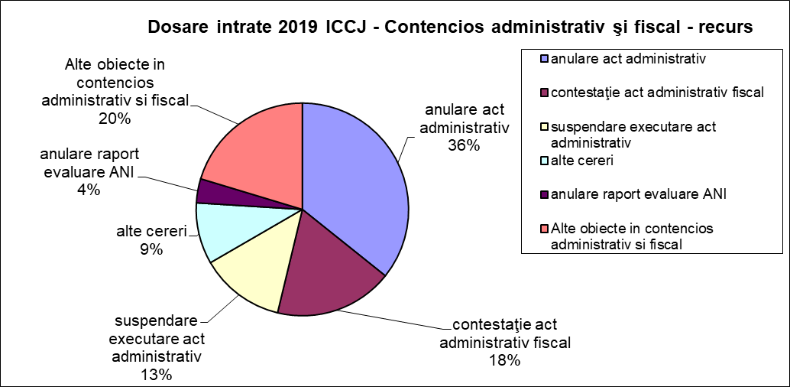

I.1.2. Volumul de activitate la nivelul curților de apel
În anul 2019 volumul de activitate al celor 16 curți de apel, a fost de 201.918 cauze (220.746 cauze în 2018) ceea ce reprezintă o scădere cu 18.828 cauze ce reprezintă 8,53 % comparativ cu anul 2018.
Din punct de vedere grafic, evoluția volumului de activitate pe ultimii 5 ani, se prezintă astfel:
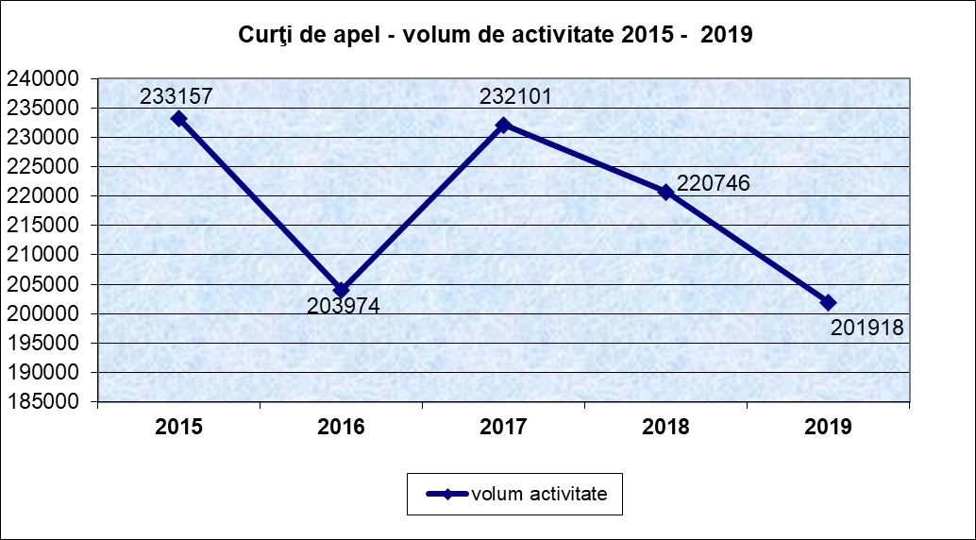
Astfel, în ceea ce privește numărul cauzelor de soluționat în anul 2019 se constată, după o scădere constantă în perioada 2017-2018, o scădere a volumului cauzelor de soluționat, acesta fiind cu 31.239 cauze mai mic decât în 2015 ceea ce reprezintă o scădere cu 13,4 %.
Sub aspectul dinamicii numărului cauzelor nou intrate și a stocului la început de perioadă pentru același interval, situaţia grafică se prezintă după cum urmează:

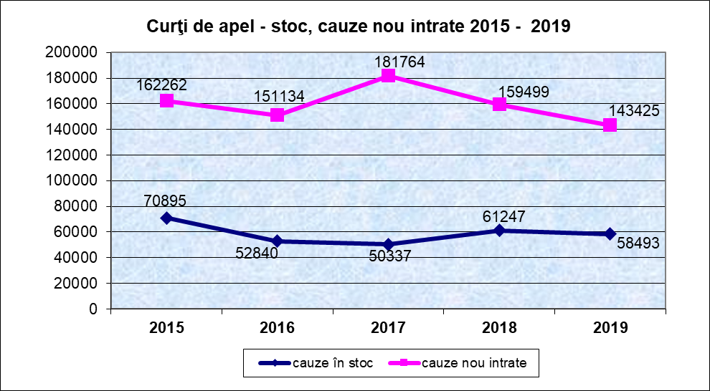

Așadar, în raport cu anul 2018, în anul 2019 se constată o scădere a numărului de cauze nou intrate cu 16.074 cauze, ceea ce reprezintă o scădere cu 10 % în timp ce nivelul stocurilor a scăzut cu 2.754 cauze ceea ce reprezintă o scădere cu 4 %.
Distribuția pe materii indiferent de stadiul procesual a dosarelor nou intrate pentru curțile de apel în anul 2019 se prezintă conform graficului:

De asemenea, distribuția cauzelor nou create pe stadii procesuale indiferent de materie se evidențiază astfel:

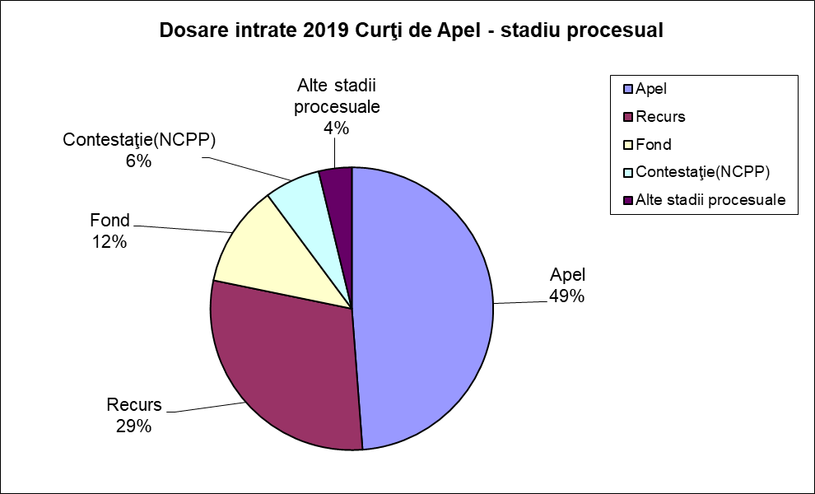
Se remarcă, la fel ca și în anii anteriori, câteva curți de apel cu un număr foarte mare de cauze de soluționat comparativ cu celelalte, și anume Curtea de Apel București cu 63.368 cauze (62.388 cauze în 2018), Curtea de Apel Craiova cu 17.033 cauze (18.902 cauze în 2018), Curtea de Apel Pitești cu 14.095 cauze (13.689 cauze în 2018) și Curtea de apel Ploiești cu 12.109 cauze (14.286 cauze în 2018).
La polul opus se află Curtea de Apel Târgu Mureș care a înregistrat la nivelul anului 2019 un volum de activitate de 4.874 dosare (6.455 cauze în 2018), Curtea de Apel Oradea 6.073 dosare (9.226 cauze în 2018) și Curtea de Apel Brașov cu un volum de activitate de 6.955 dosare (8.176 dosare în 2018).
Din cele 201.918 cauze înregistrate pe rolul curților de apel în anul 2019, au fost soluționate 143.873 cauze, reprezentând 71,25 % (73,87 % în anul 2018), rămânând totodată un stoc de 58.045 dosare de soluționat, care se vor reporta spre soluţionare în anul 2020.
Grafic, situaţia dosarelor finalizate în ultimii 5 ani se prezintă astfel:
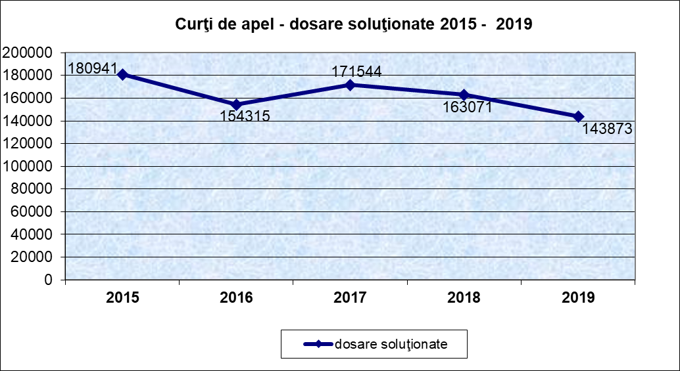
În ceea ce privește cauzele scăderii volumului de activitate, exemplificăm evoluția numărului cauzelor nou intrate, pentru materiile relevante statistic:
Astfel, în materia contenciosului administrativ și fiscal, numărul cauzelor nou intrate în anul 2019 a fost de 33.114 dosare (47.758 dosare în 2018 și 80.983 dosare în 2017), fapt ce indică o tendință de scădere accentuată a numărului cauzelor nou intrate.
Grafic, variația numărului de cauze nou intrate în materia contenciosului administrativ și fiscal se prezintă astfel:
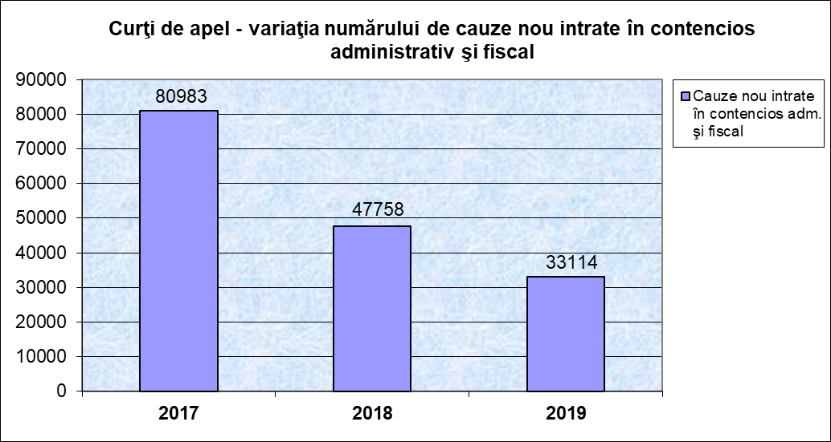

Ponderea materiei contenciosului administrativ și fiscal în totalul cauzelor nou intrate la curțile de apel este de 23,09 % (29,94 % în anul 2018).
În materie penală, numărul cauzelor nou intrate la curțile de apel în anul 2019 a fost de dosare 38.264 (39.254 dosare în 2018 și 42.141 dosare în 2017).
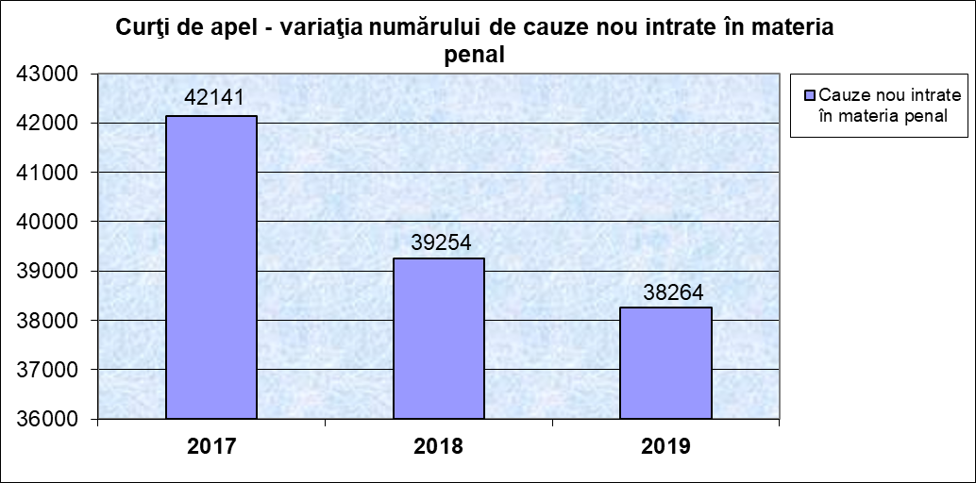

Ponderea cauzelor nou intrate în materie penală în totalul cauzelor intrate la curțile de apel în 2019 a fost de 26,68 %.
În materia litigii de muncă, numărul cauzelor nou intrate la curțile de apel în anul 2019 a fost de 14.613 dosare (17.193 dosare în 2018 și 16.347 dosare în 2017).

Ponderea cauzelor nou intrate în materia litigii de muncă în totalul cauzelor intrate la curțile de apel în 2019 a fost de 10,19 %.
În materia faliment, numărul cauzelor nou intrate la curțile de apel în anul 2018 a fost de 11.090 dosare (11.045 dosare în 2018 și 11.114 dosare în 2017).
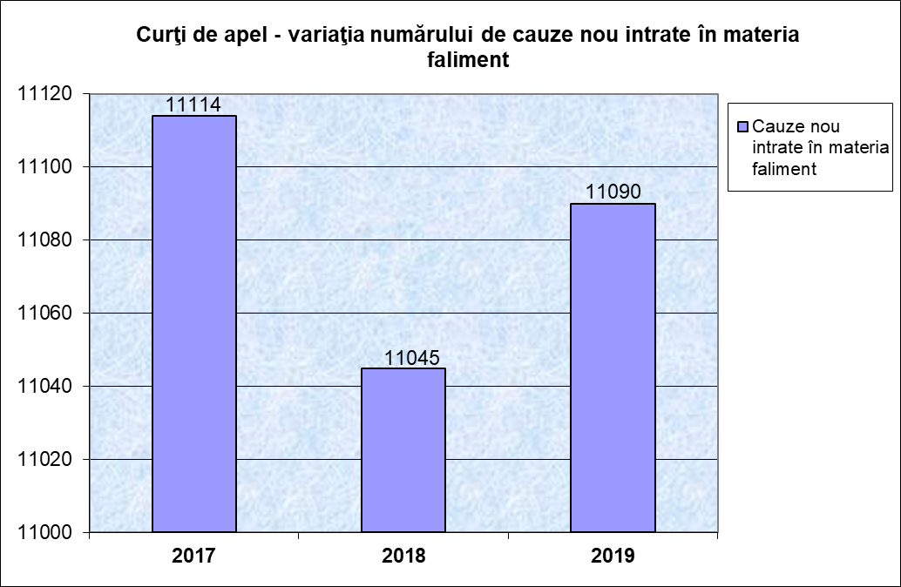

Ponderea cauzelor nou intrate în materia faliment în totalul cauzelor intrate la curțile de apel în 2019 a fost de 7,73 %.
În materie civilă, numărul cauzelor nou intrate la curțile de apel în anul 2019 a fost de 17.648 dosare (17.029 dosare în 2018 și 10.379 dosare în 2017).
Ponderea cauzelor nou intrate în materie civilă în totalul cauzelor intrate la curțile de apel în 2019 a fost de 12,3 %.

Sub aspectul celor mai frecvente obiecte cu care curțile de apel au fost învestite, acestea se prezintă, conform competenței materiale, după cum urmează:
- în materia contenciosului administrativ;

- în materie penală.

I.1.3. Volumul de activitate la nivelul tribunalelor
La acest nivel a fost înregistrat un număr de 642.942 cauze de soluționat, în scădere comparativ cu anul anterior.
Situaţia dinamicii volumului de activitate pe ultimii 5 ani se prezintă grafic astfel:

În anul 2019 se înregistrează așadar o scădere cu 46.038 cauze, comparativ cu anul anterior, a numărului cauzelor de soluționat, adică o scădere procentuală cu 6,68 %.
Față de anul 2015 se înregistrează o scădere cu 137.836 cauze de soluționat, ceea ce reprezintă în procente o scădere cu 17,65 %.
Sub aspectul stocurilor și al cauzelor nou intrate, situaţia grafică se prezintă după cum urmează:

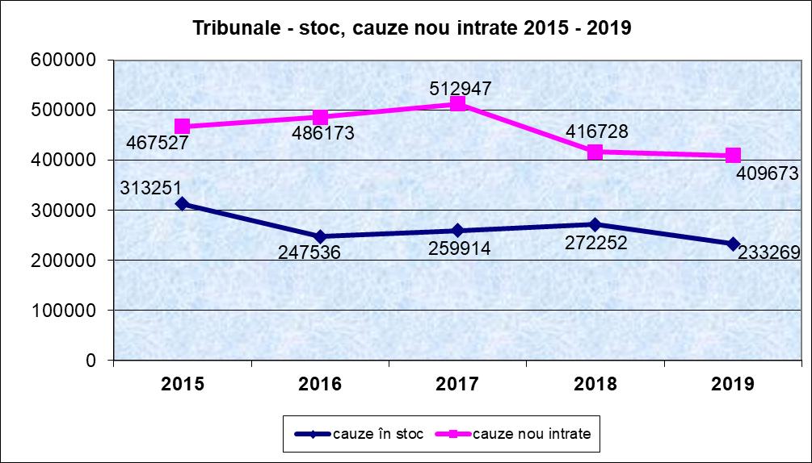

Comparativ cu anul 2018 nivelul stocurilor de dosare a scăzut cu 38.983 dosare ceea ce reprezintă 14,32 %, în timp ce numărul dosarelor nou intrate a scăzut cu 7.055 dosare ceea ce reprezintă o scădere cu 1,69 % .
Comparativ cu anul 2015 nivelul stocurilor de dosare este mai mic cu 79.982 dosare ceea ce reprezintă o scădere cu 25,53 %, în timp ce numărul dosarelor nou intrate e mai mic cu 57.854 dosare ceea ce reprezintă o scădere cu 12,37 %.
Din punctul de vedere al circumscripțiilor, însumând tribunalele și judecătoriile arondate, cele mai multe dosare nou create în anul 2019 au fost înregistrate în următoarele raze teritoriale:

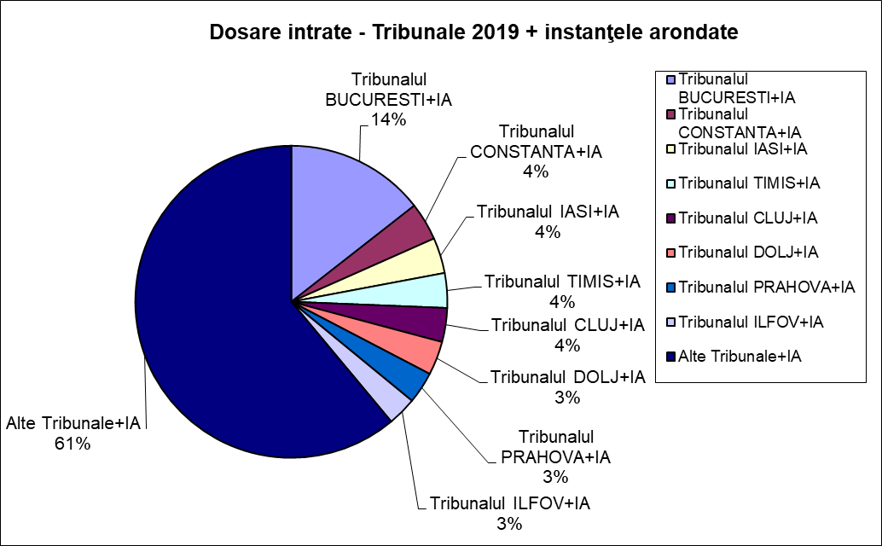
În ceea ce privește dinamica dosarelor nou intrate pe materiile importante statistic la nivelul tribunalelor, indiferent de stadiu, situaţia se prezintă după cum urmează:

De asemenea, dosarele nou intrate defalcat pe stadiile procesuale, indiferent de materie sunt contabilizate astfel:
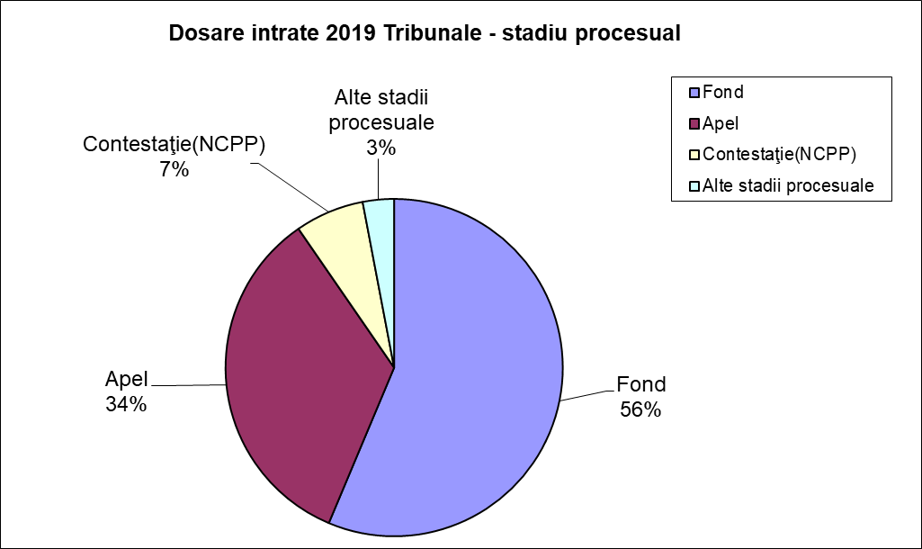
Raportat la volumul de activitate al tribunalelor, acestea pot fi grupate astfel:
- instanţe cu un volum situat sub 5.000 cauze – 11;
- instanţe cu un volum cuprins între 5.000 - 10.000 cauze - 17;
- instanţe cu un volum cuprins între 10.000 - 15.000 cauze - 10;
- instanţe cu un volum cuprins între 15.000 - 20.000 cauze - 6;
- instanţe cu un volum cuprins între 20.000 - 30.000 cauze - 5;
- instanţe cu un volum de peste 30.000 cauze - 1.
Volumul de activitate al tribunalelor – situație comparativă

După cum se observă, în ultimul an de referință există o creștere a numărului tribunalelor cu un volum de activitate sub 5.000 de dosare de la 10 instanţe în 2018 la 11 instanţe în 2019, o creștere a numărului de tribunale cu un volum de activitate între 5.000 și 10.000 dosare de la 14 instanţe la 17, o scădere a numărului de tribunale cu un volum de activitate între 10.000 și 15.000 dosare de la 12 la 10 instanţe și o scădere a numărului de tribunale cu un volum de activitate între 20.000 și 30.000 dosare de la 7 la 5 instanţe.
Se evidențiază 4 tribunale cu un volum excesiv de mare de activitate comparativ cu toate celelalte, și anume Tribunalul București cu un număr de 130.971 cauze de soluționat (143.813 cauze în 2018), Tribunalul Constanța cu 27.472 cauze (28.186 cauze în 2018), Tribunalul Iași cu 26.553 (27.112 în 2018) și Tribunalul Dolj cu 24.717 cauze (26.722 cauze în 2018).
Situaţia grafică este prezentată în cele ce urmează.

Instanțele cu volum redus de activitate (sub 5.000 de dosare) sunt: Tribunalul Harghita cu 4.619 dosare (5.029 dosare în 2018), Tribunalul COVASNA cu 4.463 dosare (4.048 dosare în 2018), Tribunalul Sălaj cu 4.173 dosare (4.639 dosare în 2018), Tribunalul Comercial Mureș cu 3.758 dosare (4.412 în 2018), Tribunalul Comercial ARGES cu 2.945 dosare (2.304 dosare în 2018) și Tribunalul pentru minori si familie BRASOV cu 1.595 dosare (1.455 dosare în 2018).
Situaţia grafică este prezentată în cele ce urmează:

Din cele 642.942 cauze rulate în anul 2019, a fost soluționat un număr de 419.882 dosare ceea ce reprezintă un procent de 65,31 %, rămânând un stoc de 223.060 dosare ce se vor reporta în anul 2020.
Comparativ, situaţia dosarelor soluționate se prezintă după cum urmează:

În ceea ce privește evoluția pe materii, se observă faptul că în materie penală, numărul cauzelor nou intrate în anul 2019 a fost de 85.295 dosare, în scădere cu 1,66 % comparativ cu anul anterior, așa cum se poate vedea și din graficul de mai jos.
Ponderea cauzelor penale nou intrate în totalul cauzelor nou intrate la tribunale a fost în anul 2019 de 20,82% (20,81% în anul 2018 și 17,07 % în anul 2017).
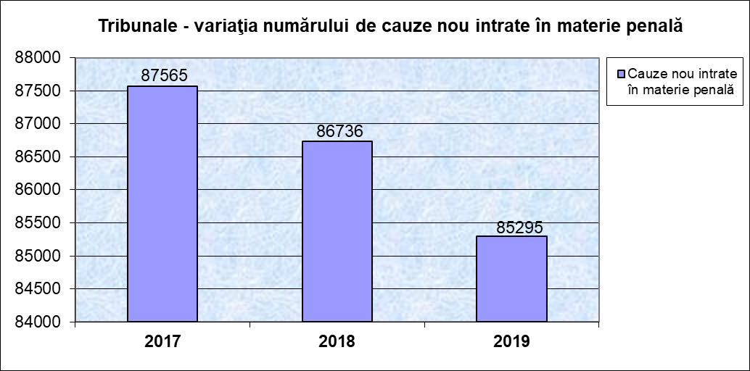

În materia contenciosului administrativ și fiscal, în anul 2019 numărul cauzelor nou intrate a fost de 91.550 dosare, cu 3.481 dosare mai puţin decât în 2018 ceea ce reprezintă o scădere cu 3,66 %.
Variația numărului de cauze nou intrate în contencios administrativ și fiscal este prezentată în graficul de mai jos:
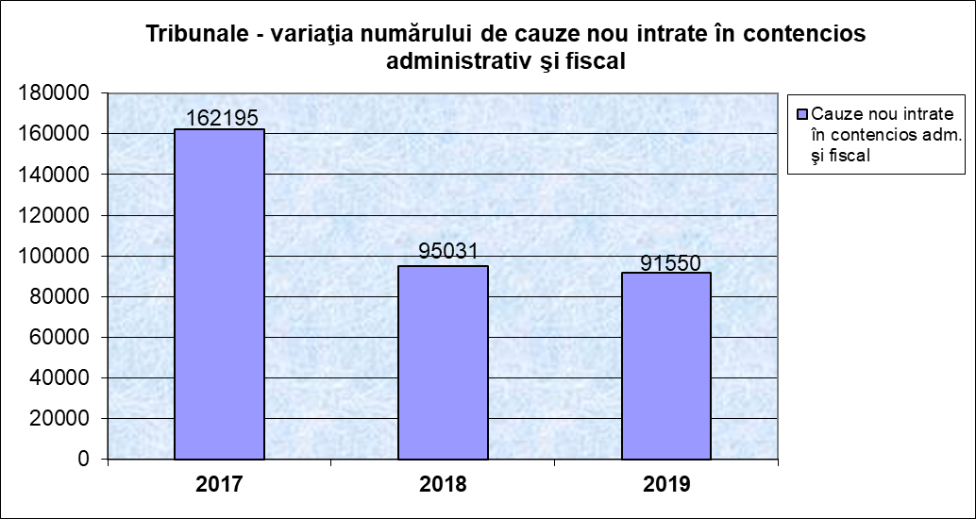

Ponderea numărului de cauze nou intrate în contencios administrativ și fiscal în totalul cauzelor nou intrate la tribunale a fost de 22 %.
În materiile Litigiilor de muncă și Asigurărilor sociale, numărul cauzelor nou intrate în anul 2019 a fost de 54.083 dosare, cu 377 dosare mai mult decât în 2018, ceea ce reprezintă o creștere cu 0,7 %.
Ponderea numărului de cauze nou intrate în materiile Litigii de muncă și Asigurări sociale în totalul cauzelor nou intrate la tribunale a fost de 13,20 %.
Variația numărului de cauze nou intrate în materiile litigiilor de muncă și a asigurărilor sociale este prezentată în graficul de mai jos.
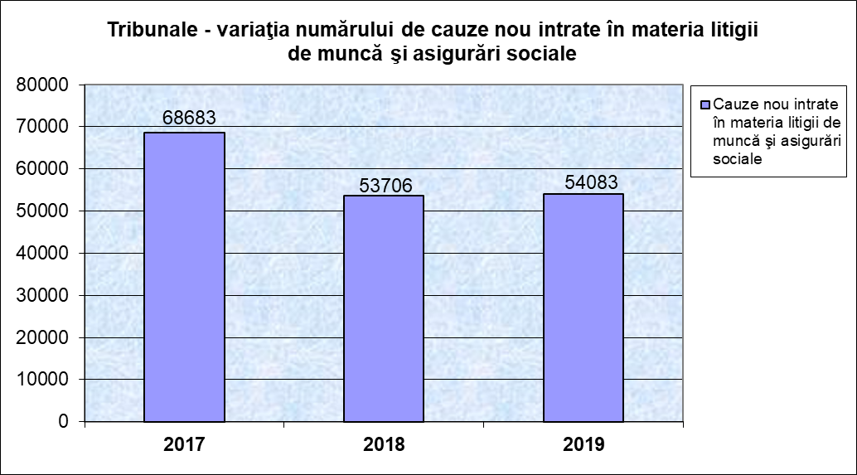

În materia Faliment, volumul cauzelor nou intrate la tribunale în anul 2019 a fost de 25.591 dosare (27.024 dosare în 2018 și 28.222 dosare în 2017). Scăderea înregistrată în anul 2019 față de anul 2018 este cu 1.433 dosare ceea ce reprezintă o scădere cu 5,3 %.
În totalul cauzelor nou intrate la tribunale în anul 2019, litigiile privind falimentul ocupă un procent de 6,25 %.
Variația numărului de cauze nou intrate în materia Faliment este prezentată în graficul de mai jos.

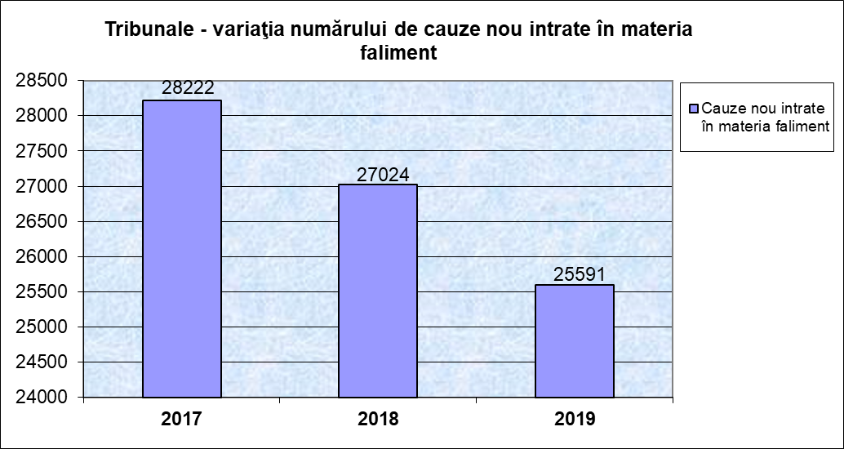

Obiectele reprezentative din punct de vedere numeric pe diferite materii se prezintă astfel:
- penal – fond;

- contencios administrativ – fond;

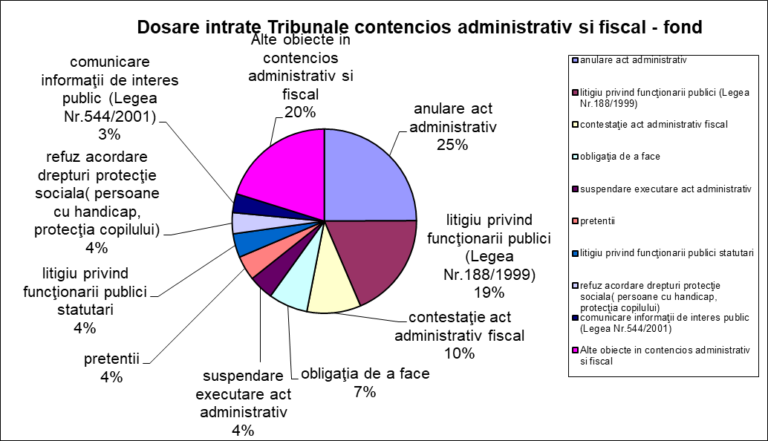

- litigii de muncă – fond.
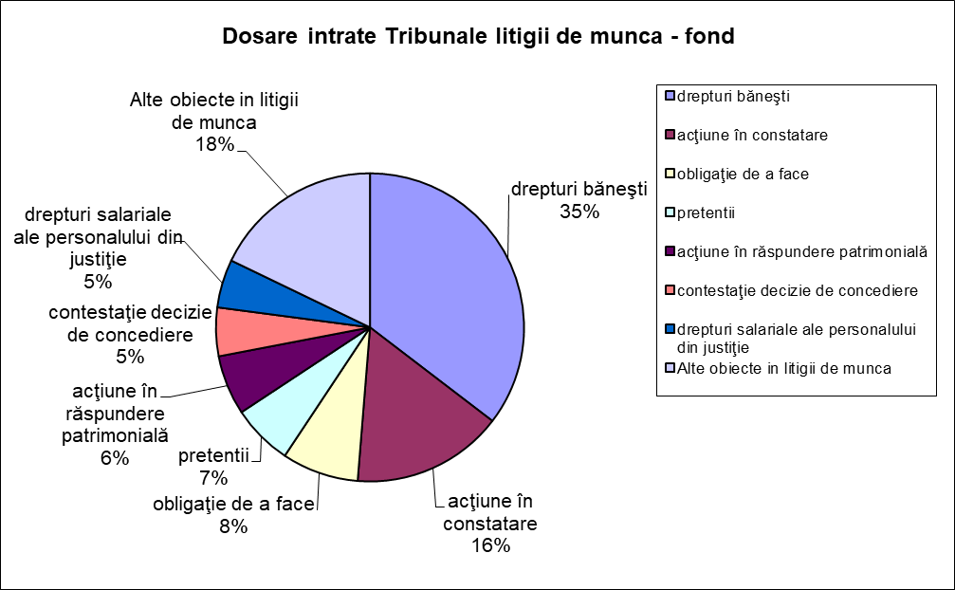

Activitatea la nivelul tribunalelor specializate
Evidențiate distinct, tribunalele specializate au înregistrat un volum de activitate în anul 2019 de 15.207 cauze (15.805 cauze în 2018 și 15.351 cauze în 2017), după cum urmează:
- Tribunalul pentru Minori și Familie Brașov – 1.595 cauze (1.455 cauze în 2018 și 1.500 cauze în 2017);
- Tribunalul specializat Argeș – 2.945 cauze (2.304 cauze în 2018 și 2.542 cauze în 2017);
- Tribunalul specializat Cluj – 6.909 cauze (7.634 cauze în 2018 și 6.815 cauze în 2017);
- Tribunalul specializat Mureș – 3.758 cauze (4.412 cauze în 2018 și 4.494 cauze în 2017).
Situaţia grafică este prezentată în cele ce urmează.

Din cele 15.207 cauze de soluționat la nivelul tribunalelor specializate, au fost soluționate 9.072 dosare reprezentând 59,66 %, rămânând în stoc 6.135 cauze de soluționat.
Variația numărului de cauze soluționate la tribunalele specializate este prezentată în graficul de mai jos.
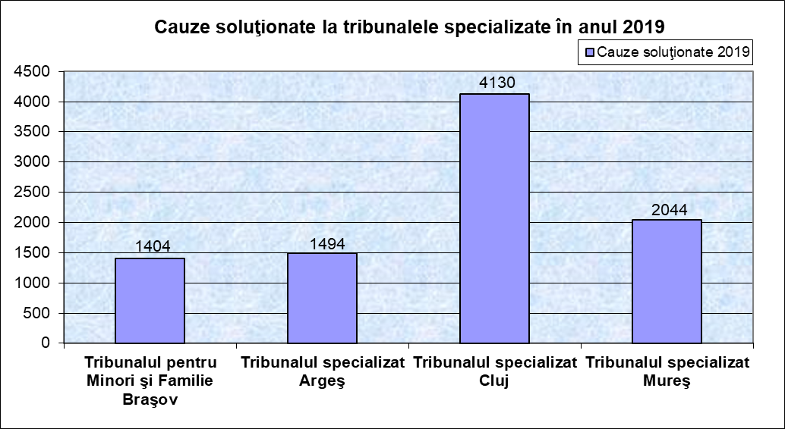

I.1.4. Volumul de activitate la nivelul judecătoriilor
La nivelul judecătoriilor, a fost înregistrat în cursul perioadei de referință un volum total de activitate de 2.040.732 cauze (1.999.469 cauze în 2018, 2.005.054 cauze în 2017 și 2.023.150 cauze în 2016), cuprinzând dosarele rulate, adică stocul existent la 31 decembrie 2018, la care se adaugă dosarele nou intrate pe parcursul anului 2019.
Volumul de activitate înregistrat la nivelul judecătoriilor în ultimii 5 ani prezintă următoarea dinamică:
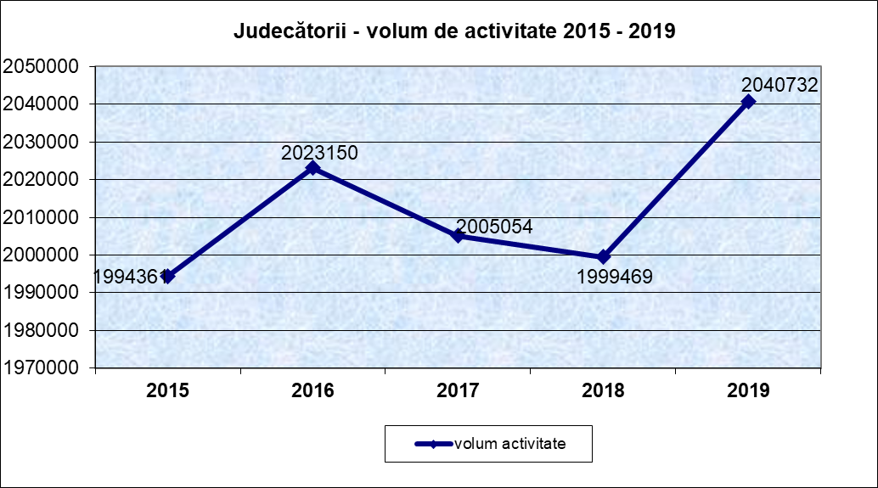

Față de anul 2018, volumul de activitate la nivelul judecătoriilor a crescut în 2019 cu 41.263 cauze ceea ce reprezintă o creștere procentuală cu 2,06 % (comparativ cu anul 2015 a crescut cu 46.371 cauze ceea ce reprezintă o creștere cu 2,33 %).
Sub aspectul stocurilor și al cauzelor nou intrate, în ultimii 5 ani, situaţia se prezintă după cum urmează:

Comparativ cu anul 2018 nivelul stocurilor de dosare a scăzut cu 16.072 dosare ceea ce reprezintă 3,07 % în timp ce numărul dosarelor nou intrate a crescut cu 57.335 dosare ceea ce reprezintă 3,89 %.
Volumul crescut de cauze nou intrate este justificat de judecătorii în materie penală prin numărul mare de plângeri soluționate de judecătorul delegat în materia executării pedepselor privative de libertate, numărul mare de cereri formulate în procedura camerei preliminare şi a judecătorului de drepturi şi libertăţi, dar şi prin numărul mare de contestaţiile la executare.
De asemenea, în materie civilă a fost invocat numărul mare de dosare care privesc executarea (în special contestațiile la executare) precum și folosirea cu predilecție de către justițiabili a cererilor de valoare redusă.
În funcţie de volumul de activitate, judecătoriile pot fi grupate astfel:
- instanţe cu volum situat sub 3.000 cauze – 16;
- instanţe cu volum cuprins între 3.000 - 5.000 cauze – 51;
- instanţe cu volum cuprins între 5.000-10.000 cauze - 52;
- instanţe cu volum cuprins între 10.000-15.000 cauze - 15;
- instanţe cu volum cuprins între 15.000-20.000 cauze - 9;
- instanţe cu volum cuprins între 20.000-30.000 cauze - 15;
- instanţe cu un volum cuprins intre 30.000 – 50.000 cauze - 12;
- instanţe cu un volum de peste 50.000 de cauze – 5.

Volumul de activitate al judecătoriilor – situație comparativă

În anul 2019 se constată o scădere a numărului de judecătorii care au înregistrat un volum sub 5.000 de cauze de la 70 la 67, creșterea numărului de judecătorii cu un volum între 5.000 și 30.000 de la 89 la 91 și creșterea numărului de judecătorii cu un volum între 50.000 și 100.000 de la 4 la 5.
Au fost înregistrate 5 instanţe ce au depășit bariera de 50.000 de dosare, acestea fiind următoarele: Judecatoria Iași (57.391), Judecatoria Sectorul 1 București (57.072), Judecatoria Constanța (52.145), Judecatoria Craiova (50.498) și Judecatoria Timișoara (50.122).
Judecătoriile care au înregistrat un volum de activitate sub 1800 dosare sunt: Judecătoria Dragomirești (1287), Judecătoria Întorsura Buzăului (1419), Judecătoria Moldova Nouă (1701) și Judecătoria Baia de Aramă (1781).
Dintre cele 2.040.732 cauze rulate în cursul anul 2019 a fost soluționat un număr de 1.532.017 dosare, ceea ce reprezintă 75,07 % (75,10 % în anul 2018 și 74,39 % în anul 2017).
În consecință, în perioada de referință, a rămas un stoc de 508.715 dosare (497.891 dosare în 2018 și 513.470 dosare în 2017) ce va fi preluat în anul 2020.
Din punct de vedere grafic, dinamica dosarelor soluționate pe ultimii 5 ani se prezintă astfel:

În ceea ce privește ponderea pe materii a numărului de cauze nou intrate pentru anul 2019 în totalul cauzelor noi intrate la judecătorii, aceasta este prezentată în graficul de mai jos:

Cele mai importante obiecte din punct de vedere numeric pe materii, se prezintă astfel:
- civil;

- penal;

- minori și familie.

La nivelul instanţelor militare în anul 2019 s-a înregistrat următoarea situație:
Instanța | Total stoc inițial | Nou intrate | Total volum | Total volum soluționate
Tribunalul Militar București | 49 | 445 | 494 | 432
Tribunalul Militar Iași | 33 | 153 | 186 | 159
Tribunalul Militar Cluj-Napoca | 25 | 153 | 178 | 157
Tribunalul Militar Timișoara | 13 | 105 | 118 | 107
Curtea Militara de Apel București | 38 | 166 | 204 | 165

I.2. Încărcătură pe judecător și încărcătura pe schemă la nivelul instanţelor de judecată

Ca indicator statistic, încărcătura pe judecător poate fi examinată fie în forma încărcăturii pe judecător (posturi efectiv ocupate), fie ca încărcătură pe post de judecător prevăzut în schema de personal.
Încărcătura pe judecător reflectă numărul de dosare pe care l-a avut de soluționat un judecător în perioada de referință și se calculează prin raportarea numărului total de dosare la numărul mediu al posturilor efectiv ocupate în anul 2019.
Încărcătura pe schemă se determină prin raportarea volumului de activitate la numărul total de posturi prevăzut în statele de funcţii ale instanţelor (conform evidențelor C.S.M.).

I.2.1. Încărcătura la nivelul Înaltei Curţi de Casație și Justiție
În prealabil, trebuie precizat că pentru calcularea acestui indicator statistic a fost avut în vedere numărul de cauze ce a revenit spre soluţionare instanţei supreme în raport cu competența sa funcțională, în sensul judecării în stadiul procesual fond dar și în recurs de către completul de 3 judecători sau de către completul de 5 judecători, cu consecința multiplicării numărului dosarelor în raport de numărul membrilor completelor de judecată.
Schema posturilor pentru acest an la instanţă supremă a fost de 122 posturi, în timp ce media posturilor de judecător ocupate pe parcursul anului a fost de 93 posturi.
În consecință, încărcătura pe schemă pentru anul 2019 a fost determinată la 877 cauze (942 cauze în 2018, 753 cauze în 2017, 852 cauze în 2016 și 604 cauze în 2015), iar cea pe judecător la 1.153 cauze (1.152 cauze în 2018, 1.001 cauze în 2017, 1.120 cauze în 2016 și 716 cauze în 2015).
Comparativ cu anul 2018 încărcătura pe schemă a scăzut cu 65 cauze ce corespunde unui procent de 6,9 % iar încărcătura pe judecător a crescut cu 1 cauză ce corespunde unui procent de 0,09 %.
Comparativ cu anul 2015 încărcătura pe schemă a crescut cu 273 cauze ce corespunde unui procent de 45,2 % iar încărcătura pe judecător a crescut cu 437 cauze ce corespunde unui procent de 61,03 %.
Pe ultimii 5 ani, situaţia celor doi indicatori se prezintă după cum urmează:

I.2.2. Încărcătura la nivelul curților de apel
Trebuie menţionat de asemenea faptul că, pentru calcularea indicatorului statistic referitor la încărcătura de cauze/judecător și în cazul curților de apel s-a ținut cont de împrejurarea că aceste instanţe judecă atât în fond, cât și în apel și recurs.
Astfel, în anul 2019, s-a înregistrat o încărcătură medie pe judecător de 544 cauze (586 cauze în 2018, 667 cauze în 2017, 563 cauze în 2016 și 675 cauze în 2015) și o încărcătură medie pe schemă de 491 dosare (525 dosare în 2018, 558 dosare în 2017, 465 dosare în 2016 și 625 dosare în 2015).
Comparativ cu anul 2018, încărcătura pe judecător a scăzut cu 42 cauze ceea ce reprezintă o scădere cu 7,17 % iar cea pe schemă a scăzut cu 34 cauze ceea ce reprezintă o scădere cu 6,48 %.
Pe ultimii 5 ani, situaţia celor doi indicatori se prezintă după cum urmează:

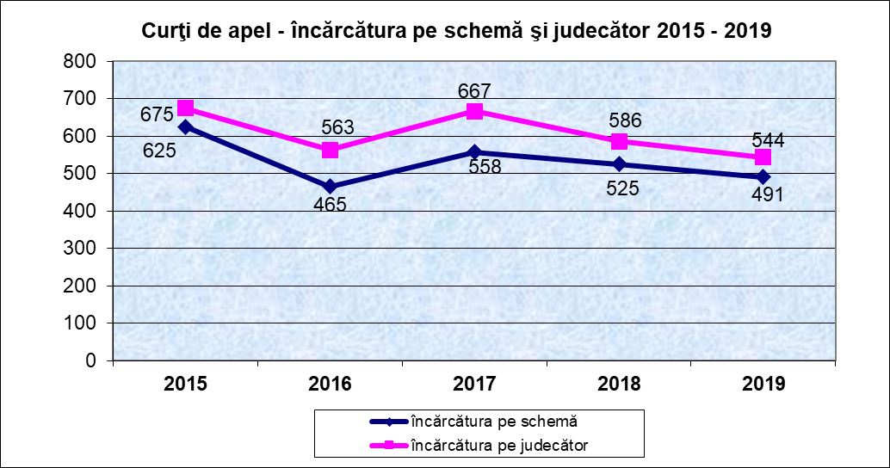

Sub aspectul încărcăturii pe judecător, prima poziție a fost ocupată de Curtea de Apel Pitești cu 906 dosare pe judecător (852 dosare pe judecător în 2018) urmată de Curtea de Apel Constanța cu 702 dosare pe judecător (642 dosare pe judecător în 2018), Curtea de Apel București cu 662 dosare pe judecător (644 dosare pe judecător în 2018), Curtea de Apel Ploiești cu 562 dosare pe judecător (651 dosare pe judecător în 2018), Curtea de Apel Alba Iulia cu 551 dosare pe judecător (654 dosare pe judecător în 2018) și Curtea de Apel Iași cu 541 dosare pe judecător (618 dosare pe judecător în 2018).
Curtea de Pitești care ocupă prima poziție înregistrează o schemă de 42 posturi cu 35 posturi în medie ocupate efectiv, Curtea de Apel Constanța care înregistrează o schemă de 41 posturi cu 36 posturi în medie ocupate efectiv, Curtea de Apel București înregistrează o schemă de 213 posturi cu 204 posturi în medie ocupate efectiv, Curtea de Apel Ploiești înregistrează o schemă de 57 posturi cu 50 posturi în medie ocupate efectiv, Curtea de Apel Alba Iulia înregistrează o schemă de 50 posturi cu 44 posturi în medie ocupate efectiv și Curtea de Apel Iași înregistrează o schemă de 44 posturi cu 41 posturi în medie ocupate efectiv.
Cel mai mic nivel de cauze pe judecător l-a înregistrat Curtea de Apel Târgu Mureș cu 350 cauze pe judecător urmată de Curtea de Apel Oradea cu 379 cauze pe judecător și Curtea de Apel Brașov cu 418 cauze pe judecător.
În ceea ce privește încărcătura pe schemă, în anul 2019, prima poziție este ocupată de aceleași curte de Apel Pitești cu 747 dosare pe schemă (714 dosare pe schemă în 2018) urmată de Curtea de Apel București cu 634 dosare pe schemă (580 dosare în 2018), Curtea de Apel Constanța cu 615 dosare pe schemă (561 dosare în 2018), Curtea de Apel Iași cu 502 dosare pe schemă (531 dosare în 2018), Curtea de Apel Ploiești cu 489 dosare pe schemă (569 dosare în 2018), Curtea de apel Alba Iulia cu 480 dosare pe schemă (602 dosare în 2018) și Curtea de Apel Bacău cu 438 dosare pe schemă (555 dosare în 2018).
Cea mai mică încărcătură pe schemă a înregistrat-o, Curtea de Apel Târgu Mureș cu 328 dosare pe schemă (440 dosare în 2018).

I.2.3. Încărcătura la nivelul tribunalelor
Ca și în cazul curților de apel, trebuie precizat că pentru calcularea acestui indicator statistic au fost avute în vedere nu numai numărul de cauze ce a revenit spre soluţionare instanţelor de acest grad, ci și specificul tribunalelor de a fi atât instanţe de fond, cât și de control judiciar (judecând deopotrivă în apel și recurs).
Astfel, pentru a analiza volumul de activitate al unui judecător s-a ținut cont de împrejurarea că în apel cauzele sunt judecate de un complet format din doi judecători, iar în recurs de un complet format din trei judecători.
În anul 2019, la nivelul tribunalelor s-a înregistrat o încărcătură medie/judecător de 654 cauze (655 cauze în 2018, 750 cauze în 2017, 724 cauze în 2016 și 791 cauze în 2015) și o încărcătură a cauzelor/schemă de 550 cauze (568 cauze în 2018, 616 cauze în 2017, 600 cauze în 2016 și 710 cauze în 2015).
Încărcătura medie pe judecător în anul 2019 a scăzut cu 1 cauză pe judecător ceea ce reprezintă o scădere cu 0,15 % față de anul 2018, iar încărcătura pe schemă în anul 2019 a scăzut cu 18 cauze ceea ce reprezintă o scădere cu 3,17 % față de anul 2018.
Această evoluție este urmarea scăderii volumului de activitate comparativ cu perioada anterioară.
Evoluția pe ultimii 5 ani a acestor indicatori, se reprezintă grafic astfel:
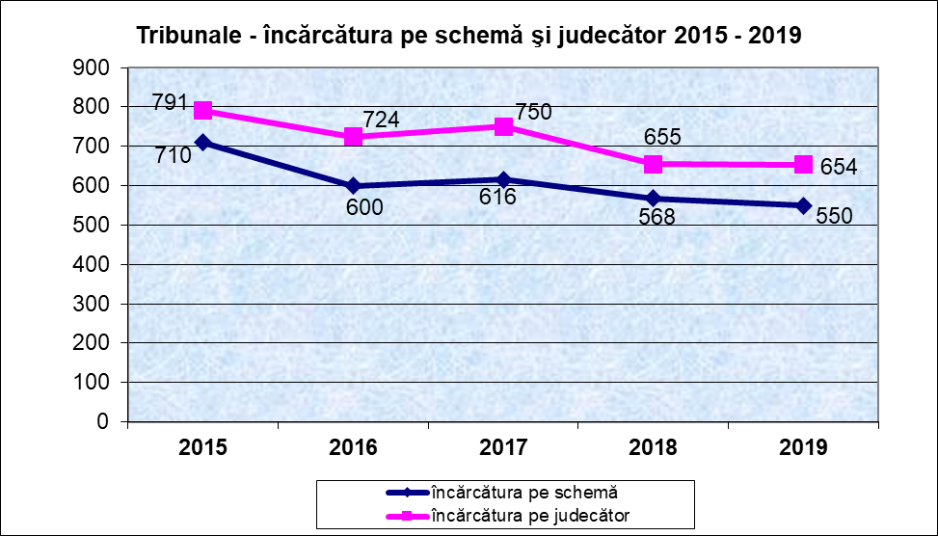
Instanțele care au înregistrat cea mai mare încărcătură pe judecător în anul 2019 sunt: Tribunalul Giurgiu cu 1240 dosare/judecător (1001 dosare/judecător în 2018), Tribunalul Ilfov cu 1085 dosare/judecător (1346 dosare/judecător în 2018), Tribunalul Argeș cu 899 dosare/judecător (939 dosare/judecător în 2018), Tribunalul Comercial Cluj cu 891 dosare/judecător (1004 dosare/judecător în 2018), Tribunalul Galați cu 861 dosare/judecător (753 dosare/judecător în 2018), Tribunalul București cu 795 dosare/judecător (836 dosare/judecător în 2018) și Tribunalul Constanța cu 773 dosare/judecător (732 dosare/judecător în 2018).
Tribunalul Giurgiu a înregistrat un deficit mediu de 10 judecători iar dacă schema ar fi fost complet ocupată încărcătura ar fi coborât la 682 dosare.
Tribunalul Ilfov a înregistrat un deficit mediu de 4 judecători, iar dacă schema ar fi fost complet ocupată încărcătura ar fi coborât la 950 dosare, rămânând totuși încărcat cu mult peste media națională.
Tribunalul Argeș a înregistrat un deficit mediu de 6 judecători iar dacă schema ar fi fost complet ocupată încărcătura ar fi coborât la 772 dosare.
Tribunalul Comercial Cluj a înregistrat un deficit mediu de 1 judecător iar dacă schema ar fi fost complet ocupată încărcătura ar fi coborât la 802 dosare.
Tribunalul Galați a înregistrat un deficit mediu de 10 judecători iar dacă schema ar fi fost complet ocupată încărcătura ar fi coborât la 641 dosare.
Tribunalul București a înregistrat un deficit mediu de 31 judecători iar dacă schema ar fi fost complet ocupată încărcătura ar fi coborât la 700 dosare.
Tribunalul Constanța a înregistrat un deficit mediu de 10 judecători iar dacă schema ar fi fost complet ocupată încărcătura ar fi coborât la 650 dosare.
Printre instanțele cu încărcătură redusă pe judecător se remarcă Tribunalul Mehedinți cu 392 cauze/judecător, Tribunalul Gorj cu 397 cauze/judecător, Tribunalul Sălaj cu 414 cauze/judecător și Tribunalul Satu Mare cu 432 cauze/judecător.
De asemenea, în ceea ce privește încărcătura pe schemă, în anul 2019, prima poziție este ocupată de Tribunalul Ilfov cu 950 dosare pe schemă (1001 dosare în 2018), urmat Tribunalul Argeș cu 772 dosare pe schemă (814 dosare în 2018), Tribunalul București cu 700 dosare pe schemă (751 dosare în 2018), Tribunalul Giurgiu cu 682 dosare pe schemă (714 dosare în 2018) și Tribunalul Constanța cu 650 dosare pe schemă (646 dosare în 2018).
Cea mai mică încărcătură pe schemă a înregistrat-o Tribunalul Mehedinți cu 332 dosare pe schemă urmat de Tribunalul Gorj cu 349 dosare pe schemă și Tribunalul Sălaj cu 370 dosare pe schemă.
Încărcătura la nivelul tribunalelor specializate
La nivelul celor patru tribunale specializate s-a reținut următoarea situație:
Instanța | Încărcătura pe schemă | Încărcătura pe judecător
Tribunalul pentru minori și familie Brașov | 414 | 421
Tribunalul specializat Argeș | 538 | 617
Tribunalul specializat Cluj | 802 | 891
Tribunalul specializat Mureș | 569 | 639

I.2.4. Încărcătura la nivelul judecătoriilor
În perioada de referință s-a înregistrat o încărcătură medie a cauzelor pe schemă de 883 cauze (866 cauze în 2018) și o încărcătură pe judecător de 1.159 cauze (1.129 cauze în 2018).
Din punct de vedere grafic, evoluția încărcăturii pe judecător în ultimii 5 ani, se prezintă după cum urmează:

Comparativ cu anul 2018 încărcătura pe judecător a crescut cu 30 dosare, ceea ce reprezintă o creștere cu 2,66 % iar încărcătura pe schemă a crescut cu 17 dosare, ceea ce reprezintă o creștere cu 1,96 %.
Printre instanțele ce au înregistrat în anul 2019 o încărcătură excesivă pe judecător sunt următoarele: Judecatoria Năsăud (2950 dosare/judecător), Judecatoria Șimleul Silvaniei (2385 dosare/judecător), Judecatoria Urziceni (2210 dosare/judecător), Judecatoria Oltenița (2182 dosare/judecător), Judecatoria Vatra Dornei (2047 dosare/judecător), Judecatoria Marghita (2007 dosare/judecător) și Judecatoria Sebeș (1942 dosare/judecător).
Din punctul de vedere al personalului, Judecatoria Năsăud a înregistrat un deficit de 4 posturi, Judecatoria Șimleul Silvaniei a înregistrat un deficit de 2 posturi, Judecatoria Urziceni a înregistrat un deficit de 3 posturi, Judecatoria Oltenița a înregistrat un deficit de 2 posturi, Judecatoria Vatra Dornei a înregistrat un deficit de 2 posturi, Judecatoria Marghita a înregistrat un deficit de 3 posturi și Judecatoria Sebeș a înregistrat un deficit de 2 posturi.
Dacă schemele acestor instanţe ar fi ocupate complet, încărcăturile ar scădea până la valorile calculate pentru încărcătura pe schemă, acestea fiind prezentate în tabelul de mai jos.

Instanța | Încărcătura (dosare pe judecător)
Judecatoria NASAUD | 983
Judecatoria SIMLEUL SILVANIEI | 1133
Judecatoria URZICENI | 1294
Judecatoria OLTENITA | 1528
Judecatoria VATRA DORNEI | 973
Judecatoria MARGHITA | 1104
Judecatoria SEBES | 1214

După cum se observă și în aceste condiții cinci dintre instanţe ar menține o încărcătură pe judecător de peste 1.000 de dosare.
În ceea ce privește încărcătura pe schemă, în anul 2019, judecătoriile cu cea mai mare încărcătură pe schemă sunt prezentate în tabelul de mai jos.

Instanța | Încărcătura pe schemă
Judecatoria OLTENITA | 1528
Judecatoria BECLEAN | 1452
Judecatoria BOLINTIN VALE | 1381
Judecatoria BARLAD | 1352
Judecatoria ALESD | 1341
Judecatoria MANGALIA | 1310

Cea mai mică încărcătură pe schemă s-a înregistrat la judecătoriile din tabelul de mai jos, acestea fiind cu mult sub media națională.

Instanța | Încărcătura pe schemă
Judecatoria AGNITA | 467
Judecatoria BAIA DE ARAMA | 445
Judecatoria BALCESTI | 445
Judecatoria MOLDOVA-NOUA | 425
Judecatoria RADUCANENI | 419
Judecatoria DRAGOMIRESTI | 322

Sub aspectul încărcăturii, la nivelul instanţelor militare situaţia se prezintă după cum urmează:

Instanța | Încărcătura pe schemă | Încărcătura pe judecător
Tribunalul Militar Teritorial BUCURESTI | 62 | 215
Tribunalul Militar IASI | 62 | 93
Tribunalul Militar CLUJ-NAPOCA | 45 | 62
Tribunalul Militar TIMISOARA | 39 | 44
Curtea Militară de Apel | 54 | 84

I.3. Operativitatea în soluționarea cauzelor
Numărul cauzelor soluționate la nivel național în anul 2019 a fost de 2.109.715 cauze (2.144.313 cauze în 2018), ceea ce reprezintă o scădere cu 34.598 cauze ce corespunde unei scăderi cu 1,61 % față de anul 2018.
Numărul dosarelor nesoluționate la sfârșitul anului 2019 a fost de 809.833 cauze (801.793 cauze în 2018, 854.995 cauze în 2017 și 817.630 cauze în 2016).

Operativitatea la nivelul instanţelor

I.3.1. Operativitatea la nivelul ICCJ
Numărul cauzelor de soluționat la nivelul Înaltei Curţi de Casație și Justiție în anul 2019 a fost de 33.956 dosare, dintre acestea fiind soluționate 13.943 cauze, rămânând un stoc final ce se va reporta pentru anul 2020 de 20.013 dosare (19.883 dosare în 2018).
Operativitatea în raport de volumul de activitate la nivelul anului 2019 pentru această instanţă a fost de 41 % (46 % în anul 2018). Evoluția pe ultimii cinci ani este prezentată în graficul de mai jos.

Operativitatea calculată ca raportul dintre dosarele soluționate și dosarele nou intrate a înregistrat în anul 2019 valoarea de 99 %.
La nivelul secţiilor, distribuția operativității în raport de cauzele nou intrate a fost următoarea (eficiența în lichidarea stocurilor):

Secția | Intrate | Soluționate | Operativitatea (%)
Secția Penală | 2192 | 2906 | 133
Secția a II-a Civilă | 2874 | 3201 | 111
Completul de 5 Judecători | 516 | 488 | 95
Secția de Contencios Administrativ și Fiscal | 5468 | 4941 | 90
Secția I Civilă | 2829 | 2299 | 81
Completele pentru soluționarea recursurilor în interesul legii | 31 | 23 | 74
Completul pentru dezlegarea unor chestiuni de drept | 116 | 85 | 73

I.3.2. Operativitatea la curțile de apel
Din cele 201.918 cauze înregistrate pe rolul curților de apel în anul 2019, au fost soluționate 143.873 dosare, rămânând un stoc de 58.045 cauze (57.675 cauze în 2018).
În procente, operativitatea medie la nivelul curților calculată ca raportul dintre dosarele soluționate și volum, a fost de 71 %, cu șase procente mai mică decât în perioada anterioară.
Evoluția pe ultimii cinci ani este prezentată în graficul de mai jos.
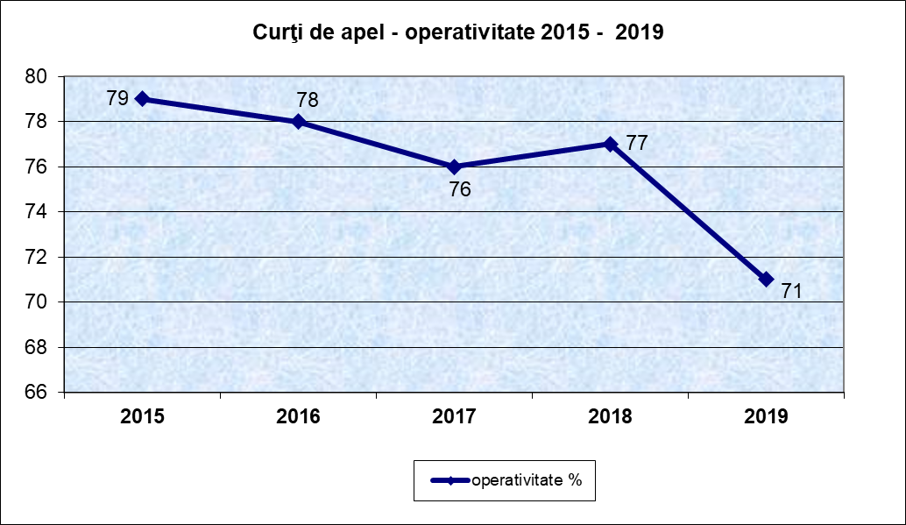

În tabelul de mai jos sunt prezentate operativitățile pentru toate curțile de apel calculate ca raportul dintre dosarele soluționate și cele intrate (sub aspectul eficienței în atacarea stocurilor):

Instanța | Nou intrate | Total volum soluționate | Operativitatea (%)
Curtea de Apel PLOIESTI | 8442 | 9149 | 108
Curtea de Apel SUCEAVA | 5768 | 6246 | 108
Curtea de Apel IASI | 6616 | 7119 | 108
Curtea de Apel BACAU | 5254 | 5600 | 107
Curtea de Apel TARGU MURES | 3648 | 3824 | 105
Curtea de Apel CRAIOVA | 13657 | 14268 | 104
Curtea de Apel BRASOV | 5415 | 5606 | 104
Curtea de Apel ORADEA | 4547 | 4690 | 103
Curtea de Apel GALATI | 6738 | 6785 | 101
Curtea de Apel CLUJ | 9214 | 9252 | 100
Curtea de Apel TIMISOARA | 9320 | 9281 | 100
Curtea Militara de Apel BUCURESTI | 166 | 165 | 99
Curtea de Apel ALBA IULIA | 7474 | 7403 | 99
Curtea de Apel PITESTI | 10371 | 10258 | 99
Curtea de Apel CONSTANTA | 7233 | 7042 | 97
Curtea de Apel BUCURESTI | 39562 | 37185 | 94
Total | 143425 | 143873 | 100

I.3.3. Operativitatea la tribunale
Din cele 642.942 cauze de soluționat în cursul anului 2019, au fost soluționate un număr de 419.882 cauze, rămânând un stoc de 223.060 dosare (226.344 dosare în 2018).
În procente, operativitatea medie în raport de întregul volum de activitate s-a situat la 65 %. Evoluția pe ultimii cinci ani este prezentată în graficul de mai jos.

În tabelul de mai jos sunt prezentate operativitățile pentru tribunale calculate ca raportul dintre dosarele soluționate și cele intrate (sub aspectul eficienței în atacarea stocurilor). Cele mai eficiente tribunale au fost: Tribunalul Bistrița Năsăud, Tribunalul Mureș, Tribunalul Vrancea, și Tribunalul Caraș Severin acestea având operativitatea mai mare de 116 %.
Instanța | Nou intrate | Total volum soluționate | Operativitatea (%)
Tribunalul BISTRITA NASAUD | 4282 | 5593 | 131
Tribunalul MURES | 5753 | 7069 | 123
Tribunalul VRANCEA | 5269 | 6345 | 120
Tribunalul CARAS SEVERIN | 4793 | 5550 | 116

Cea mai scăzută eficienţă au înregistrat-o următoarele tribunale: Tribunalul Satu Mare, Tribunalul Covasna, Tribunalul Suceava şi Tribunalul Vaslui având operativitatea sub 95 %.
Instanţa | Nou intrate | Total volum soluţionate | Operativitatea (%)
Tribunalul VASLUI | 5866 | 5491 | 94
Tribunalul SUCEAVA | 10078 | 9241 | 92
Tribunalul COVASNA | 3289 | 2967 | 90
Tribunalul SATU MARE | 5204 | 4587 | 88

Operativitatea la tribunalele specializate
În procente, la instanţele specializate operativitatea în raport de volumul de dosare nou intrate s-a distribuit astfel:
Instanţa | Nou intrate | Total volum soluţionate | Operativitatea (%)
Tribunalul Comercial CLUJ | 3624 | 4130 | 114
Tribunalul Comercial MURES | 1849 | 2044 | 111
Tribunalul pentru minori si familie BRASOV | 1370 | 1404 | 102
Tribunalul Comercial ARGES | 1789 | 1494 | 84

I.3.4. Operativitatea la nivelul judecătoriilor
Din cele 2.040.732 cauze de soluţionat în cursul anului 2019, au fost soluţionate 1.532.017 dosare, rămânând un stoc de 508.715 cauze (497.891 cauze în 2018).
În procente, operativitatea medie în raport de întregul volum de activitate s-a situat la 75 % (77 % în anul 2018).
Evoluţia pe ultimii cinci ani este prezentată în graficul de mai jos.

În tabelul de mai jos sunt prezentate operativităţile pentru cele mai eficiente judecătorii calculate ca raportul dintre dosarele soluţionate şi cele intrate (sub aspectul eficienţei în atacarea stocurilor).

Instanţa | Nou intrate | Total volum soluţionate | Operativitatea (%)
Judecatoria HARLAU | 3857 | 4347 | 113
Judecatoria GHEORGHENI | 2766 | 3116 | 113
Judecatoria BRAD | 2799 | 3138 | 112
Judecatoria TARGU SECUIESC | 3139 | 3497 | 111
Judecatoria VIDELE | 4290 | 4759 | 111
Judecatoria VALENII DE MUNTE | 4718 | 5181 | 110
Judecatoria LIESTI | 2977 | 3268 | 110

La polul opus, cea mai mică operativitate a fost înregistrată la judecătoriile:

Instanţa | Nou intrate | Total volum soluţionate | Operativitatea (%)
Judecatoria CALAFAT | 3338 | 3014 | 90
Judecatoria DRAGASANI | 3886 | 3478 | 90
Judecatoria SAVENI | 2847 | 2530 | 89
Judecatoria SIMLEUL SILVANIEI | 2986 | 2600 | 87
Judecatoria BLAJ | 2970 | 2568 | 86
Judecatoria HUEDIN | 3583 | 3055 | 85
Judecatoria BREZOI | 2442 | 1956 | 80

În raport de cauzele nou intrate, există 93 judecătorii care au trecut pragul unei operativităţi de 100 %, ceea ce înseamnă că toate au „atacat”stocurile de început de perioadă, acestea urmând să scadă pentru anul 2020.
Există, de asemenea, 82 judecătorii care nu au trecut pragul unei operativităţi de 100%.
La nivelul instanţelor militare, situaţia operativităţii se prezintă după cum urmează:

Instanţa | Operativitatea (%)
Tribunalul Militar Iaşi | 104
Tribunalul Militar Timişoara | 102
Tribunalul Militar Bucureşti | 97
Tribunalul Militar Cluj Napoca | 103
Curtea Militară de Apel | 99

I.4. Analiza activităţii instanţelor din perspectiva indicatorilor de eficienţă
Prin Hotărârea nr. 1305/2014 a Secţiei pentru judecători a Consiliului Superior al Magistraturii, s-au stabilit 5 indicatori de performanţă pentru instanţe şi anume:
- Rata de soluţionare a dosarelor denumit E01;
- Stocul de dosare mai vechi de 1 an/1 an și 6 luni denumit E02;
- Ponderea dosarelor închise într-un an denumit E03;
- Durata medie de soluţionare denumit E04;
- Redacatările peste termenul legal denumit E05.
Fiecare din cei 5 indicatori sunt împărţiţi în patru grade de eficienţă reprezentate grafic şi anume: foarte eficient (culoarea verde), eficient (culoarea galben), satisfăcător (culoarea orange) şi ineficient (culoarea roşu). De asemenea, există un raport centralizator al tuturor indicatorilor de performanţă care indică starea generală a instanţei.
Referitor la indicatorul „Durata medie de soluționare” acesta poate fi influenţat de modificările legislative intervenite în intervalul de referinţă.
Astfel, majoritatea instanţelor au considerat că modificările aduse Codului de procedură civilă prin Legea nr. 310/2018, intrată în vigoare la data de 21.12.2018, în ce priveşte dispoziţiile art. 201 al. 2 şi 4 referitoare la stabilirea termenului de judecată şi la depunerea răspunsului la întâmpinare au condus la reducerea duratei de soluţionare a cauzelor, dar au existat şi efecte negative, sub aspectul duratei de soluţionare a cauzelor, ca urmare a modificărilor aduse prin Legea nr.207/2018, care s-a aplicat în perioada 23.07.2018-16.10.2018, conform cărora completurile de apel sunt formate din 3 judecători, în condiţiile în care schema de personal nu a fost mărită în mod corespunzător.
Totodată, în materie penală, instanţele au apreciat că, menţinerea procedurii camerei preliminare conduce la prelungirea duratei de soluţionare a cauzelor penale.
Având în vedere indicatorii de performanţă enumeraţi mai sus, la nivelul curţilor de apel situaţia centralizată a acestor indicatori se prezintă astfel:
 |  | GRAD DE EFICIENTA
 |  | F |  |  |  |  | E |  |  |  |  | S | I
 |  |  |  |  |  |  | E01 | E02 | E03 | E04 | E05
Nr. Crt. | DENUMIRE CURTE DE APEL | GRAD DE EFICIENTA
Nr. Crt. | DENUMIRE CURTE DE APEL | F |  |  |  |  | E |  |  |  |  | S | I
1 | Curtea de Apel BACAU
1 | Curtea de Apel BACAU | E01 | E02 | E03 | E04 | E05
2 | Curtea de Apel BRASOV
2 | Curtea de Apel BRASOV | E01 | E02 | E03 | E04 | E05
3 | Curtea de Apel CLUJ
3 | Curtea de Apel CLUJ | E01 | E02 | E03 | E04 | E05
4 | Curtea de Apel CRAIOVA
4 | Curtea de Apel CRAIOVA | E01 | E02 | E03 | E04 | E05
5 | Curtea de Apel GALATI
5 | Curtea de Apel GALATI | E01 | E02 | E03 | E04 | E05
6 | Curtea de Apel IASI
6 | Curtea de Apel IASI | E01 | E02 | E03 | E04 | E05
7 | Curtea de Apel ORADEA
7 | Curtea de Apel ORADEA | E01 | E02 | E03 | E04 | E05
8 | Curtea de Apel PITESTI
8 | Curtea de Apel PITESTI | E01 | E02 | E03 | E04 | E05
9 | Curtea de Apel PLOIESTI
9 | Curtea de Apel PLOIESTI | E01 | E02 | E03 | E04 | E05
10 | Curtea de Apel SUCEAVA
10 | Curtea de Apel SUCEAVA | E01 | E02 | E03 | E04 | E05
11 | Curtea de Apel ALBA IULIA
11 | Curtea de Apel ALBA IULIA |  |  |  |  |  | E01 | E02 | E03 | E04 | E05
12 | Curtea de Apel BUCURESTI
12 | Curtea de Apel BUCURESTI |  |  |  |  |  | E01 | E02 | E03 | E04 | E05
13 | Curtea de Apel CONSTANTA
13 | Curtea de Apel CONSTANTA |  |  |  |  |  | E01 | E02 | E03 | E04 | E05
14 | Curtea de Apel TARGU MURES
14 | Curtea de Apel TARGU MURES |  |  |  |  |  | E01 | E02 | E03 | E04 | E05
15 | Curtea de Apel TIMISOARA
15 | Curtea de Apel TIMISOARA |  |  |  |  |  | E01 | E02 | E03 | E04 | E05
16 | Curtea Militara de Apel BUCURESTI
16 | Curtea Militara de Apel BUCURESTI |  |  |  |  |  | E01 | E02 | E03 | E04 | E05

Se obseservă că la gradul de eficienţă „foarte eficient” se încadrează următoarele instanţe: Curtea de Apel Bacău, Curtea de Apel Braşov, Curtea de Apel Cluj, Curtea de Apel Craiova, Curtea de Apel Galaţi, Curtea de Apel Iași, Curtea de Apel Oradea, Curtea de Apel Piteşti, Curtea de Apel Ploieşti și Curtea de Apel Suceava.
Ca observație, Curtea de Apel Bacău şi Curtea de Apel Suceava sunt foarte eficiente în cadrul tuturor indicatorilor.
La gradul de eficienţă „eficient” se încadrează: Curtea de Apel Alba Iulia, Curtea de Apel București, Curtea de Apel Constanța, Curtea de Apel Târgu Mureş, Curtea de Apel Timişoara și Curtea Militară de Apel Bucureşti.
De asemenea se observă că nu există nici o instanţă la gradul de eficienţă „satisfăcător” sau „ineficient”.
La nivelul tribunalelor situaţia centralizată a indicatorilor de eficienţă se prezintă astfel:
 |  | GRAD DE EFICIENTA
 |  | F |  |  |  |  | E |  |  |  |  | S | I
 |  |  |  |  |  |  | E01 | E02 | E03 | E04 | E05
Nr. Crt. | DENUMIRE TRIBUNAL | GRAD DE EFICIENTA
Nr. Crt. | DENUMIRE TRIBUNAL | F |  |  |  |  | E |  |  |  |  | S | I
1 | Tribunalul ARGES
1 | Tribunalul ARGES | E01 | E02 | E03 | E04 | E05
2 | Tribunalul CARAS SEVERIN
2 | Tribunalul CARAS SEVERIN | E01 | E02 | E03 | E04 | E05
3 | Tribunalul DOLJ
3 | Tribunalul DOLJ | E01 | E02 | E03 | E04 | E05
4 | Tribunalul GORJ
4 | Tribunalul GORJ | E01 | E02 | E03 | E04 | E05
5 | Tribunalul IALOMITA
5 | Tribunalul IALOMITA | E01 | E02 | E03 | E04 | E05
6 | Tribunalul Militar CLUJ-NAPOCA
6 | Tribunalul Militar CLUJ-NAPOCA | E01 | E02 | E03 | E04 | E05
7 | Tribunalul Militar IASI
7 | Tribunalul Militar IASI | E01 | E02 | E03 | E04 | E05
8 | Tribunalul Militar Teritorial BUCURESTI
8 | Tribunalul Militar Teritorial BUCURESTI | E01 | E02 | E03 | E04 | E05
9 | Tribunalul Militar TIMISOARA
9 | Tribunalul Militar TIMISOARA | E01 | E02 | E03 | E04 | E05
10 | Tribunalul pentru minori si familie BRASOV
10 | Tribunalul pentru minori si familie BRASOV | E01 | E02 | E03 | E04 | E05
11 | Tribunalul SALAJ
11 | Tribunalul SALAJ | E01 | E02 | E03 | E04 | E05
12 | Tribunalul VALCEA
12 | Tribunalul VALCEA | E01 | E02 | E03 | E04 | E05
13 | Tribunalul VRANCEA
13 | Tribunalul VRANCEA | E01 | E02 | E03 | E04 | E05
14 | Tribunalul ALBA
14 | Tribunalul ALBA |  |  |  |  |  | E01 | E02 | E03 | E04 | E05
15 | Tribunalul ARAD
15 | Tribunalul ARAD |  |  |  |  |  | E01 | E02 | E03 | E04 | E05
16 | Tribunalul BACAU
16 | Tribunalul BACAU |  |  |  |  |  | E01 | E02 | E03 | E04 | E05
17 | Tribunalul BIHOR
17 | Tribunalul BIHOR |  |  |  |  |  | E01 | E02 | E03 | E04 | E05
18 | Tribunalul BISTRITA NASSUD
18 | Tribunalul BISTRITA NASSUD |  |  |  |  |  | E01 | E02 | E03 | E04 | E05
19 | Tribunalul BOTOSANI
19 | Tribunalul BOTOSANI |  |  |  |  |  | E01 | E02 | E03 | E04 | E05
20 | Tribunalul BRAILA
20 | Tribunalul BRAILA |  |  |  |  |  | E01 | E02 | E03 | E04 | E05
21 | Tribunalul BRASOV
21 | Tribunalul BRASOV |  |  |  |  |  | E01 | E02 | E03 | E04 | E05
22 | Tribunalul BUCURESTI
22 | Tribunalul BUCURESTI |  |  |  |  |  | E01 | E02 | E03 | E04 | E05
23 | Tribunalul BUZAU
23 | Tribunalul BUZAU |  |  |  |  |  | E01 | E02 | E03 | E04 | E05
24 | Tribunalul CALARASI
24 | Tribunalul CALARASI |  |  |  |  |  | E01 | E02 | E03 | E04 | E05
25 | Tribunalul CLUJ
25 | Tribunalul CLUJ |  |  |  |  |  | E01 | E02 | E03 | E04 | E05
26 | Tribunalul Comercial ARGES
26 | Tribunalul Comercial ARGES |  |  |  |  |  | E01 | E02 | E03 | E04 | E05
27 | Tribunalul Comercial CLUJ
27 | Tribunalul Comercial CLUJ |  |  |  |  |  | E01 | E02 | E03 | E04 | E05
28 | Tribunalul Comercial MURES
28 | Tribunalul Comercial MURES |  |  |  |  |  | E01 | E02 | E03 | E04 | E05
29 | Tribunalul CONSTANTA
29 | Tribunalul CONSTANTA |  |  |  |  |  | E01 | E02 | E03 | E04 | E05
30 | Tribunalul COVASNA
30 | Tribunalul COVASNA |  |  |  |  |  | E01 | E02 | E03 | E04 | E05
31 | Tribunalul DAMBOVITA
31 | Tribunalul DAMBOVITA |  |  |  |  |  | E01 | E02 | E03 | E04 | E05
32 | Tribunalul GALATI
32 | Tribunalul GALATI |  |  |  |  |  | E01 | E02 | E03 | E04 | E05
33 | Tribunalul GIURGIU
33 | Tribunalul GIURGIU |  |  |  |  |  | E01 | E02 | E03 | E04 | E05
34 | Tribunalul HARGHITA
34 | Tribunalul HARGHITA |  |  |  |  |  | E01 | E02 | E03 | E04 | E05
35 | Tribunalul HUNEDOARA
35 | Tribunalul HUNEDOARA |  |  |  |  |  | E01 | E02 | E03 | E04 | E05
36 | Tribunalul IASI
36 | Tribunalul IASI |  |  |  |  |  | E01 | E02 | E03 | E04 | E05
37 | Tribunalul ILFOV
37 | Tribunalul ILFOV |  |  |  |  |  | E01 | E02 | E03 | E04 | E05
38 | Tribunalul MARAMURES
38 | Tribunalul MARAMURES |  |  |  |  |  | E01 | E02 | E03 | E04 | E05
39 | Tribunalul MEHEDINTI
39 | Tribunalul MEHEDINTI |  |  |  |  |  | E01 | E02 | E03 | E04 | E05
40 | Tribunalul MURES
40 | Tribunalul MURES |  |  |  |  |  | E01 | E02 | E03 | E04 | E05
41 | Tribunalul NEAMT
41 | Tribunalul NEAMT |  |  |  |  |  | E01 | E02 | E03 | E04 | E05
42 | Tribunalul OLT
42 | Tribunalul OLT |  |  |  |  |  | E01 | E02 | E03 | E04 | E05
43 | Tribunalul PRAHOVA
43 | Tribunalul PRAHOVA |  |  |  |  |  | E01 | E02 | E03 | E04 | E05
44 | Tribunalul SATU MARE
44 | Tribunalul SATU MARE |  |  |  |  |  | E01 | E02 | E03 | E04 | E05
45 | Tribunalul SIBIU
45 | Tribunalul SIBIU |  |  |  |  |  | E01 | E02 | E03 | E04 | E05
46 | Tribunalul SUCEAVA
46 | Tribunalul SUCEAVA |  |  |  |  |  | E01 | E02 | E03 | E04 | E05
47 | Tribunalul TELEORMAN
47 | Tribunalul TELEORMAN |  |  |  |  |  | E01 | E02 | E03 | E04 | E05
48 | Tribunalul TIMIS
48 | Tribunalul TIMIS |  |  |  |  |  | E01 | E02 | E03 | E04 | E05
49 | Tribunalul TULCEA
49 | Tribunalul TULCEA |  |  |  |  |  | E01 | E02 | E03 | E04 | E05
50 | Tribunalul VASLUI
50 | Tribunalul VASLUI |  |  |  |  |  | E01 | E02 | E03 | E04 | E05
La gradul de eficienţă „foarte eficient” se încadrează 13 tribunale şi la gradul de eficienţă „ eficient” se încadrează 37 tribunale.
Niciun tribunal nu a înregistrat gradul de eficienţă „satisfăcător” şi “ineficient”.

La nivelul judecătoriilor situaţia centralizată a indicatorilor de eficienţă se prezintă astfel:

 |  | GRAD DE EFICIENTA
 |  | F |  |  |  |  | E |  |  |  |  | S |  |  |  |  | I
 |  |  |  |  |  |  | E01 | E02 | E03 | E04 | E05
Nr. Crt. | DENUMIRE JUDECATORIE | GRAD DE EFICIENTA
Nr. Crt. | DENUMIRE JUDECATORIE | F |  |  |  |  | E |  |  |  |  | S |  |  |  |  | I
1 | Judecatoria ADJUD
1 | Judecatoria ADJUD | E01 | E02 | E03 | E04 | E05
2 | Judecatoria AGNITA
2 | Judecatoria AGNITA | E01 | E02 | E03 | E04 | E05
3 | Judecatoria ARAD
3 | Judecatoria ARAD | E01 | E02 | E03 | E04 | E05
4 | Judecatoria BAILESTI
4 | Judecatoria BAILESTI | E01 | E02 | E03 | E04 | E05
5 | Judecatoria BALS
5 | Judecatoria BALS | E01 | E02 | E03 | E04 | E05
6 | Judecatoria BRAD
6 | Judecatoria BRAD | E01 | E02 | E03 | E04 | E05
7 | Judecatoria BRASOV
7 | Judecatoria BRASOV | E01 | E02 | E03 | E04 | E05
8 | Judecatoria CALAFAT
8 | Judecatoria CALAFAT | E01 | E02 | E03 | E04 | E05
9 | Judecatoria CAMPULUNG
9 | Judecatoria CAMPULUNG | E01 | E02 | E03 | E04 | E05
10 | Judecatoria CAMPULUNG MOLDOVENESC
10 | Judecatoria CAMPULUNG MOLDOVENESC | E01 | E02 | E03 | E04 | E05
11 | Judecatoria CARACAL
11 | Judecatoria CARACAL | E01 | E02 | E03 | E04 | E05
12 | Judecatoria CAREI
12 | Judecatoria CAREI | E01 | E02 | E03 | E04 | E05
13 | Judecatoria CHISINEU CRIS
13 | Judecatoria CHISINEU CRIS | E01 | E02 | E03 | E04 | E05
14 | Judecatoria DEJ
14 | Judecatoria DEJ | E01 | E02 | E03 | E04 | E05
15 | Judecatoria DETA
15 | Judecatoria DETA | E01 | E02 | E03 | E04 | E05
16 | Judecatoria FAGET
16 | Judecatoria FAGET | E01 | E02 | E03 | E04 | E05
17 | Judecatoria FILIASI
17 | Judecatoria FILIASI | E01 | E02 | E03 | E04 | E05
18 | Judecatoria GAESTI
18 | Judecatoria GAESTI | E01 | E02 | E03 | E04 | E05
19 | Judecatoria GALATI
19 | Judecatoria GALATI | E01 | E02 | E03 | E04 | E05
20 | Judecatoria GHEORGHENI
20 | Judecatoria GHEORGHENI | E01 | E02 | E03 | E04 | E05
21 | Judecatoria GURA HONT
21 | Judecatoria GURA HONT | E01 | E02 | E03 | E04 | E05
22 | Judecatoria HARLAU
22 | Judecatoria HARLAU | E01 | E02 | E03 | E04 | E05
23 | Judecatoria HUNEDOARA
23 | Judecatoria HUNEDOARA | E01 | E02 | E03 | E04 | E05
24 | Judecatoria INEU
24 | Judecatoria INEU | E01 | E02 | E03 | E04 | E05
25 | Judecatoria INTORSURA BUZAULUI
25 | Judecatoria INTORSURA BUZAULUI | E01 | E02 | E03 | E04 | E05
26 | Judecatoria LIESTI
26 | Judecatoria LIESTI | E01 | E02 | E03 | E04 | E05
27 | Judecatoria LIPOVA
27 | Judecatoria LIPOVA | E01 | E02 | E03 | E04 | E05
28 | Judecatoria MACIN
28 | Judecatoria MACIN | E01 | E02 | E03 | E04 | E05
29 | Judecatoria MEDIAS
29 | Judecatoria MEDIAS | E01 | E02 | E03 | E04 | E05
30 | Judecatoria MIERCUREA CIUC
30 | Judecatoria MIERCUREA CIUC | E01 | E02 | E03 | E04 | E05
31 | Judecatoria MIZIL
31 | Judecatoria MIZIL | E01 | E02 | E03 | E04 | E05
32 | Judecatoria MORENI
32 | Judecatoria MORENI | E01 | E02 | E03 | E04 | E05
33 | Judecatoria NOVACI
33 | Judecatoria NOVACI | E01 | E02 | E03 | E04 | E05
34 | Judecatoria ODORHEIUL SECUIESC
34 | Judecatoria ODORHEIUL SECUIESC | E01 | E02 | E03 | E04 | E05
35 | Judecatoria ORSOVA
35 | Judecatoria ORSOVA | E01 | E02 | E03 | E04 | E05
36 | Judecatoria PANCIU
36 | Judecatoria PANCIU | E01 | E02 | E03 | E04 | E05
37 | Judecatoria PLOIESTI
37 | Judecatoria PLOIESTI | E01 | E02 | E03 | E04 | E05
38 | Judecatoria POGOANELE
38 | Judecatoria POGOANELE | E01 | E02 | E03 | E04 | E05
39 | Judecatoria PUCIOASA
39 | Judecatoria PUCIOASA | E01 | E02 | E03 | E04 | E05
40 | Judecatoria REGHIN
40 | Judecatoria REGHIN | E01 | E02 | E03 | E04 | E05
41 | Judecatoria ROSIORI DE VEDE
41 | Judecatoria ROSIORI DE VEDE | E01 | E02 | E03 | E04 | E05
42 | Judecatoria RUPEA
42 | Judecatoria RUPEA | E01 | E02 | E03 | E04 | E05
43 | Judecatoria SEGARCEA
43 | Judecatoria SEGARCEA | E01 | E02 | E03 | E04 | E05
44 | Judecatoria SINAIA
44 | Judecatoria SINAIA | E01 | E02 | E03 | E04 | E05
45 | Judecatoria STREHAIA
45 | Judecatoria STREHAIA | E01 | E02 | E03 | E04 | E05
46 | Judecatoria TECUCI
46 | Judecatoria TECUCI | E01 | E02 | E03 | E04 | E05
47 | Judecatoria VANJU MARE
47 | Judecatoria VANJU MARE | E01 | E02 | E03 | E04 | E05
48 | Judecatoria AIUD
48 | Judecatoria AIUD |  |  |  |  |  | E01 | E02 | E03 | E04 | E05
49 | Judecatoria ALBA IULIA
49 | Judecatoria ALBA IULIA |  |  |  |  |  | E01 | E02 | E03 | E04 | E05
50 | Judecatoria ALESD
50 | Judecatoria ALESD |  |  |  |  |  | E01 | E02 | E03 | E04 | E05
51 | Judecatoria ALEXANDRIA
51 | Judecatoria ALEXANDRIA |  |  |  |  |  | E01 | E02 | E03 | E04 | E05
52 | Judecatoria AVRIG
52 | Judecatoria AVRIG |  |  |  |  |  | E01 | E02 | E03 | E04 | E05
53 | Judecatoria BABADAG
53 | Judecatoria BABADAG |  |  |  |  |  | E01 | E02 | E03 | E04 | E05
54 | Judecatoria BACAU
54 | Judecatoria BACAU |  |  |  |  |  | E01 | E02 | E03 | E04 | E05
55 | Judecatoria BAIA DE ARAMA
55 | Judecatoria BAIA DE ARAMA |  |  |  |  |  | E01 | E02 | E03 | E04 | E05
56 | Judecatoria BAIA MARE
56 | Judecatoria BAIA MARE |  |  |  |  |  | E01 | E02 | E03 | E04 | E05
57 | Judecatoria BALCESTI
57 | Judecatoria BALCESTI |  |  |  |  |  | E01 | E02 | E03 | E04 | E05
58 | Judecatoria BARLAD
58 | Judecatoria BARLAD |  |  |  |  |  | E01 | E02 | E03 | E04 | E05
59 | Judecatoria BECLEAN
59 | Judecatoria BECLEAN |  |  |  |  |  | E01 | E02 | E03 | E04 | E05
60 | Judecatoria BEIUS
60 | Judecatoria BEIUS |  |  |  |  |  | E01 | E02 | E03 | E04 | E05
61 | Judecatoria BICAZ
61 | Judecatoria BICAZ |  |  |  |  |  | E01 | E02 | E03 | E04 | E05
62 | Judecatoria BISTRITA
62 | Judecatoria BISTRITA |  |  |  |  |  | E01 | E02 | E03 | E04 | E05
63 | Judecatoria BLAJ
63 | Judecatoria BLAJ |  |  |  |  |  | E01 | E02 | E03 | E04 | E05
64 | Judecatoria BOLINTIN VALE
64 | Judecatoria BOLINTIN VALE |  |  |  |  |  | E01 | E02 | E03 | E04 | E05
65 | Judecatoria BOTOSANI
65 | Judecatoria BOTOSANI |  |  |  |  |  | E01 | E02 | E03 | E04 | E05
66 | Judecatoria BRAILA
66 | Judecatoria BRAILA |  |  |  |  |  | E01 | E02 | E03 | E04 | E05
67 | Judecatoria BREZOI
67 | Judecatoria BREZOI |  |  |  |  |  | E01 | E02 | E03 | E04 | E05
68 | Judecatoria BUFTEA
68 | Judecatoria BUFTEA |  |  |  |  |  | E01 | E02 | E03 | E04 | E05
69 | Judecatoria BUHUSI
69 | Judecatoria BUHUSI |  |  |  |  |  | E01 | E02 | E03 | E04 | E05
70 | Judecatoria BUZAU
70 | Judecatoria BUZAU |  |  |  |  |  | E01 | E02 | E03 | E04 | E05
71 | Judecatoria CALARASI
71 | Judecatoria CALARASI |  |  |  |  |  | E01 | E02 | E03 | E04 | E05
72 | Judecatoria CAMPENI
72 | Judecatoria CAMPENI |  |  |  |  |  | E01 | E02 | E03 | E04 | E05
73 | Judecatoria CAMPINA
73 | Judecatoria CAMPINA |  |  |  |  |  | E01 | E02 | E03 | E04 | E05
74 | Judecatoria CARANSEBES
74 | Judecatoria CARANSEBES |  |  |  |  |  | E01 | E02 | E03 | E04 | E05
75 | Judecatoria CLUJ-NAPOCA
75 | Judecatoria CLUJ-NAPOCA |  |  |  |  |  | E01 | E02 | E03 | E04 | E05
76 | Judecatoria CONSTANTA
76 | Judecatoria CONSTANTA |  |  |  |  |  | E01 | E02 | E03 | E04 | E05
77 | Judecatoria CORABIA
77 | Judecatoria CORABIA |  |  |  |  |  | E01 | E02 | E03 | E04 | E05
78 | Judecatoria CORNETU
78 | Judecatoria CORNETU |  |  |  |  |  | E01 | E02 | E03 | E04 | E05
79 | Judecatoria COSTESTI
79 | Judecatoria COSTESTI |  |  |  |  |  | E01 | E02 | E03 | E04 | E05
80 | Judecatoria CRAIOVA
80 | Judecatoria CRAIOVA |  |  |  |  |  | E01 | E02 | E03 | E04 | E05
81 | Judecatoria CURTEA DE ARGES
81 | Judecatoria CURTEA DE ARGES |  |  |  |  |  | E01 | E02 | E03 | E04 | E05
82 | Judecatoria Darabani
82 | Judecatoria Darabani |  |  |  |  |  | E01 | E02 | E03 | E04 | E05
83 | Judecatoria DEVA
83 | Judecatoria DEVA |  |  |  |  |  | E01 | E02 | E03 | E04 | E05
84 | Judecatoria DOROHOI
84 | Judecatoria DOROHOI |  |  |  |  |  | E01 | E02 | E03 | E04 | E05
85 | Judecatoria DRAGOMIRESTI
85 | Judecatoria DRAGOMIRESTI |  |  |  |  |  | E01 | E02 | E03 | E04 | E05
86 | Judecatoria DROBETA-TURNU SEVERIN
86 | Judecatoria DROBETA-TURNU SEVERIN |  |  |  |  |  | E01 | E02 | E03 | E04 | E05
87 | Judecatoria FAGARAS
87 | Judecatoria FAGARAS |  |  |  |  |  | E01 | E02 | E03 | E04 | E05
88 | Judecatoria FALTICENI
88 | Judecatoria FALTICENI |  |  |  |  |  | E01 | E02 | E03 | E04 | E05
89 | Judecatoria FAUREI
89 | Judecatoria FAUREI |  |  |  |  |  | E01 | E02 | E03 | E04 | E05
90 | Judecatoria FETESTI
90 | Judecatoria FETESTI |  |  |  |  |  | E01 | E02 | E03 | E04 | E05
91 | Judecatoria FOCSANI
91 | Judecatoria FOCSANI |  |  |  |  |  | E01 | E02 | E03 | E04 | E05
92 | Judecatoria GHERLA
92 | Judecatoria GHERLA |  |  |  |  |  | E01 | E02 | E03 | E04 | E05
93 | Judecatoria GIURGIU
93 | Judecatoria GIURGIU |  |  |  |  |  | E01 | E02 | E03 | E04 | E05
94 | Judecatoria GURA HUMORULUI
94 | Judecatoria GURA HUMORULUI |  |  |  |  |  | E01 | E02 | E03 | E04 | E05
95 | Judecatoria HARSOVA
95 | Judecatoria HARSOVA |  |  |  |  |  | E01 | E02 | E03 | E04 | E05
96 | Judecatoria HATEG
96 | Judecatoria HATEG |  |  |  |  |  | E01 | E02 | E03 | E04 | E05
97 | Judecatoria HOREZU
97 | Judecatoria HOREZU |  |  |  |  |  | E01 | E02 | E03 | E04 | E05
98 | Judecatoria HUEDIN
98 | Judecatoria HUEDIN |  |  |  |  |  | E01 | E02 | E03 | E04 | E05
99 | Judecatoria HUSI
99 | Judecatoria HUSI |  |  |  |  |  | E01 | E02 | E03 | E04 | E05
100 | Judecatoria IASI
100 | Judecatoria IASI |  |  |  |  |  | E01 | E02 | E03 | E04 | E05
101 | Judecatoria JIBOU
101 | Judecatoria JIBOU |  |  |  |  |  | E01 | E02 | E03 | E04 | E05
102 | Judecatoria LEHLIU-GARA
102 | Judecatoria LEHLIU-GARA |  |  |  |  |  | E01 | E02 | E03 | E04 | E05
103 | Judecatoria LUDUS
103 | Judecatoria LUDUS |  |  |  |  |  | E01 | E02 | E03 | E04 | E05
104 | Judecatoria LUGOJ
104 | Judecatoria LUGOJ |  |  |  |  |  | E01 | E02 | E03 | E04 | E05
105 | Judecatoria MANGALIA
105 | Judecatoria MANGALIA |  |  |  |  |  | E01 | E02 | E03 | E04 | E05
106 | Judecatoria MARGHITA
106 | Judecatoria MARGHITA |  |  |  |  |  | E01 | E02 | E03 | E04 | E05
107 | Judecatoria MEDGIDIA
107 | Judecatoria MEDGIDIA |  |  |  |  |  | E01 | E02 | E03 | E04 | E05
108 | Judecatoria MOINESTI
108 | Judecatoria MOINESTI |  |  |  |  |  | E01 | E02 | E03 | E04 | E05
109 | Judecatoria MOLDOVA-NOUA
109 | Judecatoria MOLDOVA-NOUA |  |  |  |  |  | E01 | E02 | E03 | E04 | E05
110 | Judecatoria MOTRU
110 | Judecatoria MOTRU |  |  |  |  |  | E01 | E02 | E03 | E04 | E05
111 | Judecatoria NEGRESTI-OAS
111 | Judecatoria NEGRESTI-OAS |  |  |  |  |  | E01 | E02 | E03 | E04 | E05
112 | Judecatoria OLTENITA
112 | Judecatoria OLTENITA |  |  |  |  |  | E01 | E02 | E03 | E04 | E05
113 | Judecatoria ONESTI
113 | Judecatoria ONESTI |  |  |  |  |  | E01 | E02 | E03 | E04 | E05
114 | Judecatoria ORADEA
114 | Judecatoria ORADEA |  |  |  |  |  | E01 | E02 | E03 | E04 | E05
115 | Judecatoria ORAVITA
115 | Judecatoria ORAVITA |  |  |  |  |  | E01 | E02 | E03 | E04 | E05
116 | Judecatoria PASCANI
116 | Judecatoria PASCANI |  |  |  |  |  | E01 | E02 | E03 | E04 | E05
117 | Judecatoria PATARLAGELE
117 | Judecatoria PATARLAGELE |  |  |  |  |  | E01 | E02 | E03 | E04 | E05
118 | Judecatoria PETROSANI
118 | Judecatoria PETROSANI |  |  |  |  |  | E01 | E02 | E03 | E04 | E05
119 | Judecatoria PIATRA-NEAMT
119 | Judecatoria PIATRA-NEAMT |  |  |  |  |  | E01 | E02 | E03 | E04 | E05
120 | Judecatoria PITESTI
120 | Judecatoria PITESTI |  |  |  |  |  | E01 | E02 | E03 | E04 | E05
121 | Judecatoria PODU TURCULUI
121 | Judecatoria PODU TURCULUI |  |  |  |  |  | E01 | E02 | E03 | E04 | E05
122 | Judecatoria RACARI
122 | Judecatoria RACARI |  |  |  |  |  | E01 | E02 | E03 | E04 | E05
123 | Judecatoria RADAUTI
123 | Judecatoria RADAUTI |  |  |  |  |  | E01 | E02 | E03 | E04 | E05
124 | Judecatoria RADUCANENI
124 | Judecatoria RADUCANENI |  |  |  |  |  | E01 | E02 | E03 | E04 | E05
125 | Judecatoria RAMNICU SARAT
125 | Judecatoria RAMNICU SARAT |  |  |  |  |  | E01 | E02 | E03 | E04 | E05
126 | Judecatoria RAMNICU VALCEA
126 | Judecatoria RAMNICU VALCEA |  |  |  |  |  | E01 | E02 | E03 | E04 | E05
127 | Judecatoria RESITA
127 | Judecatoria RESITA |  |  |  |  |  | E01 | E02 | E03 | E04 | E05
128 | Judecatoria ROMAN
128 | Judecatoria ROMAN |  |  |  |  |  | E01 | E02 | E03 | E04 | E05
129 | Judecatoria SALISTE
129 | Judecatoria SALISTE |  |  |  |  |  | E01 | E02 | E03 | E04 | E05
130 | Judecatoria SALONTA
130 | Judecatoria SALONTA |  |  |  |  |  | E01 | E02 | E03 | E04 | E05
131 | Judecatoria SANNICOLAUL MARE
131 | Judecatoria SANNICOLAUL MARE |  |  |  |  |  | E01 | E02 | E03 | E04 | E05
132 | Judecatoria SATU MARE
132 | Judecatoria SATU MARE |  |  |  |  |  | E01 | E02 | E03 | E04 | E05
133 | Judecatoria SAVENI
133 | Judecatoria SAVENI |  |  |  |  |  | E01 | E02 | E03 | E04 | E05
134 | Judecatoria SECTORUL 1 BUCURESTI
134 | Judecatoria SECTORUL 1 BUCURESTI |  |  |  |  |  | E01 | E02 | E03 | E04 | E05
135 | Judecatoria SECTORUL 2 BUCURESTI
135 | Judecatoria SECTORUL 2 BUCURESTI |  |  |  |  |  | E01 | E02 | E03 | E04 | E05
136 | Judecatoria SECTORUL 3 BUCURESTI
136 | Judecatoria SECTORUL 3 BUCURESTI |  |  |  |  |  | E01 | E02 | E03 | E04 | E05
137 | Judecatoria SECTORUL 4 BUCURESTI
137 | Judecatoria SECTORUL 4 BUCURESTI |  |  |  |  |  | E01 | E02 | E03 | E04 | E05
138 | Judecatoria SECTORUL 5 BUCURESTI
138 | Judecatoria SECTORUL 5 BUCURESTI |  |  |  |  |  | E01 | E02 | E03 | E04 | E05
139 | Judecatoria SECTORUL 6 BUCURESTI
139 | Judecatoria SECTORUL 6 BUCURESTI |  |  |  |  |  | E01 | E02 | E03 | E04 | E05
140 | Judecatoria SFANTU GHEORGHE
140 | Judecatoria SFANTU GHEORGHE |  |  |  |  |  | E01 | E02 | E03 | E04 | E05
141 | Judecatoria SIBIU
141 | Judecatoria SIBIU |  |  |  |  |  | E01 | E02 | E03 | E04 | E05
142 | Judecatoria SIGHETU MARMATIEI
142 | Judecatoria SIGHETU MARMATIEI |  |  |  |  |  | E01 | E02 | E03 | E04 | E05
143 | Judecatoria SIGHISOARA
143 | Judecatoria SIGHISOARA |  |  |  |  |  | E01 | E02 | E03 | E04 | E05
144 | Judecatoria SIMLEUL SILVANIEI
144 | Judecatoria SIMLEUL SILVANIEI |  |  |  |  |  | E01 | E02 | E03 | E04 | E05
145 | Judecatoria SLATINA
145 | Judecatoria SLATINA |  |  |  |  |  | E01 | E02 | E03 | E04 | E05
146 | Judecatoria SLOBOZIA
146 | Judecatoria SLOBOZIA |  |  |  |  |  | E01 | E02 | E03 | E04 | E05
147 | Judecatoria SUCEAVA
147 | Judecatoria SUCEAVA |  |  |  |  |  | E01 | E02 | E03 | E04 | E05
148 | Judecatoria TARGOVISTE
148 | Judecatoria TARGOVISTE |  |  |  |  |  | E01 | E02 | E03 | E04 | E05
149 | Judecatoria TARGU BUJOR
149 | Judecatoria TARGU BUJOR |  |  |  |  |  | E01 | E02 | E03 | E04 | E05
150 | Judecatoria TARGU JIU
150 | Judecatoria TARGU JIU |  |  |  |  |  | E01 | E02 | E03 | E04 | E05
151 | Judecatoria TARGU LAPUS
151 | Judecatoria TARGU LAPUS |  |  |  |  |  | E01 | E02 | E03 | E04 | E05
152 | Judecatoria TARGU MURES
152 | Judecatoria TARGU MURES |  |  |  |  |  | E01 | E02 | E03 | E04 | E05
153 | Judecatoria TARGU NEAMT
153 | Judecatoria TARGU NEAMT |  |  |  |  |  | E01 | E02 | E03 | E04 | E05
154 | Judecatoria TARGU SECUIESC
154 | Judecatoria TARGU SECUIESC |  |  |  |  |  | E01 | E02 | E03 | E04 | E05
155 | Judecatoria TARGU-CARBUNESTI
155 | Judecatoria TARGU-CARBUNESTI |  |  |  |  |  | E01 | E02 | E03 | E04 | E05
156 | Judecatoria TARNAVENI
156 | Judecatoria TARNAVENI |  |  |  |  |  | E01 | E02 | E03 | E04 | E05
157 | Judecatoria TIMISOARA
157 | Judecatoria TIMISOARA |  |  |  |  |  | E01 | E02 | E03 | E04 | E05
158 | Judecatoria TOPLITA
158 | Judecatoria TOPLITA |  |  |  |  |  | E01 | E02 | E03 | E04 | E05
159 | Judecatoria TOPOLOVENI
159 | Judecatoria TOPOLOVENI |  |  |  |  |  | E01 | E02 | E03 | E04 | E05
160 | Judecatoria TULCEA
160 | Judecatoria TULCEA |  |  |  |  |  | E01 | E02 | E03 | E04 | E05
161 | Judecatoria TURDA
161 | Judecatoria TURDA |  |  |  |  |  | E01 | E02 | E03 | E04 | E05
162 | Judecatoria TURNU MAGURELE
162 | Judecatoria TURNU MAGURELE |  |  |  |  |  | E01 | E02 | E03 | E04 | E05
163 | Judecatoria URZICENI
163 | Judecatoria URZICENI |  |  |  |  |  | E01 | E02 | E03 | E04 | E05
164 | Judecatoria VALENII DE MUNTE
164 | Judecatoria VALENII DE MUNTE |  |  |  |  |  | E01 | E02 | E03 | E04 | E05
165 | Judecatoria VASLUI
165 | Judecatoria VASLUI |  |  |  |  |  | E01 | E02 | E03 | E04 | E05
166 | Judecatoria VATRA DORNEI
166 | Judecatoria VATRA DORNEI |  |  |  |  |  | E01 | E02 | E03 | E04 | E05
167 | Judecatoria VIDELE
167 | Judecatoria VIDELE |  |  |  |  |  | E01 | E02 | E03 | E04 | E05
168 | Judecatoria VISEU DE SUS
168 | Judecatoria VISEU DE SUS |  |  |  |  |  | E01 | E02 | E03 | E04 | E05
169 | Judecatoria ZALAU
169 | Judecatoria ZALAU |  |  |  |  |  | E01 | E02 | E03 | E04 | E05
170 | Judecatoria ZARNESTI
170 | Judecatoria ZARNESTI |  |  |  |  |  | E01 | E02 | E03 | E04 | E05
171 | Judecatoria ZIMNICEA
171 | Judecatoria ZIMNICEA |  |  |  |  |  | E01 | E02 | E03 | E04 | E05
172 | Judecatoria DRAGASANI
 |  |  |  |  |  |  |  |  |  |  |  | E01 | E02 | E03 | E04 | E05
173 | Judecatoria NASAUD
 |  |  |  |  |  |  |  |  |  |  |  | E01 | E02 | E03 | E04 | E05
174 | Judecatoria ORASTIE
 |  |  |  |  |  |  |  |  |  |  |  | E01 | E02 | E03 | E04 | E05
175 | Judecatoria SEBES
 |  |  |  |  |  |  |  |  |  |  |  | E01 | E02 | E03 | E04 | E05

În ceea ce privește judecătoriile, la gradul de eficienţă „foarte eficient” se încadrează 47 instanţe, la gradul „eficient” se încadrează 124 instanţe și la gradul „satisfăcător” se încadrează 4 instanțe (Judecătoria Drăgăşani, Judecătoria Năsăud, Judecătoria Orăștie și Judecătoria Sebeș).
Se impune a se menţiona faptul că încărcătura pe judecător înregistrată la cele 4 instanţe care au înregistrat gradul „satisfăcător” a depăşit media naţională, astfel cum reiese din datele cuprinse la Capitoulul I.2.
La gradul “ineficient” nu se încadrează nici o judecătorie.

I.5. Indicii de atacabilitate şi desfiinţare a hotărârilor judecătoreşti

La nivelul celor 175 judecătorii care funcţionează în prezent, s-a înregistrat în cursul anului 2019 un volum total de 2.040.732 cauze, din care au fost soluţionate un număr de 1.532.017 dosare.
Din totalul dosarelor soluţionate de judecătorii, au fost atacate cu apel, recurs şi contestaţii la tribunal 172.853 cauze. Rezultă astfel că ponderea atacabilităţii hotărârilor pronunţate de judecătorii în fond în anul 2019 a fost de 11 % (12 % în anul 2018). Se poate observa că procentul justiţiabililor nemulţumiţi de hotărârile pronunţate de judecătorii este relativ mic.
Din totalul de 172.853 hotărâri pronunţate de tribunale în căile de atac, au fost pronunţate soluţii de admitere în tot sau în parte în 39.831 cauze (43.390 cauze în 2018), indicele de casare fiind în acest fel de 22,88 % (22,25 % în 2018).
Ponderea schimbării hotărârilor judecătoriilor în anul 2019 a fost de 3 % (3 % și în 2018).
La nivelul tribunalelor, au fost soluţionate în cursul anului 2019 un număr de 419.882 dosare.
Dintre aceste cauze, 121.349 dosare au fost atacate la curţile de apel, ponderea atacabilităţii hotărârilor fiind în acest fel de 29 % (29 % în anul 2018).
Numărul cauzelor soluţionate în căile de atac la curţile de apel în anul 2018 a fost de 120.880 iar al celor admise a fost de 29.095 dosare (28.871 în 2018).
Rezultă că indicele de casare a hotărârilor a fost în anul 2019 de 24,07 % (21,01 % în anul 2018).
Ponderea schimbării hotărârilor pronunţate a fost în acest caz de 7 % ( 6 % în anul 2018).
În ceea ce priveşte indicele de atacabilitate de la curţile de apel în raport cu Înalta Curte de Casaţie şi Justiţie, din totalul de 143.873 cauze soluţionate la curţile de apel, au fost atacate un număr de 8.665 dosare. Rezultă un indice de atacabilitate de 6 % (9 % în anul 2018).
În acelaşi timp, din cele 8.601 dosare soluţionate de Înalta Curte în căile de atac s-a pronunţat o soluţie de admitere în tot sau în parte în 1.390 cauze (1.140 cauze în 2018).
Rezultă un indice de casare în anul 2019 de 16,16 % (9,64 % în anul 2018), cu 67,63 % mai mare ca anul anterior.
De asemenea ponderea schimbării CA – ICCJ (total admise la ICCJ/total soluţionate la CA) a fost de 1 % (1% în anul 2018).

Datele cuprinse în prezentul capitol au fost colectate din aplicaţia STATIS, prin centralizarea şi prelucrarea informatică a datelor aferente anului 2019, transferate automat de la toate instanţele în perioada 01.01-10.01.2020.
Indicatorii analizaţi în prezentul raport sunt calculaţi automat de aplicaţia mai sus menţionată, respectând definiţiile statistice stabilite prin Hotărârea 1305/2014 a Secţiei pentru judecători a Consiliului Superior al Magistraturii, cu modificările ulterioare.

CAPITOLUL II
Date statistice privind activitatea parchetelor

II.1. Volumul de activitate la nivelul parchetelor
În anul 2019, la nivelul întregii ţări şi-au desfăşurat activitatea un număr de 176 de parchete pe lângă judecătorii, 42 parchete pe lângă tribunale, 1 parchet specializat pentru cauze cu minori şi familie, 15 parchete pe lângă curţile de apel şi parchetul de pe lângă instanţa supremă, înregistrând cu tot cu parchetele militare un volum total de activitate de 3336750 de lucrări, din care 1766900 de dosare penale, cele 2 reprezentări grafice de mai jos incluzând în cadrul volumului de activitate al Parchetului de pe lângă Înalta Curte de Casaţie şi Justiţie atât activitatea D.N.A şi D.I.I.C.O.T. cât şi a parchetelor militare.

II.1.1. Activitatea la nivelul Parchetului de pe lângă Înalta Curte de Casaţie şi Justiţie

La nivelul Parchetului de pe lângă Înalta Curte de Casaţie şi Justiţie (cu excepţia Secţiei parchetelor militare), numărul lucrărilor de soluţionat în anul 2019 s-a ridicat la 31111, în timp ce numărul înregistrat al dosarelor de soluţionat a fost de 4723. Faţă de anul 2018, numărul lucrărilor de soluţionat a crescut cu 6917 lucrări (cu 28,58%), în timp ce numărul cauzelor de soluţionat a crescut cu 2269 de dosare (92,46%).
Numărul cauzelor soluţionate în acest an s-a ridicat la 641, adică 13,57% din numărul dosarelor de soluţionat în anul 2019.
În acelaşi timp, Direcţia Naţională Anticorupţie a înregistrat în anul 2019 un număr de 32872 de lucrări, din care 7077 de cauze de soluţionat. Comparativ cu anul 2018, numărul lucrărilor a scăzut cu 5201 de unităţi (13,66%), iar numărul dosarelor de soluţionat a scăzut cu 2144 de cauze (23,32%).
Numărul cauzelor soluţionate la DNA în acest an s-a ridicat la 2694 de cauze (36,55% din totalul cauzelor de soluţionat).
La nivelul Direcţiei de Investigare a Infracţiunilor de Criminalitate Organizată şi Terorism (DIICOT), numărul lucrărilor de soluţionat s-a ridicat la 103926, iar cel al dosarelor la 27926 de cauze. Comparativ cu anul 2018, numărul de lucrări a scăzut cu 5812 de lucrări (5,29%); în aceeaşi perioadă de timp, numărul de cauze de soluţionat a crescut cu 646 de dosare, adica cu 2,36 %.
Numărul cauzelor soluţionate în acest an s-a ridicat la 10207 (33,51% din numărul dosarelor de soluţionat la nivelul DIICOT).
Dinamica numărului de cauze de soluționat în ultimii 5 ani la aceste trei mari structuri de parchet se prezintă astfel :
Dosare de soluționat la PICCJ, DNA, DIICOT ultimii 5 ani

 | 2015 | 2016 | 2017 | 2018 | 2019
DIICOT | 22025 | 25657 | 24709 | 27280 | 27926
DNA | 10974 | 12353 | 11234 | 9191 | 7077
PICCJ | 1130 | 1180 | 1152 | 2454 | 4723

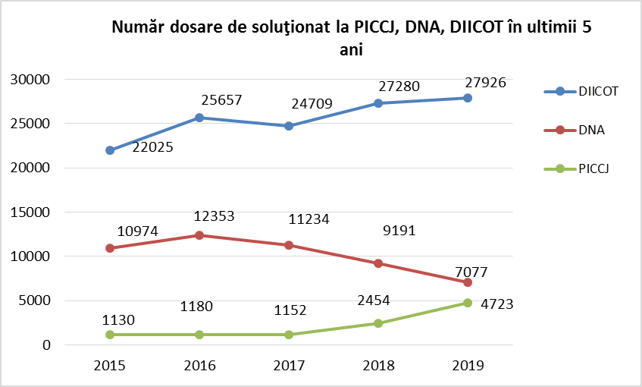

II.1.2. Activitatea la nivelul parchetelor de pe lângă curţile de apel

Cele 15 parchete de pe lângă curţile de apel, au înregistrat spre soluţionare în perioada de referinţă un număr de 136056 de lucrări, dintre acestea 10847 constituind dosare penale, repartizate unui număr de 212 de procurori care au ocupat efectiv schema.
Cei doi indicatori, în ultimii 5 ani au înregistrat următoarea evoluţie:

Dosare de solutionat la PCA in ultimii 5 ani
AN | 2015 | 2016 | 2017 | 2018 | 2019
Nr. Lucrari | 148293 | 154122 | 147000 | 137262 | 136056
Nr. Dosare | 16711 | 16360 | 15770 | 13099 | 10847

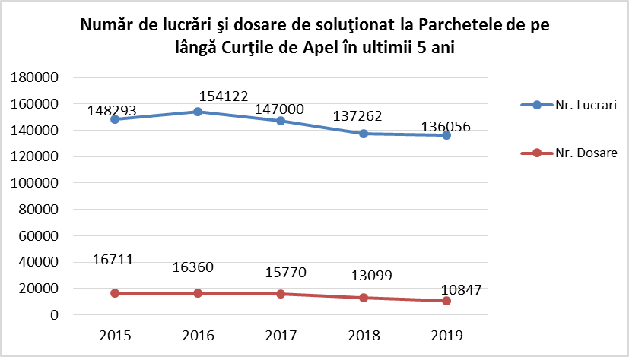

În funcţie de volumul dosarelor penale, parchetele de pe lângă curţile de apel se pot grupa astfel:
- unităţi cu volum mai mic de 500 dosare: 3 (1 în anul 2018);
- unităţi cu un volum cuprins între 500 şi 1.000 dosare: 9 (9 şi în anul 2018);
- unităţi cu un volum situat peste 1.000 dosare: 3 (5 în anul 2018).
Grafic, volumul de activitate privind numărul de dosare penale de soluţionat la parchetele de pe lângă curţile de apel este prezentat în situaţia comparativă de mai jos pe ultimii 3 ani:

Parchetele cu cel mai mare volum de dosare înregistrat în anul 2019 au fost Parchetul de pe lângă Curtea de Apel Bucureşti cu 1338 de dosare, având cu 285 de dosare mai puţin decât în anul 2018 (rămânând însă pe prima poziţie ca şi în anii anteriori), urmat de Parchetul de pe lângă Curtea de Apel Constanţa cu 1156 de cauze, acesta înregistrând o scădere cu 275 de dosare în comparaţie cu volumul din anul trecut şi de Parchetul de pe lângă Curtea de Apel Alba Iulia cu 1000 de dosare, totuşi cu 240 de cauze mai puţin faţă de anul precedent.
La polul opus s-au aflat Parchetul de pe lângă Curtea de Apel Suceava cu un număr de numai 361 de dosare, pe ultimul loc şi Parchetul de pe lângă Curtea de Apel Cluj-Napoca cu 373 de dosare, aproape la fel cu cele 346 de cauze din anul 2018.
Din totalul celor 136056 de lucrări de soluţionat înregistrate la aceste unităţi de parchet în anul 2019, au fost soluţionate 124029, reprezentând o operativitate de 91,16%. În acelaşi timp, au fost înregistrate 10847 de cauze penale de soluţionat, fiind soluţionate un număr de 6961 de dosare (operativitate de 64,17%).
Sub aspectul numărului de cauze soluţionate, situaţia din ultimii 5 ani se prezintă astfel:

Dosare soluţionate la Parchetele de pe lângă Curţile de Apel
în ultimii 5 ani
Anul | 2015 | 2016 | 2017 | 2018 | 2019
Dosare  soluţionate | 10765 | 10041 | 10642 | 8867 | 6961

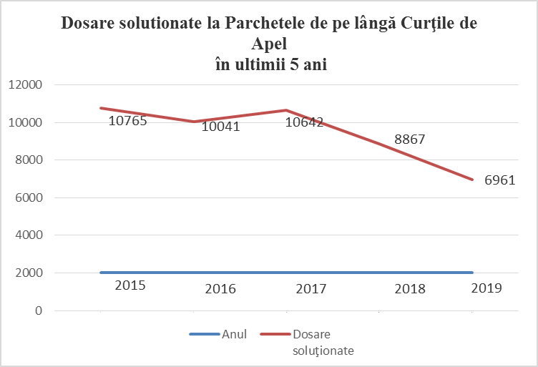

II.1.3. Activitatea la nivelul parchetelor de pe lângă tribunale

La nivelul celor 43 de parchete de pe lângă tribunale a fost înregistrat un volum de activitate de 332267 de lucrări, din care 78663 dosare penale, repartizate unui număr de 485 de procurori care au ocupat efectiv posturile existente în schema parchetelor de la acest nivel.
Comparativ, evoluţia acestor indicatori în ultimii 5 ani se prezintă astfel:

Evoluţie lucrări de soluţionat şi dosare de soluţionat în ultimii 5 ani
la Parchetele de pe lângă Tribunale
Anul | 2015 | 2016 | 2017 | 2018 | 2019
Lucrari de soluţionat | 329811 | 340779 | 342798 | 340341 | 332267
Dosare de soluţionat | 79853 | 78363 | 81888 | 81812 | 78663

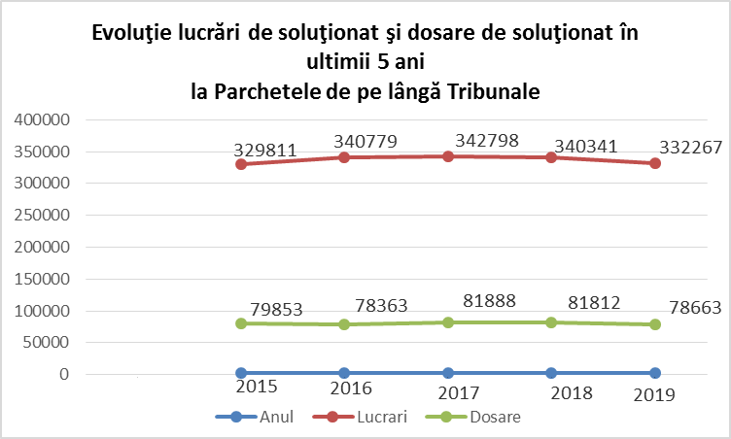
În funcţie de volumul de dosare penale, aceste unităţi de parchet se pot grupa în anul 2019 astfel:
- unităţi cu un volum situat sub 1.000 de dosare: 7 parchete( 8 în anul precedent );
- unităţi cu un volum cuprins între 1.000 – 3.000 de dosare: 33 de unități de parchet, faţă de 31 în 2018;
- unităţi cu un volum de peste 3.000 de dosare: 3 parchete ( 4 în 2018 )

Volumul de activitate al parchetelor de pe lângă tribunale – situaţie comparativă privind dosarele penal

Cu un volum ridicat de activitate se remarcă, aşa cum s-a întâmplat mereu în ultimii ani, Parchetul de pe lângă Tribunalul Bucureşti, care a înregistrat în perioada de referinţă un volum de lucrări de 34277, dintre care 14499 de dosare penale, în creştere faţă de anul anterior atât la capitolul lucrări, cu 1408 unităţi, cât şi în ceea ce priveşte numărul de dosare, cu 938 de unităţi. În ordinea descrescătoare a volumului de activitate, prin prisma numărului cauzelor penale, Parchetul de pe lângă Tribunalul Bucureşti a fost urmat de Parchetul de pe lângă Tribunalul Vrancea cu 4539 de dosare, în scădere la acest indicator cu 423 de cauze dar păstrând totuşi ierarhia de anul trecut şi de Parchetul de pe lângă Tribunalul Constanţa cu 4515 de dosare de soluţionat, care se menţine şi el pe locul 3 în această ierarhie în ciuda unei scăderi cu 261 a numărului de dosare de soluţionat în anul 2019.
Din totalul de 332267 de lucrări de soluţionat (dintre care 78663 dosare penale) înregistrate la aceste unităţi de parchet, au fost soluţionate un număr de 276578 de lucrări (din care 34510 dosare penale). Procentul de soluţionare a lucrărilor a fost determinat la 83,13%, iar cel al dosarelor la 44,18 %.

Sub aspectul numărului de dosare soluţionate, dinamica ultimilor 5 ani se prezintă astfel:

Dosare soluţionate la Parchetele de pe lângă Tribunale
în ultimii 5 ani
Anul | 2015 | 2016 | 2017 | 2018 | 2019
Dosare soluţionate | 35836 | 32908 | 35774 | 36145 | 34510

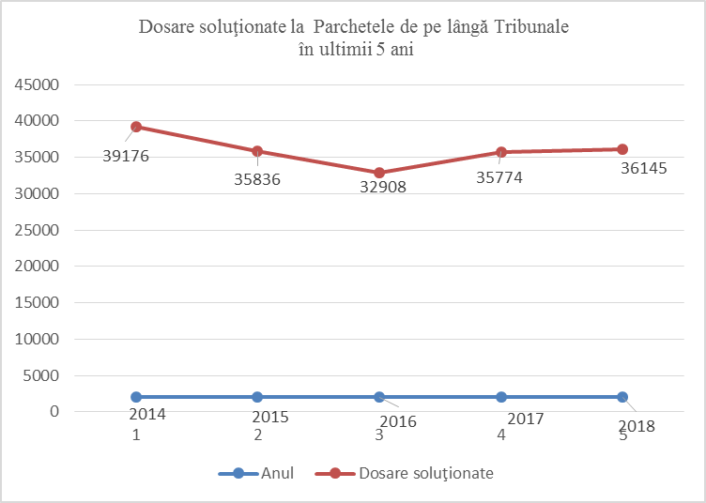

Activitatea la nivelul Parchetului de pe lângă Tribunalul pentru cauze cu minori şi de familie Braşov
La nivelul unicului parchet specializat existent în prezent în această materie la nivel naţional, în 2019 s-au înregistrat 2385 de lucrări de soluţionat, din care 187 de dosare. În anul 2019 au fost soluţionate 2328 de lucrări, din care 151 de dosare penale. Cât priveşte numărul de procurori activi care operează la nivelul Parchetului de pe lângă Tribunalul Specializat pentru Minori şi Familie Braşov, acesta a rămas identic cu cel de anul trecut, schema de 2 procurori fiind ocupată integral.

II.1.4. Activitatea la nivelul parchetelor de pe lângă judecătorii
În perioada de referinţă, la nivelul întregii ţări au funcţionat un număr de 176 parchete pe lângă judecătorii, care au înregistrat un volum de activitate de 2688132 lucrări de soluţionat, din care 1632966 de dosare, repartizate unui număr de 968 de procurori activi într-o schemă de 1343 de posturi.
Volumul de activitate al acestor unităţi a crescut în anul 2019 faţă de anul precedent atât în ceea ce priveşte numărul de lucrări (cu 25234 de lucrări, crestere cu 0,95%) cât şi în ceea ce priveşte numărul de dosare penale ( cu 17697 de unităţi, cu 1,09%), aşadar e vorba de creşteri totuşi nesemnificative, încadrându-se în tendinţa de stabilizare în ultimii ani a volumului de activitate la nivelul parchetelor de pe lângă judecătorii.

Situaţia din ultimii 5 ani a volumului de lucrări şi dosare de soluţionat se prezintă astfel:

Anul | 2015 | 2016 | 2017 | 2018 | 2019
Lucrari | 2573247 | 2580170 | 2631907 | 2662798 | 2688132
Dosare | 1697937 | 1638332 | 1613212 | 1615269 | 1632966

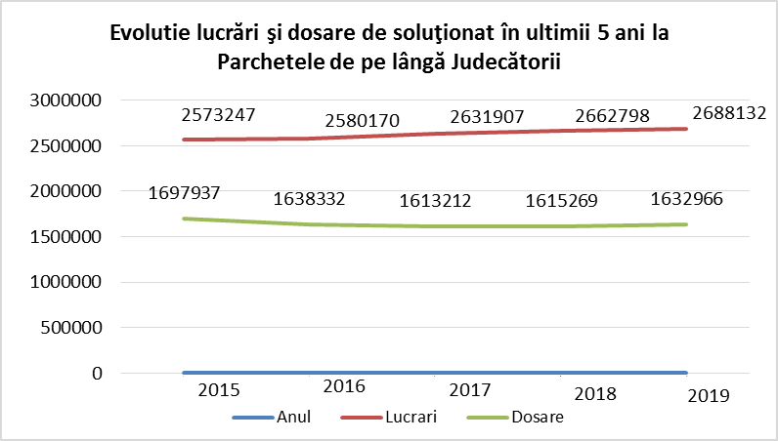

În funcţie de volumul de activitate, parchetele de pe lângă judecătorii se pot clasifica astfel:
- unităţi cu volum mai mic de 3.000 dosare: 66 ( 67 în anul 2018);
- unităţi cu volum cuprins între 3.000 – 5.000 dosare: 32 (34 în 2016);
- unităţi cu volum cuprins între 5.000 – 10.000 dosare: 33 (30 în anul trecut);
- unităţi cu volum cuprins între 10.000 – 15.000 dosare: 15 (17 în 2018);
- unităţi cu volum cuprins între 15.000 – 20.000 dosare: 8 (8 şi în 2018);
- unităţi cu volum cuprins între 20.000 – 30.000 dosare: 8 (8 şi anul trecut);
- unităţi cu un volum de peste 30.000 dosare: 12 (12 şi în anul 2018).

Clasificarea parchetelor de pe lângă judecătorii după volumul de activitate al acestora în materia dosarelor penale se prezintă grafic astfel:

Se constată astfel că, sub aspectul criteriului volumului de activitate, fluctuațiile în cadrul aceleiași categorii au fost nesemnificative în perioada 2017-2019.
De asemenea, este de reţinut şi faptul că din cele 12 parchete care au avut un volum de activitate mai mare de 30.000 de dosare penale, 8 unităţi de parchet au depăşit numărul de 40.000 de cauze, iar 6 parchete dintre acestea au avut chiar un volum de activitate mai mare de 50.000 de dosare ( între acestea trebuie menţionate în mod special 3 parchete, Parchetul de pe lângă Judecătoria Sectorului 3 Bucureşti, Parchetul de pe lângă Judecătoria Sectorului 2 Bucureşti și Parchetul de pe lângă Judecătoria Constanţa cu peste 60000 de cauze de solutionat). Urmează în ordinea numărului de dosare de solutionat, mai mare oricum de 50000 de cauze, Parchetul de pe lângă Judecătoria Sectorului 1 Bucureşti , Parchetul de pe lângă Judecătoria Iaşi şi Parchetul de pe lângă Judecătoria Sectorului 6 Bucureşti. Din totalul de 2688132 de lucrări de soluţionat înregistrate la aceste unităţi de parchet, au fost soluţionate un număr de 1507786 de lucrări, reprezentând o rată de soluţionare de aproximativ 56,09%, un procentaj de soluţionare similar celui din 2018 (56,28%).
De asemenea, din cele 1632966 de dosare penale de soluţionat în anul 2019, au fost soluţionate 491115 cauze, reprezentând un procentaj de 30,07%, de asemenea similar faţă de cel din anul anterior (29,94%).

Sub aspectul numărului de dosare soluţionate, dinamica ultimilor 5 ani se prezintă astfel:
Dosare soluţionate la Parchetele de pe lângă Judecătorii
în ultimii 5 ani
Anul | 2015 | 2016 | 2017 | 2018 | 2019
Dosare soluţionate | 584389 | 512767 | 472954 | 483697 | 491115

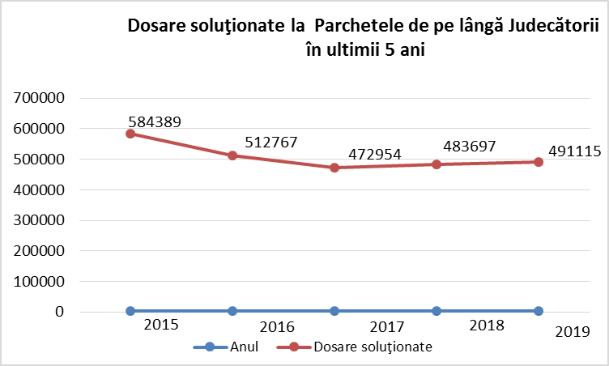

În ceea ce priveşte Parchetele Militare, numărul lucrărilor de soluţionat în anul 2019 a fost de 12386, din care au fost soluţionate 9577 (77,32%) prin participarea unui număr total de 56 procurori militari. De asemenea, numărul cauzelor de soluţionat a fost de 4698, fiind soluţionate 2574 de dosare (54,78%) prin participarea unui număr 56 de procurori militari care au lucrat efectiv la instrumentarea acestor cauze penale.

II.2. Încărcătura pe procuror
Acest indicator statistic reflectă numărul de dosare pe care un procuror le-a avut spre soluţionare în intervalul de timp analizat şi se determină concret prin raportarea numărului total de dosare de soluţionat din perioada de referinţă la numărul total de procurori. Trebuie precizat faptul că pentru calcularea acestui indicator statistic se au în vedere posturile efectiv ocupate, aşa cum au fost acestea comunicate de către Parchetul de pe lângă Înalta Curte de Casaţie şi Justiţie. De asemenea, se calculează anual şi o medie a numărului de dosare pe care un procuror le-a avut spre soluţionare, însă cu raportare strictă la numărul procurorilor care au participat efectiv la soluţionarea dosarelor penale, ştiut fiind faptul că la unităţile de parchet de pe lângă tribunale şi curţi, precum şi la PICCJ, DNA şi DIICOT, se desfăşoară şi alte activităţi în afara celei de urmărire penală, la care sunt repartizaţi o parte a procurorilor care ocupă schema unităţii de perchet.

II.2.1. Încărcătura de dosare pe procuror la nivelul Parchetului de pe lângă Înalta Curte de Casaţie şi Justiţie
La nivelul Parchetului de pe lângă Înalta Curtea de Casaţie şi Justiţie (PICCJ), exceptând Secţia Parchetelor Militare, numărul cauzelor de soluţionat pe procuror a fost în perioada de referinţă de 41,07 dosare (mai mult decât dublul mediei din 2018, 19,32 dosare pe procuror), raportat la 115 de posturi ocupate efectiv. Însă, dacă se ia în calcul doar numărul procurorilor care au participat efectiv la soluţionarea dosarelor penale şi care a fost de 36, rezultă o încărcătură medie de 131,19 dosare pe procuror.
La nivelul Direcţiei Naţionale Anticorupţie, acest indicator s-a situat la 49,49 dosare pe procuror, iar la nivelul Direcţiei de Investigare a Infracţiunilor de Criminalitate Organizată şi Terorism la 109,94 de dosare pe procuror, cifre raportate la numărul posturilor de procuror ocupate efectiv în aceste instituţii, 143, respectiv 254 de procurori. Dar, în mod similar calculului de la PICCJ, dacă se ţine cont doar de numărul procurorilor care au lucrat efectiv la soluţionarea dosarelor penale, va rezulta o încărcătură mai mare, 74,49 de dosare pe procuror la D.N.A (raportată la cei 95 de procurori care efectiv au instrumentat dosarele penale) şi de 140,33 de cauze pe procuror la D.I.I.C.O.T. (raportată pe acelaşi criteriu la 199 de procurori).

II.2.2. Încărcătura la nivelul parchetelor de pe lângă curţile de apel
La nivelul parchetelor de pe lângă curţile de apel, a fost stabilită o medie naţională de 51,17 dosare penale pe procuror, raportată la numărul efectiv de procurori activi în anul 2019 şi de 98,61 dosare pe procuror, dacă volumul dosarelor de soluţionat se raportează doar la numărul procurorilor ce au instrumentat efectiv dosare penale (dintr-un total de 212 procurori care activează la nivelul de parchet de curte de apel, doar unui număr de 110 de procurori li s-au încredinţat dosare penale spre soluţionare).

Evoluţia indicatorului pe ultimii ani se prezintă după cum urmează:
An | 2015 | 2016 | 2017 | 2018 | 2019
Medie dosare de soluţionat pe procuror | 75 | 70 | 67 | 56 | 51

În anul 2019, cea mai mare încărcătură de cauze pe procuror a fost înregistrată de Parchetul de pe lângă Curtea de Apel Alba-Iulia , cu un număr de 83,33 de dosare penale pe procuror, Parchetul de pe lângă Curtea de Apel Constanţa cu un număr de 82,57 de dosare penale pe procuror şi Parchetul de pe lângă Curtea de Apel Piteşti, cu un număr de 77,15 de dosare penale pe procuror.
La încărcătura de cauze calculată strict pe procurorii care au fost desemnaţi să soluţioneze dosare, media cea mai ridicată a fost înregistrată la Parchetul de pe lângă Curtea de Apel Alba Iulia, cu un număr de 200 de cauze pe procuror, urmat de Parchetul de pe lângă Curtea de Apel Constanţa cu o medie de de dosare de 144,5 şi Parchetul de pe lângă Curtea de Apel Craiova cu o medie de 144 de cauze.
La celălalt pol, s-au situat Parchetul de pe lângă Curtea de Apel Bucureşti cu numai 28,47 de dosare penale pe procuror, Parchetul de pe lângă Curtea de Apel Cluj cu 28,69 de dosare pe procuror şi Parchetul de pe lângă Curtea de Apel Ploieşti cu 33,14 de dosare penale pe procuror. Pe criteriul strict al numărului de procurori care au instrumentat dosarele penale din 2019 cele mai mici medii la dosare de soluționat s-au înregistrat la Parchetul de pe lângă Curtea de Apel București cu numai 55,75 de dosare penale pe procuror, la Parchetul de pe lângă Curtea de Apel Timişoara cu 60,22 cauze şi Parchetul de pe lângă Curtea de Apel Cluj cu 62,17 dosare pe procuror.
În ipoteza în care la parchetele de pe lângă curţile de apel ar fi ocupate integral posturile vacante de procuror s-ar obţine o încărcătură medie de 43,91 de dosare pe procuror (aşa-numita încărcătură pe schemă).

II.2.3. Încărcătura la nivelul parchetelor de pe lângă tribunale
La nivelul parchetelor de pe lângă tribunale, pentru anul 2019 a fost stabilită o medie naţională de 162,19 dosare penale de soluţionat pe procuror.

În ultimii 5 ani, evoluţia acestui indicator a fost următoarea:
An | 2015 | 2016 | 2017 | 2018 | 2019
Medie dosare de soluţionat pe procuror | 149 | 148 | 158 | 151 | 162

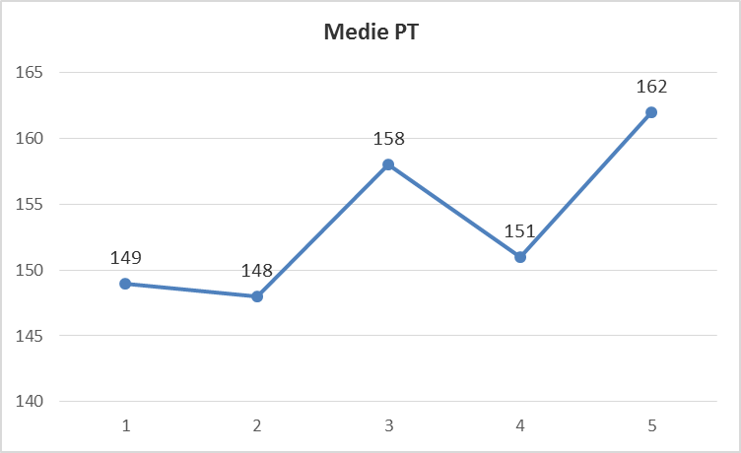

În anul 2019 s-au remarcat ca având cea mai mare încărcătură de dosare pe procuror, în raport cu media naţională, următoarele unităţi: Parchetul de pe lângă Tribunalul Vrancea (o medie de 567,38 de dosare), Parchetul de pe lângă Tribunalul Brăila (315,2 dosare pe procuror) şi Parchetul de pe lângă Tribunalul Constanţa (250,83 dosare pe procuror), aceste trei parchete aflându-se şi anul trecut între primele 4 clasate.
Încărcătura cea mai mică de dosare pe procuror a fost înregistrată de Parchetul de pe lângă Tribunalul Covasna (o medie de 60 dosare), Parchetul de pe lângă Tribunalul Dolj (72,33 dosare) şi Parchetul de pe lângă Tribunalul Salaj (81 de dosare pe procuror), Parchetul de pe lângă Tribunalul Dolj ocupând şi anul trecut una din ultimele trei poziţii în această clasificare.
Pe criteriul numărului de procurori repartizaţi efectiv la soluţionarea dosarelor penale, la nivelul parchetelor de pe lângă tribunale, în anul 2019 s-a înregistrat o medie naţională de 217,59 dosare pe procuror. Cea mai mare medie calculată pe acest criteriu a înregistrat-o Parchetul de pe lângă Tribunalul Vrancea (907,8 dosare pe procuror), urmat fiind de Parchetul de pe lângă Tribunalul Bucureşti( o medie de 805,5 dosare) şi de Parchetul de pe lângă Tribunalul Brăila (394 de dosare). Cele mai mici medii, pe acelaşi mod de calcul, au fost la Parchetul de pe lângă Tribunalul Braşov (o medie de 101,81 dosare), Parchetul de pe lângă Tribunalul Covasna (105 dosare) şi Parchetul de pe lângă Tribunalul Dolj (108,05 dosare).
Încărcătura la nivelul Parchetului de pe lângă Tribunalul specializat pentru cauze cu minori şi de familie Braşov
Activitatea Parchetului de pe lângă Tribunalul pentru Minori şi Familie Braşov a înregistrat o medie de 93,95 dosare penale pe procuror, acest parchet funcţionând în continuare cu 2 procurori, cu schema completă.

II.2.4. Încărcătura la nivelul parchetelor de pe lângă judecătorii
La sfârşitul perioadei de referinţă, la nivelul parchetelor de pe lângă judecătorii, a fost stabilită o medie naţională de dosare penale de soluţionat pe procuror de 1686,95 cauze.
Evoluţia încărcăturii pe procuror la parchetele de pe lângă judecătorii în ultimii ani a fost următoarea:
An | 2015 | 2016 | 2017 | 2018 | 2019
Medie dosare de soluţionat pe procuror | 1500 | 1480 | 1562 | 1568 | 1687

În perioada de referinţă, cea mai mare încărcătură pe procuror a înregistrat-o Parchetul de pe lângă Judecătoria Saveni cu 4135 de dosare penale pe procuror (explicabil în condiţiile în care acest parchet a funcţionat anul trecut cu o schemă ocupată în proporție de doar 33%) urmat de Parchetul de pe lângă Judecătoria Vaslui cu 3547 de cauze pe procuror la un grad de ocupare a schemei de 66% (aici activează 6 procurori dintr-o schemă de 9) în condiţiile unui volum ridicat de cauze de soluţionat (21283) şi de Parchetele de pe lângă Judecătoriile Slobozia, Constanţa şi Vişeu de sus, cu 3281, 3158 şi, respectiv, 2902 de dosare penale pe procuror, ca rezultat imediat şi logic al gradului insuficient de ocupare a schemei. Celelalte unităţi care au depăşit nivelul de 2500 de dosare pe procuror sunt, în ordinea descrescătoare a mediei de dosare, Parchetele de pe lângă Judecătoriile din Târgovişte , Târgu Bujor, Feteşti, Iaşi, Slatina, Suceava, Tulcea, Sectorul 2 Buucureşti, Tecuci, Olteniţa şi Sectorul 3 Bucureşti. De asemenea, alte 22 parchete de la acest nivel jurisdicţional au înregistrat în anul 2019 o încărcătură de dosare de soluţionat pe procuror ce a depășit 2000 de cauze penale.
La polul opus, în perioada de referinţă, au existat mai multe parchete care au înregistrat o încărcătură de dosare de soluţionat pe procuror situată cu mult sub media naţională de dosare, clasate fiind pe ultimele 3 locuri Parchetul de pe lângă Judecătoria Întorsura Buzăului – 235 de dosare, Parchetul de pe lângă Judecătoria Sălişte – 412 dosare şi Parchetul de pe lângă Judecătoria Filiaşi – 423 de dosare, existând încă alte 30 de parchete a căror încărcătură pe procuror este mai mică decât jumătatea mediei naționale de 1687 de dosare pe procuror.

Încărcătura pe schemă a Parchetelor militare în raport de numărul cauzelor s-a ridicat în anul 2019 la 51 de dosare, iar încărcătura pe procuror la 84 de dosare .
Comparativ, gradul de încărcare cu dosare de soluţionat pe procuror la nivel naţional în 2019, raportat exclusiv la procurorii cu activitate de instrumentare dosare penale se prezintă astfel:
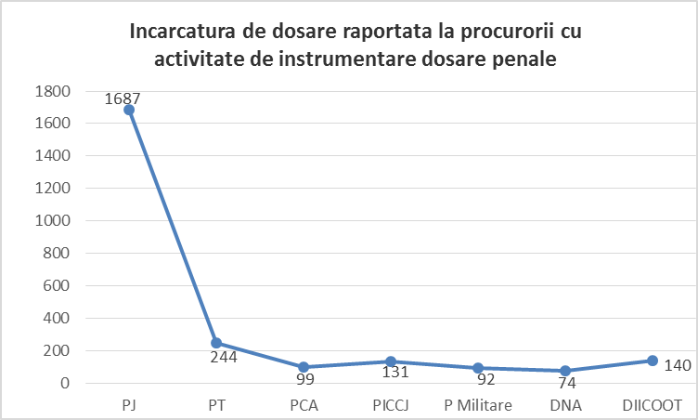

II.3. Operativitatea soluţionării cauzelor
Numărul lucrărilor soluţionate în anul 2019 la nivelul tuturor parchetelor, inclusiv la nivelul parchetelor militare, a fost de 2040891 de lucrări, în scădere faţă de anul 2018 cu 2577 de lucrări soluţionate, în timp ce numărul dosarelor penale soluţionate, inclusiv la nivelul parchetelor militare, a fost de 548692 de cauze (în creştere cu 4721 de dosare soluţionate) din care 49838 soluţionate prin trimitere în judecată (în creştere cu 7,31% faţă de anul 2018) însemnând o pondere de 9,08 % din totalul cauzelor soluţionate.
În acelaşi timp, numărul cauzelor rămase nesoluţionate (fără cauzele cu autor neidentificat) a fost de 564883 şi a crescut faţă anul de 2018 cu 1,47 %.
Numărul cauzelor cu autor neidentificat rămase nesoluţionate a crescut în anul 2019 la 579698 cauze, fiind cu 1,43 % mai mare faţă de cel din anul 2018 când au rămas nesoluţionate 571503 cauze cu A.N.
În procente, operativitatea înregistrată la nivelul tuturor parchetelor în anul 2019 a fost de 61.16% pentru lucrări, respectiv de 31,05% pentru dosare.
În ceea ce priveşte operativitatea în funcţie de durata soluţionării unei cauze, numărul de cauze soluţionate (inclusiv cu A.N.) până în 6 luni de la sesizare a scăzut cu 2,8 % ( 184122 de cauze în anul 2019, faţă de 189396 în anul 2018), cele soluţionate între 6 luni şi 1 an de la sesizare au scazut cu 3,1 % faţă de anul precedent (101744 de cauze în anul 2019, faţă de 105001 în anul 2018).
174137 de cauze au fost soluţionate la peste 1 an de la sesizare, în creștere cu 4,8% faţă de aceeași perioadă de referinţă a anului trecut.
Din numărul de cauze rămase nesoluţionate în 2019, în total pe Ministerul Public 564883 cauze, fără cauzele cu A.N., în 191857 cauze au rămas nesoluţionate până în 6 luni de la începerea urmăririi penale, adică în 34% din totalul cauzelor nesoluţionate, în creştere cu 7,5 % faţă de anul 2018.

II.3.1. Operativitatea la nivelul Parchetului de pe lângă Înalta Curte de Casaţie şi Justiţie

În anul 2019, numărul lucrărilor de soluţionat la această unitate a fost de 31111, fiind soluţionate 19488 de lucrări, ceea ce reprezintă o operativitate de 62,64%. Numărul dosarelor de soluţionat a fost de 4723, fiind soluţionate 631 de dosare dintre acestea, ceea ce se transpune într-o operativitate de 13,36%.
În acelaşi mod, operativitatea D.N.A. este determinată la 74,28% pentru lucrări, respectiv la 38,06% pentru dosare. Cele două procente ale operativităţii pentru D.I.I.C.O.T sunt de 76,03%, respectiv 36,55%.

II.3.2. Operativitatea la nivelul parchetelor de pe lângă curţile de apel

În anul 2019, din totalul de 136056 de lucrări de soluţionat (din care 10847 de dosare penale), parchetele de pe lângă curţile de apel au soluţionat un număr de 124029 de lucrări (din care 6961 de dosare penale).
Procentual, operativitatea generală a fost de 91,16% în ceea ce priveşte numărul de lucrări şi de 64,17% raportat la numărul de dosare.
Sub aspectul procentului de solutionare a dosarelor, cea mai mare operativitate a înregistrat-o Parchetul de pe lângă Curtea de apel Alba Iulia cu 83,90%, urmat de Parchetul de pe lângă Curtea de apel Târgu Mureş cu 80,45%. Operativitatea cea mai mică a înregistrat-o Parchetul de pe lângă Curtea de apel Bucureşti, cu un procent de 53,21%.
Media naţională a cauzelor penale soluţionate de un procuror de la parchetele de acest rang în anul 2019 a fost de 32,83 de dosare pe procuror şi de 63,28 de dosare soluţionate pe procuror dacă se iau în calcul doar procurorii care au lucrat efectiv la soluționarea cauzelor penale.

II.3.3. Operativitatea la nivelul parchetelor de pe lângă tribunale

Dintre cele 332267 de lucrări de soluţionat în cursul anului 2019, au fost soluţionate la nivelul parchetelor de pe lângă tribunale un număr de 276578 de lucrări. De asemenea, din totalul de 78663 de dosare penale înregistrate, au fost soluţionate 34510 de cauze.
În procente, operativitatea generală a fost determinată la 83,24 % pentru lucrări, respectiv la 43,87 % pentru dosare penale.
În ceea ce priveşte operativitatea calculată în raport cu numărul de dosare de soluționat, cea mai mare operativitate au înregistrat-o Parchetele de pe lângă Tribunalele Mehedinţi şi Maramureş, cu 71,50%, respectiv 61,09%, iar cea mai mică operativitate a fost înregistrată de Parchetul de pe lângă Tribunalul Bucureşti cu 23,42% şi Parchetul de pe lângă Tribunalul Ilfov cu 30,41%.
Media naţională a cauzelor penale soluţionate pe procuror, înregistrată la nivelul parchetelor de pe lângă tribunale, a fost de 71 de dosare în anul 2019. Dacă aceasta se calculează ținând cont de numărul real de procurori care au soluționat aceste dosare, se va înregistra o medie de dosare soluționate pe procuror de 107 cauze.
Operativitatea la nivelul Parchetului de pe lângă Tribunalul pentru minori şi familie Braşov
Din cele 2385 de lucrări aflate pe rol în anul 2019, au fost soluţionate 2328 de lucrări, rezultând o operativitate de 97,61%, iar în ceea ce priveşte dosarele penale, din cele 187 de cauze aflate în lucru au fost finalizate 151 de dosare, ceea ce determină o operativitate de 80,75%. Numărul mediu de cauze soluţionate de cei 2 procurori ai parchetului a fost de 75,50 de dosare pe procuror.

II.3.4. Operativitatea la nivelul parchetelor de pe lângă judecătorii

Din cele 2688132 de lucrări de soluţionat, în cursul anului 2019 au fost soluţionate un număr de 1507786. Din totalul lucrărilor, numărul de dosare de soluţionat a fost de 1632966, dintre acestea fiind soluţionate 491115 cauze.
Procentual, operativitatea înregistrată a fost de 56,09 % raportat la numărul de lucrări, respectiv 30,08% raportat la numărul de dosare.
Sub aspectul numărului de dosare soluţionate raportat la volumul de activitate, se remarcă având operativitatea cea mai mare Parchetul de pe lângă Judecătoria Însurăţei cu 61,44% şi Parchetul de pe lângă Judecătoria Orşova cu 59,80% şi Parchetul de pe lângă Judecătoria Întorsura Buzăului, cu 56,88%. La polul opus se află Parchetul de pe lângă Judecătoria Săveni cu 11,44%, Parchetul de pe lângă Judecătoria Sectorului 2 Bucureşti cu 13,01% şi Parchetul de pe lângă judecătoria Slobozia cu o operativitate de 15%.
Media naţională înregistrată la nivelul parchetelor de pe lângă judecătorii şi referitoare la cauzele penale soluţionate pe procuror a fost de 507,35 dosare.
Operativitatea la nivelul Parchetelor Militare s-a ridicat în anul 2019 la 77,32% în ceea ce priveşte numărul de lucrări soluționate şi la 54,78 % în ceea ce priveşte numărul de dosare penale.
O privire comparativă asupra operativităţii pe grade jurisicţionale la parchete se regăseşte în graficul de mai jos:

II.4. Ponderea achitărilor la nivelul tuturor parchetelor
Numărul inculpaţilor trimişi în judecată în anul 2019 a fost de 62072 de persoane (58737 în anul 2018) înregistrându-se aşadar o creştere de 5,7 % faţă de anul anterior. Dintre aceştia, numărul inculpaţilor trimişi în judecată arestaţi preventiv a fost de 5781 ( în scădere cu 2% faţă de cei 5900 inculpaţi trimişi în judecată arestaţi preventiv în anul 2018), cu o pondere în totalul inculpaţilor trimişi în judecată de 9%. Au existat şi 243 inculpați arestaţi preventiv netrimişi în judecată (faţă de 203 în anul 2018), în creşetere procentuală de 19,7%.
Dispoziţiile de renunţare la urmărirea penală au fost aplicate faţă de un număr de 29065 de învinuiţi şi inculpaţi (cu 5,2 % mai puţin faţă de 2018 când numărul acestora a fost de 30657).
Numărul inculpaţilor achitaţi definitiv a crescut cu 3% în anul 2019, la 1329, în comparaţie cu 1036 achitaţi definitiv în anul 2018, indiferent de perioada trimiterii în judecată, cu menţiunea că s-a luat în calcul inclusiv numărul inculpaţilor persoane juridice.
Ponderea achitărilor din totalul trimiterilor în judecată poate fi reprezentată astfel:
ANUL | NUMĂRUL INCULPAŢILOR PERSOANE FIZICE ȘI JURIDICE  ACHITAŢI DEFINITIV* INDIFERENT DE PERIOADA TRIMITERII ÎN JUDECATĂ
ANUL | TOTAL,  din care: | ponderea în  total inculpați  trimişi în judecată  (%) | Nr. achitaţi definitiv arestaţi  preventiv | Nr. inculpați minori achitaţi defintiv
2010 | 794 | 1,4 | 17 | 5
2011 | 1.105 | 1,8 | 38 | 19
2012 | 975 | 1,6 | 39 | 3
2013 | 853 | 1,3 | 40 | 9
2014 | 1.403 | 2,8 | 63 | 23
2015 | 1.193 | 2,0 | 40 | 7
2016 | 809 | 1,3 | 30 | 3
2017 | 1.036 | 1,7 | 63 | 12
2018 | 1.290 | 2,2 | 63 | 17
2019 | 1.329 | 2,1 | 123 | 28
% 2019  +/- 2018 | +3,0 | - | +95,2 | +64,7

II.5. Ponderea cauzelor restituite de către instanţele de judecată în vederea refacerii urmăririi penale
În ceea ce priveşte ponderea cauzelor restituite de către instanţele de judecată în vederea refacerii urmăririi penale, datele statistice se prezintă astfel:
ANUL | NR. CAUZELOR RESTITUITE DE JUDECĂTORUL DE CAMERĂ PRELIMINARĂ ȘI DE INSTANŢE* |  | NR. CAUZELOR ÎN CARE S-A DISPUS INFIRMAREA  SAU REDESCHIDEREA  URMĂRIRII PENALE  (inclusiv cele desființate conform art. 341 C.p.p.)
ANUL | TOTAL,  din care: | pondere în total cauze soluţionate prin trimitere în judecată (prin rechizitoriu și acord de recunoaștere a vinovăției) %
2010 | 74 | 0,18 | 4.672
2011 | 78 | 0,18 | 5.634
2012 | 77 | 0,18 | 5.143
2013 | 49 | 0,10 | 5.577
2014 | 161 | 0,44 | 4.319
2015 | 218 | 0,51 | 4.211
2016 | 219 | 0,46 | 5.050
2017 | 215 | 0,47 | 5.302
2018 | 236 | 0,51 | 4.746
2019 | 204 | 0,41 | 4.742
% 2019  +/- 2018 | -13,6 | - | -0,1

*Datele din perioada 2010- 2013 se referă la cauzele restituite de instanţe pentru refacerea
urmăririi penale

Se poate observa că numărul cauzelor restituite de judecătorul de cameră preliminară şi de instanţele de judecată a scăzut cu 13,6 % faţă de anul trecut (204 cauze în anul 2019 şi 236 cauze în anul 2018).
Numărul cauzelor în care s-a dispus infirmarea soluţiei sau redeschiderea urmăririi penale (inclusiv cele desfiinţate conform art. 341 C.p.p.) a scăzut nesemnificativ, cu doar 0,1% (de la 4746 cauze în anul 2018, la 4742 cauze în anul 2019).

II.6. Plângerile împotriva măsurilor procurorului de netrimitere în judecată
Situaţia cauzelor soluţionate la parchete prin soluţie de netrimitere în judecată apare în tabelul de mai jos:
ANUL | NUMĂRUL CAUZELOR SOLUŢIONATE PRIN NETRIMITERE ÎN JUDECATĂ
 |  | TOTAL,  din care: | RENUNȚARE LA URMĂRIREA PENALĂ* | CLASARE**
2010 |  | 476.285 | 101.972 | 374.313
2011 |  | 535.496 | 128.148 | 407.348
2012 |  | 548.661 | 142.332 | 406.329
2013 |  | 588.687 | 159.268 | 429.419
2014 |  | 637.578 | 86.883 | 550.695
2015 |  | 601.642 | 134.436 | 467.206
2016 |  | 521.991 | 89.725 | 432.266
2017 |  | 487.109 | 71.190 | 415.919
2018 |  | 497.530 | 74.081 | 423.449
2019 |  | 498.854 | 70.601 | 428.253
% 2019  +/- 2018 |  | +0,3 | -4,7 | +1,1

*Datele din perioada 2010- 2013 se referă la cauzele soluționate în temeiul art. 18¹ din vechiul Cod penal.
** Datele din perioada 2010- 2013 se referă la cauzele soluționate prin alte soluții de netrimitere în judecată în afară de cele în temeiul art. 18¹ din vechiul Cod penal.

Situaţia plângerilor împotriva măsurilor procurorului de netrimitere în judecată cu raportare la totalul cauzelor soluţionate la parchete prin soluţie de netrimitere în judecată se relevă conform tabelului:

Anul | Total nr. cauze solutionate prin netrimitere in judecata | Volum plângeri împotriva măsurilor procurorului de netrimitere in judecata art 340 NCpp* | Pondere  volum  plangeri în total cauze solutionate prin netrimitere in judecata | Total  plangeri  solutionate  împotriva măsurilor procurorului de netrimitere in judecata art 340 NCpp* | Pondere plangeri  solutionate
2008 | 458238 | 18437 | 4.0% | 15176 | 3.3%
2009 | 459010 | 19417 | 4.2% | 15116 | 3.3%
2010 | 476285 | 20652 | 4.3% | 16593 | 3.5%
2011 | 535496 | 21345 | 4.0% | 17422 | 3.3%
2012 | 548661 | 20436 | 3.7% | 16720 | 3.0%
2013 | 588687 | 17982 | 3.0% | 16159 | 2.7%
2014 | 637578 | 15546 | 2,4% | 14940 | 2,3%
2015 | 601642 | 14402 | 2,3% | 13027 | 2,1%
2016 | 521991 | 13670 | 2,6% | 12507 | 2,3%
2017 | 487109 | 11823 | 2,4% | 10984 | 2,2%
2018 | 497530 | 10735 | 2,15% | 10385 | 2,08%
2019 | 498854 | 10407 | 2,08% | 10010 | 2%
*Fostul articol 278¹ vechiul CPP

II.7. Date statistice relevante privind starea infracţională prin prisma activităţii Parchetelor

În anul 2019 au fost trimişi în judecată de 62072 inculpaţi (persoane fizice), cu 5,67% mai mult decât în anul 2018, ceea ce înseamnă o medie de 319,7 de inculpaţi (persoane fizice) trimişi în judecată la 100.000 de locuitori.
Pe categorii de infracţiuni, tabelele de mai jos evidenţiază dinamicile anuale ale numărului de inculpaţi trimişi în judecată:

1. INFRACŢIUNI CONTRA PERSOANEI (ART. 188 – 227 C.P.)

ANUL | TOTAL  TRIMIŞI ÎN  JUDECATĂ | pondere în total general inculpați p.f.  trimişi în judecată (%) | omor  (art. 188 – 189 C.p.) |  |  | accidente  mortale  de circulaţie (art. 192 C.p.) | accidente mortale  de muncă  (art. 192 C.p.)
ANUL | TOTAL  TRIMIŞI ÎN  JUDECATĂ |  | TOTAL  din care: |  | faptă consumată | accidente  mortale  de circulaţie (art. 192 C.p.) | accidente mortale  de muncă  (art. 192 C.p.)
2008 | 9.516 | 21,1 | 986 | 327 |  | 606 | 29
2009 | 9.980 | 20,1 | 943 | 296 |  | 654 | 27
2010 | 10.624 | 18,7 | 1.008 | 319 |  | 747 | 22
2011 | 10.262 | 16,8 | 977 | 217 |  | 761 | 34
2012 | 9.781 | 16,4 | 1.014 | 202 |  | 683 | 39
2013 | 10.730 | 16,3 | 1.093 | 241 |  | 760 | 39
2014 | 9.462 | 18,8 | 1.004 | 380 |  | 445 | 49
2015 | 11.539 | 19,6 | 1.051 | 395 |  | 529 | 62
2016 | 12.694 | 19,9 | 919 | 371 |  | 418 | 67
2017 | 11.868 | 19,8 | 820 | 297 |  | 350 | 88
2018 | 11.590 | 19,7 | 868 | 289 |  | 359 | 86
2019 | 11.733 | 18,9 | 858 | 277 |  | 376 | 61
% 2019  +/- 2018 | +1,2 | - | -1,2 | -4,2 |  | +4,7 | -29,1

ANUL | loviri sau vătămări cauzatoare  de moarte  (art. 195 C.p.) | trafic de persoane  (art. 210 C.p.) | trafic de  minori  (art. 211 C.p.) | proxenetism  (art. 213 C.p.) | viol  (art. 218 C.p.)
2008 | 81 | 333 | 98 | 46 | 532
2009 | 98 | 262 | 87 | 46 | 540
2010 | 100 | 415 | 191 | 43 | 507
2011 | 83 | 480 | 241 | 73 | 486
2012 | 84 | 536 | 276 | 76 | 440
2013 | 84 | 552 | 282 | 80 | 466
2014 | 78 | 183 | 350 | 137 | 469
2015 | 58 | 107 | 292 | 295 | 517
2016 | 72 | 119 | 195 | 178 | 561
2017 | 76 | 151 | 211 | 176 | 421
2018 | 65 | 120 | 169 | 201 | 483
2019 | 60 | 82 | 175 | 168 | 475
% 2019  +/- 2018 | -7,7 | -31,7 | +3,6 | -16,4 | -1,7
2. INFRACŢIUNI CONTRA PATRIMONIULUI (ART. 228 – 256 C.P.)
ANUL |  | TOTAL TRIMIŞI ÎN JUDECATĂ,  din care: | pondere în total general inculpați p.f.  trimişi în judecată (%) | furt  (art. 228 -232 C.p.) | tâlhărie  (art. 233 -234 și 236 C.p.) | bancrută  (art. 240 -241 C.p.) | înşelăciune  (art. 244 -245 C.p.) | distrugere  (art. 253 -255 C.p.)
 | 2008 | 16.447 | 36,5 | 11.302 | 2.379 | 3 | 1.755 | 506
 | 2009 | 17.245 | 34,7 | 11.655 | 2.761 | 1 | 1.605 | 608
 | 2010 | 20.030 | 35,2 | 13.856 | 2.731 | 2 | 2.155 | 635
 | 2011 | 22.454 | 36,8 | 16.528 | 2.644 | 1 | 2.070 | 568
 | 2012 | 22.157 | 37,1 | 15.458 | 2.963 | 9 | 2.479 | 539
 | 2013 | 24.264 | 36,9 | 17.010 | 2.847 | 7 | 2.933 | 617
 | 2014 | 14.320 | 28,4 | 9.069 | 2.369 | 9 | 2.109 | 537
 | 2015 | 16.083 | 27,3 | 9.996 | 2.499 | 2 | 2.436 | 771
 | 2016 | 15.419 | 24,2 | 9.696 | 2.516 | 4 | 1.952 | 922
 | 2017 | 13.916 | 23,3 | 8.439 | 2.207 | 6 | 1.875 | 1.010
 | 2018 | 12.690 | 21,6 | 8.053 | 1.975 | 2 | 1.316 | 951
 | 2019 | 12.840 | 20,7 | 8.047 | 2.017 | 7 | 1.319 | 1.077
 | % 2019  +/-2018 | +1,2 | - | -0,1 | +2,1 | +250,0 | +0,2 | +13,2

3. INFRACŢIUNI PRIVIND AUTORITATEA ȘI FRONTIERA DE STAT (ART. 257 – 265 C.P.)
ANUL | TOTAL  TRIMIŞI ÎN  JUDECATĂ,  din care: | pondere în  total general  inculpaţi p.f.  trimişi în  judecată (%) | ultraj  (art. 257 C.p.) | trecerea frauduloasă  a frontierei  de stat  (art. 262 C.p.) | trafic de migranţi  (art. 263 C.p.)
2008 | 278 | 0,6 | 269 | 581 | 6
2009 | 433 | 0,9 | 407 | 417 | 4
2010 | 499 | 0,9 | 492 | 435 | 0
2011 | 401 | 0,7 | 392 | 365 | 5
2012 | 427 | 0,7 | 417 | 281 | 4
2013 | 439 | 0,7 | 424 | 196 | 0
2014 | 593 | 1,2 | 425 | 49 | 105
2015 | 648 | 1,1 | 446 | 31 | 154
2016 | 709 | 1,1 | 533 | 111 | 47
2017 | 811 | 1,4 | 502 | 135 | 145
2018 | 763 | 1,3 | 523 | 62 | 160
2019 | 755 | 1,2 | 552 | 97 | 92
% 2019  +/- 2018 | -1,0 | - | +5,5 | +56,5 | -42,5
4. INFRACŢIUNI CONTRA ÎNFĂPTUIRII JUSTIȚIEI (ART. 266 – 288 C.P.)
ANUL | TOTAL  TRIMIŞI ÎN  JUDECATĂ,  din care: | pondere în  total general  inculpaţi p.f.  trimişi în  judecată (%)
2014 | 611 | 1,2
2015 | 800 | 1,4
2016 | 1.078 | 1,7
2017 | 1.090 | 1,8
2018 | 803 | 1,4
2019 | 815 | 1,3
% 2019  +/- 2018 | +1,5 | -

5. INFRACŢIUNI DE CORUPȚIE ȘI DE SERVICIU (ART. 289 – 309 C.P.)
ANUL | TOTAL TRIMIŞI ÎN JUDECATĂ,  din care: | pondere în total general  inculpați p.f.  trimişi în judecată (%) | Infracțiuni de corupție prevăzute de Codul penal |  |  |  | Legea 78/2000  -fapte de corupţie,  din care  activitatea DNA | Total infracțiuni de corupţie,  din care  activitatea DNA
ANUL | TOTAL TRIMIŞI ÎN JUDECATĂ,  din care: |  | luare de mită  (art. 289 C.p.) | dare de mită  (art. 290 C.p.) | trafic de influenţă  (art. 291 C.p.) | cumpărare de influență  (art. 292 C.p.) |  | Total infracțiuni de corupţie,  din care  activitatea DNA
2008 | 685 | 1,5 | 37 | 62 | 54 | NU  EXISTĂ DATE | 543/518 | 698/518
2009 | 771 | 1,5 | 70 | 67 | 58 | NU  EXISTĂ DATE | 467/383 | 662/383
2010 | 1.084 | 1,9 | 68 | 78 | 62 | NU  EXISTĂ DATE | 726/600 | 934/600
2011 | 1.021 | 1,7 | 99 | 58 | 92 | NU  EXISTĂ DATE | 870/740 | 1.119/740
2012 | 1.043 | 1,7 | 141 | 76 | 84 | NU  EXISTĂ DATE | 625/451 | 926/451
2013 | 1.221 | 1,9 | 140 | 124 | 109 | NU  EXISTĂ DATE | 811/635 | 1.184/635
2014 | 1.414 | 2,8 | 291 | 127 | 65 | 37 | 844/708 | 1.364/708
2015 | 1.786 | 3,0 | 235 | 218 | 106 | 168 | 1.183/992 | 1.910/992
2016 | 1.795 | 2,8 | 183 | 212 | 84 | 64 | 1.109/925 | 1.652/925
2017 | 1.366 | 2,3 | 127 | 158 | 80 | 96 | 820/724 | 1.281/724
2018 | 1.243 | 2,1 | 125 | 212 | 87 | 121 | 397/326 | 942/326
2019 | 1.128 | 1,8 | 94 | 144 | 64 | 54 | 457/382 | 813/382
% 2019 +/- 2018 | -9,3 | - | -24,8 | -32,1 | -26,4 | -55,4 | +15,1 | -13,7

INFRACŢIUNI DE CORUPȚIE ȘI DE SERVICIU (ART. 289 – 309 C.P.) - CONTINUARE

ANUL | delapidare  (art. 295 C.p.) | abuz în serviciu  (art. 297 C.p.) | neglijenţă în serviciu  (art. 298 C.p.) | conflict de interese  (art. 301 C.p.)
2008 | 354 | 102 | 35 | 1
2009 | 416 | 81 | 24 | 2
2010 | 456 | 258 | 37 | 1
2011 | 414 | 74 | 43 | 11
2012 | 450 | 120 | 31 | 13
2013 | 565 | 108 | 55 | 51
2014 | 513 | 222 | 30 | 56
2015 | 577 | 259 | 66 | 58
2016 | 647 | 295 | 101 | 58
2017 | 592 | 145 | 31 | 49
2018 | 423 | 130 | 7 | 20
2019 | 544 | 75 | 8 | 10
% 2019  +/-2018 | +28,6 | -42,3 | +14,3 | -50,0

6. INFRACŢIUNI DE FALS (ART. 310 – 328 C.P.)

ANUL | TOTAL TRIMIŞI ÎN JUDECATĂ, din care: | pondere în  total general  inculpați p.f.  trimişi în  judecată (%)
2008 | 639 | 1,4
2009 | 511 | 1,0
2010 | 487 | 0,9
2011 | 486 | 0,8
2012 | 481 | 0,8
2013 | 440 | 0,7
2014 | 434 | 0,9
2015 | 613 | 1,0
2016 | 678 | 1,1
2017 | 576 | 1,0
2018 | 620 | 1,1
2019 | 688 | 1,1
% 2019  +/- 2018 | +11,0 | -

7. INFRACŢIUNI CONTRA SIGURANȚEI PUBLICE (ART. 329 – 366 C.P.)
ANUL | TOTAL TRIMIŞI ÎN JUDECATĂ, din care: | pondere în  total general  inculpați p.f.  trimişi în  judecată (%) | infracțiuni contra siguranței circulației pe  drumurile publice  (art. 334 – 341 C.p.) | infracțiuni la regimul protecției muncii  (art. 349 – 350 C.p.)
2008 | NU  EXISTĂ  DATE | NU  EXISTĂ  DATE | 10.896 | 22
2009 | NU  EXISTĂ  DATE | NU  EXISTĂ  DATE | 13.365 | 44
2010 | NU  EXISTĂ  DATE | NU  EXISTĂ  DATE | 14.525 | 35
2011 | NU  EXISTĂ  DATE | NU  EXISTĂ  DATE | 15.188 | 17
2012 | NU  EXISTĂ  DATE | NU  EXISTĂ  DATE | 14.328 | 19
2013 | NU  EXISTĂ  DATE | NU  EXISTĂ  DATE | 15.907 | 11
2014 | 14.844 | 29,5 | 14.560 | 16
2015 | 17.492 | 29,7 | 17.120 | 27
2016 | 20.602 | 32,3 | 20.124 | 28
2017 | 20.767 | 34,7 | 20.380 | 30
2018 | 22.461 | 38,2 | 22.047 | 29
2019 | 25.582 | 41,2 | 25.121 | 38
% 2019  +/- 2018 | +13,9 | - | +13,9 | +31,0

8. INFRACŢUNI CARE ADUC ATINGERE UNOR RELAŢII PRIVIND CONVIEŢUIREA SOCIALĂ (ART. 367 – 384 C.P.)
ANUL | TOTAL TRIMIŞI ÎN JUDECATĂ din care: |  | pondere în  total general  inculpați p.f.  trimişi în  judecată (%) | constituirea unui grup infracțional organizat  (art. 367 C.p.) | pornografie infantilă  (art. 374 C.p.) | abandon  de familie  (art. 378 C.p.) | nerespectarea măsurilor privind încredințarea minorului  (art. 379 C.p.)
2008 | 1.718 | 3,8 |  | 693 | 10 | 926 | 20
2009 | 1.883 | 3,8 |  | 643 | 8 | 929 | 8
2010 | 2.220 | 3,9 |  | 774 | 8 | 1.047 | 16
2011 | 2.464 | 4,0 |  | 1.033 | 8 | 1.229 | 10
2012 | 2.582 | 4,3 |  | 1.071 | 6 | 1.006 | 12
2013 | 2.903 | 4,4 |  | 976 | 6 | 1.149 | 13
2014 | 2.043 | 4,1 |  | 648 | 84 | 738 | 10
2015 | 2.381 | 4,0 |  | 800 | 65 | 865 | 15
2016 | 2.303 | 3,6 |  | 712 | 96 | 778 | 19
2017 | 2.072 | 3,5 |  | 408 | 163 | 651 | 29
2018 | 1.926 | 3,3 |  | 242 | 156 | 597 | 31
2019 | 1.859 | 3,0 |  | 218 | 174 | 510 | 27
% 2019  +/- 2018 | -3,5 | - |  | -9,9 | +11,5 | -14,6 | -12,9

9. INFRACŢIUNI ELECTORALE (ART. 385 – 393 C.P.)
ANUL | TOTAL  TRIMIŞI ÎN  JUDECATĂ,  din care: | pondere în  total general  inculpați p.f.  trimişi în  judecată (%) | coruperea alegătorilor  (art. 386 C.p.) | frauda la vot  (art. 387 C.p.)
2014 | 53 | 0,1 | 9 | 42
2015 | 57 | 0,1 | 15 | 17
2016 | 32 | 0,1 | 3 | 16
2017 | 41 | 0,1 | 3 | 20
2018 | 22 | 0,0 | 0 | 11
2019 | 8 | 0,0 | 3 | 3
% 2019  +/- 2018 | -63,6 | - | - | -72,7

10. INFRACŢIUNI PREVĂZUTE DE LEGILE SPECIALE
ANUL | TOTAL TRIMIŞI ÎN JUDECATĂ,  din care: | pondere în  total general  inculpați p.f.  trimişi în  judecată (%) | infracțiuni privind societățile comerciale  (Lg. nr. 31/1990) | infracțiuni privind  traficul și consumul ilicit de droguri precum și la regimul juridic al precursorilor  (Lg. nr. 143/2000 și  O.U.G. nr. 121/2006)
2008 | 15.767 | 35,0 | 16 | 895
2009 | 18.895 | 38,0 | 12 | 979
2010 | 22.001 | 38,6 | 16 | 1.110
2011 | 23.874 | 39,2 | 21 | 1.063
2012 | 23.260 | 38,9 | 27 | 1.140
2013 | 25.704 | 39,1 | 27 | 1.173
2014 | 6.555 | 13,0 | 18 | 1.241
2015 | 7.501 | 12,8 | 26 | 1.331
2016 | 8.396 | 13,2 | 26 | 1.747
2017 | 7.312 | 12,2 | 19 | 1.757
2018 | 6.614 | 11,3 | 7 | 1.784
2019 | 6.647 | 10,7 | 8 | 1.817
% 2019  +/- 2018 | +0,5 | - | +14,3 | +1,8

INFRACŢIUNI PREVĂZUTE DE LEGILE SPECIALE- CONTINUARE
ANUL | infracțiuni de spălare  de bani  (Lg. nr. 656/2002) | infracțiuni prevăzute de O.U.G.  nr. 31/2002 | infracțiuni prevăzute de Codul muncii  (Lg. nr. 53/2003) | infracțiuni de evaziune fiscală  (Lg. nr. 241/2005) | infracțiuni privind mediul înconjurător (O.U.G. nr 195/2005 și alte legi speciale)
2008 | 42 | 2 | 2 | 361 | 0
2009 | 38 | 0 | 1 | 493 | 5
2010 | 66 | 0 | 3 | 1.111 | 2
2011 | 52 | 0 | 10 | 1.387 | 0
2012 | 84 | 0 | 14 | 1.620 | 0
2013 | 72 | 0 | 11 | 2.042 | 8
2014 | 299 | 1 | 6 | 1.803 | 1
2015 | 252 | 6 | 9 | 1.862 | 1
2016 | 343 | 0 | 22 | 1.939 | 4
2017 | 280 | 0 | 6 | 1.352 | 2
2018 | 215 | 1 | 3 | 1.337 | 6
2019 | 292 | 2 | 1 | 1.251 | 12
% 2019  +/- 2018 | +35,8 | +100,0 | -66,7 | -6,4 | +100,0

ANUL | infracțiuni de contrabandă  (art. 270 din  Lg. nr. 86/2006) | infracțiuni prevăzute de  Codul silvic  (Lg. nr. 46/2008) | infracțiuni la regimul drepturilor  de proprietate intelectuală  (art. 357 C.p., Lg. nr. 11/1991,  Lg. nr. 64/1991, Lg. nr. 129/1992, Lg. nr.8/1996,  Lg. nr. 84/1998, Lg. nr. 255/1998)
2008 | 78 | 612 | 113
2009 | 123 | 1.152 | 96
2010 | 275 | 1.281 | 98
2011 | 727 | 1.348 | 64
2012 | 879 | 1.184 | 50
2013 | 764 | 1.507 | 44
2014 | 960 | 809 | 73
2015 | 1.263 | 833 | 77
2016 | 1.154 | 1.031 | 89
2017 | 1.017 | 979 | 107
2018 | 1.077 | 672 | 123
2019 | 1.109 | 639 | 91
% 2019  +/-2018 | +3,0 | -4,9 | -26,0

În dinamica datelor statistice privitoare la starea infracţională relevată de activitatea parchetelor în anul 2019 trebuie să se constate că tendinţele de evoluţie a seriilor de date statistice au fost sub influenţa schimbării generale a legislaţiei penale produsă în anul 2014, care a introdus instituţii juridice noi (judecătorul de drepturi şi libertăţi, camera preliminară, renunţarea la urmărire penală) sau care a dus la schimbări importante în reglementarea instituţiilor existente (regimul măsurilor preventive, percheziţia, prescripţia etc).

II.8. Alţi indicatori statistici relevanţi pentru activitatea procurorilor

II.8.1. Activitatea judiciară în materie penală
În materie penală se constată în perioada de referinţă o uşoară scădere cu 0,86% a numărului cauzelor judecate cu participarea procurorului (de la 344408 de cauze în anul 2018 la 341445 cauze în anul 2019) şi o creștere nesemnificativă cu 0,34% a numărului hotărârilor verificate de procuror în vederea exercitării căilor de atac (de la 312585 de hotărâri în anul 2018, la 313671 în anul 2019).
Numărul de contestații, apeluri, recursuri în casație și contestații în anulare declarate de procuror a scăzut cu 3,8% (de la 10571 în anul 2018 la 10169 în 2019 ) iar numărul de apeluri şi recursuri soluţionate de instanţe (din cele declarate de procuror) a scăzut cu 4,8% (de la 10523 în anul 2018 la 10017 în anul 2019).
Numărul de apeluri şi recursuri admise în anul 2019 (din cele declarate de procuror) a scăzut la rândul său cu 1,66% (de la 6771 admise în anul 2018 la 6658 admise în anul 2019) constatându-se un indice de admisibilitate de 66,46% în anul de referinţă 2019.
În aceeaşi perioadă de referinţă au fost declarate de procuror 33 recursuri în interesul legii (faţă de 27 în anul 2018), au fost soluţionate de instanţă 34 de recursuri în interesul legii (faţă de 37 în anul 2018) fiind admise 33 recursuri din cele soluţionate, ceea ce înseamnă un indice de admitere de 97%.

II.8.2. Activitatea judiciară în materie civilă
În materie civilă în perioada de referinţă se constată o creştere cu 10,71% a numărului cauzelor judecate cu participarea procurorului (de la 44973 de cauze în anul 2018, la 49792 în anul 2019) şi o creştere cu 9,32% a numărului hotărârilor verificate de procuror în vederea exercitării căilor de atac (de la 51687 hotărâri în anul 2018, la 56505 hotărâri în anul 2019).
Numărul de plângeri, apeluri, recursuri şi contestaţii în anulare declarate de procuror a crescut cu 28% (de la 122 în anul 2018 la 157 în anul 2019) iar numărul acestora soluţionate de instanţe (din cele declarate de procuror) a crescut cu 20,31% (de la 128 în anul 2018, la 154 în anul 2019).
Numărul de apeluri şi recursuri admise (din cele declarate de procuror) a scazut de de la 89 în anul 2018, la 87 în anul 2019 constatându-se o admisibilitate de 56,49% în anul 2019.
În anul 2019 au fost declarate 20 recursuri în interesul legii (faţă de 22 în anul 2018), au fost soluţionate de instanţă 20 recursuri în interesul legii ( 19 în anul 2018), fiind admise 19, ceea ce înseamnă un indice de admitere de 95% (100% a fost acest indice în 2018).

II.8.3 Activitatea de rezolvare a plângerilor, cererilor, memoriilor şi sesizărilor cetăţenilor

În anul 2019 au fost soluţionate 430515 de plângeri, cereri, memorii şi sesizări ale cetăţenilor (o ușoară scădere cu 3,1% faţă de anul 2018, când au fost soluţionate 444680 de plângeri), din care au fost admise 172121 (în creştere cu 1,55% faţă de anul 2018, când au fost admise 168509 de plângeri).

CAPITOLUL III
Date statistice referitoare la resursele umane la nivelul instanţelor

III.1. Situaţia posturilor (de judecător, magistrat asistent, personal auxiliar)

A. Situația posturilor de judecător.
Principalul obiectiv al Consiliului Superior al Magistraturii, legat de activitatea administrativă derulată de acesta, l-a constituit, şi în anul 2019, asigurarea necesarului de resurse umane pentru buna desfăşurare a activităţii la nivelul instanţelor şi parchetelor.
În acest context, ocuparea posturilor vacante de judecător s-a realizat prin toate modalitățile prevăzute de lege, astfel cum rezultă din datele ce vor fi prezentate mai jos, în anul 2019 fiind organizat un concurs de admitere în magistratură în condițiile art. 33 alin. (1) din Legea nr. 303/2004, republicată, cu modificările și completările ulterioare, o procedură de numire în condiţiile art. 33¹ din lege şi o procedură de numire din funcţia de procuror.
A.1. Evoluția gradului de ocupare a posturilor de judecător
La începutul anului 2019, din totalul de 5069 de posturi de judecător, erau ocupate 4570 posturi şi vacante 499 posturi.
Situația posturilor de judecător pe grade de jurisdicție la data de 01.01.2019
Categoria | Posturi de judecător prevăzute în schemă |  |  | Posturi de judecător vacante
Categoria | Total | Execuție | Conducere | Total | Execuție | Conducere
Înalta Curte de Casație și Justiție | 122 | 115 | 7 | 17 | 15 | 2
Curți de apel (inclusiv Curtea Militară de Apel) | 924 | 822 | 102 | 29 | 7 | 22
Tribunale (inclusiv instanțele militare și tribunalele specializate) | 1711 | 1474 | 237 | 132 | 79 | 53
Judecătorii | 2312 | 2006 | 306 | 321 | 194 | 127
Total | 5069 | 4417 | 652 | 499 | 295 | 204
Din totalul judecătorilor în funcție, cu luarea în calcul inclusiv a acelor judecători care ocupă pe perioadă nedeterminată posturi temporar vacante în condițiile art. 134¹ din Legea nr. 304/2004, republicată, cu modificările și completările ulterioare, la începutul anului 2019 erau aproximativ 73% femei şi 27% bărbaţi.

A.2. Ocuparea posturilor de execuție de judecător
În cursul anului 2019, ocuparea posturilor de execuție vacante s-a realizat prin următoarele modalități:
- Repartizarea absolvenților Institutului National al Magistraturii, promoția 2019
Potrivit rezultatelor finale ale examenului de absolvire a Institutului Naţional al Magistraturii pentru promoţia 2018, în şedinţa din data de 19 decembrie 2018 a Secţiei pentru judecători s-a dispus numirea ca judecător stagiar a 123 de absolvenţi. Numirea acestora s-a dispus cu 01.01.2019, însă au fost avuţi în vedere, la modalităţi de ocupare şi în anul 2018, astfel cum rezultă din Raportul privind starea justiţiei pe anul 2018.
De asemenea, în urma desfăşurării examenului de absolvire INM, aprobat prin Hotararea nr. 117/17 septembrie 2019 a Plenului Consiliului Superior al Magistraturii, sesiunea septembrie-decembrie 2019, un număr de 130 auditori de justiţie au fost numiţi, în şedinţa Secţiei pentru judecători din data de 19.12.2019, în funcţia de judecător stagiar, începând cu data de 01.01.2020.
- Numirea în magistratură pe bază de concurs, conform dispozițiilor art. 33 alin. (1)-(4) din Legea nr. 303/2004, republicată, cu modificările și completările ulterioare
În cursul anului 2019, Plenul Consiliului Superior al Magistraturii prin Hotărârea nr. 54/26 martie 2019, a aprobat organizarea unui concurs de admitere în magistratură în condițiile art. 33 alin. (1) din Legea nr. 303/2004, republicată, cu modificările și completările ulterioare, în perioada 28 martie – 8 iulie 2019, căruia i-au fost alocate 48 de posturi de judecător la judecătorii. Distinct de posturile scoase la concurs, în conformitate cu dispozițiile art. 3 alin. (3) teza a II-a din Regulamentul privind organizarea și desfășurarea concursului de admitere în magistratură, aprobat prin Hotărârea Plenului Consiliului Superior al Magistraturii nr. 279/2012, a fost aprobată lista posturilor de judecător (325) în privința cărora Plenul poate dispune suplimentarea posturilor scoase la concurs, în condițiile art. 25 din Regulament.
În urma desfăşurării celor două etape ale concursului, 196 de candidaţi au fost declaraţi admişi. În acord cu prevederile art. 25 din Regulamentul aplicabil concursului, prin Hotărârea nr. 120/2019, Plenul Consiliului Superior al Magistraturii a hotărât suplimentarea posturilor scoase la concurs, cu un număr de 114 posturi dintre cele pentru care s-a aprobat de principiu suplimentarea, din care 68 de posturi de judecător şi 46 de posturi de procuror, astfel încât să poată fi repartizaţi toţi candidaţii declaraţi admişi.
În şedinţa din data de 10 decembrie 2019, s-a propus numirea în funcţia de judecător, ca urmare a opţiunilor exprimate, a 116 persoane, fiind emise, de Preşedintele României, decretele de numire.
Așadar, ca urmare a concursului de admitere în magistratură organizat și finalizat în anul 2019, au fost ocupate 116 posturi de judecător.
- Numirea, la cerere, a procurorilor în funcția de judecător
Prin Hotărârea nr. 713/29.05.2019 a Secţiei pentru judecători, în cursul anului 2019 a fost organizată o sesiune de numire a procurorilor în funcţia de judecător.
Conform dispoziţiilor art. 61 din Legea nr. 303/2004, republicată, cu modificările şi completările ulterioare, în prezent, la cererea motivată, procurorii pot fi numiţi în funcţia de judecător la judecătorii, prin decret al Preşedintelui României, la propunerea Consiliului Superior al Magistraturii, cu respectarea condiţiilor prevăzute de lege.
Propunerea de numire în funcţia de judecător se formulează de către Secţia pentru judecători a Consiliului Superior al Magistraturii, cu avizul consultativ al unităţii de parchet de la care provine, precum şi al instanţei la care urmează să activeze.
Urmare acestei proceduri, Secția pentru judecători a Consiliului Superior al Magistraturii a propus Preşedintelui României eliberarea din funcţia de procuror şi numirea în funcţia de judecător, la cerere, a unui număr de 24 persoane.
- Numirea în funcția de judecător, după promovarea examenului de capacitate
Potrivit art. 25 alin. (1) din Legea nr. 303/2004, republicată, cu modificările şi completările ulterioare, după încheierea perioadei de stagiu, judecătorii şi procurorii stagiari sunt obligaţi să se prezinte la examenul de capacitate.
În acord cu aceste prevederi legale, în perioada 2 noiembrie 2018 - 13 martie 2019 s-a desfăşurat examenul de capacitate al judecătorilor şi procurorilor stagiari. Ca urmare a acestui examen, în cursul anului 2019 au fost numiţi, prin decret al Preşedintelui României, 86 de judecători. Este de precizat că un număr de 15 procurori stagiari au optat pentru funcţia de judecător, număr inclus în cei 86 judecători. Niciun judecător stagiar nu a optat pentru funcţia de procuror.
- Numiri și reîncadrări în funcția de judecător în temeiul art. 33¹, respectiv art. 83 alin. (3) din Legea nr. 303/2004 republicată, cu modificările și completările ulterioare
În anul 2019 nu au fost înregistrate cereri de reîncadrare în funcţia de judecător, în temeiul art. 83 alin. (3) din Legea nr. 303/2004.
Potrivit art. 33¹ din lege, „persoanele care au ocupat minimum 10 ani funcţia de judecător sau procuror şi magistrat-asistent, care nu au fost sancţionate disciplinar, au avut numai calificativul „foarte bine” la toate evaluările şi şi-au încetat activitatea din motive neimputabile, pot fi numite, fără concurs sau examen, în funcţiile vacante de judecător sau procuror, la instanţe sau parchete de acelaşi grad cu cele unde au funcţionat sau la instanţe ori parchete de grad inferior”.
În acord cu prevederile legale invocate, dar şi cu Metodologia privind numirea în funcţia de judecător în condiţiile art. 33¹, aprobată prin Hotărârea Secţiei pentru judecători nr. 49/2019, în cursul anului 2019, prin Hotărârea Secţiei pentru judecători nr. 235/14.02.2019, a fost declanşată procedura de numire în temeiul acestui articol. În urma parcurgerii etapelor legale şi regulamentare, au fost numiţi în funcţie 12 judecători.
În acord cu datele prezentate mai sus, ca urmare a procedurilor derulate în anul 2019, au fost numite în funcția de judecător 297 de persoane (au fost avuţi în vedere cei 130 de auditori numiţi începând cu data de 01.01.2020). Grafic, situația se prezintă astfel:

A.3. Numirea judecătorilor în funcții de conducere
- Numirea judecătorilor în funcțiile de conducere de președinte și vicepreședinte la curți de apel, tribunale, tribunale specializate și judecătorii
În perioada 12 aprilie – 20 iunie 2019 s-a desfăşurat concursul/examenul pentru numirea în funcţii de conducere a judecătorilor şi procurorilor pentru ocuparea a 132 de funcţii vacante de preşedinte şi vicepreşedinte la curţi de apel, tribunale, tribunale specializate şi judecătorii. După finalizarea acestui concurs, s-au ocupat 35 de funcţii de conducere.
Pe baza datelor prezentate anterior, a rezultat că la concursul organizat în prima parte a anului 2019 gradul de ocupare a funcţiilor de conducere a fost de 26,5%, semnificativ mai mic faţă de cel înregistrat la primul concurs/examen din anul 2018, unde gradul de ocupare a fost de 36% sau cel înregistrat în prima parte a anului 2017 – 46%.
Cel de-al doilea concurs/examen pentru numirea în funcţii de conducere s-a organizat în perioada octombrie - decembrie 2019, pentru ocuparea unui număr de 139 de funcţii de preşedinte şi vicepreşedinte la curţi de apel, tribunale, tribunale specializate şi judecătorii. După finalizarea acestui concurs, s-au ocupat 31 de funcţii de conducere ( grad de ocupare 22% ).
Comparativ, în anul 2018, cel de al doilea concurs/examen s-a organizat pentru 164 de funcţii, fiind ocupate 64 de funcţii de conducere, rezultând un grad de ocupare de 39%.
Ocuparea prin concurs a funcțiilor de conducere ca urmare a concursurilor organizate la nivelul instanțelor judecătorești în anul 2019 - proceduri finalizate

- Numirea judecătorilor în alte funcții de conducere, în temeiul art. 48 alin. (9) din Legea nr. 303/2004
În cursul anului 2019, Secţia pentru judecători a numit 61 de judecători în funcţii de preşedinte de secţie la judecătorii, tribunale şi curţile de apel, comparativ cu anul 2018, când au fost numiţi 96 de preşedinţi de secţie.
În ceea ce priveşte funcţiile de conducere la nivelul instanţelor judecătoreşti, este de menţionat că, începând cu data de 18.10.2018, condiţiile pentru numirea în funcţii de conducere au cunoscut modificări semnificative, în ceea ce priveşte vechimea utilă pentru ocuparea acestor funcţii.
Astfel, potrivit prevederilor art. 50 alin. (1) din Legea nr. 303/2004, republicată, cu modificările şi completările ulterioare, pentru numirea în funcţii de conducere sunt necesare următoarele condiţii minime de vechime:
- pentru funcţia de preşedinte şi vicepreşedinte de judecătorie, o vechime de 6 ani în funcţia de judecător sau procuror;
- pentru funcţia de preşedinte şi vicepreşedinte de tribunal sau tribunal specializat, precum şi preşedinte de secţie la tribunal, o vechime de 8 ani în funcţia de judecător sau procuror;
- pentru funcţia de preşedinte, vicepreşedinte, preşedinte de secţie la curtea de apel, o vechime de 12 ani în funcţia de judecător sau procuror.
De asemenea, în calculul vechimii utile nu se mai ia în considerare perioada de auditor de justiţie şi a fost introdusă, suplimentar, condiţia ca judecătorul să funcţioneze cel puţin 2 ani la instanţa la care este vacantă funcţia pentru care candidează.
Se poate aprecia că modificarea condiţiilor de numire în funcţii de conducere reprezintă una din cauzele scăderii gradului de ocupare a funcţiilor de conducere, conform datelor prezentate mai sus.

A.4. Promovarea judecătorilor în funcții de execuție
- Promovarea judecătorilor la curțile de apel și tribunale
În cursul anului 2018, prin Hotărârea Plenului Consiliului Superior al Magistraturii nr. 782/04.07.2018 a fost aprobată organizarea concursului de promovare a judecătorilor şi procurorilor în funcţii de execuţie efectivă şi pe loc, la data de 16 septembrie 2018, în temeiul art. 43 – 47 din Legea 303/2004 privind statutul judecătorilor şi procurorilor, republicată, cu modificările şi completările ulterioare şi în baza Regulamentului privind organizarea şi desfăşurarea concursului de promovare a judecătorilor şi procurorilor, aprobat prin Hotărârea Plenului Consiliului Superior al Magistraturii nr. 621/2006, modificată.
În şedinţa Plenului Consiliului Superior al Magistraturii din data de 28.01.2019 au fost soluţionate favorabil 10 cereri de valorificare a rezultatelor obţinute la concursul de promovare din data de 16 septembrie 2018.
În acord cu dispoziţiile actuale în materia promovării, în şedinţa Secţiei pentru judecători din data de 15 octombrie 2019 s-a aprobat organizarea, la data de 15 decembrie 2019, a concursului de promovare în funcţii de execuţie a judecătorilor, pe loc, pentru 300 de locuri la tribunal şi 150 de locuri la curţile de apel.
Până la sfârşitul anului 2019 au fost publicate rezultatele iniţiale obţinute la concurs, precum şi procesele-verbale de soluţionare a contestaţiilor la barem.
- Promovarea în funcția de judecător la Înalta Curte de Casație și Justiție
În cursul anului 2019 a fost finalizat concursul de promovare în funcţia de judecător la Înalta Curte de Casaţie şi Justiţie, aprobat prin Hotărârea nr. 1489/19.12.2018 a Secţiei pentru judecători, pentru perioada 21 decembrie 2018 – 2 mai 2019, pentru ocuparea a 18 posturi vacante de judecător, prin promovarea a 12 judecători, din care un judecător la Secţia penală, 3 judecători la Secţia de contencios administrativ şi fiscal, 5 judecători la Secţia I civilă şi 3 judecători la Secţia a II-a civilă.
De asemenea, prin Hotărârea nr. 742/05.06.2019 a Secţiei pentru judecători s-a aprobat organizarea unui nou concurs de promovare la instanţa supremă, pentru ocuparea a 12 posturi de judecător, din care un post la Secţia a II-a civilă, 4 posturi la Secţia penală şi 7 posturi la Secţia de contencios administrativ şi fiscal. Ca urmare a finalizării acestui concurs s-au ocupat 5 posturi, din care 2 posturi la Secţia penală şi 3 posturi la Secţia de contencios administartiv şi fiscal.

A.5. Eliberări din funcția de judecător
Prin decrete ale președintelui României publicate în anul 2019, au fost eliberate din funcția de judecător 225 de persoane, după cum urmează:
- 209 persoane, prin pensionare (din care o persoană în condiţiile art. 83 alin. 1 din lege);
- 5 persoane ca urmare a demisiei;
- 6 persoane ca urmare a numirii în funcţia de procuror;
- 3 persoane, ca urmare a condamnării definitive;
- 2 persoane, ca urmare a aplicării sancţiunii disciplinare.
Totodată, în cursul acestui an s-au vacantat 5 posturi, ca urmare a decesului unor judecători.
Situaţia posturilor de judecător pe grade de jurisdicţie la data de 01.01.2020, cu luarea în considerare a tuturor decretelor publicate
Categoria | Posturi de judecător prevăzute în schemă | Posturi de judecător ocupate | Posturi de judecător vacante
Înalta Curte de Casaţie şi Justiţie | 122 | 114 | 8
Curţi de apel (inclusiv Curtea Militară de Apel) | 923 | 860 | 63
Tribunale (inclusiv instanţele militare şi tribunalele specializate) | 1709 | 1519 | 190
Judecătorii | 2313 | 2115 | 198
Total | 5067* | 4608 | 459
*Modificarea numărului de posturi prevăzut în schema instanţelor rezultă din restituirea unui post în fondul de rezervă, în condiţiile art 134¹ din Legea nr. 304/2004, republicată, cu modificările şi completările ulterioare.
După cum rezultă din datele de mai sus, la data de 01 ianuarie 2020, erau ocupate 4608 de posturi de judecător, iar 459 erau vacante.
Din totalul judecătorilor în funcţie ( 4753), cu luarea în calcul inclusiv a acelor judecători care ocupă pe perioadă nedeterminată posturi temporar vacante în condiţiile art. 134¹ din lege, 3491 sunt femei și 1262 sunt bărbați.
Diferenţele aparente între situaţia posturilor ocupate şi numărul efectiv al judecătorilor în funcţie rezultă din ocuparea posturilor în condiţiile art. 134¹ anterior menţionat.

B. Situația posturilor de magistrat - asistent la Înalta Curte de Casație și Justiție
La începutul anului 2019, din cele 123 de posturi de magistrat-asistent de la Înalta Curte de Casație și Justiție erau ocupate 106 posturi și vacante 17.
Ca urmare a finalizării concursului pentru ocuparea posturilor de magistrat asistent de la finalul anului 2018, la începutul anului 2019 au fost numiţi în funcţie 6 magistraţi asistenţi.
În anul 2019 s-a aprobat organizarea, în perioada 14 iunie–23 septembrie, a concursului pentru ocuparea a 11 posturi posturi vacante de magistrat-asistent.
În şedinţa Secţiei pentru judecători din data de 7 noiembrie 2019 s-a dispus numirea în funcţia de magistrat asistent, începând cu data de 1 decembrie 2019, a 8 persoane.
În ceea ce priveşte funcţiile de conducere de magistrat-asistent, menţionăm că, în cursul anului 2019 a fost ocupată funcţia vacantă de magistrat asistent şef la Secţia de contencios administrativ şi fiscal.
Ca urmare a intrărilor și ieșirilor de personal intervenite în cursul anului 2019, la data de 01.01.2020, erau ocupate 119 posturi de magistrat-asistent și vacante 4 posturi.
Conform datelor comunicate de instanţa supremă, situaţia posturilor de magistrat asistent se prezintă astfel:
Nr.crt. | Denumire post | Aprobate | Ocupate | Vacante
1. | Prim magistrat asistent | 1 | 1 | 0
2. | Magistrat asistent sef | 6 | 5 | 1
3. | Magistrat asistent | 116 | 113 | 3

C. Situația posturilor de personal auxiliar de specialitate
Potrivit datelor comunicate de curțile de apel, la sfârșitul anului 2019, în statele de funcții ale instanțelor erau prevăzute 7329 posturi de grefier, din care 7262 de posturi erau ocupate, iar 67 posturi erau vacante.
Categoria | Posturi prevăzute | Posturi ocupate | Posturi vacante
Grefieri | 6038 | 6002 | 36
Grefieri statisticieni | 54 | 53 | 1
Grefieri documentariști | 28 | 28 | -
Grefieri arhivari | 951 | 944 | 7
Grefieri registratori | 51 | 51 | -
Grefieri informaticieni | 291 | 280 | 11
Total | 7413 | 7358 | 55
La nivelul Înaltei Curți de Casație și Justiție, conform datelor comunicate de instanța supremă, la data de 31.12.2019 situația posturilor de personal auxiliar se prezintă astfel: din totalul de 176 de posturi prevăzute în schema de funcții, un număr de 175 de posturi erau ocupate, iar un post era vacant.
Denumire post | Aprobate | Ocupate | Vacante
Prim grefier | 19 | 18 | 1
Grefier | 146 | 146 | 0
Grefier statistician | 5 | 5 | 0
Specialist IT | 6 | 6 | 0

D. Situația posturilor de asistent judiciar
Potrivit dispozițiilor art. 110 din Legea nr. 304/2004 privind organizarea judiciară, republicată, cu modificările și completările ulterioare, asistenții judiciari sunt numiți în funcție de ministrul justiției, la propunerea Consiliului Economic și Social, pentru o perioadă de 5 ani.
Conform datelor comunicate de Ministerul Justiţiei, la data de 31 decembrie 2019, exista un număr de 177 de posturi de asistent judiciar, toate ocupate.

III.2. Situația sancțiunilor disciplinare și penale aplicate în cursul anului 2019 pe fiecare categorie de personal

A. Judecători
- Răspunderea disciplinară
În cursul anului 2019, pe rolul Secţiei pentru judecători în materie disciplinară a Consiliului Superior al Magistraturii s-au înregistrat 25 de cauze. La acestea s-a adăugat stocul de 14 dosare înregistrate în anul 2018.
În perioda de referinţă au fost soluţionate 28 de acţiuni disciplinare, Secția pentru judecători în materie disciplinară pronunţând 17 hotărâri de admitere a acţiunii disciplinare; 3 hotărâri de respingere, ca neîntemeiată, a acţiunii disciplinare; o hotărâre de respingerea ca rămasă fără obiect; o hotărâre de respingere a unei cereri de revizuire; în două cauze a constatat nulitatea absolută; a solutionat 2 cereri de suspendare conform art. 52 alin. (1) din Legea nr. 317/2004; a respins o cerere de completare dispozitiv şi a constatat prescrisă o actiune disciplinară.
Situaţia sancțiunile disciplinare admise prin hotărârii ale Secţiei pentru judecători în materie disciplinară, se prezintă astfel:
- Prin hotărârea nr. 2J din 16.01.2019 pronunţată în dosarul nr. 20/J/2018 s-a dispus aplicarea sancţiunii disciplinare constând în „diminuarea indemnizaţiei lunare de încadrare brute cu 15% pe 3 luni”, pentru săvârşirea abaterii disciplinare prevăzute de art. 99 lit. h) teza a II a din Legea nr. 303/2004 privind statutul judecătorilor şi procurorilor; hotărârea nr. 2J din 16.01.2019 a rămas definitivă prin nerecurare.
- Prin hotărârea nr. 4J din 30.01.2019 pronunţată în dosarul nr. 16/J/2018 s-a dispus aplicarea sancţiunii disciplinare constând în „suspendarea din funcție pe o perioadă de 2 luni”, pentru săvârşirea abaterii disciplinare prevăzute de art. 99 lit. h) teza a II a din Legea nr. 303/2004 privind statutul judecătorilor şi procurorilor; hotărârea nr. 4J din 30.01.2019 a rămas definitivă prin nerecurare.
- Prin hotărârea nr. 6J din 30.01.2019 pronunţată în dosarul nr. 22/J/2018 s-a dispus aplicarea sancţiunii disciplinare constând în „suspendarea din funcție pe o perioadă de 2 luni”, pentru săvârşirea abaterii disciplinare prevăzute de art. 99 lit. h) teza a II a din Legea nr. 303/2004 privind statutul judecătorilor şi procurorilor; hotărârea este definitivă, Completul de 5 judecători al Înaltei Curţi de Casaţie şi Justiţie a respins, ca nefondat, recursul declarat de pârât.
- Prin hotărârea nr. 9J din 6.03.2019 pronunţată în dosarul nr. 14/J/2018 s-a dispus aplicarea sancţiunii disciplinare constând în „diminuarea indemnizaţiei brute lunare cu 20% pentru 6 luni” pentru săvârşirea abaterile disciplinare prevăzute de art. 99 lit.c), i) şi t) teza I şi a-II-a din Legea nr. 303/2004 privind statutul judecătorilor şi procurorilor; hotărârea nr. 9J din 6.03.2019 nu este definitivă, dosarul fiind înaintat la Înalta Curte de Casaţie şi Justiţie în vederea soluționării recursurilor declarate în cauză.
- Prin hotărârea nr. 10J din 13.03.2019 pronunţată în dosarul nr. 18/J/2018 s-a dispus aplicarea sancţiunii disciplinare constând în „diminuarea indemnizaţiei brute lunare cu 10% pentru 3 luni” pentru săvârşirea abaterilor disciplinare prevăzute de art. 99 lit. c) şi t) prima ipoteză din Legea nr. 303/2004 privind statutul judecătorilor şi procurorilor, republicată; hotărârea este definitivă, Completul de 5 judecători al Înaltei Curţi de Casaţie şi Justiţie a respins recursul declarant, ca nefondat.
- Prin hotărârea nr. 11J din 27.03.2019 pronunţată în dosarul nr. 17/J/2018, s-a dispus aplicarea sancţiuni disciplinare constând în „mutarea disciplinară pentru o perioadă de 1 an la Tribunalul …” pentru săvârşirea abaterii disciplinare prevăzute de art. 99 lit. h) teza a II a din Legea nr. 303/2004 privind statutul judecătorilor şi procurorilor; Completul de 5 judecători al Înaltei Curţi de Casaţie şi Justiţie a admis recursul declarat de pârâtul judecător, a casat în parte hotărârea şi a aplicat sancţiunea disciplinară constând în „diminuarea indemnizației de încadrare lunare brute cu 20% pentru 6 luni”.
- Prin hotărârea nr. 13J din 10.04.2019 pronunţată în dosarul nr. 24/J/2018 s-a dispus aplicarea sancţiunii disciplinare constând în „diminuarea indemnizației de încadrare lunare brute cu 10% pentru 1 lună” pentru săvârşirea abaterii disciplinare prevăzute de art. 99 lit. h) teza a II a din Legea nr. 303/2004; hotărârea nr. 13J din 10.04.2019 este defintivă prin nerecurare.
- Prin hotărârea nr. 14J din 16.04.2019 pronunţată în dosarul nr. nr. 3/J/2019, s-a dispus aplicarea sancţiunii disciplinare constând în „suspendarea din funcție pentru o perioadă de 6 luni” pentru săvârşirea abaterii disciplinare prevăzute de art. 99 lit. h) teza a II a din Legea nr. 303/2004; hotărârea nr. 14J din 16.04.2019 este definitivă prin nerecurare.
- Prin hotărârea nr. 15J din 7.05.2019 pronunţată în dosarul nr. 5/J/2019 s-a dispus aplicarea sancţiunii disciplinare constând în „diminuarea indemnizației de încadrare lunare brute cu 5% pentru 2 luni” pentru săvârşirea abaterii disciplinare prevăzute de art. 99 lit. a) din Legea nr. 303/2004; hotărârea nr. 15J din 7.05.2019 nu este definitivă.
- Prin hotărârea nr. 16J din 8.05.2019 pronunţată în dosarul nr. 7/J/2019, s-a dispus aplicarea sancţiunii disciplinare constând în „suspendarea din funcție pentru o perioadă de 6 luni”, pentru săvârşirea abaterilor disciplinare prevăzute de art. 99 lit. r) teza I din Legea nr. 303/2004 privind statutul judecătorilor şi procurorilor; hotărârea este definitivă, Completul de 5 judecători al Înaltei Curţi de Casaţie şi Justiţie a respins recursul declarat de pârâta judecător.
- Prin hotărârea nr. 19J din 19.06.2019 pronunţată în dosarul nr. 4/J/2019, s-a dispus aplicarea sancţiunea disciplinară constând în „avertisment”, pentru săvârşirea abaterilor disciplinare prevăzute de art. 99 lit t) teza a II-a din Legea nr. 303/2004 privind statutul judecătorilor şi procurorilor; hotărârea nr. 19J din 19.06.2019 nu este definitivă, fiind declarat recurs în cauză.
- Prin hotărârea nr. 21J din 11.09.2019 pronunţată în dosarul nr. 10/J/2019, s-a dispus aplicarea sancţiunii disciplinare constând în „diminuarea indemnizaţiei de încadrare cu 15% pentru 3 luni” pentru săvârşirea abaterii disciplinare prevăzute de art. 99 lit. r) teza I din Legea nr. 303/2004; hotărârea nr. 21J din 11.09.2019 nu este definitivă.
- Prin hotărârea nr. 22J din 11.09.2019 pronunţată în dosarul nr. 11/J/2019, s-a dispus aplicarea sancţiunii disciplinare constând în „suspendare din funcție pentru 2 luni” pentru săvârşirea abaterii disciplinare prevăzute de art. 99 lit. r) teza I din Legea nr. 303/2004; hotărârea nr. 22J din 11.09.2019 a rămas definitivă prin nerecurare.
- Prin hotărârea nr. 24J din 5.11.2019 pronunţată în dosarul nr. 9/J/2019, s-a dispus aplicarea sancţiunii disciplinare constând în „diminuarea indemnizaţiei de încadrare cu 10% pentru 2 luni” pentru săvârşirea abaterii disciplinare prevăzute de art. 99 lit. r) teza I din Legea nr. 303/2004; hotărârea nr. 24J din 5.11.2019 a rămas definitivă prin nerecurare.
- Prin hotărârea nr. 25J din 13.11.2019 pronunţată în dosarul nr. 12/J/2019, s-a dispus aplicarea sancţiunii disciplinare constând în „retrogradarea din gradul profesional de tribunal în gradul profesional de judecătorie” pentru săvârşirea abaterii disciplinare prevăzute de art. 99 lit. t) teza I din Legea nr. 303/2004; hotărârea nr. 25J din 13.11.2019 nu este definitivă.
- Prin hotărârea nr. 26J din 13.11.2019 pronunţată în dosarul nr. 14/J/2019, s-a dispus aplicarea sancţiunii disciplinare constând în „excluderea din magistratură” pentru săvârşirea abaterii disciplinare prevăzute de art. 99 lit. r) teza I din Legea nr. 303/2004; hotărârea nr. 26J din 13.11.2019 nu este definitivă.
- Prin hotărârea nr. 27J din 18.12.2019 pronunţată în dosarul nr. 21/J/2019, s-a dispus aplicarea sancţiunii disciplinare constând în „suspendarea din funcţie pe o perioadă de 6 luni” pentru săvârşirea abaterii disciplinare prevăzute de art. 99 lit. c), s), t) teza I raportat la art. 99 ind. 1 teza I din Legea nr. 303/2004; hotărârea nr. 26J din 13.11.2019 nu este definitivă.
Situaţia celor 4 acţiuni disciplinare respinse de Secţia pentru judecători în materie disciplinară în anul 2019, se prezintă astfel:
- Prin Hotărârea nr. 5J din 30.01.2019 pronunţată în dosarul nr. 9/J/2018 s-a dispus respingerea acţiunii ca rămasă fără obiect, ca urmare a eliberării din funcţie a magistratului; hotărârea nr. 5J din 30.01.2019 a rămas definitivă.
- Prin Hotărârea nr. 12J din 10.04.2019 pronunţată în dosarul nr. 25/J/2018 s-a dispus respingerea, ca neîntemeiată, a acţiunii disciplinare exercitată pentru abaterea disciplinară prevăzute de art. 99 lit.a) din Legea nr. 303/2004; hotărârea nr. 8J din 6.03.2019 a rămas definitivă.
- Prin Hotărârea nr. 17J/08.05.2019, Secţia pentru judecători în materie disciplinară din cadrul Consiliului Superior al Magistraturii a respins acțiunea disciplinară exercitată pentru săvârşirea abaterii disciplinare prevăzute de art. 99 lit. h) teza a II-a din Legea nr.303/2004; hotărârea a rămas definitivă prin nerecurare.
- Prin Hotărârea nr. 28J/18.12.2019, Secţia pentru judecători în materie disciplinară a Consiliului Superior al Magistraturii a respins excepţia nulităţii absolute a cercetării disciplinare invocată din oficiu şi a respins, ca neîntemeiată, acţiunea disciplinară pentru săvârşirea abaterii disciplinare prevăzute de art. 99 lit. a) din Legea nr.303/2004; hotărârea nu este definitivă.
La sfarşitul anului 2019, pe rolul Secţiei pentru judecători în materie disciplinară a Consiliului Superior al Magistraturii a rămas un stoc 11 dosare, din care 10 dosare pe acţiuni disciplinare şi un dosar pe suspendare.
- Acțiuni penale soldate cu condamnarea definitivă
În anul 2019, s-a dispus eliberarea din funcția de judecător, ca urmare a condamnării definitive pentru săvârșirea unei infracțiuni, pentru trei persoane. În cele trei situaţii, Secţia pentru judecători a apreciat că infracţiunile săvârşite aduc atingere profesiei de magistrat.
În alte două situaţii, Secţia pentru judecători a apreciat că infracţiunile săvârşite nu aduc atingere profesiei de magistrat, astfel că a dispus menţinerea în funcţie.

B. Magistrați –asistenți
- Activitate disciplinară şi acţiuni penale
Conform datelor comunicate de Înalta Curte de Casaţie şi Justiţie, în anul 2019, nu au fost astfel de situaţii.

C. Personalul auxiliar de specialitate
- Activitate disciplinară
Din datele furnizate de curțile de apel rezultă că, în cursul anului 2019, au fost aplicate 24 de sancțiuni disciplinare personalului auxiliar de specialitate din cadrul instanțelor judecătorești.
Situația acestora se prezintă astfel:
Sancțiuni constând în avertisment | - 10
Sancțiuni constând în reducerea drepturilor salariale | - 9
Sancțiuni constând în mutarea disciplinară la altă instanță | - 4
Sancțiuni constând în excluderea din profesie | - 1
- Acțiuni penale soldate cu condamnarea definitivă
Potrivit acelorași date comunicate de curțile de apel, în anul 2019, o persoană din categoria personalului auxiliar de specialitate al instanțelor judecătorești a fost condamnată definitiv pentru fapte în legătură cu exercițiul atribuțiilor de serviciu.

D. Asistenţi judiciari
- Activitate disciplinară şi acţiuni penale
Conform datelor comunicate de Ministerul Justiţiei, în anul 2019, nu au fost astfel de situaţii.

CAPITOLUL IV
Date statistice referitoare la resursele umane la nivelul parchetelor

IV.1. Situaţia posturilor (de procuror, personal auxiliar)

- Situaţia posturilor de procuror
A.1. Evoluţia gradului de ocupare a posturilor de procuror
La data de 8 ianuarie 2019, la nivelul parchetelor, din totalul de 3024 posturi de procuror (au fost incluse şi cele 54 de posturi acordate potrivit art. 134¹ din Legea nr. 304/2004) erau ocupate 2572 posturi (sunt incluse şi 37 posturi acordate potrivit art. 134¹ din Legea nr.304/2004– 11 la parchetele de pe lângă curţile de apel, 17 la parchetele de pe lângă tribunale şi 9 la parchetele de pe lângă judecătorii) şi vacante 476 posturi, din care 291 erau corespunzătoare funcţiilor de execuţie (sunt incluse şi 17 posturi acordate potrivit art.134¹ din Legea nr.304/2004), iar 185 funcţiilor de conducere.
Din totalul celor 2572 posturi de procuror ocupate, 24 de procurori funcţionau peste schema prevăzută (6 procurori la parchetele de pe lângă curţile de apel, 12 procurori la parchetele de pe lângă tribunale şi 6 procurori la parchetele de pe lângă judecătorii).
Funcţionarea peste schemă se datorează faptului că procurorii respectivi fie şi-au încetat mandatele de conducere, fie şi-au încetat activitatea la cele două structuri specializate (Direcţia Naţională Anticorupţie şi Direcţia de Investigare a Infracţiunilor de Criminalitate Organizată şi Terorism) şi, potrivit dispoziţiilor legale, au revenit pe posturile de execuţie de la unităţile de parchet la care au funcţionat anterior numirii.
Distribuţia posturilor vacante, pe grade de jurisdicţie, la data de 08.01.2019, se prezenta astfel:
Categoria | Posturi de procuror prevăzute în schemă |  |  |  | Posturi de procuror vacante
Categoria | Total | Exec. | art. 134¹ | Cond. | Total | Exec. | art. 134¹ | Cond.
PÎCCJ (inclusiv DNA, DIICOT şi Secţia parchetelor militare) | 661 | 520 | 0 | 141 | 101 | 59 | 0 | 42
Parchetele de pe lângă curţile de apel (inclusiv PCMA) | 275 | 187 | 13 | 75 | 26 | 8 | 2 | 16
Parchetele de pe lângă tribunale (inclusiv PTMTB şi PTMF) | 730 | 520 | 18 | 192 | 123 | 69 | 1 | 53
Parchetele de pe lângă judecătorii | 1358 | 1112 | 23 | 223 | 226 | 138 | 14 | 74
Total | 3024 | 2339 | 54 | 631 | 476 | 274 | 17 | 185

A.2. Ocuparea posturilor de execuție vacante de procuror
În cursul anului 2019, ocuparea posturilor de execuție vacante s-a realizat prin următoarele modalități:
- Repartizarea absolvenţilor Institutului Naţional al Magistraturii, promoţia 2018
Potrivit rezultatelor finale ale examenului de absolvire a Institutului Naţional al Magistraturii pentru promoţia 2018, în şedinţa din data de 20 decembrie 2018 a Secției pentru procurori a Consiliului Superior al Magistraturii s-a dispus numirea în funcţia de procuror stagiar a 66 de absolvenţi, începând cu data de 01.01.2019.
- Numirea în magistratură pe bază de concurs, conform dispoziţiilor art. 33 alin. (1)-(4) din Legea nr. 303/2004 republicată, cu modificările şi completările ulterioare
Prin Hotărârea nr. 54/26 martie 2019, Plenul Consiliului Superior al Magistraturii a aprobat organizarea, în perioada 28 martie – 8 iulie 2019, a concursului de admitere în magistratură, căruia i-au fost alocate 48 de posturi de judecător la judecătorii şi un număr de 34 de posturi de procuror la parchetele de pe lângă judecătorii. Distinct de posturile scoase la concurs, în conformitate cu dispozițiile art. 3 alin. (3) teza a II-a din Regulamentul privind organizarea și desfășurarea concursului de admitere în magistratură, aprobat prin Hotărârea Plenului Consiliului Superior al Magistraturii nr. 279/2012, a fost aprobată lista posturilor de judecător (325) și de procuror (47) în privința cărora Plenul poate dispune suplimentarea posturilor scoase la concurs, în condițiile art. 25 din Regulament.
În urma acestui concurs, au fost declarați admiși un număr 78 procurori. În ședința din 10.12.2019, prin Hotărârea nr. 1189 a Secției pentru procurori a Consiliului Superior al Magistraturii s-a hotărât înaintarea către Președintele României a propunerii privind numirea în funcția de procuror a candidaților admiși și care îndeplinesc condițiile legale la concursul de admitere în magistratură.
În ședința din 10.12.2019, prin Hotărârea nr. 1189 a Secția pentru procurori a Consiliului Superior al Magistraturii a înaintat președintelui României propunerile de numire în funcția de procuror a candidaților admiși la concursul organizat în perioada 28 martie – 8 iulie 2019, la data de 24.12.2019 fiind publicate decretele de numire în Monitorul Oficial .
- Numirea, la cerere, a procurorilor în funcţia de judecător şi a judecătorilor în funcţia de procuror
Prin Hotărârea nr. 43/15.01.2019, Secția pentru procurori a Consiliului Superior al Magistraturii a hotărât organizarea a două sesiuni de numire a judecătorilor în funcția de procuror.
Ca urmare a primei sesiuni, organizată la data de 28 mai 2019, în temeiul art. 61 din Legea nr. 303/2004, republicată, cu modificările şi completările ulterioare, au fost eliberate din funcţia de judecător şi numite în funcţia de procuror, la cerere, 2 persoane, iar după cea de-a doua sesiune, ce a avut loc la data de 01 octombrie 2019, Secția pentru procurori a Consiliului Superior al Magistraturii a propus Preşedintelui României eliberarea din funcţia de judecător şi numirea în funcţia de procuror, la cerere, a unui număr de 4 persoane. La data de 12.12.2019, prin Hotărârea nr. 1240 Secția pentru procurori a hotărât înaintarea către Președintele României a propunerii privind numirea a încă unui judecător în funcția de procuror.
De asemenea, în anul 2019, Secția pentru judecători a Consiliului Superior al Magistraturii a propus Preşedintelui României eliberarea din funcţia de procuror şi numirea în funcţia de judecător, la cerere, a unui număr de 24 persoane.
- Numirea în funcţia de procuror, după promovarea examenului de capacitate
Potrivit art. 25 alin. (1) coroborat cu art. 30 alin. (2) din Legea nr. 303/2004, republicată, cu modificările şi completările ulterioare, după încheierea perioadei de stagiu, judecătorii şi procurorii stagiari sunt obligaţi să se prezinte la examenul de capacitate, candidaţii declaraţi admişi având dreptul, în ordinea mediilor, să-şi aleagă posturile, în termen de 15 zile libere de la publicarea acestora în Monitorul Oficial al României, Partea a III-a.
În acord cu aceste prevederi legale, ca urmare a examenului de capacitate al judecătorilor şi procurorilor stagiari desfăşurat în perioada 2 noiembrie 2018 – 13 martie 2019, în cursul anului 2019, au fost numiţi în funcţia de procuror un număr de 57 de candidaţi care au promovat examenul de capacitate. După promovarea examenului de capacitate, un număr de 15 procurori stagiari au optat pentru funcţia de judecător. Niciun judecător stagiar nu a optat pentru funcţia de procuror.
- Numiri și reîncadrări în funcția de procuror în temeiul art. 33¹, respectiv art. 83 alin. (3) din Legea nr. 303/2004 republicată, cu modificările și completările ulterioare
Prin Hotărârea nr. 411/07.05.2019, Secția pentru procurori a Consiliului Superior al Magistraturii a hotărât aprobarea sesiunii de numire în funcția de procuror, fără concurs sau examen, potrivit art. 33¹ din Legea nr. 303/2004, privind statutul judecătorilor și procurorilor, republicată cu completările ulterioare, respectiv de reîncadrare în funcția de procuror, în condițiile art. 83 alin. (3) din aceeași lege, pentru ocuparea unui număr de 38 de posturi de procuror.
Ca urmare, au fost numite 2 persoane în funcţia de procuror, prin Hotărârile nr. 606/28.06.2019 şi 667/23.07.2019 a Secţiei pentru procurori, în condițiile art. 33¹ din Legea nr. 303/2004, privind statutul judecătorilor și procurorilor, republicată şi reîncadrarea în funcţia de procuror a unei persoane, prin Hotărârea nr. 93/04.06.2019 a Plenului Consiliului Superior al Magistraturii, în baza art. 83 alin. (3) din Legea nr. 303/2004, privind statutul judecătorilor și procurorilor, republicată, cu completările ulterioare.

A.3. Numirea procurorilor în funcții de conducere
- Numirea procurorilor în funcţiile de conducere de procuror general, procuror general adjunct, prim procuror şi prim procuror adjunct de la parchetele de pe lângă curţile de apel, tribunale şi judecătorii
În perioada 12 aprilie – 20 iunie 2019, s-a desfăşurat concursul/examenul pentru numirea în funcţii de conducere a procurorilor pentru ocuparea a 123 de funcţii vacante de procuror general, procuror general adjunct, prim procuror şi prim procuror adjunct de la parchetele de pe lângă curţile de apel, tribunale şi judecătorii.
După finalizarea acestui concurs, s-au ocupat 29 dintre funcţiile scoase la concurs, rezultatele concursului fiind validate prin Hotărârea nr. 642/28.06.2019 a Secției pentru procurori a Consiliului Superior al Magistraturii, gradul de ocupare fiind de 23,58%.
Prin comparație, în anul 2018, s-au organizat două concursuri pentru numirea procurorilor în funcții de conducere. La primul concurs, gradul de ocupare a fost de 41,7%, iar la cel de-al doilea concurs gradul de ocupare a fost de 36,5%.

- Numirea și avizarea numirii procurorilor în alte funcţii de conducere, în temeiul dispoziţiilor art. 49 alin. (9), art. 54 și art. 55 alin. (1) din Legea nr. 303/2004, republicată, cu modificările şi completările ulterioare
În conformitate cu dispoziţiile art. 49 alin. (9) din Legea nr. 303/2004, republicată, cu modificările şi completările ulterioare, numirea în celelalte funcţii de conducere, altele decât cele de procuror general, procuror general adjunct, prim procuror şi prim procuror adjunct, se face pe o perioadă de 3 ani, cu posibilitatea reînvestirii, o singură dată, de Secția pentru procurori a Consiliului Superior al Magistraturii, la propunerea procurorului general al Parchetului de pe lângă Înalta Curte de Casaţie şi Justiţie.
Totodată, în conformitate cu dispoziţiile art. 55 alin. (1) din Legea nr. 303/2004 republicată, cu modificările şi completările ulterioare, numirea în alte funcții de conducere decât cele prevăzute la art. 54 din cadrul Parchetului de pe lângă Înalta Curte de Casație și Justiție, al Direcției Naționale Anticorupție și al Direcției de Investigare a Infracțiunilor de Criminalitate Organizată și Terorism se face pe pe o perioadă de 3 ani, cu posibilitatea reînvestirii, o singură dată, de Secția pentru procurori a Consiliului Superior al Magistraturii, la propunerea procurorului general al Parchetului de pe lângă Înalta Curte de Casație și Justiție, a procurorului șef al Direcției Naționale Anticorupție și a procurorului șef al Direcției de Investigare a Infracțiunilor de Criminalitate Organizată și Terorism, după caz.
În cursul anului 2019, în temeiul dispoziţiilor art. 49 alin. (9) și art. 55 alin. (1) din Legea nr. 303/2004, Secţia pentru procurori a Consiliului Superior al Magistraturii a numit 55 procurori în funcţii de conducere.
În conformitate cu dispoziţiile art. 54 alin. (1) din Legea nr. 303/2004, republicată, cu modificările şi completările ulterioare, procurorul general al Parchetului de pe lângă Înalta Curte de Casaţie şi Justiţie, prim-adjunctul şi adjunctul acestuia, procurorul şef al Direcţiei Naţionale Anticorupţie, adjuncţii acestuia, procurorul şef al Direcţiei de Investigare a Infracţiunilor de Criminalitate Organizată şi Terorism şi adjuncţii acestuia, precum și procurorii șefi de secții ai acestor parchete sunt numiţi de Preşedintele României, la propunerea ministrului justiţiei, cu avizul Secției pentru procurori a Consiliului Superior al Magistraturii.
Pornind de la importanţa deosebită a acestor funcţii în cadrul Ministerului Public şi pentru a răspunde exigenţelor sistemului judiciar, care presupune o procedură transparentă la emiterea avizului privind numirea procurorilor în funcţiile menţionate mai sus, prin Hotărârea nr. 234/2019 a Secției pentru procurori a Consiliului Superior al Magistraturii, pentru aprobarea Regulamentului privind numirea în funcții de conducere a procurorilor și revocarea din aceste funcții au fost stabilite atât procedura, cât şi criteriile de evaluare în vederea emiterii avizului sus-menţionat.
În cursul anului 2019, în temeiul dispoziţiilor legale, anterior menţionate, au fost derulate proceduri pentru ocuparea a două funcții de conducere în cadrul Parchetului de pe lângă Înalta Curte de Casație și Justiție (1 procuror șef secție și 1 procuror șef adjunct secție), 4 funcții de conducere în cadrul Direcției de Investigare a Infracțiunilor de Criminalitate Organizată și Terorism (1 procuror șef direcție adjunct și 3 procurori șefi secție) și a unei funcții de conducere în cadrul Direcției Naționale Anticorupție (procuror șef secție).
În urma procedurilor derulate şi a criteriilor de evaluare, Secţia pentru procurori a Consiliului Superior al Magistraturii a avizat favorabil propunerile ministrului justiţiei de numire în funcţiile de conducere de la nivelul parchetelor menţionate mai sus, fiind emise şi decretele Preşedintelui României de numire, propuneri ce au fost avizate în urma parcurgerii tuturor etapelor vizând stabilirea calendarelor pentru examinarea propunerilor ministrului justiţiei, punerea în dezbatere publică a proiectelor de management, efectuarea şi analizarea verificărilor asupra candidaţilor, precum şi intervievarea în şedinţă publică a candidaţilor.
Pentru cele mai înalte funcții de conducere din cadrul Ministerului Public, respectiv procuror general al Parchetului de pe lângă Înalta Curte de Casație și Justiție, procuror șef al Direcției de Investigare a Infracțiunilor de Criminalitate Organizată și Terorism și procuror șef al Direcției Naționale Anticorupție nu au fost derulate proceduri de numire. În anul 2019, în funcțiile de procuror general al Parchetului de pe lângă Înalta Curte de Casație și Justiție și procuror șef al Direcției Naționale Anticorupție au fost delegați procurorii șefi adjuncți ai acestor unități de parchet, iar atribuțiile procurorului șef al Direcției de Investigare a Infracțiunilor de Criminalitate Organizată și Terorism au fost exercitate, potrivit legii, prin interimat, de către procurorul șef adjunct al direcției.
De asemenea, în conformitate cu dispozițiile art. 88¹ alin. (1) din Legea nr. 304/2004 privind organizarea judiciară, republicată, cu modificările și completările ulterioare, în cadrul Parchetului de pe lângă Înalta Curte de Casație și Justiție funcționează Secția pentru investigarea infracțiunilor din justiție care are competența exclusivă de a efectua urmărirea penală pentru infracțiunile săvârșite de judecători și procurori, inclusiv judecătorii și procurorii militari și cei care au calitatea de membri ai Consiliului Superior al Magistraturii.
Secția pentru investigarea infracțiunilor din justiție este condusă de un procuror-șef secție, ajutat de un procuror-șef adjunct, numiți în funcție de Plenul Consiliului Superior al Magistraturii, în condițiile Legii nr. 304/2004 privind organizarea judiciară, republicată, cu modificările și completările ulterioare.
În perioada 01 noiembrie 2018-10 ianuarie 2019, s-a desfășurat concursul pentru numirea procurorului-șef al Secției pentru investigarea infracțiunilor din justiție, ale cărui rezultate au fost validate prin Hotărârea nr. 8 din 28 ianuarie 2019 a Plenului Consiliului Superior al Magistraturii. Prin aceeași hotărâre, a fost numit procurorul-șef al Secției pentru investigarea infracțiunilor din justiție.
Ulterior, prin Hotărârea nr. 536 din 12 iunie 2019 a Secției pentru procurori a Consiliului Superior al Magistraturii s-a luat act de demisia din funcția de procuror a titularului funcției de procuror-șef al Secției pentru investigarea infracțiunilor din justiție, ceea ce a impus, desfăşurarea, în perioada 15 mai – 18 iunie 2019, a unui nou concurs pentru numirea procurorului-șef al Secției pentru investigarea infracțiunilor din justiție, comisia de concurs înaintând Plenului Consiliului Superior al Magistraturii propunerea de numire în această funcție a candidatului clasat pe primul loc.
În ședința din 10.12.2019, Plenul Consiliului Superior al Magistraturii a luat act de retragerea candidaturii depuse și a constatat închisă procedura de ocupare a funcției de procuror șef al Secției pentru investigarea infracțiunilor din justiție.
De asemenea, în anul 2019, la conducerea Secției pentru investigarea infracțiunilor din justiție, Plenul Consiliului Superior al Magistraturii a numit, prin Hotărârea nr. 110/2019, procurorul-șef adjunct.

A.4. Promovarea procurorilor în funcţii de execuţie
În ședința din data de 10 septembrie 2019, Secția pentru procurori a Consiliului Superior al Magistraturii a aprobat organizarea concursului de promovare pe loc în funcţii de execuţie a procurorilor la data de 20.10.2019.
Concursul s-a organizat pentru ocuparea unui număr de: 70 locuri aferente gradului profesional corespunzător parchetului de pe lângă tribunal, 100 locuri aferente gradului profesional corespunzător parchetului de pe lângă curtea de apel, 50 locuri aferente gradului profesional corespunzător Parchetului de pe lângă Înalta Curte de Casație și Justiție, 2 locuri de procuror militar aferente Secției parchetelor militare din cadrul Parchetului de pe lângă Înalta Curte de Casație și Justiție, 6 locuri de procuror militar aferente gradului profesional corespunzător Parchetului Militar de pe lângă Curtea Militară de Apel.
După finalizarea concursului, Secția pentru procurori a Consiliului Superior al Magistraturii a dispus promovarea pe loc a 226 procurori (65 procurori în grad profesional corespunzător parchetului de pe lângă tribunal, 103 procurori în grad profesional corespunzător parchetului de pe lângă curtea de apel, 50 procurori în grad profesional corespunzător Parchetului de pe lângă Înalta Curte de Casație și Justiție, 6 procurori militari în grad profesional corespunzător Parchetului Militar de pe lângă Curtea Militară de Apel București și 2 procurori militari în grad profesional corespunzător Secției Militare a Parchetului de pe lângă Înalta Curte de Casație și Justiție).
Comparativ, în anul 2018 au fost promovaţi pe loc 306 procurori (54 procurori grad corespunzător Parchetului de pe lângă Înalta Curte de Casație și Justiție, 1 procuror militar grad corespunzător Parchetului de pe lângă Înalta Curte de Casație și Justiție și 2 procurori militari grad corespunzător Parchetului Militar de pe lângă Curtea Militară de Apel, 157 procurori grad corespunzător parchetelor de pe lângă curţile de apel şi 92 procurori grad corespunzător parchetelor de pe lângă tribunale).

A.5. Eliberări din funcţia de procuror
Prin decrete ale Preşedintelui României au fost eliberate din funcţia de procuror un număr de 150 de persoane, după cum urmează:
- 102 persoane, ca urmare a pensionării;
- 3 persoane, ca urmare a neacordării avizului de menținere în funcție după 65 de ani;
- 3 persoane, ca urmare a condamnării definitive;
- 1 persoană, ca urmare a demisiei;
- 1 persoană, ca urmare a aplicării sancțiunii disciplinare a excluderii din magistratură;
- 39 persoane, ca urmare a eliberării din funcția de procuror/procuror stagiar și a numirii în funcția de judecător;
- 1 persoană, ca urmare a numirii într-o funcție externă.
Totodată, în perioada de referinţă s-au vacantat 6 posturi, ca urmare a decesului unor procurori.

Situația posturilor de procuror pe grade de jurisdicție la data de 31.12.2019
Categoria | Posturi de procuror prevăzute în schemă |  |  |  | Posturi de procuror vacante
Categoria | Total | Exec. | art. 134¹ | Cond. | Total | Exec. | art. 134¹ | Cond.
PÎCCJ (inclusiv DNA, DIICOT, Secția parchetelor militare și Secția pentru investigarea infracțiunilor din justiție) | 658 | 517 | 0 | 141 | 123 | 78 | 0 | 43
Parchetele de pe lângă curțile de apel (inclusiv PCMA) | 271 | 183 | 13 | 75 | 33 | 11 | 1 | 21
Parchetele de pe lângă tribunale (inclusiv PTMTB și PTMF) | 729 | 518 | 18 | 193 | 138 | 68 | 3 | 67
Parchetele de pe lângă judecătorii | 1.372 | 1.103 | 29 | 240 | 315 | 194 | 17 | 104
Total | 3030 | 2321 | 60 | 649 | 607 | 351 | 21 | 235
La data de 31.12.2019, la nivelul parchetelor, din totalul de 3030 posturi de procuror (au fost incluse și cele 60 de posturi acordate potrivit art. 134¹ din Legea nr. 304/2004) erau ocupate 2423 de posturi (fiind incluse și 39 de posturi acordate potrivit art. 134¹ din Legea nr. 304/2004– 12 la parchetele de pe lângă curțile de apel, 15 la parchetele de pe lângă tribunale și 12 la parchetele de pe lângă judecătorii) și vacante 607 posturi (sunt incluse și 21 de posturi acordate potrivit art. 134¹ din Legea nr. 304/2004 ), din care 351 erau corespunzătoare funcțiilor de execuție, iar 235 funcțiilor de conducere).
Funcționarea peste schemă se datorează faptului că procurorii respectivi fie și-au încetat mandatele de conducere, fie și-au încetat activitatea la cele două structuri din cadrul Parchetului de pe lângă Înalta Curte de Casație și Justiție (Direcția Națională Anticorupție și Direcția de Investigare a Infracțiunilor de Criminalitate Organizată și Terorism) și, potrivit dispozițiilor legale, au revenit pe posturile de execuție de la unitățile de parchet la care au funcționat anterior numirii.

- Situaţia posturilor de personal auxiliar de specialitate
Potrivit datelor comunicate de parchetele de pe lângă curțile de apel, la sfârșitul anului 2019, în statele de funcții și de personal ale acestor parchete erau prevăzute un număr total de 1614 posturi (grefier, grefier arhivar și specialist IT), din care 1549 posturi erau ocupate, iar 65 vacante.
Numărul posturilor de grefier existent în statul de funcții și de personal al PICCJ (inclusiv Secția parchetelor militare), DNA, respectiv DIICOT (grefieri, grefieri statisticieni, grefieri documentariști, grefieri arhivari, grefieri registratori și specialiști IT), numărul posturilor ocupate, precum și numărul posturilor vacante, la sfârșitul anului 2019:
 | Posturi de grefier prevăzute | Posturi de grefier ocupate | Posturi de grefier vacante
PÎCCJ  (inclusiv Secția parchetelor militare) | 145 | 120 | 25
DIICOT | 196 | 187 | 9
DNA | 109 | 108 | 1

IV.2. Situaţia sancţiunilor disciplinare şi penale aplicate în cursul anului 2019 pe fiecare categorie de personal
- Procurori
Potrivit dispozițiilor art. 44 alin. (1) din Legea nr. 317/2004, Consiliului Superior al Magistraturii îi revine, prin secțiile sale, rolul de instanță de judecată în domeniul răspunderii disciplinare a judecătorilor și a procurorilor, precum și a magistraților asistenți ai Înaltei Curți de Casație și Justiție, pentru faptele prevăzute în Legea nr. 303/2004 privind statutul judecătorilor și procurorilor, republicată, cu modificările și completările ulterioare.
- Activitate în materie disciplinară
În anul 2019, Secția pentru procurori în materie disciplinară a Consiliului Superior al Magistraturii a admis un număr de 4 acțiuni disciplinare şi a respins tot atâtea acţiuni disciplinare (4), situația fiind următoarea:
Prin hotărârea nr. P/3.04.2019, pronunţată în dosarul nr. /P/2018, s-a dispus aplicarea sancţiunii disciplinare constând în „avertisment” pentru săvârşirea abaterii disciplinare prev. de art. 99 lit. c) din Legea nr. 303/2004 şi respingerea acţiunii pentru abaterilor disciplinare prev. de art. 99 lit. f), g), h) şi m) teza I şi t) teza a II-a din Legea nr. 303/2004. Hotărârea nu este definitivă.
Prin Hotărârea nr. P din 13.03.2019 pronunţată în dosarul nr. /P/2018, Secţia pentru procurori a dispus respingerea acţiunii disciplinare exercitată împotriva procurorului X pentru abaterea disciplinară prevăzută de art. 99 lit. a) şi t) teza a II-a din Legea nr. 303/2004, ca neîntemeiată. S-a dispus admiterea acţiunii disciplinare exercitată împotriva procurorilor X şi Y pentru abaterea disciplinară prevăzută de art. 99 lit. m) din Legea nr. 303/2004 şi aplicarea sancţiunii disciplinare constând în „avertisment”. Hotărârea nu este definitivă.
Prin hotărârea nr. P/20.11.2019, pronunţată în dosarul nr. /P/2019, s-a dispus aplicarea sancţiunii disciplinare constând în „retrogradarea în grad profesional” pentru săvârşirea abaterii disciplinare prev. de art. 99 lit. k) teza I din Legea nr. 303/2004. Hotărârea nu este definitivă.
Prin hotărârea nr. P/27.11.2019 pronunţată în dosarul nr. /P/2019 s-a dispus aplicarea sancţiunii disciplinare constând în “avertisment” pentru săvârşirea abaterii disciplinare prev. de art. 99 lit. a) din Legea nr. 303/2004. Hotărârea nu este definitivă.
Prin Hotărârea nr. P din 24.06.2019 pronunţată în dosarul nr. /P/2018, Secţia pentru procurori, a dispus respingerea acţiunii disciplinare exercitată împotriva procurorului X pentru abaterea disciplinară prevăzută de art. 99 lit. j) din Legea nr. 303/2004, ca neîntemeiată. Hotărârea nu este definitivă.
Prin Hotărârea nr. P din 3.04.2019 pronunţată în dosarul nr. /P/2019, Secţia pentru procurori, a dispus respingerea acţiunii disciplinare exercitată împotriva procurorului X pentru abaterea disciplinară prevăzută de art. 99 lit. m) din Legea nr. 303/2004, ca neîntemeiată. Hotărârea nu este definitivă.
În perioada de referinţă, Secţia pentru procurori, a constatat în 3 cauze nulitatea acţiunii disciplinare, după cum urmează:
Prin Hotărârea nr. P din 14.02.2019 pronunţată în dosarul nr. /P/2018, Secţia pentru procurori în materie disciplinară, a constatat nulitatea acţiunii disciplinare pentru săvârşirea abaterii disciplinare prev. de art. 99 lit. t) teza I raportat la art. 99¹ alin. (1) din Legea nr. 303/2004. Hotărârea nu este definitivă.
Prin Hotărârea nr. P din 13.11.2019, pronunţată în dosarul nr. /P/2019, Secţia pentru procurori în materie disciplinară a constatat nulitatea absolută a acţiunii disciplinare pentru savârşirea abaterii disciplinare prev. de art. 99 lit. b) din Legea nr. 303/2004. Hotărârea nu este definitivă.
Prin Hotărârea nr. P din 13.11.2019, pronunţată în dosarul nr. /P/2019, Secţia pentru procurori în materie disciplinară, a constatat nulitatea absolută a acţiunii disciplinare pentru săvârşirea abaterii disciplinare prev. de art. 99 lit. a) din Legea nr. 303/2004. Hotărârea nu este definitivă.
De asemenea, în cursul anului 2019, au fost suspendate 5 acțiuni disciplinare exercitate de inspecția judiciară, după cum urmează:
1. Prin încheierea din 06.03.2019, Secția pentru procurori în materie disciplinară a Consiliului Superior al Magistraturii a suspendat judecata cauzei privind acţiunea disciplinară formulată de Inspecţia Judiciară, până la soluționarea în mod definitiv a cauzei ce formează obiectul dosarului penal nr…/2/2019 al Curții de Apel Z.
2. Prin încheierea din 06.03.2019, Secția pentru procurori în materie disciplinară a Consiliului Superior al Magistraturii a suspendat judecata cauzei privind acțiunea disciplinară formulată de IJ, până la soluționarea în mod definitiv a cauzei ce formează obiectul dosarului penal nr…./2/2018 al Înaltei Curți de Casație şi Justiție. .
3. Prin încheierea din 11.12.2019, Secția pentru procurori în materie disciplinară a Consiliului Superior al Magistraturii a suspendat judecata cauzei privind acțiunea disciplinară formulată de IJ, până la soluționarea în mod definitiv a cauzei ce formează obiectul dosarului nr. /P/2019 al Secției pentru investigarea infracţiunilor din justiţie.
4. Prin încheierea din 27.11.2019, Secția pentru procurori în materie disciplinară a Consiliului Superior al Magistraturii a suspendat judecata cauzei privind acțiunea disciplinară formulată de IJ, până la soluționarea în mod definitiv a cauzei ce formează obiectul dosarului nr. /P/2019 al Secției pentru investigarea infracțiunilor din justiție.
5. Prin încheierea din 11.12.2019, Secția pentru procurori în materie disciplinară a Consiliului Superior al Magistraturii a suspendat judecata cauzei privind acțiunea disciplinară formulată de IJ, până la soluționarea în mod definitiv a cauzei ce formează obiectul dosarului nr. /P/2019 al Secției pentru investigarea infracțiunilor din justiție.
Alte 8 acțiuni disciplinare exercitate de Inspecția Judiciară în anul 2019 sunt în curs de soluționare, una dintre acestea fiind conexată la un dosar înregistrat în 2018 pe rolul Secției pentru procurori în materie disciplinară.
Tot în cursul anului 2019, Secţia pentru procurori în materie disciplinară a admis o cerere de suspendare din funcţie (Hotărârea nr. P din 1.08.2019 pronunţată în dosarul nr. /P/2019) şi a dispus respingerea solicitării privind suspendarea din funcţie în temeiul art. 52 alin. (1) din Legea nr. 317/2004 (Hotărârea nr. P din 11.07.2019 pronunţată în dosarul nr. 10/P/2019), ambele hotărâri fiind definitive.
- Acțiuni penale soldate cu condamnări definitive:
În cursul anului 2019 au fost condamnați definitiv pentru infracțiuni de corupție sau infracțiuni asimilate celor de corupție 2 inculpați având calitatea de procuror.
Astfel, prin sentința penală nr../F/….2017 a Curții de apel X, rămasă definitivă prin decizia penală nr…./….2019 a Înaltei Curți de Casație și Justiție, s-a dispus, în baza art. 291 alin. (1) Cod penal raportat la art. 6 și 7 lit. b) din Legea nr. 78/2000 cu aplicarea art. 5 Cod penal, condamnarea inculpatului X la pedeapsa de 3 ani închisoare pentru săvârșirea infracțiunii de trafic de influență.
Prin sentința penală nr…./2018, rămasă definitivă prin decizia penală nr. …../2019 a Înaltei Curți de Casație și Justiție, s–a dispus, în baza art. 289 alin. (1) din Codul penal rap. la art. 7 lit. b) din Legea nr. 78/2000, condamnarea inculpatului Y la pedeapsa de 4 ani închisoare pentru săvârșirea infracțiunii de luare de mită.
Totodată, Secția pentru procurori a Consiliului Superior al Magistraturii a hotărât suspendarea din funcție a 4 procurori.
Astfel, prin Hotărârea nr. …/2019 a Secției pentru procurori, s-a hotărât suspendarea din funcția de procuror a domnului X, ca urmare a trimiterii în judecată pentru săvârșirea unei infracţiuni, apreciindu-se, în raport de circumstanţele cauzei, că se aduce atingere prestigiului profesiei cu intenție.
Prin Hotărârea nr. …./2019 a Secției pentru procurori, s-a hotărât suspendarea din funcţia de procuror a doamnei Y în temeiul art. 64 alin. (4) din Legea nr. 303/2004, privind statutul judecătorilor şi procurorilor, republicată şi cu completările ulterioare.
Prin Hotărârea nr. …./2019 a Secției pentru procurori, s-a hotărât suspendarea din funcţie a domnului procuror Z, ca urmare a exercitării contestaţiei împotriva Hotărârii nr… din …..2019 a Secției pentru procurori.
Prin Hotărârea nr. …/2019 a Secției pentru procurori, s-a hotărât suspendarea din funcția de procuror a domnului W, ca urmare a trimiterii în judecată sub control judiciar.

- Situația personalului auxiliar de specialitate
- Răspunderea disciplinară
Pe parcursul anului 2019, în ceea ce privește personalul auxiliar de specialitate din cadrul Parchetului de pe lângă Înalta Curte de Casație și Justiție (inclusiv Secția parchetelor militare), Direcției de Investigare a Infracțiunilor de Criminalitate Organizată și Terorism și Direcției Naționale Anticorupție nu au fost aplicate sancțiuni disciplinare.
În perioada de referință au fost aplicate personalului auxiliar din cadrul parchetelor de pe lângă curțile de apel și din raza administrativ teritorială 2 sancțiuni disciplinare, o sancțiune constând în avertisment și o sancțiune constând în excluderea din profesie.

- Răspundere penală
În 2019, nu s-au înregistrat trimiteri în judecată sau condamnări definitive pentru fapte penale aflate în legătură cu exercițiul atribuțiilor de serviciu săvârșite de personalul auxiliar de specialitate din cadrul parchetelor.

CAPITOLUL V
Formarea profesională a personalului

- Judecători, procurori, magistrați asistenți, personalul de specialitate juridică asimilat judecătorilor și procurorilor

A.1. Date referitoare la formarea inițială realizată de INM în cursul anului 2019
Departamentul de formare inițială a realizat, ca şi în anii anteriori, procesul de formare a viitorilor judecători și procurori, prin intermediul programului de formare aferent anului I de studiu și a programului de stagiu aferent anului al II-lea, programe aprobate de CSM, la propunerea Consiliului Științific al INM.
Activitatea auditorilor de justiție de anul I a fost centrată pe aprofundarea cunoștințelor teoretice prin aplicații practice și pe dezvoltarea abilităților specifice necesare profesiilor de judecător și procuror, conform programelor analitice.
Formarea profesională aferentă anului al II-lea a fost axată pe activitatea desfășurată de auditorii de justiție în cadrul instanțelor și parchetelor, îmbinată cu module teoretice și dezbateri tematice, în conformitate cu programul de practică.
Pe parcursul anului 2019, formarea profesională a auditorilor de justiție din anii I și al II - lea de studiu, admiși în sesiunile concursurilor de admitere la INM din 2017 și 2018 s-a desfășurat conform Programului de formare inițială aprobat prin Hotărârea Plenului CSM nr. 1092/19.12.2018.
În anul 2019 au fost formați 200 auditori de justiție în anul I și 198 auditori de justiție în anul al II-lea.
Formarea profesională inițială a auditorilor de justiție, viitori judecători și procurori, s-a realizat în conformitate cu dispozițiile art. 16 din Legea nr. 303/2004 privind statutul judecătorilor și procurorilor republicată, cu modificările și completările ulterioare, precum și cu dispozițiile Regulamentului Institutului Național al Magistraturii, aprobat prin Hotărârea Plenului CSM nr. 127/2007, cu modificările și completările ulterioare.
Programul de formare inițială pentru anul I de studiu aferent promoției de auditori de justiție 2019 a debutat la data de 27 decembrie 2018 și a fost organizat sub forma a două semestre: primul s-a desfășurat în perioada 7 ianuarie – 21 iulie 2019, iar cel de-al doilea s-a desfășurat în perioada 2 septembrie – 22 decembrie 2019.
Structura propusă pentru primul an de formare a presupus studierea disciplinelor fundamentale – Drept Civil și Drept Procesual Civil, Drept Penal și Drept Procesual Penal – pe parcursul întregului an I, ceea ce a permis creșterea numărului de ore alocate acestor discipline, cu consecința parcurgerii întregii materii, inclusiv a aspectelor referitoare la căile de atac și la punerea în executare a hotărârilor.
Pentru o abordare echilibrată a aspectelor de drept substanțial și a celor de procedură, la disciplinele fundamentale (Dreptul Civil și Dreptul Procesual Civil, respectiv Dreptul Penal și Dreptul Procesual Penal) a fost alocat un număr distinct de seminare și cursuri şi s-a menţinut numărul de ore stabilit anterior pentru celelalte discipline juridice (litigii cu profesioniștii, drept administrativ, dreptul familiei, drept constituţional, CEDO și dreptul UE). Totodată, s-a prevăzut creșterea numărului de ore alocate disciplinei criminalistică, având în vedere utilitatea practică a studierii acestei discipline, care a beneficiat în cadrul programelor de formare anterioare de un număr mai redus de ore, prin raportare la alte discipline juridice.
Referitor la studiul disciplinelor care vizează abilitățile non-juridice, în anul de formare 2019, s-a realizat gruparea acestora în cadrul unui pol de discipline dedicat științelor socio-umane, în cadrul căruia au fost abordate teme legate de psihologie, comunicare, dezvoltare personală, sociologie, gândire critică.
Obiectivele urmărite în cadrul programului de formare inițială dedicat anului I au vizat accentuarea caracterului practic al formării, asimilarea cunoștințelor și dezvoltarea abilităților într-un mod integrat. Pentru realizarea acestor obiective, în cadrul seminarelor, s-a pus accentul pe activități practice, precum studiul dosarelor, redactarea actelor de procedură, studii de caz, organizarea unor procese/secvențe simulate. În plus, la finalul celui de-al doilea semestru, în perioada 2 - 22 decembrie 2019, s-au organizat procese simulate pornind de la dosare având ca obiect materiile studiate, în cadrul cărora au fost abordate elemente de comunicare, etică, dezvoltare personală. Aceste procese simulate au fost gestionate de echipe mixte de formatori, de la catedrele de comunicare, dezvoltare personală, etică, precum și de la catedra aferentă disciplinei juridice relevante prin raportare la obiectul dosarului.
De asemenea, auditorii de justiție din anul I au efectuat un stagiu de practică în cadrul instanțelor judecătorești și al parchetelor, în perioada 1-14 aprilie 2019, pentru a avea posibilitatea de a cunoaște în mod direct activitățile pe care le desfășoară judecătorii și procurorii și pentru a putea identifica diferitele aspecte de ordin administrativ specifice activității.
În ceea ce privește programul de formare inițială pentru anul al II-lea, activitatea auditorilor de justiție a constat, în principal, în efectuarea stagiului de practică în cadrul instanțelor și parchetelor, sub îndrumarea coordonatorilor de practică. Aceste stagii au fost planificate în perioada 7 ianuarie –21 iulie 2019.
Auditorii de justiție din cel de-al doilea an de studiu au continuat formarea în cadrul Institutului, prin intermediul unui modul cu caracter preponderent practic, cu o durată de 2 săptămâni (1-14 aprilie 2019), disciplinele abordate în cadrul acestui modul fiind dreptul civil, dreptul penal, dreptul familiei, combaterea discriminării şi medicina legală.
Programul de practică a inclus și un stagiu de două săptămâni la cabinete de avocatură (2-15 septembrie 2019), un stagiu de o săptămână în cadrul unui penitenciar, precum şi un stagiu de o săptămână în cadrul uneia dintre următoarele instituții: Uniunea Națională a Executorilor Judecătorești, Institutul Notarial Român, Serviciile de Probațiune din cadrul Ministerului Justiției, Inspectoratul General al Poliției Române, Institutul Național de Criminalistică.
Examenul de absolvire
Prin Hotărârea nr. 117/17.09.2019, Plenul Consiliului Superior al Magistraturii a aprobat tematica, bibliografia, modalitatea de examinare și calendarul de desfășurare a examenului de absolvire a INM, sesiunea 2019.
Examenul de absolvire s-a desfăşurat în perioada 18 noiembrie 2019 –22 noiembrie 2019 şi a fost promovat de toți cei 198 de candidați care, la data de 19 decembrie 2019, au fost numiți de secțiile CSM în funcția de judecător stagiar (130), respectiv de procuror stagiar (68).
Alte activități specifice formării inițiale
La concursul internațional dedicat viitorilor/tinerilor judecători și procurori europeni THEMIS - ediţia 2019 au fost înscrise două echipe ale Institutului Național al Magistraturii, participante în cadrul Semi-finalei B – Drept european al familiei, respectiv Semi-finalei C - Drept procesual civil european. Ambele echipe s-au calificat în Marea Finală a competiției, desfăşurată în perioada 8 – 11 octombrie 2019 la sediul Școlii Naționale de Magistratură din Bordeaux, Franța, una dintre echipe obținând locul al II-lea.
În cursul anului 2019, INM a organizat stagii de practică pentru studenţii din cadrul Universităţii Bucureşti – Facultatea de drept şi a primit vizita unor grupuri de studenţi de la facultăţi de drept din ţară ( Universitatea Alexandru Ioan Cuza din Iași, Universitatea Babeș-Bolyai din Cluj-Napoca), în cadrul proiectelor ,,Insights” şi ,SPiC”(POCU – Practică Academică- Studenți în practică pentru o viitoare carieră ).
În perioada 18 – 22 februarie 2019, respectiv, 5 – 8 martie 2019, Institutul Național al Magistraturii a primit în stagiu trei auditori de justiție ai Școlii Naționale de Magistratură din Franța (Ecole Nationale de la Magistrature - ENM), care au parcurs un program de schimb de experiență în România, mijlocit de Serviciul magistratului de legătură de pe lângă Ambasada Franței la București. Aceste stagii au cuprins întâlniri cu reprezentanți ai conducerii INM, cu formatori și auditori de justiție, participări la sesiuni de formare inițială, vizite în cadrul centrelor de stagiu, precum și în cadrul altor instituții relevante pentru activitatea profesională a acestora, precum Curtea de Apel București, Consiliul Superior al Magistraturii, Curtea Constituțională a României și Penitenciarul Rahova.
În perioada de referinţă, au fost organizate de EJTN/REFJ 4 școli de vară la care au participat 25 de auditori de justiție din anul I şi anul al II-lea.
De asemenea, un număr de 98 de auditori de justiție din anul I de studiu au participat, la data de 25 octombrie 2019, la o serie de manifestări de tipul „Porți Deschise” prilejuite de aniversarea „Zilei Europene a Justiției civilie”, organizate de Consiliul Superior al Magistraturii, Înalta Curte de Casaţie şi Justiţie şi Parchetul de pe lângă Înalta Curte de Casaţie şi Justiţie. Cu același prilej, Institutul Naţional al Magistraturii şi Şcoala Naţională de Grefieri au găzduit vizita unor grupuri de studenți ai facultăților de drept din cadrul Universității Bucureşti şi Universității Nicolae Titulescu Bucureşti.
La data de 19 octombrie 2019 a fost publicată, pe site-ul instituției, Revista Institutului, THEMIS. Aceasta poate fi consultată prin accesarea următorului link: http://inm-lex.ro/revista-themis-nr-1-din-2019/.

A.2. Date despre formarea profesională continuă a judecătorilor și procurorilor
În elaborarea Programului de formare profesională continuă la nivel centralizat (PFC) pentru anul 2019, au fost parcurse etapele necesare pentru stabilirea nevoilor de formare ale sistemului judiciar prin coroborarea nevoilor de formare identificate de judecători și procurori cu nevoile de formare, ce au fost stabilite ca obiective instituționale și asumate prin strategiile sistemului judiciar.
Ca a urmare a analizei realizate, au fost identificate direcțiile de formare prioritare pentru formarea continuă centralizată în cursul anului 2019, cu următoarea ordine de prioritate:
- Unificarea practicii judiciare în cadrul formării specializate a magistraților;
- Pregătirea magistraților în domeniul dreptului european: drept UE, CEDO, cooperare judiciară internațională în materie civilă și penală. Întărirea cooperării europene și regionale;
- Asigurarea pregătirii judecătorilor și procurorilor admiși în magistratură în condițiile art. 33 din Legea nr. 303/2004 privind statutul judecătorilor și procurorilor;
- Dezvoltarea abilităților non-juridice specifice profesiei de magistrat.
Astfel, Programul de formare din anul 2019 a continuat, în linii mari, direcțiile de formare trasate în perioada anterioară.
În continuarea demersului de unificare a practicii judiciare inițiat în anii anteriori, au fost organizate 7 întâlniri ale președinților secțiilor specializate, pentru fiecare dintre domeniile: drept civil (două întâlniri), drept comercial, drept penal, dreptul muncii și asigurărilor sociale, respectiv drept administrativ și financiar – fiscal (două întâlniri).
Programul de formare continuă aferent anul 2019 a acordat o pondere importantă domeniilor specializate conexe, cum ar fi lupta împotriva corupției și a criminalității economico-financiare, combaterea traficului de persoane, a traficului de droguri, a criminalității informatice, recuperarea prejudiciului infracțiunii, administrarea probatoriului și tehnici de audiere în procesul penal, lupta împotriva violenței domestice, justiție pentru minori, dreptul muncii și insolvență. În acest context s-au organizat – pentru judecătorii și procurorii din întreaga țară – o serie de conferințe specializate, având ca tematici ”Probleme de practică neunitară în litigiile cu băncile, în materia raporturilor consumator-profesionist”; ”Aspecte de drept penal întâlnite în procedura insolvenței și în procedura executării silite”; “Metode speciale de supraveghere și cercetare – supravegherea tehnică”; “Provocări în domeniul colectării probelor electronice în cadrul investigațiilor penale”.
Totodată, INM a găzduit în anul 2019 o conferință cu tema ”Court intervention during and after the arbitration proceedings”, organizată de Curtea Internațională de Arbitraj de pe lângă Camera de Comerț Internațională (International Chamber of Commerce - ICC), care a abordat aspecte practice privind interpretarea clauzelor de arbitraj, precum și rolul instanțelor în executarea și desființarea hotărârilor arbitrale.
În cadrul parteneriatului între INM și Institutul Național pentru Pregătirea Practicienilor în Insolvență, în perioada de referință au fost organizate cinci conferințe regionale şi o conferință națională, având ca temă “Insolvența persoanei juridice”.
Printre activitățile de formare profesională continuă organizate în 2019 s-au numărat și cele dedicate îmbunătățirii aplicării conceptelor juridice europene de către membrii sistemului judiciar din România, ținându-se seama de relația dintre perspectiva europeană și perspectiva națională, permițând judecătorilor, procurorilor și altor profesioniști din domeniul juridic să înțeleagă pe deplin și să aplice conceptele juridice europene în activitatea lor profesională, în domenii considerate de interes pentru magistrații români.
În cadrul acestei direcții europene de formare, INM a organizat cea de-a XIII-a “Conferinţă naţională a punctelor de contact ale Reţelei naţionale de judecători-coordonatori în materia dreptului Uniunii Europene – EuRoQuod”.
De asemenea, activitățile de formare aflate în Catalogul EJTN au abordat teme, precum aplicarea directă a CEDO de către instanțele naționale sau răspunderea parentală în cadrul Uniunii Europene.
În cadrul componentei de formare profesională continuă cu caracter european, INM a desfășurat activități de formare profesională continuă în cadrul unor proiecte cu finanțare externă ori în cadrul programelor aferente parteneriatelor cu alte organisme și instituții europene sau internaționale.
Astfel, în anul 2019 INM a organizat, în colaborare cu Banca Europeană pentru Reconstrucție și Dezvoltare (BERD) şi Organizația Internațională de Dezvoltare a Dreptului (IDLO), 5 seminare care au abordat teme precum piața de capital, medierea în materie comercială și contractele internaționale.
De asemenea, în cadrul colaborării INM cu Departamentul pentru Lupta Antifraudă (DLAF), au fost organizate o reuniune a partenerilor antifraudă din statele membre UE și un seminar cu tema ”Schimb de bune practici în domeniul protecției intereselor financiare ale Uniunii Europene în România – abordarea administrativă”.
În completare, în cadrul proiectului „Mecanisme eficiente pentru prevenirea şi combaterea corupției în administrația publică”, coordonat de Direcția Generală Anticorupție (DGA) din cadrul Ministerului Afacerilor Interne, a fost organizat un seminar cu tema ”Mecanisme eficiente pentru prevenirea și combaterea corupției în administrația publică, inclusiv în achizițiile publice și gestionarea proiectelor cu finanțare UE” destinat pregătirii de specialitate a personalului implicat în investigarea şi cercetarea faptelor de corupţie în achiziţiile publice, inclusiv a infracţiunilor privind interesele financiare ale UE.
În cadrul proiectului ”10 ani de Implementare a Deciziei Cadru UE privind rasismul și xenofobia în România: provocări și abordări noi a acțiunilor privind infracțiunile motivate de ură” – NoIntoHate2018, finanțat de programul Drepturi, Egalitate, Cetățenie 2014 – 2020 al Uniunii Europene, INM, în parteneriat cu Consiliului Național pentru Combaterea Discriminării, a organizat în cursul anului 2019 un număr de 5 seminare în domeniul combaterii discriminării ce au abordat impactul Deciziei-cadru privind rasismul și xenofobia la nivelul României.
În colaborare cu Consiliul Europei (CoE), INM a organizat conferința de lansare a cursului on-line în domeniul justiției în interesul copilului, dezvoltat în cadrul Proiectului “HELP (Human Rights Education for Legal Professionals) in the EU”, curs ce va fi tradus în mai multe limbi de circulație europeană, traducerea în limba română fiind realizată într-un proiect implementat de Consiliul Europei și Institutul Național de Justiție din Republica Moldova.
Totodată, s-a menținut deschiderea internațională a acțiunilor de formare derulate de Institut, prin invitarea de formatori și experți străini, prin oferirea posibilității judecătorilor și procurorilor din alte state membre UE și Republica Moldova de a participa la activitățile organizate de INM, prin implicarea în proiectele internaționale implementate de EJTN sau de alte instituții de formare din străinătate.
Pe aceeaşi linie de abordare a avut loc şi cea de-a XVI-a ediție a Școlii de vară, cu tema ”Etică şi deontologie”, eveniment inclus în Catalogul EJTN 2019, la care au participat, alături de judecători și procurori români, magistrați din Polonia și auditori de justiție din cadrul INM.
Nu în ultimul rând, INM a desfășurat pregătirea unui număr de 28 judecători, recrutați în temeiul prevederilor art. 33 din Legea nr. 303/2004, în urma concursului de admitere în magistratură organizat în perioada martie – iulie 2018, numiți în profesie în data de 6 august 2018.
Exprimată în cifre, activitatea de formare continuă la nivel centralizat realizată în cursul anului 2019 poate fi sintetizată astfel:
INM a organizat un număr de 62 de conferințe și seminare de formare continuă, dintre care 43 au fost organizate din fonduri bugetare și 19 din fonduri extrabugetare sau mixte.
La activitățile de formare din 2019 au participat în total 1466 magistrați, după cum urmează: 921 judecători, 489 procurori, 13 magistrați asistenți, 11 auditori de justiție și 42 participanți din rândul personalului de specialitate juridică asimilat judecătorilor și procurorilor din cadrul instituțiilor sistemului judiciar (Ministerul Justiției, CSM și INM).
Elaborarea și implementarea Programului de formare profesională continuă la nivel descentralizat pentru 2019 au fost realizate prin consultarea și sprijinul oferit de judecătorii și procurorii desemnați de curțile de apel și parchetele de pe lângă curțile de apel, responsabili cu această activitate. Domeniile de formare obligatorii identificate în cadrul Programului de formare profesională continuă descentralizată pentru anul 2019, au avut ca obiective: formarea în domeniul modificărilor legislative; formarea specializată; unificarea practicii judiciare; cooperare judiciară internațională; dreptul Uniunii Europene; CEDO; combaterea corupției și a criminalității economico-financiare; etică și deontologie; abilități non-juridice. Repartizarea numărului de seminare pe domenii obligatorii a fost realizată diferit pentru curți de apel și parchete de pe lângă curți de apel, pentru a asigura o pregătire cât mai adecvată specializării.
Astfel, în cursul anului 2019 au fost organizate 121 seminare de formare la nivel descentralizat în domeniile obligatorii, în cadrul cărora au participat 2345 judecători si procurori. La aceste seminare au fost înregistrate 126 de participări ale formatorilor INM, oferind astfel un răspuns rapid și eficient nevoilor de pregătire existente în practica instanțelor și parchetelor.
Dezvoltarea componentei internaționale a formării ințiale și continue a constituit o prioritate a Institutului Național al Magistraturii și în anul 2019, prin implicarea activă în cadrul rețelelor internaționale de formare judiciară.
În acest context, eforturile INM s-au concentrat pe facilitarea accesului auditorilor de justiție, al magistraților și formatorilor români la activități de formare care să permită nu doar asimilarea legislației și instrumentelor de cooperare, dezvoltate la nivelul Uniunii Europene, ci și contactul cu sisteme judiciare ale altor state și cu bunele practici validate la nivel european, menite să consolideze încrederea reciprocă și sentimentul apartenenței la o cultură juridică europeană comună.
Astfel, Institutul a continuat să fie o prezență activă în cadrul Rețelei Europene de Formare Judiciară (EJTN) și în anul 2019, prin participarea în organele de decizie ale Rețelei – Adunarea Generală și Comitetul de Pilotaj (Steering Comitee). În acest context, subliniem contribuția deosebită adusă de Institut la organizarea Adunării Generale EJTN desfășurată la București, în perioada 27-28 iunie 2019, eveniment inclus în agenda oficială a Președinției României la Consiliul Uniunii Europene, care a reunit 114 delegați, reprezentanți ai instituțiilor membre ale EJTN, ai Comisiei Europene și partenerilor EJTN. Lucrările Adunării Generale au fost conduse de Directorul INM, pe agenda de lucru figurând aprobarea Planului strategic al EJTN pentru perioada 2021-2027 și alegerea noilor organelor de conducere ale Rețelei (Secretarul General și membrii Comitetului de Pilotaj) pentru un mandat de 3 ani.
De asemenea, în calitate de membru fondator al Rețelei Euro-Arabe de Formare Judiciară (EAJTN), Institutul a fost reprezentat la două activități de formare în domeniul cooperării internaționale și inteligenței artificiale organizate de Rețea în colaborare cu Consiliul Superior al Magistraturii din Italia și, respectiv, Institutul de Justiție din Dubai.
Totodată, în calitate de membru al Organizației Internaționale pentru Formare Judiciară (IOJT), INM a participat la lucrările Adunării Generale a Organizației, desfășurată în cadrul celei de-a 9-a Conferințe internaționale IOJT, organizată la Cape Town (Africa de Sud), în perioada 22-26 septembrie 2019. Conferințele IOJT sunt organizate o dată la 2 ani și reunesc reprezentanți ai școlilor de magistratură și instituțiilor de formare judiciară de pe toate continentele. Conferința din anul 2019 a avut ca temă „Formarea judiciară – cheia transformării de succes a sistemului judiciar”.
Ca efect al implicării INM în cadrul rețelelor de formare, precum și al colaborării cu alte școli de magistratură, instituții de formare, instituții europene și alte organizații internaționale în anul 2019 magistrații și auditorii de justiție au avut acces la o ofertă de formare internațională de calitate și diversificată sub aspectul domeniilor de formare și tipului de activități: stagii organizate în cadrul programului de schimb EJTN, vizite de studiu la instanțe și instituții europene, seminare, conferințe, workshop-uri, cursuri e-learning organizate de EJTN, de membrii EJTN sau de alți parteneri internaționali ai INM.
Astfel, în cadrul programului de schimb între autoritățile judiciare, coordonat de EJTN, pe parcursul anului 2019 au fost înregistrate, în total, 157 de participări ale magistraților și auditorilor de justiție români la stagii în state europene. De asemenea, 36 de magistrați români au participat la vizite de studiu la Curtea Europeană a Drepturilor Omului, Curtea de Justiție a Uniunii Europene și alte instituții ale Uniunii Europene. În contextul aceluiași program de schimb, 104 magistrați, formatori și viitori magistrați din țările membre EJTN au participat la stagii organizate de INM în România.
De asemenea, la seminarele, conferințele și workshop-urile înscrise în Calendarul activităților EJTN 2019 au fost înregistrate, în anul 2019, 237 de participări ale judecătorilor, procurorilor și formatorilor români, iar 33 de judecători și procurori europeni au participat la seminare similare organizate de INM.
În cadrul Protocolului de colaborare încheiat cu Institutul Național al Justiției din Republica Moldova (INJ), 4 audienți și 6 magistrați, formatori și personal din cadrul INJ au participat la acțiuni de formare inițială și continuă organizate de INM în anul 2019.
În cadrul colaborării cu Academia de Drept European de la Trier (ERA), INM a facilitat 29 de participări ale magistraților români la seminarii organizate în cadrul proiectelor implementate de ERA în materia dreptului Uniunii Europene.
În cadrul proiectului “HELP (Human Rights Education for Legal Professionals) in the EU”, finanțat de Comisia Europeană și coordonat de Consiliul Europei, 16 magistrați români și 24 de magistrați și avocați străini au participat în anul 2019 la evenimente transnaționale de lansare a unor cursuri on-line organizate în România și în alte state membre UE.
O contribuție deosebită la dezvoltarea componentei internaționale a formării profesionale a magistraților au avut-o activitățile derulate în colaborare cu Tribunalul Uniunii Europene și Curtea de Justiție a Uniunii Europene.
În acest context, Institutul a organizat un eveniment având ca temă aspecte relevante din jurisprudența Tribunalului Uniunii Europene la care au participat 43 de judecători - membri ai Rețelei naționale de judecători coordonatori în materia dreptului Uniunii Europene (EuRoQuod) și alți judecători specializați în materie civilă, comercială și administrativă.
De asemenea, sub coordonarea INM, a avut loc la Curtea de Apel București, în perioada 31 octombrie-1 noiembrie 2019, a XIII-a ediție a Conferinţei naţionale a punctelor de contact ale Reţelei naţionale de judecători-coordonatori în materia dreptului Uniunii Europene – EuRoQuod.
Tot în contextul colaborării cu cele două instanțe europene, 7 judecători români, membri ai rețelei EuRoQuod au efectuat o vizită de lucru la Curtea de Justiție a Uniunii Europene. Programul vizitei a inclus întâlniri de lucru cu judecătorii români de la cele două instanțe europene, prezentări pe teme de Dreptul Uniunii Europene, precum și participarea la ședințe de judecată în fața Tribunalului UE și a Curții de Justiție a Uniunii Europene.
Totodată, pe parcursul anului 2019, INM a facilitat 37 de participări ale magistraților români la activități de formare internaționale organizate de parteneri sau colaboratori europeni dintre care amintim: Universitatea din Valencia, Centrul Regional pentru Concurență din Budapesta, Institutul de Formare Judiciară din Belgia, Inițiativa Regională Anticorupție și Centrul de consiliere AIRE, Oficiul Uniunii Europene pentru Proprietate Intelectuală, Agenția Uniunii Europene pentru formarea în aplicarea legii – CEPOL, Fundaţia Germană pentru Cooperare Juridică Internaţională – IRZ, Centrul pentru Cooperare Judiciară - CJC.
În sinteză, pe parcursul anului 2019, INM a facilitat un număr total de 550 de participări din rândul judecătorilor, procurorilor, formatorilor și auditorilor de justiție români la diverse forme de pregătire internațională, iar 287 de judecători, procurori, formatori, avocați și viitori magistrați străini au participat la stagii de pregătire și alte activități de formare în România prin intermediul programelor în care INM este partener.

B. Personalul auxiliar de specialitate al instanțelor judecătorești și al parchetelor de pe lângă acestea

B.1. Date referitoare la formarea profesională inițială a personalului auxiliar în anul 2019
Organizată de Şcoala Naţională de Grefieri în temeiul Legii nr. 567/2004, formarea profesională iniţială a personalului auxiliar a continuat şi în anul 2019 să aibă în vedere exclusiv pregătirea grefierilor cu studii superioare juridice, activitatea de formare iniţială a Școlii răspunzând necesităţii ocupării posturilor vacante de grefieri cu studii superioare juridice cu personal calificat.
La concursul de admitere la Școala Națională de Grefieri din anul 2019 au participat 564 candidați pentru 80 locuri, concurența fiind, astfel, de 7 candidați pe loc.
La data de 18 iunie 2019, au debutat cursurile de formare inițială pentru promoția 2019, pentru un număr de 80 cursanți (60 posturi de grefieri pentru instanțe și 20 posturi de grefieri pentru parchete).
La propunerea Şcolii Naţionale de Grefieri, ca pentru fiecare an școlar anterior, au fost aprobate, prin hotărâri ale Plenului Consiliului Superior al Magistraturii, Structura anului şcolar (Hotărârea nr. 47/14.03.2019), Planul de învăţământ – specializarea grefieri pentru instanţe şi Planul de învăţământ – specializarea grefieri pentru parchete (Hotărârea nr. 96/04.06.2019), precum şi Reţeaua de formatori (personalul de instruire) a Şcolii Naţionale de Grefieri pentru formarea iniţială (Hotărârea nr. 101/04.06.2019), rețea care a fost ulterior completată (prin Hotărârile Plenului Consiliului Superior al Magistraturii nr. 131 și nr. 134, ambele din data de 17.09.2019, respectiv Hotărârea Plenului Consiliului Superior al Magistraturii nr. 203/15.10.2019).
Planul de învăţământ a fost conceput în mod distinct, în funcţie de specializarea grefierilor, care impune şi desfăşurarea activităţii de formare iniţială a acestora în mod diferenţiat, pentru instanţe, respectiv pentru parchete, punându-se în mod deosebit accentul pe caracterul practic și aplicat al activităţii de învăţământ.
Formarea inițială în cadrul Școlii a urmărit cu precădere organizarea de acţiuni de formare profesională în raport de Codurile de procedură și legislația conexă.
Astfel, în planul de învățământ, ponderea cea mai mare au avut-o disciplinele juridice fundamentale: Procedură civilă şi Procedură penală – pentru grefierii pentru instanţe, respectiv Registratură, Grefă, Arhivă și Urmărire penală, în cazul grefierilor pentru parchete, având în vedere nevoia de formare a viitorilor grefieri. Planul de învățământ a cuprins și alte discipline esențiale în pregătirea viitorilor grefieri, precum Informatică aplicată (Windows, Word, ECRIS), Dactilografie, Cooperare judiciară internațională, Dreptul Uniunii Europene sau Drepturile omului în procesul civil și penal.
Activitatea de formare a vizat coordonarea între disciplinele juridice (procedură civilă, procedură penală) şi cele tehnice (operarea în sistemul ECRIS, dactilografie), predarea instituţiilor juridice fiind dublată de o pregătire practică aplicată, aptă să ajute viitorii grefieri în îndeplinirea atribuţiilor care le vor reveni în instanţe şi parchete.
Totodată, s-a urmărit componenta non-juridică a pregătirii, în cadrul disciplinelor “Deontologie şi Abilităţi non-juridice”, accentul fiind pus pe comunicarea internă - comportamentul profesional în cadrul echipei magistrat – grefier şi cea externă – în raporturile grefierilor cu ceilalţi participanţi la actul de justiţie.
Stagiul practic, efectuat în cadrul judecătoriilor şi parchetelor de pe lângă judecătoriile din Bucureşti, sub coordonarea şi supravegherea îndrumătorilor de stagiu, s-a desfăşurat potrivit unui program stabilit şi comunicat instanţelor judecătoreşti şi parchetelor. Atât în instanţe, cât şi la parchete, cursanţilor li s-a oferit posibilitatea să cunoască activitatea compartimentelor instanţelor judecătoreşti, respectiv, parchetelor, atribuţiile specifice grefierilor şi chiar să lucreze efectiv, îndeplinind toate sarcinile ce le revin în exercitarea acestei profesii.
În scopul realizării unei formări integrate, extracurricular, Institutul Național al Magistraturii şi Şcoala Națională de Grefieri au organizat în cadrul componentei de formare profesională inițială exerciții practice comune pentru auditorii de justiție și cursanții Școlii în domeniul Deontologiei, având ca obiectiv specific exersarea abilităților de comunicare și relaționare în context profesional, la care a participat un număr de 20 cursanți ai Școlii.
De asemenea, în scopul realizării unei formări integrate, care să asigure cursanților Școlii o viziune de ansamblu asupra întregului sistem judiciar, în cursul anului școlar 2019 a fost organizată o vizită de studiu la Curtea Constituțională a României la care a participat un număr de 41 de cursanți, precum și o vizită la Institutul Național de Expertize Criminalistice, la care a participat un număr de 32 cursanți.
De asemenea, 30 de cursanți ai Școlii au participat la evenimentul organizat de Înalta Curte de Casație și Justiție cu ocazia Zilei Europene a Justiției Civile
Și în anul 2019 a continuat parteneriatul cu British Council Romania, prin care Centrul Cultural Britanic a pus la dispoziţia Şcolii materiale didactice dedicate disciplinei Engleză juridică, pentru dezvoltarea unui curs online destinat cursanţilor SNG, cu caracter facultativ.
Durata cursurilor a fost de 6 luni (18 iunie – 18 decembrie 2019), iar la data de 18 decembrie 2019 toţi cei 80 de absolvenți ai Şcolii Naţionale de Grefieri au fost repartizați pe posturi de grefier cu studii superioare juridice la instanțele judecătorești și la parchetele din toată țara (respectiv 60 la instanțe și 20 la parchete).
Departamentul de formare profesională inițială al Şcolii Naţionale de Grefieri a realizat în anul 2019 şi formarea iniţială a unui număr de 16 grefieri arhivari/ registratori, pentru instanţe şi parchete, în temeiul programului de stagiu adoptat de Şcoală şi aprobat de către Consiliul Superior al Magistraturii (prin Hotărârea Plenului nr. 647/2010), în funcţie de concursurile de ocupare a respectivelor posturi, organizate de curţile de apel şi parchetele de pe lângă acestea.

B.2. Date referitoare la formarea profesională continuă a personalului auxiliar
În anul 2019, activitatea de formare profesională continuă a personalului auxiliar de specialitate din cadrul instanţelor judecătoreşti şi parchetelor de pe lângă acestea, organizată de către Şcoala Naţională de Grefieri, s-a desfăşurat pe baza programului anual aprobat de către Consiliul Superior al Magistraturii, în temeiul dispoziţiilor art. 30 din Legea nr. 567/2004 privind statutul personalului auxiliar de specialitate din instanţele judecătoreşti şi parchetele de pe lângă acestea și al personalului care funcționează în cadrul INEC, cu modificările și completările ulterioare, coroborate cu prevederile art. 41 şi urm. din Hotărârea Plenului Consiliului Superior al Magistraturii nr. 183/2007 pentru aprobarea Regulamentului de organizare şi funcţionare al Şcolii Naţionale de Grefieri, cu modificările și completările ulterioare.
În acest context, din perspectiva exercitării atribuției de coordonator al Şcolii Naţionale de Grefieri, prin Hotărârile Plenului nr. 1068/03.12.2018 și nr. 133/17.09.2019, Consiliul Superior al Magistraturii a aprobat și completat Programul de formare profesională continuă a personalului auxiliar de specialitate din cadrul instanțelor judecătorești și parchetelor de pe lângă acestea pentru anul 2019.
În acelaşi timp, prin Hotărârea nr. 48/14.03.2019, Plenul Consiliului Superior al Magistraturii a aprobat rețeaua de formatori a Școlii Naționale de Grefieri pentru formarea continuă în anul 2019, care a fost completată succesiv prin Hotărârile Plenului Superior al Magistraturii nr. 130, 132 și 135 din 17.09.2019.
În cadrul acestor programe de formare, Școala a realizat acţiuni de formare profesională continuă a grefierilor şi a celuilalt personal auxiliar de specialitate din cadrul instanțelor și parchetelor în 3 modalități: în centrele de formare, în forma învățământului la distanță (eLearning) și în forma mixtă - blendedLearning (bLearning), această ultimă variantă fiind destinată grefierilor recrutați prin concurs de ocupare în mod direct a posturilor.
Programul de formare profesională continuă a personalului auxiliar de specialitate din cadrul instanțelor judecătorești și parchetelor de pe lângă acestea pentru anul 2019 a cuprins 66 seminare organizate în localităţile Bârlad, Cheia și Sovata și 9 cursuri eLearning.
În cursul anului 2019, Școala Națională de Grefieri a organizat 57 de acțiuni din totalul de 96 acţiuni de formare pe care le cuprinde Programul multianual de formare profesională continuă 2018-2020, elaborat în cadrul proiectului cu titlul “Creșterea gradului de pregătire profesională a personalului auxiliar pentru a face față noilor provocări legislative”.
Dintre acestea, 21 acțiuni de formare au fost dedicate “Managementului dosarului în procesul penal și civil” (destinate grefierilor din cadrul instanțelor), iar 6 acțiuni “Managementului dosarului în cadrul parchetelor”.
Celelalte acțiuni de formare derulate în cadrul Programului multianual amintit au abordat teme diverse, prin raportare la nevoia de formare a grefierilor, respectiv: Abilități non-juridice, Etică profesională, Executări penale și Executări civile.
La acțiunile de formare continuă organizate de Școală în cursul anului 2019, în cadrul proiectului “Creșterea gradului de pregătire profesională a personalului auxiliar pentru a face față noilor provocări legislative”, au participat 1116 grefieri.
În afara acțiunilor de formare amintite mai sus, Școala a organizat și alte 9 seminare, în cadrul cărora au fost formați, în total, 234 de grefieri, astfel:
- 4 acțiuni au fost dedicate grefierilor recrutați prin concursul de ocupare în mod direct a posturilor din cadrul instanțelor și parchetelor;
- 4 acțiuni au avut ca grup țintă grefierii cu funcții de conducere din cadrul instanțelor și parchetelor;
- o acțiune, organizată în colaborare cu Academia de Drept European (ERA), cu tema “Cooperare judiciară internațională în materie civilă - Proceduri judiciare transfrontaliere”, desfășurată în perioada 18-19 noiembrie 2019, în localitatea Bârlad, la care au participat 32 de grefieri din cadrul instanțelor. Această acțiune a fost organizată ca urmare a participării Școlii Naționale de Grefieri în cadrul proiectului “O mai bună aplicare a procedurilor transfrontaliere europene: cursuri juridice şi lingvistice pentru personalul instanţelor din Europa” (EJTR - 806998) alături de Rețeaua Europeană de Formare Judiciară (EJTN) și Academia de Drept European (ERA), dar și de alte instituții de formare judiciară din cadrul Uniunii Europene.
În cadrul acestui proiect, Școala a derulat procedura de selecție pentru seminarul “European cross-border civil procedures - Legal English for court staff” organizat în perioada 21-24 octombrie 2019, la Zagreb, Croația, la care au participat 3 grefieri din cadrul instanțelor.
În ceea ce privește grefierii recrutați prin concurs de ocupare în mod direct a posturilor s-a continuat forma tradițională de pregătire a acestora în două etape, fiind formaţi în cursul anului 2019, 83 de grefieri din cadrul instanțelor și parchetelor.
Din perspectiva formării continue, prin intermediul învățământului la distanță, Școala a organizat, pe lângă cursurile dedicate grefierilor recrutați prin concurs de ocupare în mod direct a posturilor, alte 6 seminare.
Dintre acestea, o acțiune de formare la distanță a avut tema “Cooperare judiciară internațională în materie penală”, iar celelalte 5, derulate prin intermediul unei platforme de eLearnig dezvoltate și recepționate în cursul anul 2019, au privit domeniile Managementul dosarului în procesul penal, Executări penale, Managementul dosarului în procesul civil, Managementul dosarului în cadrul parchetului (desfășurate în cadrul proiectului cu titlul “Creșterea gradului de pregătire profesională a personalului auxiliar pentru a face față noilor provocări legislative și Limba română. Lexicul românesc actual. Tipuri de erori lexico-semantice”.
Excluzând grefierii recrutați prin concurs de ocupare în mod direct a posturilor, la acțiunile de formare la distanță au participat 631 de grefieri.
La ultimul dintre aceste cursuri la distanță au participat și 18 asistenți judiciari și colaboratori ai Institutului Național al Justiției din Republica Moldova, în baza protocolului de colaborare încheiat între Școala Națională de Grefieri și Institutul Naţional al Justiției din Republica Moldova.
În total, la acțiunile de formare organizate de Școală, în cele 3 modalități amintite mai sus, a participat, în cursul anului 2019, un număr de 1999 de persoane.

CAPITOLUL VI
Infrastructura instanţelor

Bugetul justiţiei trebuie împărţit în 3 părţi componente distincte: bugetul curţilor de apel, al tribunalelor, tribunalelor specializate şi al judecătoriilor (denumit în continuare bugetul instanţelor), bugetul ICCJ şi bugetul Ministerului Public.
Bugetul final aprobat pentru ICCJ în anul 2019 a fost de 150.865 mii lei, după cu urmează:
Anul | Buget total (RON) | Buget total (EURO) | Cheltuieli de personal (euro) | Bunuri si servicii (euro) | Transferuri (euro) | Investitii (euro)
2019 | 150 865 000 | 31 571 623 | 29 230 512 | 1 983 258 | 6 278 | 351 575
Ministerul Justiţiei (MJ) are calitatea de ordonator principal de credite pentru instanţele judecătoreşti, Administraţia Naţională a Penitenciarelor şi alte instituţii subordinate.
Ponderea bugetului instantelor din bugetul MJ
Anul | Total buget MJ | Buget instante | Ponderea bugetului instantelor din bugetul MJ | Evolutie
2017 | 3.720.184.000 | 2.400.877.000 | 64,54% | ↑
2018 | 4.255.881.000 | 2.489.020.000 | 58,48% | ↓
2019 | 4.307.131.000 | 2.916.421.000 | 67,70% | ↑
După cum se observă, ponderea bugetului instanţelor din bugetul MJ s-a aflat în trend descendent în anul 2018. Situaţia anului 2019 diferă faţă de anul precedent, fondurile bugetare alocate de la bugetul de stat instanţelor judecătoreşti fiind în proporţie de aproximativ 67,70%, restul finanţând aparatul propriu şi celelalte instituţii subordonate financiar.
Fondurile alocate iniţial prin Legea bugetului de stat pe anul 2019 nr. 50/2019 au fost insuficiente pentru desfăşurarea în condiţii normale a activităţii instanţelor judecătoreşti pentru întreg anul 2019; cu prilejul celor două rectificări bugetare, aprobate prin Ordonanţa Guvernului nr. 12/2019 cu privire la rectificarea bugetului de stat pe anul 2019 şi Ordonanţa de urgenţă a Guvernului nr. 71/2019 cu privire la rectificarea bugetului de stat pe anul 2019 au fost asigurate fondurile necesare pentru funcţionarea normală în cursul anului.
Referindu-ne doar la bugetul curţilor, din tabelul următor rezultă în mod clar valorile alocate anual:
Dinamica bugetului curţilor 2017 - 2019 (în euro)
Anul | Instante |  | Cheltuieli de personal |  | Bunuri si servicii |  | Transferuri |  | Investitii
2017 | 533 528 222 | ↑ | 473 061 556 | ↑ | 38 608 000 | ↓ | 16 697 111 | ↓ | 5 161 556 | ↓
2018 | 535 273 118 | ↑ | 479 335 054 | ↑ | 36 417 419 | ↓ | 18 306 021 | ↑ | 1 214 624 | ↓
2019 | 610 321 440 | ↑ | 542 922 675 | ↑ | 22 411 635 | ↓ | 37 626 243 | ↑ | 7 360 887 | ↑
La partea de transferuri au fost incluse celelalte capitole şi titluri de cheltuieli, respectiv cheltuielile cu proiectele finanţate din fonduri externe nerambursabile postaderare, programe cu finanţare rambursabilă, asistenţă socială, alte cheltuieli, etc.
Pentru o analiză comparativă, în graficul de mai jos este prezentată alocarea bugetului în perioada de referinţă.
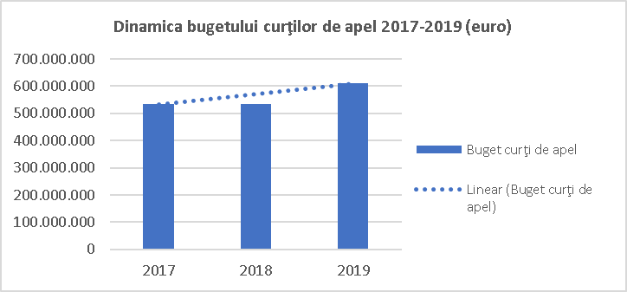
Potrivit datelor de mai sus, o pondere semnificativa în bugetul instanţelor o au cheltuielile de personal.
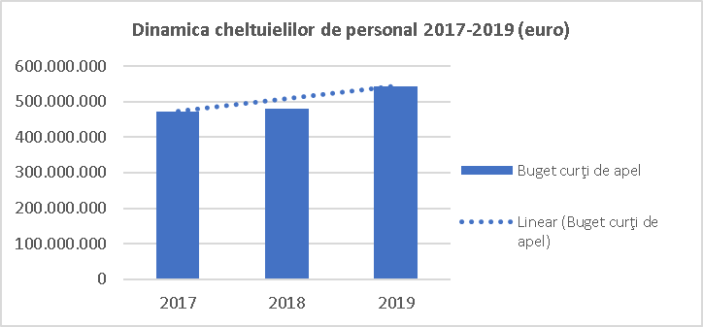
Bugetul alocat instanţelor în anul 2019 a înregistrat o creştere faţă de anul 2018, în principal datorită faptului că în anul 2019 au fost alocate cu ocazia rectificărilor bugetare fonduri suplimentare pentru plata sumelor prevăzute prin hotărâri judecătorești având ca obiect acordarea unor drepturi de natură salarială devenite executorii, a sumelor reprezentând titlurile executorii pentru care termenele de eșalonare a plăților au fost depășite fără ca acestea să fie achitate în totalitate, inclusiv cele stabilite pe calea lămuririi hotărârilor judecătorești anterioare, precum pentru personalul din familia ocupațională „Justiție” pentru care ministrul justiției are calitatea de ordonator principal de credite. În cadrul bugetului instanţelor, analiza reflectă o atenţie continuă acordată bunurilor şi serviciilor.
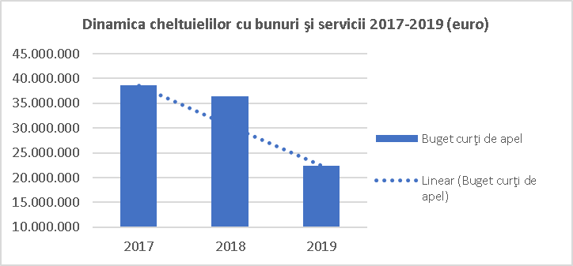
Creditele bugetare alocate instanţelor judecătoreşti pentru cheltuielile cu bunuri şi servicii în anul 2019 au înregistrat o diminuare faţă de anul precedent. Cu ocazia rectificărilor bugetare au fost suplimentate creditele bugetare alocate instanţelor judecătoreşti cu suma de 11.944 mii lei.
Fondurile alocate suplimentar instanţelor cu prilejul rectificării bugetare au fost necesare pentru:
- achitarea fondurilor pentru plata consumului de energie electrică, termică, gaze, taxa de salubritate, apă, canal, asigurarea carburanților si lubrifianților pentru grupurile electrogene;
- asigurarea fondurilor în vederea efectuării de cheltuieli cu plata chiriilor pentru arhivele instantelor, a cheltuielilor cu redevenţele, locaţiile de gestiune şi chiriile;
- achiziția de materiale cu caracter funcțional (formulare şi registre tipizate, hârtie xerox, cartuşe imprimantă, registre tipizate specifice actului de justiție, furnituri de birou);
- plata serviciilor de informare electronică privind legislaţia şi jurisprudenţa, inclusiv actualizare şi întreţinere a programelor informatice pentru a avea permanent acces la toată legislaţia la zi;
- efectuarea de reparații curente la acoperișul clădirii, reparaţii ale sistemului de climatizare (chiller), reparații acoperiș, refacere fațadă, reparație instalații de încălzire, reparații conducte alimentare cu apă, reparații instalații canalizare, refacere fațadă, lucrări de igienizare și amenajare a spațiilor, reparații grupuri sanitare, reparaţii rafturi arhivă, lucrări de reparaţii la instalaţii, hidroizolații, etc.
- Titlul XI ”Alte cheltuieli” – prin legea bugetului de stat au fost asigurate fonduri pentru plata sumelor prevăzute prin hotărâri judecătorești având ca obiect acordarea de daune interese moratorii sub forma dobânzilor legale și pentru plata fondului de handicap.
- Titlul XIII „Active nefinanciare” – prin legea bugetară nu au fost alocate fonduri pentru active nefinanciare, dar prin virari de credite între titlurile de cheltuieli au fost suplimentate prevederile bugetare cu suma de 7.235 mii lei, la care se adaugă investițiile derulate de DIPFIE în sumă de 19.939 mii lei.
- Capitolul 54.01 „Alte servicii publice generale” – deși fondurile aprobate inițial prin legea bugetului de stat pe anul 2019 au fost insuficiente, prin O.G. nr. 12/2019 cu privire la rectificarea bugetului de stat pe anul 2019 și prin virări de credite între titlurile de cheltuieli au fost suplimentate credite bugetare și de angajament cu suma de 54.000 mii lei pentru achitarea contravalorii serviciilor de traducere şi interpretariat efectuate potrivit Legii nr. 178/1997, onorariilor cuvenite avocaţilor pentru furnizarea serviciilor de asistenţă judiciară, cheltuielilor judiciare avansate de stat, serviciilor de traducere şi interpretariat dispuse în urma încheierilor de şedinţă și a onorariilor cuvenite avocaţilor pentru furnizarea serviciilor de asistenţă judiciară în materie penală, pentru prestarea, în cadrul sistemului de ajutor public judiciar, a serviciilor de asistenţă judiciară şi/sau reprezentare ori de asistenţă extrajudiciară, precum şi pentru asigurarea serviciilor de asistenţă judiciară privind accesul internaţional la justiţie în materie civilă şi cooperarea judiciară internaţională în materie penală, servicii de prezentare, prelucrare şi distribuire acte de procedură prezentate în sistem TP.
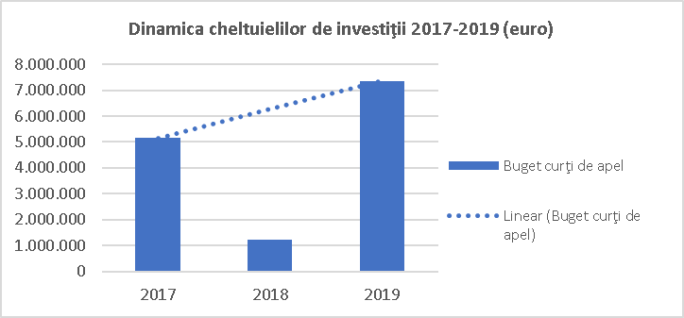
Fondurile prevăzute în anul 2019 pentru reparații capitale, modernizări și investiții, cu specificarea numărului de sedii pentru care au fost alocate, inclusiv cele finanțate din alte surse
 | Buget de stat | Fonduri externe rambursabile | Total
Nr. sedii instanțe pentru care au fost alocate fonduri în 2019 | 25* instanțe | 2 instanțe | 27 instanțe
* 1 obiectiv având atât o componentă de finanțare din fonduri externe rambursabile, cât și o componentă de finanțare de la bugetul de stat

Starea sediilor instanțelor, cuantumul fondurilor alocate în 2019 la capitolul cheltuieli cu această destinație, cu menționarea, în măsura în care există, şi a altor surse de finanţare
Starea sediilor de instanțe la 31 decembrie 2019 | Număr de sedii
Sedii în stare foarte bună | 62
Sedii în stare bună | 58
Sedii în stare acceptabilă | 46
Sedii în stare rea | 20
Sedii în stare foarte rea | 12
Număr total sedii de instanțe | 198
Fondurile prevăzute în anul 2019 pentru reparații capitale, modernizări, amenajări și investiții

mii lei
 | Buget de stat  (Titlul XIII „Active nefinanciare”) |  | Fonduri externe rambursabile  (Titlul XII „Cheltuieli aferente programelor cu finanțare rambursabilă”)
 | Nr. obiective/proiecte | fonduri alocate | Nr. obiective/proiecte | fonduri alocate
Total |  | 32.618 |  | 1.036
I. Construcții |  | 29.767 |  | 1.036
Obiective (proiecte) de investiții noi și în continuare | 4 obiective, din care: | 29.005 | 1 obiectiv de investiții în continuare – asigurarea serviciilor de dirigenție pe perioada de execuție a lucrărilor | 465
Obiective (proiecte) de investiții noi și în continuare | 3 obiective de investiții în continuare finanțate de la Banca Mondială (de la bugetul de stat, partea de cofinanțare) | 26.809
Obiective (proiecte) de investiții noi și în continuare | 1 obiectiv de investiții în continuare, finanțat 100% de la bugetul de stat | 2.196
Alte cheltuieli de investiții | 7 investiții, din care: | 762 | 2 investiții – 2 studii de fezabilitate pentru construire sedii noi | 571
 | 1 achiziție de imobile (cotă indiviză) | 60 | - | -
 | 3 proiectare - alte studii prevăzute de lege și avize | 55 | - | -
 | 3 intervenții asupra construcțiilor și instalațiilor aferente acestora al căror obiect au fost execuție lucrări de modernizări și amenajări | 647 | - | -
II. Reparații capitale aferente activelor fixe |  | 2.851 | - | -
 | 5 reparații capitale, din care: | 2.851 | - | -
 | 3 lucrări de reparații capitale, lucrări care au avut ca obiect lucrări de reparații instalație electrică, centrală termică și acoperiș, lucrări executate | 370 | - | -
 | 2 lucrări de reparații capitale,  lucrări în curs de execuție | 2.481 | - | -

CAPITOLUL VII
Infrastructura parchetelor

Urmare modificărilor operate cu ocazia rectificărilor bugetului de stat pe anul 2019, bugetul instituției, actualizat la finele anului 2019 este în valoare de 1.401.656 mii lei.
Dinamica bugetului alocat parchetelor 2017-2019 se prezintă în felul următor:
Anul | Buget total (RON) | Buget total (EURO) | Cheltuieli de personal (euro) | Bunuri si servicii (euro) | Transferuri (euro) | Investitii (euro)
2017 | 1 227 781 000 | 272 840 222 | 241 777 778 | 16 006 444 | 4 278 222 | 10 777 778
2018 | 1 258 800 000 | 270 709 677 | 243 391 613 | 15 483 871 | 5 006 666 | 6 827 527
2019 | 1 401 656 000 | 293 325 521 | 259 274 676 | 17 304 803 | 23 340 598 | 10 710 247
La partea de transferuri au fost incluse celelalte capitole şi titluri de cheltuieli, respectiv cheltuielile cu proiectele finanţate din fonduri externe nerambursabile aferente cadrului financiar 2014-2020, asistenţă socială, alte cheltuieli, fonduri externe nerambursabile, etc.
Grafic, situatia se prezintă în felul următor:
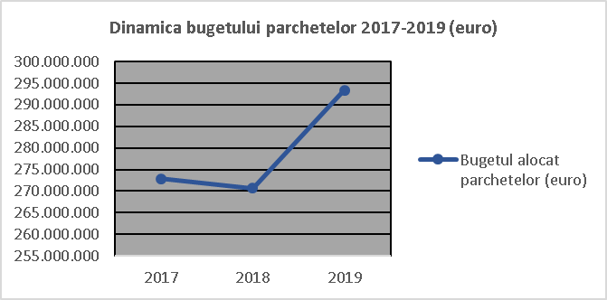
Din total buget aprobat în anul 2019, sumele repartizate pentru DNA si DIICOT sunt:
buget final DNA – 174.749 mii lei;
buget final DIICOT –218.687 mii lei.
Reprezentarea grafică a fondurilor alocate în perioada de referinţă, pentru principalele titluri de cheltuieli, se regăseşte în tabelele de mai jos:
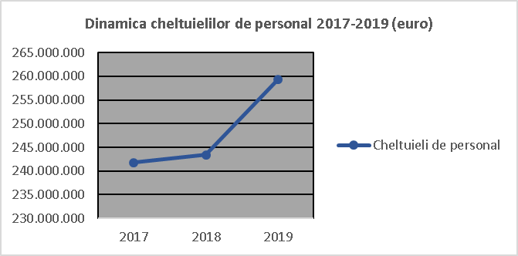
Ca si cazul instanţelor, cheltuielile de personal au o pondere semnificativă în bugetul parchetelor. Bugetul alocat parchetelor în anul 2019 la cheltuieli de personal înregistrează o crestere faţă de anul precedent.

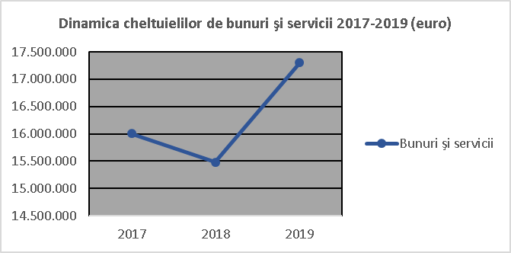
Creditele bugetare alocate parchetelor pentru cheltuielile cu bunuri şi servicii înregistrează o creştere faţă de anul precedent.
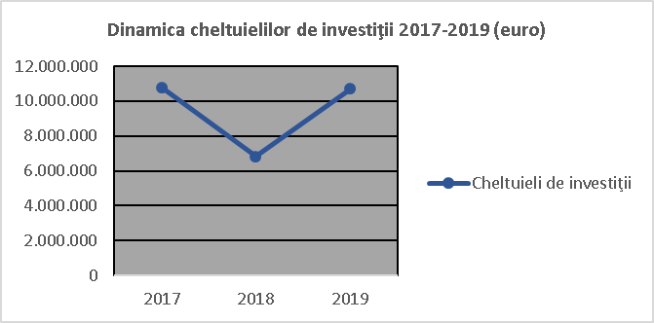
În anul 2019, fondurile alocate Ministerului Public la titlul 71 ”Active nefinanciare ” pentru investiții, modernizări și reparații capitale, se prezintă astfel:
La alin. 71.01.01, pentru investiţii în construcţii au fost aprobate inițial, în anul 2019, credite de angajament în sumă de 1.300 mii lei și credite bugetare în sumă de 2.450 mii lei, iar la finele anului, ca urmare a rectificărilor bugetare și a modificării prevederilor aprobate, acestea au ajuns la nivelul sumei de 636 mii lei credite de angajament și 43.936 mii lei credite bugetare. Fondurile au fost utilizate, în principal, pentru continuarea lucrării de investiții derulată la ”Sediu Parchet de pe lângă Judecătoria Moinești”, demarea lucrării de investiții ”Sediu Parchet de pe lângă Judecătoria Mangalia” și pentru achitarea contravalorii aferente consolidărilor la lucrările de reparații capitale efectuate la sediile unităților de parchet din cadrul Ministerului Public.
O pondere importantă în execuția acestor fonduri o are achitarea sumei de 43.300 mii lei pentru achiziționarea imobilului unde va functiona sediul D.I.I.C.O.T. – structura centrală, reprezentând un procent de 95,93 % din totalul fondurilor utilizate.
La art. 71.03 ,,Reparații capitale”, Ministerul Public a beneficiat de un buget inițial în valoare de 2.425 mii lei credite de angajament și 1.275 mii lei credite bugetare, după rectificările bugetare anuale creditele inițiale fiind suplimentate până la nivelul sumei de 4.573 mii lei credite de angajament și 3.423 mii lei credite bugetare.
În cursul anului 2019, au fost derulate proceduri de achiziții pentru proiectare sau execuție pentru:
- Derularea lucrării "Reamenajare, refacere fațadă și schimbare acoperiș la clădirea Parchetului de pe lângă Curtea de Apel Brașov”;
- Contractarea și întocmirea proiectului pentru obiectivul mixt de investiții și reparația capitală "Sediu Parchet de pe lângă Tribunalul Cluj și Judecătoria Cluj-Napoca”;
- Derularea lucrării "Reparație capitală sediu Parchet de pe lângă Tribunalul Dambovița”;
- Demararea lucrării "Reabilitare imobil și șarpantă la clădirea sediului unității de Parchet de pe lângă Curtea de Apel Galați”;
- Realizarea expertizei tehnice și a proiectării lucrării "Reparație capitală sediu Parchet de pe lângă Judecătoria Răcari”;
- Realizarea expertizei tehnice pentru "Reparație capitală si extindere sediu Parchet de pe lângă Tribunalul Tulcea”;
- Derularea lucrării de reparații terase și anvelopare la Parchetul de pe lângă Tribunalul București;
- Finalizarea execuției sistemului integrat de control acces în sediul P.Î.C.C.J.
Bugetul inițial repartizat în anul 2019 la alin. 71.01.02 și 71.01.03 pentru dotări independente a fost în sumă de 2.878 mii lei credite de angajament și credite bugetare, respectiv 1.167 mii lei credite de angajament și credite bugetare, iar la rectificările bugetare acestea au fost diminuate până la nivelul sumei de 2.136 mii lei credite de angajament și credite bugetare, respectiv 333 mii lei credite de angajament și credite bugetare. Fondurile cumulate pe alin. 71.01.02 și 71.01.03 (2.469 mii lei) au fost utilizate pentru achiziţionarea de mijloace fixe necesare derulării activităţii unităților de parchet din cadrul Ministerului Public. Având în vedere că bugetul alocat a fost insuficient pentru necesitățile unităților de parchet activitatea de achiziții s-a axat, în principal, pe înlocuiri urgente de echipamente periferice uzate fizic (imprimante, copiatoare și multifuncționale), de centrale termice și telefonice defecte, precum și achiziția sistemelor de monitorizare video sau alarmare la incendiu și a sistemelor de înregistrare audio – video, conform noilor modificări legislative.
De asemenea, la alin. 71.01.30 ”Alte active fixe”, pentru achiziția de programe informatice, creditele bugetare inițiale au fost în sumă de 1.230 mii lei credite de angajament și credite bugetare, bugetul final aprobat la această natură de cheltuieli ajungând la nivelul sumei de 1.322 mii lei credite de angajament și credite bugetare.
Stadiul sediilor parchetelor:
Numărul total de sedii este de 186, pentru un număr de 246 unităţi (fără D.N.A. şi D.I.I.C.O.T.), din care:
Sedii stare bună 88
Sedii stare foarte bună 51
Sedii investiţii noi 26
Sedii stare satisfăcătoare 21
Stadiul sediilor DNA
Numărul total de sedii este de 21, pentru un număr de 16 unităţi, din care:
Sedii în stare bună 8
Sedii în stare foarte bună 10
Sedii care necesită investiţii noi 3

CAPITOLUL VIII
Relaţia cu societatea civilă şi justiţiabilii, cu efect asupra activităţii administrative a instanţelor/parchetelor

Justiția este unul dintre principalii contributori la consolidarea statului de drept, iar drepturile și libertățile cetățenilor sunt apărate și ocrotite în cadrul democrației constituționale.
Realizarea unui sistem judiciar independent, imparțial, credibil și eficient, reprezintă o condiție esențială pentru consolidarea principiilor statului de drept și asigurarea supremației legii. Reforma sistemului judiciar implică și o restructurare din perspectiva raporturilor sale cu justițiabilii.
În îndeplinirea rolului său de serviciu public, sistemul judiciar trebuie să stabilească un nou tip de relație între justiție și justițiabil.
Activitatea judiciară presupune un contact nemijlocit cu justițiabilii, acestora adresându-li-se, în primul rând, acest serviciu public. În scopul realizării unei justiții eficiente, este necesară respectarea unor proceduri administrative corecte, realizate cu bună credință, sub cârmuirea aceluiași principiu al servirii interesului cetățeanului, care să garanteze accesul liber la justiție și un proces echitabil.
Unul dintre cele mai importante aspecte privind relația cu societatea civilă și justițiabilii din perspectiva efectelor asupra activității administrative a instanțelor, o constituie creșterea transparenței instituțiilor publice, a controlului societății civile asupra acestora, crearea premiselor care să garanteze accesul justițiabililor la informațiile publice. Acestea odată create, permit societății civile și justițiabililor să aibă o imagine adecvată asupra activității administrative a instanței, ajutând la creșterea eficienței acestor activități, la înțelegerea mecanismelor interne, la responsabilizarea magistraților, a personalului auxiliar și celorlalte categorii de personal implicate în actul de justiție, ceea ce va conduce la satisfacerea intereselor individuale ale persoanelor care doresc informații de interes public, practic acces real la acestea.
Prin urmare, relaţia cu societatea civilă şi justiţiabili, cu mass media, cu organizaţiile nonguvernamentale, cu societatea civilă în general, a constituit o direcţie prioritară de acţiune permanentă în scopul creşterii gradului de credibilitate a actului de justiţie.
Dialogul instanţelor cu societatea prin intermediul fluxurilor de informaţii dinspre şi spre instanţă, a contribuit la cunoaşterea şi înţelegerea de către opinia publică a problemelor complexe existente în domeniul justiţiie.
Ca şi aspecte negative legate de desfăşurarea activităţii instanţelor, din perspectiva relaţiei cu justiţiabilii, au fost identificate următoarele: spaţii restrânse pentru studiul dosarelor, necesitatea dezvoltării aplicaţiei Info dosar, citarea electronică.
În acest context, în cursul anului 2019 a existat o preocupare constantă pentru îmbunătăţirea serviciului public prestat de instanţe şi parchete, atât în ceea ce priveşte calitatea actului de justiţie, cât şi în ceea ce priveşte calitatea serviciilor administrative.
Astfel, instanţele au fost preocupate constant să îşi transparentizeze activitatea, să ofere societăţii civile informaţii corecte şi complete şi să contribuie la înţelegerea de către publicul larg a mecanismelor funcţionării sistemului judiciar.
Dezvoltarea relaţiei dintre instanţe şi justiţiabili reprezintă o componentă importantă a efortului general de îmbunătăţire a percepţiei publice asupra sistemului judiciar.
Astfel, personalul instanţelor implicat în relaţiile cu publicul prin intermediul activităţilor de judecată sau în cadrul activităţii compartimentelor auxiliare, a adoptat o atitudine demnă şi civilizată, manifestând disponibilitate pentru rezolvarea cererilor justiţiabililor şi îndrumarea acestora.
Raporturile dintre judecători şi justiţiabili s-au circumscris principiului imparţialităţii şi principiului echităţii din partea judecătorilor şi al respectului din partea justiţiabililor, fiind pus accent şi pe asistarea cetăţeanului în înţelegerea limbajului de specialitate.
Raporturile dintre justiţiabili şi celălalt personal al instanţelor ce funcţionează în cadrul compartimentelor auxiliare, s-au bazat pe respectarea codului deontologic şi pe respect reciproc, încredere şi profesionalism.
Deşi nu au fost identificate situaţii care să afecteze activitatea administrativă a instanţei din perspectiva raportului interuman conturat, totuşi au fost identificate deficienţe de ordin tehnic şi de personal ce au atras în anumite situaţii nemulţumirea justiţiabililor.
Totodată, prin intermediul echipamentului gen „InfoChioşc” au fost oferite informaţii utile justiţiabililor referitoare la dosare, părţi, termene de judecată, soluţii, precum şi alte informaţii de interes public - programul de funcţionare al arhivei, registraturii, telefoane utile, date referitoare la taxe, etc.
Pe intranetul instanţelor au fost postate ghiduri practice cu modele de cereri pentru justiţiabili în materie procesual civilă şi în materie penală.
La nivelul unora dintre instanţe s-a iniţiat implementarea dosarului electronic, aspect ce facilitează accesul justiţiabililor la materialul aflat la dosarul cauzelor, fără să mai fie nevoie ca aceştia să se deplaseze la sediul instanţei.
De asemenea, prin implementarea la nivelul unor instanţe a aplicaţiei „TDS” (transmiterea securizată a documentelor) s-au creat premisele unei comunicări operative şi eficiente cu justiţiabilii.
Implementarea acestor aplicaţii contribuie efectiv la celeritatea judecării cauzelor, reducerea timpului de lucru alocat emiterii citaţiilor şi a actelor de procedură, precum şi la scăderea consumului de hârtie şi toner aferente emiterii citaţiilor şi a actelor de procedură în format de hârtie.
De asemenea, implicarea judecătorilor în desfăşurarea proiectului POCA TAEJ -Transparență, accesibilitate și educație juridică prin îmbunătățirea comunicării publice la nivelul sistemului judiciar a constituit o bază pentru redactarea Ghidului de bune practici privind relaţia dintre sistemul judiciar şi celelalte profesii juridice, ghid adoptat de CSM, UNBR şi UNEJ şi care pune bazele unor relaţii interprofesionale consolidate în interesul unei bune administrări a justiţiei.
Pornind de la nevoia de modernizare a sistemului judiciar, de creare a unei relaţii între societatea civilă şi buna administrare a justiţiei, s-a elaborat la nivelul Consiliului Superior al Magistraturii, proiectul POCA “Eliminarea factorilor pentru inflația de cauze, identificarea elementelor normative și a tendințelor de aglomerare - EFICIENȚĂ” prin care se dezvoltă mecanisme de avertizare timpurie a situaţiilor de cauze repetitive, precum şi o platformă de dialog interinstituţională pentru îmbunătăţirea reglementărilor ca urmare a datelor reieşite din gestionarea cauzelor în sistemul judiciar, în vederea îmbunătăţirii accesului la justiţie a justiţiabililor. Reducerea termenului de soluţionare a cauzelor constituie în continuare o nevoie esenţială a sistemului judiciar naţional, scopul final al proiectului fiind reprezentat de îmbunătăţirea calităţii activităţii judiciare în interesul justiţiabililor. Având la bază cooperarea cu structurile reprezentative a celorlalte profesii juridice şi partereniatul cu autorităţile puterii executive, proiectul promovează integritatea și responsabilitatea actorilor implicați în înfăptuirea justiției în vederea întemeierii respectului față de cetățean, în calitate de beneficiar final al serviciului public de justiție prin consolidarea dialogului cu societatea civilă.
Completarea şi actualizarea paginilor de internet ale instanţelor cu informaţii şi documente ce constituie informaţii de interes public, a constituit o preocupare constantă.
În general, aspectele negative semnalate de unii justiţiabili s-au dovedit a fi nefondate, ţinând mai degrabă de modul deformat în care unele persoane percep funcţionarea mecanismului judiciar în ansamblul său.
Astfel, lipsa unor cunoştinţe juridice suficiente a condus la formularea de către justiţiabili, în mod repetat, a unor cereri adresate instanţei. Formularea unor petiţii care au caracter general, repetitiv, lipsite de obiect, impun un răspuns administrativ încărcând astfel instanţa de judecată.
Pe cale de consecință, se impune stabilirea unor limite mai clare pentru abuzul de drept, în cazul unor cereri repetate, care au conținut similar, formulate de unii justițiabili.
S-au formulat răspunsuri la toate solicitările venite din partea justițiabililor și presei, fiind respectate dispozițiilor legale privind liberul acces la informațiile de interes public și cele referitoare la protecția datelor cu caracter personal.
De asemenea, a fost organizat evenimentul intitulat „Ziua porţilor deschise” cu scopul de a oferi posibilitatea tuturor cetăţenilor să se familiarizeze cu aspecte din activitate instanţelor: vizitarea sălilor de judecată, birourilor şi a altor spaţii din incinta instanţelor, discuţii cu magistraţii, obţinerea de informaţii cu privire la activitatea de judecată.
În plus, în abordarea relației cu mijloacele de informare, trebuie pornit de la convingerea că este în interesul imaginii instanței și încrederii în activitatea de judecată, ca informațiile destinate publicului să emane direct de la sursă, în mod fluent și fără rezerve.
Pentru a-și putea îndeplini în mod corespunzător atribuțiile, instanțele au nevoie de încrederea opiniei publice.
Din această perspectivă s-a urmărit aplicarea corespunzătoare a prevederilor legii nr.544/2001 privind liberul acces la informaţiile de interes public şi a legii privind protecţia persoanelor cu privire la prelucrarea datelor cu caracter personal şi libera circulaţie a acestor date, judecătorii delegaţi cu activitatea Birourilor de informaţii şi relaţii publice manifestând transparenţă şi disponibilitate în relaţiile cu reprezentanţii presei, dar şi cu justiţiabilii, fiind soluţionate cu celeritate petiţiile înregistrate.
În exercitarea atribuţiilor puterii judecătoreşti, în raporturile cu justiţiabilii, cu ceilalţi participnţi la activitatea de judecată, cu societatea în ansamblul său, magistraţilor le revin drepturile recunoscute de lege, dar şi îndatoriri. În acest context, trebuie conştientizată importanţa esenţială a libertăţii de exprimare în realizarea progresului democratic ca un mijloc extrem de util de asigurare a bunei funcţionări a unei societăţi deschise şi pluraliste. Din această perspectivă, asigurarea transparenţei actului de justiţie este un element esenţial pentru prevenirea derapajelor în sistemul judiciar. De altfel, Curtea Europeană a statuat în repetate rânduri asupra necesităţii de a se asigura un just echilibru între dreptul publicului de a fi informat asupra chestiunilor ce au legătură cu buna funcţionare a justiţiei şi demnitatea profesiei oamenilor legii.
În ceea ce priveşte activitatea administrativă a parchetelor, s-a constatat acordarea unei atenţii deosebite în asigurarea resurselor umane şi materiale necesare bunei desfăşurări a activităţii.
Relaţia unităţilor de parchet cu societatea civilă şi justiţiabili este apreciată ca fiind deosebit de importantă, motivat de faptul că un standard ridicat al acestei relaţii contribuie la creşterea încrederii justiţiabililor în calitatea actului de justiţie şi, totodată, în instituţia Ministerului Public.
Astfel la nivelul fiecărei unităţi de parchet este organizat serviciul de primire în audienţă a justiţiabililor. De asemenea, la solicitarea reprezentanţilor societăţii civile şi a justiţiabililor, au fost comunicate informaţii de interes public cu respectarea dispoziţiilor Legii nr.544/2004.
În acest context, în anul 2019 nu au fost identificate deficienţe sau vulnerabilităţi în activitatea de lucru cu publicul, de soluţionare a cererilor şi petiţiilor adresate de cetăţeni, precum şi relaţia cu mass media.
În concluzie, comunicarea cu societatea civilă trebuie întreținută în mod continuu. În abordarea relației cu mijloacele de informare, trebuie pornit de la convingerea că este în interesul imaginii instanțelor şi parchetelor și încrederii în activitatea de judecată, ca informațiile destinate publicului să emane direct de la sursă, în mod fluent și fără rezerve.

CAPITOLUL IX
Apărarea independenţei şi imparţialităţii sistemului judiciar

A. Apărarea independenței și imparțialității sistemului judiciar
A.1. În anul 2019 la Direcția de inspecție pentru judecători au fost înregistrate 4 lucrări având ca obiect apărarea independenţei şi imparţialităţii sistemului judiciar, dintre care 1 cerere a fost admisă şi 3 cereri respinse.
Trebuie precizat faptul că 2 dintre hotărâri au fost pronunţate prin soluţionarea mai multor cereri conexate.
Soluţia de admitere a cererilor de apărare a independenţei autorităţii judecătoreşti în ansamblul său a vizat Raportul DIJ nr. 9031/IJ/4074/DIJ/2018 şi Raportul DIP nr. 19297/2019, fiind adoptată prin Hotărârea nr. 50/14.03.2019 a Plenului Consiliului Superior al Magistraturii.
A.2. În perioada de referință la Direcția de inspecție pentru procurori au fost înregistrate 5 sesizări formulate de Consiliul Superior al Magistraturii, având ca obiect apărarea independenţei autorității judecătorești în ansamblul său, dintre care o cerere admisă, 2 se află pe rolul Plenului Consiliului Superior al Magistraturii, iar 2 cereri se află în curs de soluționare la inspectorii judiciari.
Soluţia de admitere a vizat lucrarea nr. 19-297– solicitarea Consiliului Superior al Magistraturii de efectuare a unor verificări privind apărarea independenței autorității judecătorești în ansamblul său, ce are la bază cererea formulată de Asociația (…) urmare afirmațiilor cuprinse în discursul unui om politic, discurs susținut la data de 16.12.2018 cu ocazia Consiliului Național al Partidului (…) și care a fost preluat în direct de posturile radio și TV.
Prin Hotărârea nr. 50/14.03.2019 Plenul Consiliului Superior al Magistraturii a hotărât admiterea cererii de apărare a independenței autorității judecătorești în ansamblul său, ca urmare a cererii formulate de Asociația (…).

B. Apărarea independenţei, imparţialităţii şi a reputaţiei profesionale
B.1.La Direcția de inspecție judiciară pentru judecători au fost înregistrate 38 sesizări formulate de Consiliul Superior al Magistraturii, având ca obiect apărarea reputaţiei profesionale, din care 7 cereri au fost respinse, 11 cereri au fost admise, 5 cereri sunt în curs de soluționare la Secţia pentru judecători, 2 cereri în curs de soluționare la inspectorii desemnaţi, o cerere prelungire a termenului de soluționare până la soluţionarea cercetării disciplinare dispusă în cauză, o cerere a fost înaintată Plenului pentru soluţionare, 7 cereri au fost conexate, 2 cereri au fost restituite Inspecţiei Judiciare, o cerere a fost amânată de Secţie pentru judecători, iar într-un caz s-a luat act de retragerea cererii.
Situația cererilor soluționate se prezintă astfel:
• Plen:
- Raportul Inspecţiei Judiciare nr. 7064/IJ/3143/DIJ/1753/DIP/2018: - cererea de apărare a reputaţiei profesionale formulată de 172 magistraţi, faţă de afirmaţiile domnului avocat (...), postate pe pagina personală de Facebook, la datele de 16.09.2018 şi 17.09.2018, preluate de unele publicaţii online şi expuse opiniei publice.
Prin Hotărârea nr. 51/14.03.2019, Plenul Consiliului Superior al Magistraturii a hotărât admiterea cererii de apărare a reputaţiei profesionale.
• Secţia pentru judecători:
- Raportul Inspecţiei Judiciare nr. 19-428/2019 - privind apărarea independenţei, imparţialităţii şi reputaţiei profesionale a magistraţilor investiţi cu soluţionarea cauzei nr. .../2016 a Înaltei Curţi de Casaţie şi Justiţie, în raport de articolele de presă publicate de G4Media, Comisarul.ro, Newsweek.ro şi Evenimentul Zilei.
Prin Hotărârea nr. 475/14.03.2019, Secţia pentru judecători a Consiliului Superior al Magistraturii a hotărât admiterea solicitării privind apărarea independenţei, imparţialităţii şi reputaţiei profesionale.
- Raportul Inspecţiei Judiciare nr. 8975/IJ/4047/DIJ/2018 - cererea de apărare a reputaţiei profesionale formulată de judecătorii din cadrul Judecătoriei R în raport de conduita şi manifestările numitului (...), cercetat pentru săvârşirea infracţiunii de tulburare a ordinii şi liniştii publice în formă continuată.
Prin Hotărârea nr. 476/14.03.2019, Secţia pentru judecători a Consiliului Superior al Magistraturii a hotărât admiterea cererii de apărare a reputaţiei profesionale.
- Raportul Inspecţiei Judiciare nr. 8592/IJ/3858 DIJ/2018 - cererea de apărare a reputaţiei profesionale formulată de doamna judecător (...), în raport de conţinutul articolului „Vorbe de fumoar" publicat pe site-ul luju.ro.
Prin Hotărârea nr. 507/21.03.2019, Secţia pentru judecători a Consiliului Superior al Magistraturii a hotărât respingerea cereririi de apărare a reputaţiei profesionale.
- Raportul Inspecţiei Judiciare nr. 7249/IJ/3240/DIJ/2018 - Cererea de apărare a reputaţiei profesionale formulată de domnul judecător (...), din cadrul Tribunalului S M.
Prin Hotărârea nr. 569/10.04.2019, Secţia pentru judecători a Consiliului Superior al Magistraturii a hotărât respingerea cererii de apărare a reputaţiei profesionale.
- Raportul Inspecţiei Judiciare nr. 8131/IJ/3636/DIJ/2018 - Cererea de apărare a reputaţiei profesionale formulată de magistraţii din cadrul Secţiei I Penală din cadrul Tribunalului B.
Prin Hotărârea nr. 570/10.04.2019, Secţia pentru judecători a Consiliului Superior al Magistraturii a hotărât respingerea cererii de apărare a reputaţiei profesionale.
1.Raportul Inspecţiei Judiciare nr. 7247/IJ/3239/DIJ/2018 - cererea de apărare a reputaţiei profesionale formulată de doamna judecător (...), faţă de afirmaţiile din emisiunea pamflet "În gura presei" din 07.09.2018.
2.Raportul Inspecţiei Judiciare nr. 7559/IJ/3374/DIJ/2018 - cererea de apărare a reputaţiei profesionale formulată de doamna judecător (...), faţă de aspectele semnalate de publicaţia web Lumea justiţiei - Vorbe de fumoar din 22.10.2018
3.Raportul Inspecţiei Judiciare nr. 7596/IJ/3394/DIJ/2018 - cererea de apărare a reputaţiei profesionale formulată de doamna judecător (...), raportat la aspectele semnalate de (...) privind afirmaţiile doamnei judecător la o dezbatere Frontline din 24.09.2018, referitoare la faptul că 87% din magistraţi ar fi membri ai Marii Loje Masonice, articol ce a fost preluat ulterior de mai multe publicaţii
4. Raportul Inspecţiei Judiciare nr. 8535/IJ/3839/DIJ/2018 - cererea de apărare a reputaţiei profesionale formulată de doamna judecător (...), faţă de afirmaţiile din emisiunea 100 de minute din data de 22.11.2018 difuzată pe postul TV Antena 3 la ora 21.58.
Prin Hotărârea nr. 571/10.04.2019, Secţia pentru judecători a Consiliului Superior al Magistraturii a hotărât conexarea cererilor de apărare a reputaţiei profesionale formulate de doamna judecător (...)., ce fac obiectul rapoartelor Inspecţiei Judiciare sus menţionate şi respingerea acestora.
- Raportul Inspecţiei Judiciare nr. 19-1269/2019 - cererea formulată de judecătorii Tribunalului H de apărare a independenţei, imparţialităţii şi reputaţiei profesionale, faţă de informaţiile apărute în spaţiul public referitoare la soluţia pronunţată într-un dosar penal de pe rolul T. H.
Prin Hotărârea nr. 700/28.05.2019, Secţia pentru judecători a Consiliului Superior al Magistraturii a hotărât respingerea cererii formulate de apărare a independenţei, imparţialităţii şi reputaţiei profesionale.
- Raportul Inspecţiei Judiciare nr. 19-1907/2019 - cererea formulată de domnul (...), judecător în cadrul Tribunalului O, de apărare a reputaţiei profesionale, faţă de aspecte semnalate în mass-media în perioada februarie-martie 2019, articole care conţin afirmaţii grave la activitatea sa profesională, lipsa de imparţialitate în ceea ce priveşte soluţionarea dosarului (...).
Prin Hotărârea nr. 701/28.05.2019, Secţia pentru judecători a Consiliului Superior al Magistraturii a hotărât admiterea cererii de apărare a reputaţiei profesionale şi sesizarea Inspecţiei Judiciare în vederea efectuării de verificări cu privire la criticile factuale concrete referitoare la dosarul despre care se face vorbire în articol.
- Sesizarea privind apărarea independenţei judecătorilor din cadrul Curţii de Apel B care au participat la concursul de promovare în funcţia de judecător la Înalta Curte de Casaţie şi Justiţie.
Prin Hotărârea nr. 711/28.05.2019, Secţia pentru judecători a Consiliului Superior al Magistraturii a hotărât apărarea independenţei judecătorilor din cadrul Curţii de Apel B care au participat la concursul de promovare în funcţia de judecător la Înalta Curte de Casaţie şi Justiţie în raport de afirmaţiile făcute în mod public de către domnul avocat (...), membru în comisia de evaluare.
- Raportul Inspecţiei Judiciare nr. 19-2288/2019 - cererea doamnei judecător (...) de apărare a reputaţiei profesionale şi a reputaţiei şi independenţei sistemului judiciar, în raport de afirmaţiile făcute la 17.03.2019 de (...), redate pe site-ul hotnews.
Prin Hotărârea nr. 826/20.06.2019, Secţia pentru judecători a Consiliului Superior al Magistraturii a hotărât respingerea cererii de apărare a reputaţiei profesionale.
- Raportul Inspecţiei Judiciare nr. 19-1596/2019 - solicitarea Consiliului Superior al Magistraturii de efectuare a unor verificări raportat la cererea formulată de judecătorul C.C.A, necesare pentru aprecierea măsurii în care susţinerile din cuprinsul unui articolul publicat pe „site-ul www.R4media.ro” sunt de natură să afecteze independenţa şi reputaţia profesională a doamnei judecător.
Prin Hotărârea nr.827/20.06.2019, Secţia pentru Judecători, a admis sesizarea.
- Raportul Inspecţiei Judiciare nr. 19-2918/2019 - cererea de apărare a reputaţiei profesionale formulată de doamna judecător (...), din cadrul Judecătoriei V.
Prin Hotărârea nr. 1309/03.09.2019, Secţia pentru judecători a Consiliului Superior al Magistraturii a hotărât respingerea cererii de apărare a reputaţiei profesionale şi a dispus sesizarea Inspecţiei Judiciare.
- Raportul Inspecţiei Judiciare nr. 19-2402/2019 - cererea de apărare a reputaţiei profesionale formulată de doamna judecător (...) din cadrul Judecătoriei B, faţă de acuzaţiile aduse de salariaţii Penitenciarului B şi de conducerea Curţii de Apel G, respectiv domnul judecător (...), preşedintele instanţei, în răspunsul la plângerea prealabilă, care i-au afectat reputaţia profesională şi i-au discreditat imaginea publică în rândul magistraţilor de pe raza Curţii de Apel G.
Prin Hotărârea nr. 1310/03.09.2019, Secţia pentru judecători a Consiliului Superior al Magistraturii a hotărât respingerea cererii de apărare a reputaţiei profesionale şi a dispus sesizarea Inspecţiei Judiciare.
- Raportul Inspecţiei Judiciare nr. 19-3265/2019 - privind posibila afectare a independenţei şi imparţialităţii judecătorilor Înaltei Curţi de Casaţie şi Justiţie prin articolul "Chipurile răului (...) publicat pe pagina www.luju.ro, la data de 4 iulie 2019.
Prin Hotărârea nr. 1509/07.11.2019, Secţia pentru judecători a Consiliului Superior al Magistraturii a hotărât că afirmaţiile din cuprinsul articolului publicat sunt de natură să afecteze independenţa judecătorilor Înaltei Curţi de Casaţie şi Justiţie care au soluţionat cauzele menţionate în articol şi a afectat independenţa puterii judecătoreşti.
- Raportul Inspecţiei Judiciare nr. 19-2415/2019 - cererea de apărare a reputaţiei profesionale a judecătorilor din cadrul Judecătoriei M, formulată în cadrul unei sesizări adresate de petentul (...).
Prin Hotărârea nr. 1510/07.11.2019, Secţia pentru judecători a Consiliului Superior al Magistraturii a hotărât respingerea, ca inadmisibilă, a cererii de apărare a reputaţiei profesionale a judecătorilor din cadrul Judecătoriei M formulată de petentul (...).
- Raportul Inspecţiei Judiciare nr. 19-3244/2019 - privind posibila afectare a independenţei şi imparţialităţii judecătorilor Înaltei Curţi de Casaţie şi Justiţie, raportat la declaraţiile domnului (...), fost judecător CCR.
Prin Hotărârea nr. 1511/07.11.2019, Secţia pentru judecători a Consiliului Superior al Magistraturii a hotărât că declaraţiile formulate, la data de 03.07.2019, de domnul (...) la posturile TV Antena 3, Bl TV şi România TV au fost de natură să afecteze independenţa judecătorilor care au pronunţat decizia penală nr.... /2019 a Înaltei Curţi de Casaţie şi Justiţie - Completul de 5 judecători şi au afectat independenţa puterii judecătoreşti.
- Raportul Inspecţiei Judiciare nr. 19-3104/2019 - cererea formulată de domnul judecător (...), din cadrul Judecătoriei C de apărare a reputaţiei profesionale, faţă de articolele de presă privind directorul medical al Spitalului Clinic Judeţean de Urgenţă C.
Prin Hotărârea nr. 1512/07.11.2019, Secţia pentru judecători a Consiliului Superior al Magistraturii a hotărât admiterea cererii de apărare a reputaţiei profesionale.
- Raportul Inspecţiei Judiciare nr. 19-4513/2019- privind verificările necesare în raport de aspectele expuse în cererea formulată de petiţionarul (...).
Prin Hotărârea nr. 1882 din 26 noiembrie 2019, Secţia pentru judecători a Consiliului Superior al Magistraturii a hotărât respingerea, ca inadmisibilă, a cererii de apărare a reputaţiei profesionale, independenţei şi imparţialităţii domnului (...), fost judecător, eliberat din funcţie, prin demisie.
- Raportul Inspecţiei Judiciare nr. 19-4968/2019-privind posibila afectare, a independenţei şi imparţialităţii judecătorilor Curţii de Apel B.
Prin Hotărârea nr. 1883 din 26 noiembrie 2019, Secţia pentru judecători a Consiliului Superior al Magistraturii a hotărât admiterea sesizării privind apărarea independenţei şi imparţialităţii judecătorilor din cadrul Curţii de Apel B în raport de afirmaţiile doamnei (...).
- Raportul Inspecţiei Judiciare nr. 19-4987/2019-privind posibila afectare a independenţei şi imparţialităţii judecătorilor Înaltei Curţi de Casaţie şi Justiţie.
Prin Hotărârea nr. 1884 din 26 noiembrie 2019, Secţia pentru judecători a Consiliului Superior al Magistraturii a hotărât admiterea sesizării privind apărarea independenţei şi imparţialităţii judecătorilor Înaltei Curţi de Casaţie şi Justiţie, faţă de afirmaţiile făcute în cadrul articolelor de presă publicate pe pagina web www.luju.ro la data de 21.10.2019.
- Raportul Inspecţiei Judiciare nr. 7602/IJ/3397/DIJ/2018-privind cererea formulată de petenta (...) de apărare a independenţei doamnei judecător (...), în raport de un mesaj postat pe facebook la data de 20.07.2018 de ministrul justiţiei domnul (...).
Prin Hotărârea nr. 1885 din 26 noiembrie 2019, Secţia pentru judecători a Consiliului Superior al Magistraturii a hotărât respingerea, ca inadmisibilă, a cererii formulate de petenta (...) privind apărarea independenţei doamnei (...), judecător la Înalta Curte de Casaţie şi Justiţie.
- Raportul Inspecţiei Judiciare nr. 19-5188/2019 - solicitarea Consiliului Superior al Magistraturii de efectuare a unor verificări cu privire la apărarea reputaţiei profesionale, în raport de articolele de presă publicate pe pagina web www.luiu.ro.
Prin Hotărârea nr.1934/10.12.2019, Secția pentru judecători a Consiliului Superior al Magistraturii a admis cererea.
- Raportul Inspecţiei Judiciare nr. 19-5214/2019 - solicitarea Consiliului Superior al Magistraturii de efectuare a unor verificări privind cererea formulată de petenta (...), în scopul efectuării verificărilor prealabile necesare pentru a aprecia în ce măsură afirmaţiile făcute de domnul (...), sunt de natură să afecteze independenţa judecătorilor ce urmează să soluţioneze în apel şi recurs dosarul nr.(...).
Prin Hotărârea nr. 2056/16.12.2019, Secția pentru judecători a Consiliului Superior al Magistraturii a respins, ca inadmisibilă, cererea.

B.2. În cadrul Direcției de inspecție judiciară pentru procurori au fost înregistrate 14 cereri de apărare a reputaţiei profesionale, independenţei şi imparţialităţii formulate de procurori, dintre care 8 cereri au fost admise de către Secția pentru procurori a Consiliului Superior al Magistraturii, 3 cereri respinse, într-un caz s-a luat act de retragerea cererii, o lucrare se află pe rolul Secției pentru procurori a Consiliului Superior al Magistraturii, iar o cerere se află în curs de soluționare la inspectorul judiciar.
Situația cererilor soluționate se prezintă astfel:
- Raportul Inspecţiei Judiciare nr. 7372/IJ/1838/DIP/2018 - cererea de apărare a reputaţiei profesionale formulată de domnul (...), procuror în cadrul Serviciului Teritorial A al Direcţiei de Investigare a Infracţiunilor de Criminalitate Organizată şi Terorism.
Prin Hotărârea nr. 29/10.01.2019, Secţia pentru procurori a Consiliului Superior al Magistraturii a hotărât admiterea cererii de apărare a reputaţiei profesionale.
- Raportul Inspecţiei Judiciare nr. 8458/IJ/2092/DIP/2018 - cererea de apărare a reputaţiei profesionale formulată de doamna (...), procuror în cadrul Parchetului de pe lângă Judecătoria C.
Prin Hotărârea nr. 30/10.01.2019, Secţia pentru procurori a Consiliului Superior al Magistraturii a hotărât admiterea cererii de apărare a reputaţiei profesionale.
- Raportul Inspecţiei Judiciare nr. 7945/IJ/1960/DIP/2018 - cererea de apărare a reputaţiei profesionale formulată de domnul (...).
Prin Hotărârea nr. 137/05.03.2019, Secţia pentru procurori a Consiliului Superior al Magistraturii a hotărât respingerea cererii de apărare a reputaţiei profesionale.
- Raportul Inspecţiei Judiciare nr. 19-703/2019 - cererea de apărare a reputaţiei profesionale formulată de domnul (...), procuror şef al Serviciului Teritorial B din cadrul Direcţiei Naţionale Anticorupţie.
Prin Hotărârea nr. 211/01.04.2019, Secţia pentru procurori a Consiliului Superior al Magistraturii a hotărât admiterea cererii de apărare a reputaţiei profesionale.
- Raportul Inspecţiei Judiciare nr. 19-1569/2019 - cererea de apărare a reputaţiei profesionale, independenţei şi imparţialităţii formulată de domnul (...), procuror şef al Serviciului Teritorial B din cadrul Direcţiei Naţionale Anticorupţie, şi doamnele (...), (...) şi (...), procurori în cadrul aceluiaşi serviciu.
Prin Hotărârea nr. 413/07.05.2019, Secţia pentru procurori a Consiliului Superior al Magistraturii a hotărât admiterea cererii de apărare a reputaţiei profesionale, independenţei şi imparţialităţii.
- Raportul Inspecţiei Judiciare nr. 19-1306/2019 - cererea de apărare a reputaţiei profesionale a procurorilor participanţi la protestele declanşate ca urmare a emiterii O.U.G. nr. 7/2019 formulată de A.P.P. "Iniţiativa pentru justiţie".
Prin Hotărârea nr. 414/07.05.2019, Secţia pentru procurori a Consiliului Superior al Magistraturii a hotărât admiterea cererii de apărare a reputaţiei.
- Raportul Inspecţiei Judiciare nr. 19-1147/2019 - cererea de apărare a independenţei şi reputaţiei profesionale formulată de domnul (...), procuror în cadrul Parchetului de pe lângă Tribunalul B.
Prin Hotărârea nr. 415/07.05.2019, Secţia pentru procurori a Consiliului Superior al Magistraturii a hotărât respingerea cererii de apărare a independenţei şi reputaţiei profesionale.
- Raportul Inspecţiei Judiciare nr. 19-1270/2019 - cererea de apărare a independenţei şi reputaţiei profesionale formulată de domnul (...), procuror în cadrul Direcţiei Naţionale Anticorupţie-Serviciul Teritorial C.
Prin Hotărârea nr. 437/15.05.2019, Secţia pentru procurori a Consiliului Superior al Magistraturii a hotărât admiterea cererii de apărare a independenţei şi reputaţiei profesionale.
- Raportul Inspecţiei Judiciare nr. 19-2198/2019 - cererea de apărare a independenţei şi reputaţiei profesionale formulată de domnul (...), în calitate de procuror general al Parchetului de pe lângă Înalta Curte de Casaţie şi Justiţie.
Prin Hotărârea nr. 509/04.06.2019, Secţia pentru procurori a Consiliului Superior al Magistraturii a hotărât admiterea cererii de apărare a independenţei şi reputaţiei profesionale.
- Raportul Inspecţiei Judiciare nr. 19-2247/2019 - cererea de apărare a independenţei, imparţialităţii şi reputaţiei profesionale formulată de domnul (...), procuror-şef adjunct al Secţiei de Combatere a Infracţiunilor de Terorism şi a Criminalităţii Organizate din cadrul Direcţiei de Investigare a Infracţiunilor de Criminalitate Organizată şi Terorism.
Prin Hotărârea nr. 534/11.06.2019, Secţia pentru procurori a Consiliului Superior al Magistraturii a hotărât admiterea cererii de apărare a independenţei, imparţialităţii şi reputaţiei profesionale.
- Raportul Inspecţiei Judiciare nr. 19-2182/2019 - cererea de apărare a reputaţiei profesionale formulată de doamna (...), procuror în cadrul Parchetului de pe lângă Curtea de Apel B.
Prin Hotărârea nr. 601/25.06.2019, Secţia pentru procurori a Consiliului Superior al Magistraturii a hotărât admiterea cererii de apărare a reputaţiei profesionale formulate.
- Raportul Inspecţiei Judiciare nr. 19-3110/2019 - cererea de apărare a reputaţiei profesionale formulată de A.P.P. "Iniţiativa pentru Justiţie".
Prin Hotărârea nr. 754/10.09.2019, Secţia pentru procurori a Consiliului Superior al Magistraturii a hotărât respingerea cererii de apărare a reputaţiei profesionale.
- Raportul Inspecţiei Judiciare nr. 19-4379/2019 - cererea de apărare a reputaţiei profesionale formulată de domnul procuror (...), din cadrul Parchetului de pe lângă Tribunalul B.
Prin Hotărârea nr. 886/29.10.2019, Secţia pentru procurori a Consiliului Superior al Magistraturii a hotărât respingerea cererii de apărare a independenţei.
- Raportul Inspecţiei Judiciare nr. 19-3272/2019- solicitarea conducerii Secției pentru procurori a Consiliului Superior al Magistraturii de efectuare a unor verificări ca urmare a cererii de apărare a reputației profesionale formulată de procurorul C.D. din cadrul Parchetului de pe lângă Judecătoria C. în raport de afirmațiile cuprinse în emisiunea prezentată de postul de televiziune online VGtv pe platforma Youtube.
Prin Hotărârea nr. 1234/12.12.2019, Secția pentru procurori a Consiliului Superior al Magistraturii a hotărât admiterea cererii de apărare a reputației profesionale.
- Raportul Inspecţiei Judiciare nr.19-5033/2019 - solicitarea conducerii Secției pentru procurori a Consiliului Superior al Magistraturii de efectuare a unor verificări ca urmare a cererii formulate de doamna (...), prim procuror al Parchetului de pe lângă Judecătoria T.L., de apărare a reputației profesionale în raport de afirmațiile făcute public de posturile de televiziune România Tv și Antena 3.
Prin Hotărârea nr. 1237/12.12.2019. Secţia pentru procurori a Consiliului Superior al Magistraturii a luat act de renunțarea la cererea de apărare a reputației profesionale.

CAPITOLUL X
Proiecte finanţate din fonduri externe nerambursabile

În cursul anului 2019 au continuat eforturile de dezvoltare a sistemului judiciar prin implementarea de proiecte finanţate din fondul social european, atât în cadrul proiectelor demarate în anii anteriori cât şi prin noi demersuri ce se vor concretiza în cursul anului 2020.
Proiectele dezvoltate concretizează o arie largă de iniţiative menite să îmbunătăţească şi să eficientizeze sistemul judiciar în integralitatea sa, sub aspectul mecanismelor de management la nivelui instanţelor, parchetelor, dar şi al instituţiilor cu atribuţii în administrarea sistemului judiciar, accesului la justiţie şi comunicării publice, eliminarea inflaţiei de cauze, prevenirii, combaterii şi educației anticorupţie, prin întărirea capacităţii operative a organelor de anchetă penală, îmbunătăţirea pregătirii profesionale a membrilor sistemului judiciar, dezvoltarea serviciilor corecţionale, combaterea fenomenului violenţei de gen, îmbunătăţirea cooperării transfrontaliere.
O parte din aceste proiecte sunt finanţate în cadrul fondurile structurale 2014 – 2020, Programul Operațional ”Capacitate administrativă”, corespunzător Obiectivelor specifice POCA 1.3 Dezvoltarea și implementarea de sisteme standard și instrumente moderne și eficiente de management la nivelul instituțiilor din sistemului judiciar şi respectiv 2.3 – Asigurarea unei transparențe și integrități sporite la nivelul sistemului judiciar în vederea îmbunătățirii accesului și a calității serviciilor furnizate la nivelul acestuia, astfel:
1. Proiectul „TAEJ – Transparență, accesibilitate și educație juridică prin îmbunătățirea comunicării publice la nivelul sistemului judiciar”, ce se derulează în perioada 5 septembrie 2018 – 5 septembrie 2021.
Proiectul este implementat de Consiliul Superior al Magistraturii, în parteneriat cu Școala Națională de Grefieri, Inspecția Judiciară, Parchetul de pe lângă Înalta Curte de Casație și Justiție, Institutul Național al Magistraturii și Ministerul Justiției.
Obiectivul general urmărit prin proiect este îmbunătățirea și abordarea unitară a comunicării publice la nivelul sistemului judiciar în vederea consolidării imaginii acestuia, asigurarea unei transparențe sporite în interiorul și exteriorul sistemului, precum și îmbunătățirea accesului la justiție prin creșterea gradului de informare, conștientizarea drepturilor cetățenilor și dezvoltarea culturii juridice.
Obiectivele specifice ale proiectului sunt: determinarea percepției publice și a cauzelor care au ca efect încrederea scăzută la nivelul opiniei publice; analiza modalității și mijloacelor de comunicare publică utilizate la nivelul sistemului judiciar; elaborarea unei strategii de comunicare unitară la nivel de sistem; transparentizarea și clarificarea relaționării sistemului judiciar cu puterea executivă și legislativă; clarificarea poziționării judecătorilor și procurorilor în spațiul on-line media; creșterea transparenței și accesibilității serviciilor furnizate de sistemul judiciar prin derularea unei campanii de informare a cetățenilor.
2. Proiectul „Optimizarea managementului la nivelul sistemului judiciar. Componenta de instanțe judecătorești”, ce se derulează în perioada 02 octombrie 2019 – 02 octombrie 2022. Proiectul este implementat de Consiliul Superior al Magistraturii.
Proiectul are ca și obiectiv general identificarea mecanismelor necesare creării unui sistem de justiție modern, adaptat cerințelor societății contemporane și este dezvoltat prin următoarele obiective specifice: identificarea și dezvoltarea mecanismelor necesare pentru reducerea duratei proceselor, îmbunătățirea ratei de soluționare a cauzelor, scăderea duratei de soluționare a cauzelor; dezvoltarea și implementarea unor instrumente standard de management integrat, pentru a fi introduse la nivelul instanțelor, care să permită îmbunătățirea practicilor manageriale, să asigure predictibilitate în luarea deciziilor ce privesc buna funcționare a instanțelor și, totodată, să permită adaptarea soluțiilor manageriale la specificul fiecărei instanțe.
3. Proiectul „Eficiența - Eliminarea factorilor pentru inflația de cauze, identificarea elementelor normative și a tendințelor de aglomerare”, ce se derulează în perioada 17 octombrie 2019 – 17 octombrie 2022.
Proiectul este implementat de Consiliului Superior al Magistraturii în parteneriat cu Secretariatul General al Guvernului.
Obiectivul general al proiectului este îmbunătăţirea accesului la justiţie printr-un proces transparent şi predictibil de reducere a cauzelor care conduc la aglomerarea instanţelor şi implicit durata lungă de soluţionare. Mecanismele create prin intermediul proiectului sunt de natură să asigure un sistem transparent de intervenţie şi soluţionare a cauzelor repetitive. Obiectivele specifice ale proiectului sunt: elaborarea mecanismelor (metodologii și instrumente) de avertizare timpurie a situațiilor de cauze repetitive; crearea unei platforme de dialog interinstituțional pentru îmbunătățirea reglementărilor ca urmare a datelor reieșite din gestionarea cauzelor în sistemul judiciar; realizarea studiilor pentru identificarea modificărilor legislative și elaborarea proiectelor concrete, privind procedurile judiciare în cauze civile, comerciale, de familie și contencios administrativ necesare gestionării cauzelor repetitive care aglomerează și îngreunează soluționarea cu eficiență a cauzelor pe rolul instanțelor; elaborarea instrumentelor de politica publica (proceduri, instrumente si campanie de conștientizare) pentru stimularea soluționării alternative a disputelor.
4. Proiectul „Dezvoltarea și implementarea unui sistem integrat de management strategic la nivelul sistemului judiciar - SIMS” ce se derulează în perioada 21 noiembrie 2017 – 21 decembrie 2020.
Proiectul este implementat de Ministerul Justiţiei, în parteneriat cu Consiliul Superior al Magistraturii, Parchetul de pe lângă Înalta Curte de Casaţie şi Justiţie, Direcţia Naţională Anticorupţie, Direcţia de Investigare a Infracţiunilor de Criminalitate Organizată şi Terorism, Curtea de Apel București, Tribunalul București, Inspecția Judiciară și Direcția Națională de Probațiune.
Rezultate specifice ale proiectului sunt: asigurarea unui sistem integrat de management strategic funcțional la nivelul sistemului judiciar și instruirea personalului din sistemul judiciar în domeniul managementului strategic; elaborarea unui document de analiză la nivel macro în vederea dezvoltării noului sistem electronic de management al cauzelor ECRIS.
5. Proiectul „Consolidarea capacității administrative a secretariatului tehnic al Strategiei Naționale Anticorupție 2016-2020 de a sprijini implementarea măsurilor anticorupție - SNA”, ce se derulează în perioada 21 noiembrie 2017 – 21 septembrie 2020.
Proiectul este coordonat de Ministerul Justiţiei, în parteneriat cu Direcţia Naţională Anticorupţie.
Obiectivul proiectului este sprijinirea instituțiilor și autorităților din administrația publică în realizarea celor trei obiective generale ale Strategiei Naționale Anticorupție: prevenire – combatere – educație, contribuind astfel la creșterea transparenței, eticii și integrității prin derularea unor activități specifice (dezvoltarea și implementarea unor instrumente de lucru specifice, elaborarea de studii, sondaje și campanii de conștientizare publică, derularea unor sesiuni de formare profesională în vederea creșterii gradului de educație anticorupție).
6. Proiectul ”Consolidarea capacității administrative a MJ prin dezvoltarea unei platforme de gestiune a proceselor de lucru și a aplicațiilor aferente – GPL” ce se desfăşoară în perioada 21 noiembrie 2017 – 21 septembrie 2020.
Proiectul este implementat de Ministerul Justiţiei, şi are ca obiectiv consolidarea instituțională a Ministerului Justiției, prin modernizarea și eficientizarea proceselor de lucru existente, atât în ceea ce privește interacțiunea dintre compartimentele de specialitate, inclusiv dintre acestea și alți actori de la nivelul sistemului judiciar (de ex., instanțele de judecată), cât și în relația cu actorii externi implicați în activitățile conexe sistemului judiciar.
7. Proiectul „Ghidul specializărilor expertizei tehnice judiciare”, ce se derulează în perioada iulie 2019 – iulie 2021.
Proiectul este implementat de Ministerul Justiţiei, în coordonare cu Parchetul de pe lângă Înalta Curte de Casație și Justiție și Tribunalul București.
Obiectivul proiectului este dezvoltarea și implementarea la nivelul sistemului judiciar a unui Ghid explicativ al Nomenclatorului specializărilor expertizei tehnice judiciare și a unei aplicații IT aferente acestuia.
8. Proiectul “Întărirea capacității Ministerului Public de punere în aplicare a noilor prevederi ale codurilor penale în domeniul audierilor” este implementat de Parchetul de pe lângă Înalta Curte de Casație și Justiție, şi are ca obiectiv general întărirea capacității Ministerului Public în ceea ce privește audierile realizate conform prevederilor noilor coduri prin crearea unui sistem IT performant ce va fi utilizat în această materie. În cadrul acestui proiect, se va dezvolta un soft care va sprijini activitatea de management al cauzelor la nivelul parchetelor (Ministerului Public) și va contribui astfel la eficientizarea si modernizarea metodelor de lucru utilizate în cadrul activității de urmărire penală, mai exact în materia audierilor așa cum este ea definită în legislația penală în vigoare.
9. Proiectul "Metodologii de lucru unitare privind percheziția informatică și constatarea tehnico-științifică", ce se desfăşoară începând cu data 27 iulie 2017 pe o perioadă de 36 de luni.
Proiectul este implementat de Ministerului Public – Parchetul de pe lângă Înalta Curte de Casaţie şi Justiţie. Obiectivul general al proiectului este de a pune la dispoziția sistemului judiciar metodologii de lucru privind percheziția informatică ori constatarea tehnico-științifică asupra unor date informatice de interes pentru urmărirea penală, pregătirea profesională a specialiștilor, precum și achiziția unor echipamente hardware și software necesare desfăşurării eficiente a percheziţiilor informatice.
10. Proiectul „Justiția 2020: profesionalism și integritate”, cu o perioadă de implementare de 42 de luni, începând cu data de 6 iunie 2018.
Proiectul este implementat de Institutul Naţional al Magistraturii şi are ca obiectiv general îmbunătățirea cunoștințelor și abilităților profesionale ale membrilor sistemului judiciar vizați de proiect (judecători, procurori, magistrați-asistenți și personal din cadrul instituțiilor sistemului judiciar asimilat judecătorilor și procurorilor), necesare desfășurării activității în cadrul instanțelor și parchetelor.
Proiectul își propune organizarea unui număr de 434 acțiuni de formare, în special în ceea ce privește schimbările aduse de aplicarea noilor coduri și care să contribuie la eforturile instituțiilor sistemului judiciar privind unificarea practicii judiciare.
În acelaşi context, al eforturilor depuse pentru asigurarea unui sistem judiciar sustenabil în raport cu nevoile societăţii, se încadrează şi proiectele finanţate în cadrul Mecanismului Financiar Norvegian 2014-2014 :
11. Programul "Justiţie", coordonat în calitate de operator de program de către Ministerul de Justiţie, implementat prin şapte proiecte predefinite, fiind semnate până la sfârşitul anului 2019 şase contracte de finanţare:
Cele șase proiecte în derulare sunt:
- ”Formarea personalului din sistemul judiciar și consolidarea capacității instituționale în acest domeniu”, implementat de Consiliul Superior al Magistraturii, în parteneriat cu Institutul Național al Magistraturii, Școala Națională de Grefieri și Administrația Instanțelor din Norvegia. Implementarea proiectului a debutat la data de 28 februarie 2019, obiectivul general constând în consolidarea sistemului judiciar prin îmbunătățirea eficienței acestuia, precum și dezvoltarea conceptului de cultură juridică europeană la nivelul sistemului judiciar din România.
- „Corecţional” („Îmbunătățirea serviciilor corecționale în România prin implementarea principiului seamless”), implementat de Administrația Națională a Penitenciarelor, în parteneriat cu Penitenciarele din Baia Mare, Botoșani, Vaslui, Târgu Mureș; Direcția Națională de Probațiune și Școala națională de pregătire a agenților de penitenciare Târgu Ocna;
- ”Îmbunătățirea serviciilor corecționale în România prin implementarea principiului normalității” (4-NORMality), implementat de Administrația Națională a Penitenciarelor în parteneriat cu Penitenciarele Ploieşti, Poarta Albă, Craiova; Școala națională de formare a ofițerilor de penitenciare din Târgu Ocna; Direcția Națională de Probațiune; Universitatea Babeș-Bolyai;
- ”Reintegrarea socială a minorilor prin învățare şi dezvoltare personală (CHILD)”, implementat de Administrația Națională a Penitenciarelor, în parteneriat cu Centrul Educațional Târgu Ocna; Orașul Târgu Ocna;
- ”Sprijinirea implementării Convenției de la Istanbul în România”, implementat de Agenția Națională pentru Egalitate de Șanse între Femei și Bărbați;
- ”Combaterea criminalității și a corupției”, implementat de Parchetul de pe lângă Înalta Curte de Casație și Justiție, în parteneriat cu Direcția Națională Anticorupție și Direcția de Investigare a Infracțiunilor de Criminalitate Organizată și Terorism. Proiectul se derulează începând cu data de 27 noiembrie 2018, pentru o perioadă de 36 de luni, şi are ca obiectiv îmbunătăţirea capacităţii Ministerului Public de a combate corupţia şi criminalitatea organizată, contribuind în acest fel la întărirea statului de drept şi a capacităţii sistemului judiciar în ansamblul său. Pe durata celor 3 ani de implementare, peste 600 de procurori, ofiţeri de poliţie judiciară şi specialişti vor beneficia de formare profesională specializată în domenii precum combaterea micii corupţii, a fraudei în achiziţiile publice, a criminalităţii în domeniul mediului înconjurător, precum şi în combaterea criminalităţii organizate, a criminalităţii informatice şi a corupţiei.
12. Acestor proiecte li se adaugă o serie de alte inițiative de cooperare interinstituțională între partenerii români și norvegieni, finanțate din fondul destinat consolidării relațiilor bilaterale. Până la finele anului 2019 au fost semnate 9 contracte de finanțare, respectiv:
- ”Europa fără violenţă împotriva femeilor şi fetelor. Perspective ale Convenţiei de la Istanbul: Un nou orizont – Schimbarea paradigmei pentru toţi factorii de decizie”, promovat de Agenția Națională pentru Egalitate de Șanse între Femei și Bărbați;
- ”Vizita de lucru și prezentare a modelului de bună practică al României privind Convenția de la Istanbul” promovat de Agenția Națională pentru Egalitate de Șanse între Femei și Bărbați;
- ”Participare la Conferința internațională - Experiență europeană privind Convenția de la Istanbul - și la cea de-a 4-a reuniuni a rețelei SINERGII împotriva violenței domestice și a violenței bazate pe deosebirea de gen”, organizate în perioada, 7 - 8 octombrie 2019 la Praga, promovat de Agenția Națională pentru Egalitate de Șanse între Femei și Bărbați;
- ”O voce comună către o lume fără violenţă bazată pe gen - Mecanisme de intervenţie şi modele de bune practici privind violenţa bazată pe gen”, promovat de Agenția Națională pentru Egalitate de Șanse între Femei și Bărbați;
- ”Provocări actuale în sistemele penitenciare din Europa – Prevenirea fenomenului radicalizării şi reducerea supraaglomerării în penitenciare”, implementat de Administrația Națională a Penitenciarelor;
- ”Parteneriat pentru viitor”, implementat de Administrația Națională a Penitenciarelor;
- ”Asigurarea unei implementări de succes fără o colaborare la distanţă”, implementat de Consiliul Superior al Magistraturii;
- ”Formare profesională mai bună pentru profesioniști mai buni în cadrul sistemului judiciar”, implementat de Consiliul Superior al Magistraturii;
- ”Privind în urmă. Privind în viitor”, implementat de Direcţia Națională de Probațiune.
13. Nu în ultimul rând, menţionăm proiectul „Cooperare transfrontalieră pentru aplicarea mandatului european de arestare şi protecția drepturilor fundamentale”, finanţat prin grant al Comisiei Europene, derulat de Consiliul Superior al Magistraturii în calitate de partener, urmare a invitației adresate de către Ministerul Justiției și Constituției din Bremen, pentru o durată de 24 de luni, începând cu luna februarie 2019, ce are ca scop creșterea cooperării transfrontaliere între state membre UE pentru aplicarea, cu precădere, a Deciziilor cadru nr. 2002/584/JHA privind mandatul european de arestare și procedurile de predare între statele membre, respectiv nr. 2008/909/JHA privind aplicarea principiului recunoașterii reciproce în cazul hotărârilor judecătorești în materie penală, care impun pedepse sau măsuri privative de libertate în scopul executării lor în Uniunea Europeană.

CAPITOLUL XI
Propunerile instanţelor şi parchetelor în vederea îmbunătăţirii activităţii

A. INSTANȚE
VULNERABILITĂȚI | MĂSURI DE REMEDIERE
Frecvența mare a modificărilor legislative; lipsa de coerență a legislației incidente în materiile fiscal, contencios, civil, penal; necorelarea prevederilor legale cu jurisprudența CCR, ICCJ, CEDO, CJUE | - sesizarea Ministerului Justiției în legătură cu eventualele necorelări legislative  - o acțiune mai promptă a mecanismelor judiciare de unificare a practicii judiciare (recurs în interesul legii, hotărâri prealabile pentru dezlegarea unor chestiuni de drept)  - stabilitate legislativă  - adoptarea unei viziuni asupra modului de legiferare care să confere viziune, predictibilitate şi coerenţă
Numărul insuficient de posturi de judecător și de personal auxiliar | - redimensionarea schemelor de personal, respectiv adaptarea acestora la actualele condiții impuse de modificările legislative;  - stabilirea unui volum optim de activitate pentru judecători și pentru personalul auxiliar de specialitate prin reevaluarea programului privind volumul optim de activitate;  - luarea măsurilor pentru asigurarea unui raport de 2 grefieri/judecător și stabilirea unor politici de personal care să aibă în vedere, în principal, asigurarea unui număr optim de personal pentru fiecare instanță și nu interesul/dorința judecătorilor de a funcționa la o anumită instanță;  - pentru repartizarea judecătorilor stagiari/definitivi se impune a fi scoase posturi doar la instanțele care nu-și pot desfășura activitatea în condiții optime din cauza numărului mare de posturi vacante;  - adoptarea unei politici de resurse umane în sensul luării măsurilor necesare pentru ocuparea posturilor de judecător la instanțele mici și situate în zone geografice neatractive;  - echilibrarea schemelor de personal prin raportare nu numai la numărul cauzelor înregistrare, ci și la specificul, respectiv complexitatea acestora;  - dezvoltarea aplicației ECRIS și adaptarea acesteia necesităților actuale ale instanțelor, modificărilor legale și regulamentare, pentru a reflecta în mod real, cu privire la toți parametrii, situația instanțelor de judecată, din perspectiva volumului și complexității activității;  - achiziționarea unor programe informatice care să permită transcrierea în mod direct a dezbaterilor din ședințele de judecată, inclusiv a audierilor de părți, martori, prin raportare la exigențele procedurale vizând consemnarea acestora
Subfinanțarea | - alocarea resurselor financiare necesare desfășurării activității judiciare ( achiziționarea de echipamente IT, mobilier, servicii electronice- certificate digitale, licențe antivirus), efectuării reparațiilor capitale, curente și de întreținere la sediile existente;  - finanțare la nivel optim prin măsuri bugetare  - gestionarea bugetului justiţiei de către puterea judecătorească  - autonomizarea financiar-bugerată prin preluarea bugetului de către CSM  - trecerea veniturilor obţinute din taxele judiciare de timbru, amenzi judiciare, amenzi penale şi cheltuieli judiciare la bugetul Ministerului Justiţiei pentru a fi efectuate investiţii în sedii şi dotări materiale  - întocmirea de proiecte în vederea obţinerii de fonduri europene pentru investiţii
Accentul exagerat pus pe pregătirea teoretică a magistraților, în detrimentul celei practice | - regândirea programelor de pregătire profesională anuala la INM  - organizarea mai multor programe de formare profesională continuă pentru judecători şi personalul auxiliar de specialitate
Scheme de personal neadaptate la volumul de activitate | - sistematizare legislativă, identificarea unor proceduri filtru care să tempereze sesizarea instanțelor judecătorești, dar și exercitarea căilor de atac  - degrevarea judecătorilor și a personalului auxiliar de specialitate ( grefieri) de atribuții ce nu implică o activitate judiciară  - o reaşezare a schemelor privind resursele umane, bazată pe criterii obiective
Insuficiența spațiilor care deservesc sistemul judiciar, respectiv activitatea de judecată | - achiziționarea de noi spații destinate instanțelor de judecată, prin alocarea de fonduri în acest sens  - reamenajarea spaţiilor deja existente în raport cu nevoile actuale ale instanţelor

B. PARCHETE
VULNERABILITĂȚI | MĂSURI DE REMEDIERE
Instabilitatea și lipsa predictibilității legislative | - adoptarea unei legislații stabile, coerente și previzibile,  - corelarea legislaţiei penale cu deciziile Curţii Constituţionale  - creşterea rolului CSM cu privire la modificările legislative
Subfinanțarea sistemului judiciar | - adaptarea bugetului la nevoile parchetelor
Lipsa unor sedii adecvate desfășurării activității | - alocarea de fonduri financiare pentru achiziționarea de noi spații, pentru efectuarea reparațiilor necesare și utile la spațiile deja existente, pentru construirea de noi spaţii adecvate nevoilor parchetelor  - asigurarea finanţării corespunzătoare pentru finalizarea lucrărilor de reparaţii şi reamenajare aflate în curs de desfăşurare
Schemele reduse de personal | - majorarea schemelor de personal,  - reorganizarea poliţiei judiciare în subordinea Ministerului Public
Fluctuația mare a personalului | - prevederi regulamentare care să asigure stabilitatea personalului  - limitarea perioadelor în care procurorii pot fi delegaţi la alte unităţi de parchet
Volumul ridicat de activitate | - corelarea schemelor de personal raportat la volumul de activitate al fiecărui parchet cu păstrarea unui echilibru între numărul de posturi de procuror și numărul posturilor de personal auxiliar de specialitate  - desființarea unităților de parchet cu o activitate redusă  - rearondarea administrativă teritorială a circumscripţiilor  - abrogarea modificărilor care au restrâns competenţa procurorilor stagiari
Neocuparea completă a schemelor de personal | - o mai bună politică de personal din partea CSM, dar și a Ministerului Public; ocuparea posturilor vacante atât de procuror cât şi de personal auxiliar, prin procedurile prevăzute de lege și regulamente
Specializare insuficientă pe diferite domenii de activitate | - creșterea numărului de seminare și diversificarea temelor de formare profesională  - modificări legislative prin care să se permită accesul specialiştilor antifraudă la bazele de date aparţinând ANAF
Dezechilibrarea flagrantă a competențelor, fapt ce generează inechități raportat la volumul de muncă; | - modificări legislative pentru echilibrarea competenţei materiale pe verticală

Anexa 1

Volumul şi încărcătura la Înalta Curte de Casaţie şi Justiţie în anul 2019
 | Media - cauze pe judecător |  |  | 1153
 | Media - cauze pe schemă |  |  | 877
Instanţa | Volum | Cauze soluţionate | Încărcătura pe schemă | Încărcătura pe judecător
Înalta Curte de Casaţie şi Justiţie | 33956 | 13943 | 877 | 1153

Volumul şi încărcătura la curţile de apel în anul 2019
 |  | Media - cauze pe judecător |  |  | 544
 |  | Media - cauze pe schemă |  |  | 491
Nr. crt. | Denumire Curte de Apel | Volum | Cauze soluţionate | Încărcătura pe schemă | Încărcătura pe judecător
1 | Curtea de Apel ALBA IULIA | 10359 | 7403 | 480 | 551
2 | Curtea de Apel BACAU | 7377 | 5600 | 438 | 512
3 | Curtea de Apel BRASOV | 6955 | 5606 | 395 | 418
4 | Curtea de Apel BUCURESTI | 63368 | 37185 | 634 | 662
5 | Curtea de Apel CLUJ | 11433 | 9252 | 416 | 480
6 | Curtea de Apel CONSTANTA | 10809 | 7042 | 615 | 702
7 | Curtea de Apel CRAIOVA | 17033 | 14268 | 396 | 454
8 | Curtea de Apel GALATI | 8350 | 6785 | 414 | 472
9 | Curtea de Apel IASI | 9399 | 7119 | 502 | 541
10 | Curtea de Apel ORADEA | 6073 | 4690 | 360 | 379
11 | Curtea de Apel PITESTI | 14095 | 10258 | 747 | 906
12 | Curtea de Apel PLOIESTI | 12109 | 9149 | 489 | 562
13 | Curtea de Apel SUCEAVA | 7826 | 6246 | 386 | 439
14 | Curtea de Apel TARGU MURES | 4874 | 3824 | 328 | 350
15 | Curtea de Apel TIMISOARA | 11654 | 9281 | 427 | 467
16 | Curtea Militara de Apel BUCURESTI | 204 | 165 | 54 | 84
 | Total | 201918 | 143873 | 491 | 544

 | Volumul şi încărcătura la tribunale în anul 2019
 |  |  |  | Media - cauze pe judecător |  |  |  |  |  | 654
 |  |  |  | Media - cauze pe schemă |  |  |  |  |  | 550
 | Nr. crt. | Denumire Tribunal |  | Volum |  | Cauze soluţionate |  | Încărcătura pe schemă |  | Încărcătura pe judecător
 | 1 | Tribunalul ALBA |  | 9544 |  | 6251 |  | 452 |  | 503
 | 2 | Tribunalul ARAD |  | 8914 |  | 6946 |  | 415 |  | 441
 | 3 | Tribunalul ARGES |  | 20830 |  | 14276 |  | 772 |  | 899
 | 4 | Tribunalul BACAU |  | 14550 |  | 8336 |  | 557 |  | 650
 | 5 | Tribunalul BIHOR |  | 15313 |  | 9917 |  | 472 |  | 617
 | 6 | Tribunalul BISTRITA NASAUD |  | 7838 |  | 5593 |  | 507 |  | 613
 | 7 | Tribunalul BOTOSANI |  | 9509 |  | 6660 |  | 513 |  | 588
 | 8 | Tribunalul BRAILA |  | 8489 |  | 5992 |  | 517 |  | 582
 | 9 | Tribunalul BRASOV |  | 18582 |  | 10913 |  | 644 |  | 692
 | 10 | Tribunalul BUCURESTI |  | 130971 |  | 76837 |  | 700 |  | 795
 | 11 | Tribunalul BUZAU |  | 10535 |  | 6534 |  | 497 |  | 677
 | 12 | Tribunalul CALARASI |  | 5062 |  | 3446 |  | 401 |  | 525
 | 13 | Tribunalul CARAS SEVERIN |  | 7687 |  | 5550 |  | 433 |  | 577
 | 14 | Tribunalul CLUJ |  | 15733 |  | 10454 |  | 604 |  | 647
 | 15 | Tribunalul Comercial ARGES |  | 2945 |  | 1494 |  | 538 |  | 617
 | 16 | Tribunalul Comercial CLUJ |  | 6909 |  | 4130 |  | 802 |  | 891
 | 17 | Tribunalul Comercial MURES |  | 3758 |  | 2044 |  | 569 |  | 639
 | 18 | Tribunalul CONSTANTA |  | 27472 |  | 17309 |  | 650 |  | 773
 | 19 | Tribunalul COVASNA |  | 4463 |  | 2967 |  | 412 |  | 494
 | 20 | Tribunalul DAMBOVITA |  | 12994 |  | 9387 |  | 527 |  | 615
 | 21 | Tribunalul DOLJ |  | 24717 |  | 18454 |  | 487 |  | 575
 | 22 | Tribunalul GALATI |  | 17391 |  | 10615 |  | 641 |  | 861
 | 23 | Tribunalul GIURGIU |  | 9539 |  | 5550 |  | 682 |  | 1240
 | 24 | Tribunalul GORJ |  | 11937 |  | 8966 |  | 349 |  | 397
 | 25 | Tribunalul HARGHITA |  | 4619 |  | 3220 |  | 377 |  | 610
 | 26 | Tribunalul HUNEDOARA |  | 12428 |  | 8350 |  | 506 |  | 576
 | 27 | Tribunalul IALOMITA |  | 4960 |  | 3776 |  | 402 |  | 525
 | 28 | Tribunalul IASI |  | 26553 |  | 16606 |  | 632 |  | 686
 | 29 | Tribunalul ILFOV |  | 19657 |  | 12601 |  | 950 |  | 1085
 | 30 | Tribunalul MARAMURES |  | 10590 |  | 6407 |  | 522 |  | 655
 | 31 | Tribunalul MEHEDINTI |  | 9764 |  | 8145 |  | 332 |  | 392
 | 32 | Tribunalul Militar CLUJ-NAPOCA |  | 178 |  | 157 |  | 45 |  | 62
 | 33 | Tribunalul Militar IASI |  | 186 |  | 159 |  | 62 |  | 93
 | 34 | Tribunalul Militar Teritorial BUCURESTI |  | 494 |  | 432 |  | 62 |  | 215
 | 35 | Tribunalul Militar TIMISOARA |  | 118 |  | 107 |  | 39 |  | 44
 | 36 | Tribunalul MURES |  | 9795 |  | 7069 |  | 563 |  | 614
 | 37 | Tribunalul NEAMT |  | 10239 |  | 6101 |  | 492 |  | 613
 | 38 | Tribunalul OLT |  | 9012 |  | 6572 |  | 477 |  | 589
 | 39 | Tribunalul pentru minori si familie BRASOV |  | 1595 |  | 1404 |  | 414 |  | 421
 | 40 | Tribunalul PRAHOVA |  | 19845 |  | 14020 |  | 544 |  | 713
 | 41 | Tribunalul SALAJ |  | 4173 |  | 3317 |  | 370 |  | 414
 | 42 | Tribunalul SATU MARE |  | 7310 |  | 4587 |  | 388 |  | 432
 | 43 | Tribunalul SIBIU |  | 10478 |  | 6962 |  | 467 |  | 553
 | 44 | Tribunalul SUCEAVA |  | 14167 |  | 9241 |  | 500 |  | 611
 | 45 | Tribunalul TELEORMAN |  | 6261 |  | 4436 |  | 439 |  | 623
 | 46 | Tribunalul TIMIS |  | 21865 |  | 14381 |  | 644 |  | 731
 | 47 | Tribunalul TULCEA |  | 5681 |  | 3908 |  | 542 |  | 707
 | 48 | Tribunalul VALCEA |  | 11292 |  | 7467 |  | 417 |  | 481
 | 49 | Tribunalul VASLUI |  | 7597 |  | 5491 |  | 499 |  | 652
 | 50 | Tribunalul VRANCEA |  | 8403 |  | 6345 |  | 494 |  | 573
 |  | Total |  | 642942 |  | 419882 |  | 550 |  | 654
Volumul şi încărcătura la judecătorii în anul 2019
 |  |  |  |  | Media - cauze pe judecător |  |  |  |  |  | 1159
 |  |  |  |  | Media - cauze pe schemă |  |  |  |  |  | 883
Nr. crt |  |  | Denumire Judecătorie |  | Volum |  | Cauze soluţionate |  | Încărcătura pe schemă |  | Încărcătura pe judecător
1 |  |  | Judecatoria ADJUD |  | 4286 |  | 3405 |  | 857 |  | 857
2 |  |  | Judecatoria AGNITA |  | 1866 |  | 1516 |  | 467 |  | 643
3 |  |  | Judecatoria AIUD |  | 7539 |  | 5898 |  | 942 |  | 1109
4 |  |  | Judecatoria ALBA IULIA |  | 14385 |  | 10998 |  | 899 |  | 1124
5 |  |  | Judecatoria ALESD |  | 5363 |  | 3514 |  | 1341 |  | 1730
6 |  |  | Judecatoria ALEXANDRIA |  | 12482 |  | 8709 |  | 1135 |  | 1419
7 |  |  | Judecatoria ARAD |  | 25511 |  | 21778 |  | 823 |  | 911
8 |  |  | Judecatoria AVRIG |  | 3254 |  | 2489 |  | 814 |  | 930
9 |  |  | Judecatoria BABADAG |  | 3154 |  | 2222 |  | 789 |  | 1051
10 |  |  | Judecatoria BACAU |  | 29054 |  | 22576 |  | 855 |  | 1162
11 |  |  | Judecatoria BAIA DE ARAMA |  | 1781 |  | 1418 |  | 445 |  | 774
12 |  |  | Judecatoria BAIA MARE |  | 24830 |  | 17729 |  | 993 |  | 1444
13 |  |  | Judecatoria BAILESTI |  | 5605 |  | 4433 |  | 701 |  | 950
14 |  |  | Judecatoria BALCESTI |  | 2225 |  | 1691 |  | 445 |  | 767
15 |  |  | Judecatoria BALS |  | 3241 |  | 2799 |  | 540 |  | 540
16 |  |  | Judecatoria BARLAD |  | 13518 |  | 9218 |  | 1352 |  | 1904
17 |  |  | Judecatoria BECLEAN |  | 5807 |  | 3717 |  | 1452 |  | 1874
18 |  |  | Judecatoria BEIUS |  | 5131 |  | 4038 |  | 855 |  | 1316
19 |  |  | Judecatoria BICAZ |  | 3818 |  | 2878 |  | 764 |  | 955
20 |  |  | Judecatoria BISTRITA |  | 17262 |  | 13406 |  | 863 |  | 1709
21 |  |  | Judecatoria BLAJ |  | 3665 |  | 2568 |  | 916 |  | 1594
22 |  |  | Judecatoria BOLINTIN VALE |  | 8288 |  | 5618 |  | 1381 |  | 1454
23 |  |  | Judecatoria BOTOSANI |  | 23742 |  | 17679 |  | 678 |  | 989
24 |  |  | Judecatoria BRAD |  | 3862 |  | 3138 |  | 966 |  | 966
25 |  |  | Judecatoria BRAILA |  | 30378 |  | 22362 |  | 980 |  | 1400
26 |  |  | Judecatoria BRASOV |  | 41802 |  | 32272 |  | 853 |  | 970
27 |  |  | Judecatoria BREZOI |  | 3908 |  | 1956 |  | 782 |  | 1447
28 |  |  | Judecatoria BUFTEA |  | 33336 |  | 25182 |  | 1150 |  | 1249
29 |  |  | Judecatoria BUHUSI |  | 4084 |  | 2866 |  | 1021 |  | 1459
30 |  |  | Judecatoria BUZAU |  | 24338 |  | 19133 |  | 716 |  | 1159
31 |  |  | Judecatoria CALAFAT |  | 3808 |  | 3014 |  | 544 |  | 828
32 |  |  | Judecatoria CALARASI |  | 12227 |  | 9624 |  | 1019 |  | 1422
33 |  |  | Judecatoria CAMPENI |  | 3602 |  | 2893 |  | 901 |  | 1201
34 |  |  | Judecatoria CAMPINA |  | 12978 |  | 10272 |  | 998 |  | 1396
35 |  |  | Judecatoria CAMPULUNG |  | 8827 |  | 7542 |  | 883 |  | 1132
36 |  |  | Judecatoria CAMPULUNG MOLDOVENESC |  | 3869 |  | 2792 |  | 645 |  | 992
37 |  |  | Judecatoria CARACAL |  | 8056 |  | 6825 |  | 732 |  | 959
38 |  |  | Judecatoria CARANSEBES |  | 7038 |  | 5613 |  | 880 |  | 1637
39 |  |  | Judecatoria CAREI |  | 6064 |  | 4562 |  | 1011 |  | 1516
40 |  |  | Judecatoria CHISINEU CRIS |  | 4305 |  | 3919 |  | 1076 |  | 1266
41 |  |  | Judecatoria CLUJ-NAPOCA |  | 45721 |  | 31290 |  | 1016 |  | 1149
42 |  |  | Judecatoria CONSTANTA |  | 52145 |  | 38316 |  | 899 |  | 1269
43 |  |  | Judecatoria CORABIA |  | 3995 |  | 3198 |  | 799 |  | 1480
44 |  |  | Judecatoria CORNETU |  | 26718 |  | 19782 |  | 1272 |  | 1713
45 |  |  | Judecatoria COSTESTI |  | 5290 |  | 4040 |  | 882 |  | 1290
46 |  |  | Judecatoria CRAIOVA |  | 50498 |  | 38003 |  | 815 |  | 966
47 |  |  | Judecatoria CURTEA DE ARGES |  | 6569 |  | 5064 |  | 938 |  | 1263
48 |  |  | Judecatoria Darabani |  | 3270 |  | 2257 |  | 654 |  | 1168
49 |  |  | Judecatoria DEJ |  | 5355 |  | 4719 |  | 669 |  | 1050
50 |  |  | Judecatoria DETA |  | 4209 |  | 3461 |  | 1052 |  | 1052
51 |  |  | Judecatoria DEVA |  | 12221 |  | 9668 |  | 643 |  | 1101
52 |  |  | Judecatoria DOROHOI |  | 6370 |  | 4658 |  | 708 |  | 1202
53 |  |  | Judecatoria DRAGASANI |  | 6704 |  | 3478 |  | 1117 |  | 1559
54 |  |  | Judecatoria DRAGOMIRESTI |  | 1287 |  | 906 |  | 322 |  | 429
55 |  |  | Judecatoria DROBETA-TURNU SEVERIN |  | 19270 |  | 14468 |  | 714 |  | 1212
56 |  |  | Judecatoria FAGARAS |  | 9089 |  | 6911 |  | 909 |  | 977
57 |  |  | Judecatoria FAGET |  | 2048 |  | 1792 |  | 512 |  | 890
58 |  |  | Judecatoria FALTICENI |  | 6464 |  | 4607 |  | 808 |  | 1096
59 |  |  | Judecatoria FAUREI |  | 4445 |  | 3378 |  | 1111 |  | 1482
60 |  |  | Judecatoria FETESTI |  | 6297 |  | 4385 |  | 900 |  | 1536
61 |  |  | Judecatoria FILIASI |  | 2750 |  | 2254 |  | 688 |  | 688
62 |  |  | Judecatoria FOCSANI |  | 29584 |  | 18786 |  | 1020 |  | 1549
63 |  |  | Judecatoria GAESTI |  | 9524 |  | 7848 |  | 1058 |  | 1642
64 |  |  | Judecatoria GALATI |  | 37902 |  | 29227 |  | 998 |  | 1516
65 |  |  | Judecatoria GHEORGHENI |  | 4188 |  | 3116 |  | 1047 |  | 1551
66 |  |  | Judecatoria GHERLA |  | 7467 |  | 6010 |  | 830 |  | 1037
67 |  |  | Judecatoria GIURGIU |  | 26644 |  | 20529 |  | 859 |  | 1101
68 |  |  | Judecatoria GURA HONT |  | 1913 |  | 1699 |  | 478 |  | 957
69 |  |  | Judecatoria GURA HUMORULUI |  | 4681 |  | 3265 |  | 936 |  | 1064
70 |  |  | Judecatoria HARLAU |  | 5604 |  | 4347 |  | 1121 |  | 1401
71 |  |  | Judecatoria HARSOVA |  | 2895 |  | 2349 |  | 724 |  | 1158
72 |  |  | Judecatoria HATEG |  | 3120 |  | 2225 |  | 780 |  | 1040
73 |  |  | Judecatoria HOREZU |  | 5949 |  | 3899 |  | 992 |  | 1566
74 |  |  | Judecatoria HUEDIN |  | 4504 |  | 3055 |  | 1127 |  | 1554
75 |  |  | Judecatoria HUNEDOARA |  | 8209 |  | 7015 |  | 912 |  | 1346
76 |  |  | Judecatoria HUSI |  | 5711 |  | 4080 |  | 1142 |  | 1544
77 |  |  | Judecatoria IASI |  | 57391 |  | 41421 |  | 941 |  | 1137
78 |  |  | Judecatoria INEU |  | 3324 |  | 3015 |  | 665 |  | 756
79 |  |  | Judecatoria INTORSURA BUZAULUI |  | 1419 |  | 1220 |  | 473 |  | 568
80 |  |  | Judecatoria JIBOU |  | 5218 |  | 3440 |  | 1044 |  | 1338
81 |  |  | Judecatoria LEHLIU-GARA |  | 4988 |  | 3826 |  | 998 |  | 1039
82 |  |  | Judecatoria LIESTI |  | 4023 |  | 3268 |  | 1006 |  | 1118
83 |  |  | Judecatoria LIPOVA |  | 3217 |  | 2629 |  | 804 |  | 1149
84 |  |  | Judecatoria LUDUS |  | 4422 |  | 3651 |  | 1106 |  | 1525
85 |  |  | Judecatoria LUGOJ |  | 6521 |  | 5273 |  | 815 |  | 945
86 |  |  | Judecatoria MACIN |  | 3984 |  | 2943 |  | 996 |  | 1285
87 |  |  | Judecatoria MANGALIA |  | 10477 |  | 7112 |  | 1310 |  | 1746
88 |  |  | Judecatoria MARGHITA |  | 6624 |  | 4466 |  | 1104 |  | 2007
89 |  |  | Judecatoria MEDGIDIA |  | 14297 |  | 11477 |  | 828 |  | 1252
90 |  |  | Judecatoria MEDIAS |  | 9147 |  | 7530 |  | 762 |  | 1188
91 |  |  | Judecatoria MIERCUREA CIUC |  | 7244 |  | 5345 |  | 604 |  | 1115
92 |  |  | Judecatoria MIZIL |  | 3820 |  | 3084 |  | 637 |  | 796
93 |  |  | Judecatoria MOINESTI |  | 8480 |  | 6283 |  | 848 |  | 986
94 |  |  | Judecatoria MOLDOVA-NOUA |  | 1701 |  | 1406 |  | 425 |  | 851
95 |  |  | Judecatoria MORENI |  | 5197 |  | 4366 |  | 866 |  | 1368
96 |  |  | Judecatoria MOTRU |  | 6365 |  | 4759 |  | 1061 |  | 1632
97 |  |  | Judecatoria NASAUD |  | 5898 |  | 3859 |  | 983 |  | 2950
98 |  |  | Judecatoria NEGRESTI-OAS |  | 3637 |  | 2420 |  | 911 |  | 1401
99 |  |  | Judecatoria NOVACI |  | 3589 |  | 2735 |  | 718 |  | 1196
100 |  |  | Judecatoria ODORHEIUL SECUIESC |  | 5134 |  | 4363 |  | 1027 |  | 1902
101 |  |  | Judecatoria OLTENITA |  | 10693 |  | 8311 |  | 1528 |  | 2182
102 |  |  | Judecatoria ONESTI |  | 11740 |  | 8289 |  | 839 |  | 1319
103 |  |  | Judecatoria ORADEA |  | 29598 |  | 22658 |  | 846 |  | 937
104 |  |  | Judecatoria ORASTIE |  | 3629 |  | 2482 |  | 907 |  | 1815
105 |  |  | Judecatoria ORAVITA |  | 3568 |  | 2757 |  | 892 |  | 1189
106 |  |  | Judecatoria ORSOVA |  | 2153 |  | 1825 |  | 538 |  | 1077
107 |  |  | Judecatoria PANCIU |  | 3578 |  | 2867 |  | 716 |  | 1022
108 |  |  | Judecatoria PASCANI |  | 10372 |  | 7900 |  | 943 |  | 1297
109 |  |  | Judecatoria PATARLAGELE |  | 4008 |  | 3024 |  | 668 |  | 871
110 |  |  | Judecatoria PETROSANI |  | 15442 |  | 12465 |  | 858 |  | 1430
111 |  |  | Judecatoria PIATRA-NEAMT |  | 24075 |  | 15546 |  | 1204 |  | 1495
112 |  |  | Judecatoria PITESTI |  | 32747 |  | 21783 |  | 819 |  | 1260
113 |  |  | Judecatoria PLOIESTI |  | 38945 |  | 31154 |  | 829 |  | 1244
114 |  |  | Judecatoria PODU TURCULUI |  | 1996 |  | 1418 |  | 499 |  | 739
115 |  |  | Judecatoria POGOANELE |  | 2690 |  | 2187 |  | 673 |  | 1035
116 |  |  | Judecatoria PUCIOASA |  | 4208 |  | 3460 |  | 1052 |  | 1403
117 |  |  | Judecatoria RACARI |  | 6185 |  | 4842 |  | 884 |  | 966
118 |  |  | Judecatoria RADAUTI |  | 10533 |  | 7809 |  | 878 |  | 994
119 |  |  | Judecatoria RADUCANENI |  | 2096 |  | 1605 |  | 419 |  | 537
120 |  |  | Judecatoria RAMNICU SARAT |  | 7227 |  | 5317 |  | 1033 |  | 1339
121 |  |  | Judecatoria RAMNICU VALCEA |  | 20467 |  | 16139 |  | 853 |  | 970
122 |  |  | Judecatoria REGHIN |  | 7044 |  | 6015 |  | 881 |  | 1468
123 |  |  | Judecatoria RESITA |  | 11820 |  | 8763 |  | 1075 |  | 1391
124 |  |  | Judecatoria ROMAN |  | 13319 |  | 9094 |  | 1211 |  | 1686
125 |  |  | Judecatoria ROSIORI DE VEDE |  | 7223 |  | 6003 |  | 903 |  | 1680
126 |  |  | Judecatoria RUPEA |  | 3474 |  | 3047 |  | 869 |  | 1158
127 |  |  | Judecatoria SALISTE |  | 1922 |  | 1481 |  | 481 |  | 506
128 |  |  | Judecatoria SALONTA |  | 4302 |  | 3385 |  | 1076 |  | 1304
129 |  |  | Judecatoria SANNICOLAUL MARE |  | 6227 |  | 4896 |  | 1245 |  | 1448
130 |  |  | Judecatoria SATU MARE |  | 19636 |  | 15819 |  | 893 |  | 1433
131 |  |  | Judecatoria SAVENI |  | 4309 |  | 2530 |  | 862 |  | 1874
132 |  |  | Judecatoria SEBES |  | 4854 |  | 3529 |  | 1214 |  | 1942
133 |  |  | Judecatoria SECTORUL 1 BUCURESTI |  | 57072 |  | 40640 |  | 732 |  | 843
134 |  |  | Judecatoria SECTORUL 2 BUCURESTI |  | 42849 |  | 32630 |  | 857 |  | 920
135 |  |  | Judecatoria SECTORUL 3 BUCURESTI |  | 49496 |  | 37636 |  | 750 |  | 871
136 |  |  | Judecatoria SECTORUL 4 BUCURESTI |  | 44143 |  | 35967 |  | 817 |  | 901
137 |  |  | Judecatoria SECTORUL 5 BUCURESTI |  | 42587 |  | 31954 |  | 1065 |  | 1231
138 |  |  | Judecatoria SECTORUL 6 BUCURESTI |  | 33097 |  | 26023 |  | 1003 |  | 1038
139 |  |  | Judecatoria SEGARCEA |  | 3460 |  | 2819 |  | 865 |  | 1331
140 |  |  | Judecatoria SFANTU GHEORGHE |  | 8891 |  | 7047 |  | 889 |  | 977
141 |  |  | Judecatoria SIBIU |  | 22000 |  | 15544 |  | 880 |  | 1009
142 |  |  | Judecatoria SIGHETU MARMATIEI |  | 5472 |  | 4301 |  | 912 |  | 1094
143 |  |  | Judecatoria SIGHISOARA |  | 6369 |  | 4845 |  | 1062 |  | 1327
144 |  |  | Judecatoria SIMLEUL SILVANIEI |  | 4532 |  | 2600 |  | 1133 |  | 2385
145 |  |  | Judecatoria SINAIA |  | 3317 |  | 2694 |  | 553 |  | 809
146 |  |  | Judecatoria SLATINA |  | 18339 |  | 14881 |  | 834 |  | 1008
147 |  |  | Judecatoria SLOBOZIA |  | 10263 |  | 7243 |  | 855 |  | 1509
148 |  |  | Judecatoria STREHAIA |  | 3366 |  | 2628 |  | 561 |  | 783
149 |  |  | Judecatoria SUCEAVA |  | 21606 |  | 13438 |  | 1029 |  | 1470
150 |  |  | Judecatoria TARGOVISTE |  | 16750 |  | 12687 |  | 761 |  | 985
151 |  |  | Judecatoria TARGU BUJOR |  | 3966 |  | 2916 |  | 793 |  | 1803
152 |  |  | Judecatoria TARGU JIU |  | 27474 |  | 21372 |  | 785 |  | 1150
153 |  |  | Judecatoria TARGU LAPUS |  | 2176 |  | 1731 |  | 544 |  | 1088
154 |  |  | Judecatoria TARGU MURES |  | 24044 |  | 18084 |  | 859 |  | 1098
155 |  |  | Judecatoria TARGU NEAMT |  | 7095 |  | 4798 |  | 1014 |  | 1448
156 |  |  | Judecatoria TARGU SECUIESC |  | 4575 |  | 3497 |  | 915 |  | 953
157 |  |  | Judecatoria TARGU-CARBUNESTI |  | 7645 |  | 5101 |  | 765 |  | 1443
158 |  |  | Judecatoria TARNAVENI |  | 3898 |  | 2792 |  | 975 |  | 1299
159 |  |  | Judecatoria TECUCI |  | 8942 |  | 7126 |  | 994 |  | 1147
160 |  |  | Judecatoria TIMISOARA |  | 50122 |  | 37591 |  | 928 |  | 1062
161 |  |  | Judecatoria TOPLITA |  | 3113 |  | 2261 |  | 623 |  | 1415
162 |  |  | Judecatoria TOPOLOVENI |  | 5061 |  | 3984 |  | 1012 |  | 1012
163 |  |  | Judecatoria TULCEA |  | 15723 |  | 11459 |  | 1048 |  | 1322
164 |  |  | Judecatoria TURDA |  | 15088 |  | 11840 |  | 1161 |  | 1237
165 |  |  | Judecatoria TURNU MAGURELE |  | 4848 |  | 3787 |  | 606 |  | 882
166 |  |  | Judecatoria URZICENI |  | 9060 |  | 6011 |  | 1294 |  | 2210
167 |  |  | Judecatoria VALENII DE MUNTE |  | 7047 |  | 5181 |  | 881 |  | 1215
168 |  |  | Judecatoria VANJU MARE |  | 5037 |  | 3722 |  | 720 |  | 1007
169 |  |  | Judecatoria VASLUI |  | 17337 |  | 13069 |  | 1238 |  | 1651
170 |  |  | Judecatoria VATRA DORNEI |  | 3890 |  | 2861 |  | 973 |  | 2047
171 |  |  | Judecatoria VIDELE |  | 6168 |  | 4759 |  | 685 |  | 881
172 |  |  | Judecatoria VISEU DE SUS |  | 4035 |  | 3186 |  | 1009 |  | 1345
173 |  |  | Judecatoria ZALAU |  | 7251 |  | 5415 |  | 659 |  | 942
174 |  |  | Judecatoria ZARNESTI |  | 6855 |  | 4651 |  | 1143 |  | 1293
175 |  |  | Judecatoria ZIMNICEA |  | 3577 |  | 2608 |  | 596 |  | 917
 |  |  | Total |  | 2040732 |  | 1532017 |  | 883 |  | 1159

Anexa 2
Activitatea parchetelor de pe lângă judecătorii în anul 2019
 |  | media naţională pe procuror |  | 1687
 |  | media naţională pe schemă |  | 1216
Nr. crt. | Parchetul de pe lângă Judecătoria | Dosare de soluţionat (volum) | Dosare de soluţionat pe procuror | Dosare de soluţionat pe schemă | Posturi ocupate efectiv
1. | ADJUD | 3033 | 1516.5 | 1011 | 2
2. | AGNITA | 1234 | 1234 | 411.33 | 1
3. | AIUD | 2993 | 997.67 | 598.6 | 3
4. | ALBA IULIA | 8241 | 1030.13 | 915.67 | 8
5. | ALESD | 1778 | 889 | 592.67 | 2
6. | ALEXANDRIA | 5535 | 922.5 | 790.71 | 6
7. | ARAD | 20124 | 1548 | 1118 | 13
8. | AVRIG | 1772 | 590.67 | 590.67 | 3
9. | BABADAG | 2687 | 1343.5 | 895.67 | 2
10. | BACAU | 18008 | 1637.09 | 900.4 | 11
11. | BAIA DE ARAMA | 1014 | 507 | 338 | 2
12. | BAIA MARE | 12847 | 1284.7 | 917.64 | 10
13. | BAILESTI | 5087 | 1695.67 | 1271.75 | 3
14. | BALCESTI | 2889 | 1444.5 | 963 | 2
15. | BALS | 2522 | 1261 | 630.5 | 2
16. | BARLAD | 22491 | 2499 | 1874.25 | 9
17. | BECLEAN | 2486 | 2486 | 828.67 | 1
18. | BEIUS | 2378 | 792.67 | 594.5 | 3
19. | BICAZ | 2046 | 1023 | 511.5 | 2
20. | BISTRITA | 9485 | 1355 | 1185.63 | 7
21. | BLAJ | 1820 | 606.67 | 606.67 | 3
22. | BOLINTIN VALE | 6457 | 2152.33 | 1614.25 | 3
23. | BOTOSANI | 16683 | 1668.3 | 1390.25 | 10
24. | BRAD | 1459 | 729.5 | 486.33 | 2
25. | BRAILA | 13181 | 1883 | 1013.92 | 7
26. | BRASOV | 35292 | 1857.47 | 1260.43 | 19
27. | BREZOI | 2470 | 823.33 | 823.33 | 3
28. | BUFTEA | 25012 | 1563.25 | 1389.56 | 16
29. | BUHUSI | 1171 | 585.5 | 390.33 | 2
30. | BUZAU | 13122 | 1192.91 | 874.8 | 11
31. | CALAFAT | 2428 | 1214 | 809.33 | 2
32. | CALARASI | 10429 | 2085.8 | 1158.78 | 5
33. | CAMPENI | 2125 | 1062.5 | 708.33 | 2
34. | CAMPINA | 7424 | 1484.8 | 928 | 5
35. | CAMPULUNG | 6271 | 1254.2 | 1254.2 | 5
36. | CAMPULUNG MOLDOVENESC | 3768 | 1256 | 942 | 3
37. | CARACAL | 6965 | 1160.83 | 1160.83 | 6
38. | CARANSEBES | 4846 | 1211.5 | 807.67 | 4
39. | CAREI | 2808 | 1404 | 936 | 2
40. | CHISINEU CRIS | 1671 | 835.5 | 557 | 2
41. | CLUJ-NAPOCA | 32013 | 1333.88 | 1143.32 | 24
42. | CONSTANTA | 59999 | 3157.84 | 1999.97 | 19
43. | CORABIA | 2933 | 977.67 | 733.25 | 3
44. | CORNETU | 23905 | 2390.5 | 1838.85 | 10
45. | COSTESTI | 3119 | 1039.67 | 1039.67 | 3
46. | CRAIOVA | 29848 | 1570.95 | 1193.92 | 19
47. | CURTEA DE ARGES | 5261 | 1753.67 | 1315.25 | 3
48. | DARABANI | 1656 | 1656 | 552 | 1
49. | DEJ | 2402 | 800.67 | 800.67 | 3
50. | DETA | 2519 | 839.67 | 839.67 | 3
51. | DEVA | 6879 | 1719.75 | 764.33 | 4
52. | DOROHOI | 4780 | 2390 | 1593.33 | 2
53. | DRAGASANI | 3238 | 1079.33 | 647.6 | 3
54. | DRAGOMIRESTI | 1127 | 1127 | 375.67 | 1
55. | DROBETA-TURNU SEVERIN | 8751 | 1250.14 | 729.25 | 7
56. | FAGARAS | 4586 | 2293 | 1146.5 | 2
57. | FAGET | 1312 | 437.33 | 437.33 | 3
58. | FALTICENI | 6480 | 1620 | 1296 | 4
59. | FAUREI | 3396 | 1698 | 1132 | 2
60. | FETESTI | 8317 | 2772.33 | 1663.4 | 3
61. | FILIASI | 1269 | 423 | 317.25 | 3
62. | FOCSANI | 11043 | 1577.57 | 1003.91 | 7
63. | GAESTI | 5456 | 1818.67 | 1091.2 | 3
64. | GALATI | 22110 | 2211 | 1052.86 | 10
65. | GHEORGHENI | 2358 | 1179 | 786 | 2
66. | GHERLA | 5366 | 1341.5 | 1073.2 | 4
67. | GIURGIU | 15976 | 1997 | 1452.36 | 8
68. | GURA HONT | 1049 | 524.5 | 349.67 | 2
69. | GURA HUMORULUI | 4306 | 2153 | 1435.33 | 2
70. | HARLAU | 4463 | 892.6 | 892.6 | 5
71. | HARSOVA | 3508 | 1754 | 1169.33 | 2
72. | HATEG | 2291 | 763.67 | 763.67 | 3
73. | HOREZU | 3030 | 757.5 | 606 | 4
74. | HUEDIN | 4146 | 1036.5 | 1382 | 4
75. | HUNEDOARA | 6060 | 1515 | 757.5 | 4
76. | HUSI | 6080 | 2026.67 | 1216 | 3
77. | IASI | 57714 | 2748.29 | 1923.8 | 21
78. | INEU | 1499 | 499.67 | 499.67 | 3
79. | INSURATEI | 1919 | 639.67 | 639.67 | 3
80. | INTORSURA BUZAULUI | 705 | 235 | 235 | 3
81. | JIBOU | 3051 | 1525.5 | 1017 | 2
82. | LEHLIU-GARA | 4026 | 1342 | 1006.5 | 3
83. | LIESTI | 3028 | 1514 | 1009.33 | 2
84. | LIPOVA | 1550 | 775 | 516.67 | 2
85. | LUDUS | 2740 | 1370 | 913.33 | 2
86. | LUGOJ | 5450 | 1362.5 | 908.33 | 4
87. | MACIN | 2136 | 2136 | 712 | 1
88. | MANGALIA | 9818 | 1963.6 | 1636.33 | 5
89. | MARGHITA | 2799 | 933 | 699.75 | 3
90. | MEDGIDIA | 12260 | 2043.33 | 1532.5 | 6
91. | MEDIAS | 4494 | 1123.5 | 749 | 4
92. | MIERCUREA CIUC | 5845 | 1948.33 | 1169 | 3
93. | MIZIL | 2462 | 820.67 | 820.67 | 3
94. | MOINESTI | 3902 | 975.5 | 650.33 | 4
95. | MOLDOVA-NOUA | 1061 | 1061 | 353.67 | 1
96. | MORENI | 3819 | 1273 | 1273 | 3
97. | MOTRU | 3369 | 1123 | 842.25 | 3
98. | NASAUD | 3733 | 1866.5 | 933.25 | 2
99. | NEGRESTI-OAS | 1929 | 1929 | 643 | 1
100. | NOVACI | 2049 | 683 | 683 | 3
101. | ODORHEIUL SECUIESC | 2965 | 1482.5 | 741.25 | 2
102. | OLTENITA | 7674 | 2558 | 1096.29 | 3
103. | ONESTI | 5927 | 1481.75 | 987.83 | 4
104. | ORADEA | 17042 | 1136.13 | 896.95 | 15
105. | ORASTIE | 2321 | 1160.5 | 773.67 | 2
106. | ORAVITA | 2989 | 1494.5 | 996.33 | 2
107. | ORSOVA | 913 | 456.5 | 304.33 | 2
108. | PANCIU | 1756 | 878 | 439 | 2
109. | PASCANI | 12549 | 1568.63 | 1254.9 | 8
110. | PATARLAGELE | 1765 | 882.5 | 588.33 | 2
111. | PETROSANI | 16617 | 2077.13 | 1510.64 | 8
112. | PIATRA-NEAMT | 11502 | 1278 | 958.5 | 9
113. | PITESTI | 24458 | 1630.53 | 1222.9 | 15
114. | PLOIESTI | 30181 | 2012.07 | 1257.54 | 15
115. | PODU TURCULUI | 1226 | 613 | 408.67 | 2
116. | POGOANELE | 1676 | 838 | 558.67 | 2
117. | PUCIOASA | 3218 | 1609 | 1072.67 | 2
118. | RACARI | 6081 | 2027 | 1520.25 | 3
119. | RADAUTI | 12184 | 2030.67 | 1523 | 6
120. | RADUCANENI | 3518 | 1172.67 | 879.5 | 3
121. | RAMNICU SARAT | 3485 | 1742.5 | 871.25 | 2
122. | RAMNICU VALCEA | 13971 | 1270.09 | 1074.69 | 11
123. | REGHIN | 5391 | 1347.75 | 1078.2 | 4
124. | RESITA | 10065 | 2013 | 1437.86 | 5
125. | ROMAN | 10559 | 1508.43 | 1173.22 | 7
126. | ROSIORI DE VEDE | 3523 | 704.6 | 704.6 | 5
127. | RUPEA | 2290 | 763.33 | 763.33 | 3
128. | SALISTE | 1236 | 412 | 412 | 3
129. | SALONTA | 1937 | 645.67 | 645.67 | 3
130. | SANNICOLAUL MARE | 2599 | 1299.5 | 866.33 | 2
131. | SATU MARE | 9579 | 1197.38 | 736.85 | 8
132. | SAVENI | 4135 | 4135 | 1378.33 | 1
133. | SEBES | 3531 | 1765.5 | 1177 | 2
134. | SECTORUL 1 - BUCURESTI | 58489 | 1827.78 | 1580.78 | 32
135. | SECTORUL 2 - BUCURESTI | 69646 | 2579.48 | 2110.48 | 27
136. | SECTORUL 3 - BUCURESTI | 73060 | 2519.31 | 2283.13 | 29
137. | SECTORUL 4 - BUCURESTI | 47549 | 2377.45 | 1761.07 | 20
138. | SECTORUL 5 - BUCURESTI | 43079 | 1873 | 1656.88 | 23
139. | SECTORUL 6 - BUCURESTI | 54020 | 2077.69 | 1862.76 | 26
140. | SEGARCEA | 2192 | 548 | 548 | 4
141. | SFANTU GHEORGHE | 5896 | 1179.2 | 982.67 | 5
142. | SIBIU | 19274 | 2141.56 | 1482.62 | 9
143. | SIGHETU MARMATIEI | 4972 | 2486 | 994.4 | 2
144. | SIGHISOARA | 5499 | 1833 | 1099.8 | 3
145. | SIMLEUL SILVANIEI | 2746 | 1373 | 915.33 | 2
146. | SINAIA | 1572 | 524 | 393 | 3
147. | SLATINA | 13591 | 2718.2 | 1132.58 | 5
148. | SLOBOZIA | 9842 | 3280.67 | 1406 | 3
149. | STREHAIA | 2507 | 835.67 | 626.75 | 3
150. | SUCEAVA | 16170 | 2695 | 1470 | 6
151. | TARGOVISTE | 22260 | 2782.5 | 1855 | 8
152. | TARGU BUJOR | 5558 | 2779 | 1389.5 | 2
153. | TARGU JIU | 11442 | 1271.33 | 817.29 | 9
154. | TARGU LAPUS | 1758 | 1758 | 586 | 1
155. | TARGU MURES | 22904 | 1908.67 | 1347.29 | 12
156. | TARGU NEAMT | 4170 | 1390 | 1042.5 | 3
157. | TARGU SECUIESC | 2963 | 987.67 | 740.75 | 3
158. | TARGU-CARBUNESTI | 4877 | 1219.25 | 812.83 | 4
159. | TARNAVENI | 2998 | 1499 | 999.33 | 2
160. | TECUCI | 10256 | 2564 | 1465.14 | 4
161. | TIMISOARA | 39211 | 1568.44 | 1225.34 | 25
162. | TOPLITA | 2214 | 2214 | 738 | 1
163. | TOPOLOVENI | 2963 | 987.67 | 987.67 | 3
164. | TULCEA | 15662 | 2610.33 | 1566.2 | 6
165. | TURDA | 8367 | 1394.5 | 1195.29 | 6
166. | TURNU MAGURELE | 2848 | 949.33 | 712 | 3
167. | URZICENI | 7138 | 1189.67 | 892.25 | 6
168. | VALENII DE MUNTE | 3505 | 1752.5 | 701 | 2
169. | VANJU MARE | 2938 | 979.33 | 587.6 | 3
170. | VASLUI | 21283 | 3547.17 | 2364.78 | 6
171. | VATRA DORNEI | 2506 | 835.33 | 835.33 | 3
172. | VIDELE | 2484 | 621 | 621 | 4
173. | VISEU DE SUS | 5803 | 2901.5 | 1934.33 | 2
174. | ZALAU | 6019 | 1504.75 | 1003.17 | 4
175. | ZARNESTI | 3477 | 1159 | 869.25 | 3
176. | ZIMNICEA | 1953 | 976.5 | 488.25 | 2
TOTAL P.J. |  | 1632966 | 1687 | 1216 | 968

Activitatea parchetelor de pe lângă tribunale în anul 2019
 |  | media naţională pe procuror |  | 162/*244
 |  | media naţională pe schemă |  | 122
Nr. crt. | Parchetul de pe lângă Tribunalul | Dosare de soluţionat (volum) | Dosare de soluţionat pe procuror | Dosare de soluţionat pe schemă | Dosare de soluţionat pe procuror (urmărire penală)
1. | ALBA | 1467 | 133.36 | 112.85 | 163
2. | ARAD | 1193 | 99.42 | 79.53 | 132.56
3. | ARGES | 1393 | 99.5 | 81.94 | 139.3
4. | BACAU | 1086 | 90.5 | 72.4 | 155.14
5. | BIHOR | 1466 | 146.6 | 104.71 | 209.43
6. | BISTRITA NASAUD | 1496 | 187 | 149.6 | 299.2
7. | BOTOSANI | 1558 | 173.11 | 119.85 | 259.67
8. | BRAILA | 1576 | 315.2 | 112.57 | 394
9. | BRASOV | 1629 | 101.81 | 90.5 | 101.81
10. | BRAȘOV MINORI | 187 | 93.5 | 93.5 | 93.5
11. | BUCURESTI | 14499 | 245.75 | 210.13 | 805.5
12. | BUZAU | 1277 | 182.43 | 98.23 | 319.25
13. | CALARASI | 1347 | 149.67 | 112.25 | 192.43
14. | CARAS SEVERIN | 895 | 149.17 | 74.58 | 149.17
15. | CLUJ | 2156 | 143.73 | 126.82 | 215.6
16. | CONSTANTA | 4515 | 250.83 | 196.3 | 322.5
17. | COVASNA | 420 | 60 | 42 | 105
18. | DAMBOVITA | 1328 | 166 | 88.53 | 265.6
19. | DOLJ | 1085 | 72.33 | 54.25 | 108.5
20. | GALATI | 2189 | 243.22 | 115.21 | 312.71
21. | GIURGIU | 1022 | 146 | 102.2 | 204.4
22. | GORJ | 1102 | 91.83 | 78.71 | 157.43
23. | HARGHITA | 860 | 143.33 | 95.56 | 172
24. | HUNEDOARA | 1974 | 197.4 | 141 | 282
25. | IALOMITA | 1035 | 172.5 | 115 | 172.5
26. | IASI | 2597 | 129.85 | 118.05 | 236.09
27. | ILFOV | 2200 | 169.23 | 157.14 | 244.44
28. | MARAMURES | 1177 | 107 | 90.54 | 147.13
29. | MEHEDINTI | 1214 | 121.4 | 93.38 | 151.75
30. | MURES | 2022 | 202.2 | 168.5 | 288.86
31. | NEAMT | 1185 | 107.73 | 79 | 169.29
32. | OLT | 862 | 107.75 | 66.31 | 172.4
33. | PRAHOVA | 1281 | 98.54 | 80.06 | 160.13
34. | SALAJ | 567 | 81 | 56.7 | 141.75
35. | SATU MARE | 1453 | 181.63 | 121.08 | 242.17
36. | SIBIU | 1519 | 116.85 | 101.27 | 189.88
37. | SUCEAVA | 1645 | 137.08 | 117.5 | 235
38. | TELEORMAN | 1244 | 207.33 | 103.67 | 248.8
39. | TIMIS | 2613 | 174.2 | 137.53 | 186.64
40. | TULCEA | 1739 | 248.43 | 173.9 | 248.43
41. | VALCEA | 1060 | 88.33 | 75.71 | 132.5
42. | VASLUI | 991 | 123.88 | 82.58 | 165.17
43. | VRANCEA | 4539 | 567.38 | 324.21 | 907.8
TOTAL P.T. |  | 78663 | 162 | 122 | 244
*media națională de dosare de soluționat pe procuror exclusiv pentru urmărirea penală

Activitatea parchetelor de pe lângă curţile de apel în anul 2019
 |  | media naţională pe procuror |  | 51/*99
 |  | media naţională pe schema |  | 44
Nr. crt. | Parchetul de pe lângă Curtea de Apel | Dosare de soluţionat (volum) | Dosare de soluţionat pe procuror | Dosare de soluţionat pe schemă | Dosare de soluţionat pe procuror (urmărire penală)
1. | ALBA IULIA | 1000 | 83.33 | 71.43 | 200
2. | BACAU | 585 | 53.18 | 41.79 | 117
3. | BRASOV | 558 | 50.73 | 39.86 | 79.71
4. | BUCURESTI | 1338 | 28.47 | 26.76 | 55.75
5. | CLUJ | 373 | 28.69 | 26.64 | 62.17
6. | CONSTANTA | 1156 | 82.57 | 72.25 | 144.5
7. | CRAIOVA | 864 | 66.46 | 50.82 | 144
8. | GALATI | 821 | 68.42 | 58.64 | 136.83
9. | IASI | 527 | 52.7 | 40.54 | 105.4
10. | ORADEA | 713 | 64.82 | 54.85 | 142.6
11. | PITESTI | 838 | 76.18 | 64.46 | 119.71
12. | PLOIESTI | 464 | 33.14 | 30.93 | 77.33
13. | SUCEAVA | 361 | 40.11 | 30.08 | 72.2
14. | TARGU-MURES | 707 | 70.7 | 54.38 | 117.83
15. | TIMISOARA | 542 | 38.71 | 36.13 | 60.22
TOTAL P.C.A. |  | 10847 | 51 | 44 | 99
*media națională de dosare de soluționat pe procuror exclusiv pentru urmărirea penală

Activitatea parchetelor PICCJ, P. militare, DNA şi DIICOT în anul 2019
Nr. crt. | Parchetul | Dosare de soluţionat (volum) | Dosare de soluţionat pe procuror | Dosare de soluţionat pe schemă | Dosare de soluţionat pe procuror (urmărire penală)
1. | P.I.C.C.J. | 4723 | 41.07 | 30.87 | 131.19
2. | PARCHETELE MILITARE | 4698 | 83.89 | 50.52 | 92.12
3. | D.N.A. | 7077 | 49.49 | 36.29 | 74.49
4. | D.I.I.C.O.T. | 27926 | 109.94 | 94.66 | 140.33

Datele din perioada 2008 – 2013 se referă la inculpații persoane fizice trimiși în judecată pentru infracțiuni contra autorității (art. 236 -244 din vechiul Cod penal).
Datele din perioada 2008 – 2013 se referă la inculpații persoane fizice trimiși în judecată pentru infracțiuni care aduc atingere unor activități de interes public reglementate de lege (art. 246 -281 din Codul penal din 1969).
Reducerea numărului de posturi la instanțele militare, cu două posturi de judecător și alocarea a 5 posturi din fondul de rezervă
altele decât ICCJ şi cele militare.
În prezent funcționează un număr de 237 de instanțe judecătorești (15 curți de apel, 42 de tribunale, 176 de judecătorii și 4 tribunale specializate, din care 30 de judecătorii sunt propuse spre desființare conform Hotărârii C.S.M. nr. 548 din 4 iunie 2013)
Precizăm că numărul de 198 sedii de instanță este cel rămas după aplicarea Legii nr. 148/2011 privind desființarea unor instanțe judecătorești și a parchetelor de pe lângă acestea și nu includ sediile luate în chirie de la terți.

